Metodologi Penelitian Psikologi
  - Panduan Komprehensif untuk Mahasiswa dan Peneliti Pemula
Sunu Bagaskara
01 September 2026
Daftar Isi
Prakata 9
PENGANTAR METODOLOGI PENELITIAN ILMIAH 11
1. Ilmu Pengetahuan dan Penelitian dalam Psikologi 12
1.1 Pendahuluan 12
1.2 Pengetahuan dan Ilmu Pengetahuan 13
1.3 Cara-cara Memperoleh Pengetahuan 14
1.4 Metode Ilmiah dan Penelitian Psikologi 19
1.5 Mengapa Metode Ilmiah Penting bagi Mahasiswa Psikologi? 20
Daftar Pustaka 22
2. Hakikat Penelitian Ilmiah dalam Psikologi 23
2.1 Hakikat Penelitian Ilmiah 23
2.2 Tujuan Penelitian Ilmiah 24
2.3 Jenis-Jenis Penelitian 27
2.4 Siklus Proses Penelitian 29
2.5 Elemen Penelitian Ilmiah 29
Daftar Pustaka 32
3. Masalah dan Pertanyaan Penelitian 34
3.1 Dari Fenomena ke Masalah Penelitian 35
3.2 Mengidentifikasi Kesenjangan Pengetahuan 36
3.3 Menemukan Masalah Penelitian 39
3.4 Menilai Kelayakan Masalah Penelitian 40
3.5 Merumuskan Masalah Penelitian 41
3.6 Merumuskan Pertanyaan Penelitian 42
3.7 Pertanyaan Penelitian dan Desain Penelitian 44
3.8 Contoh Terintegrasi: Dari Fenomena ke Pertanyaan Penelitian 45
Daftar Pustaka 48
4. Tinjauan Literatur dan Pengembangan Kerangka Teoretis 50
4.1 Pengertian Tinjauan Literatur 51
4.2 Tujuan Tinjauan Literatur dalam Penelitian 53
4.3 Sumber-sumber Literatur Ilmiah 54
4.4 Kriteria Sumber Literatur yang Baik 55
4.5 Strategi Menelusuri Literatur 57
4.6 Etika Penggunaan Literatur dan Pengutipan 57
4.7 Pengembangan Kerangka Teoretis 58
Daftar Pustaka 62
5. Desain Penelitian dan Strategi Pengumpulan Data 64
5.1 Pengertian Desain Penelitian 64
5.2 Fungsi Desain Penelitian 65
5.3 Komponen Utama Desain Penelitian 66
5.4 Klasifikasi Desain Penelitian 69
5.5 Metode Pengumpulan Data 74
5.6 Teknik Pengumpulan Data 77
Daftar Pustaka 82
6. Validitas dan Kualitas Penelitian 84
6.1 Pengertian Validitas Penelitian 84
6.2 Jenis-Jenis Validitas Penelitian 85
Daftar Pustaka 99
7. Etika Penelitian Psikologi 100
7.1 Mengapa Etika Penelitian Penting? 101
7.2 Prinsip Dasar Etika Penelitian 102
7.3 Persetujuan Setelah Penjelasan (Informed Consent) 106
7.4 Analisis Risiko dan Manfaat (Risk–Benefit Analysis) 107
7.5 Deception dan Debriefing 108
7.6 Penelitian dengan Kelompok yang Memerlukan Perlindungan Tambahan 108
7.7 Komite Etik Penelitian 109
7.8 Integritas dan Tanggung Jawab dalam Penelitian 112
7.9 Etika Penelitian di Era Digital 112
7.10 Etika Penelitian dengan Hewan 113
Daftar Pustaka 115
PARADIGMA DALAM PENDEKATAN PENELITIAN 118
8. Paradigma Penelitian dalam Psikologi 119
8.1 Konsep Dasar Paradigma Penelitian 119
8.2 Tiga Pilar Filosofis Paradigma Penelitian 123
8.3 Empat Paradigma Utama dalam Penelitian Psikologi 124
8.4 Pragmatisme dan Perkembangan Mixed methods 131
Daftar Pustaka 134
9. Pendekatan Kuantitatif dan Kualitatif: Perbandingan & Integrasi 136
9.1 Karakteristik Pendekatan Kuantitatif 137
9.2 Karakteristik Pendekatan Kualitatif 138
9.3 Kriteria Kualitas dalam Penelitian Kuantitatif dan Kualitatif 142
9.4 Mengenal Pendekatan Gabungan (Mixed Methods): Integrasi Kuantitatif dan Kualitatif 143
9.5 Memilih Pendekatan: Panduan untuk Peneliti Pemula 147
9.6 Kesalahan Umum dalam Memilih Pendekatan Penelitian 148
9.7 Tidak Ada Pendekatan yang Paling Unggul 148
Daftar Pustaka 151
METODOLOGI PENELITIAN KUANTITATIF 152
10. Prinsip dan Logika Penelitian Kuantitatif 153
10.1 Hakikat Penelitian Kuantitatif 153
10.2 Landasan Filosofis dan Prinsip Penelitian Kuantitatif 154
10.3 Logika Deduktif dalam Penelitian Kuantitatif 157
10.4 Silogisme dalam Penelitian Kuantitatif 159
Daftar Pustaka 162
11. Variabel dalam Penelitian Eksperimen 164
11.1 Pengertian Variabel 165
11.2 Jenis Variabel Berdasarkan Perannya dalam Penelitian 166
11.3 Mengidentifikasi dan Mengklasifikasikan Variabel dalam Penelitian 170
Daftar Pustaka 174
12. Hipotesis dan Operasionalisasi Variabel 176
12.1 Hipotesis Penelitian 176
12.2 Operasionalisasi Variabel 184
Daftar Pustaka 191
13. Unit Analisis, Populasi, dan Teknik Sampling 193
13.1 Unit Analisis Penelitian 194
13.2 Populasi Penelitian 195
13.3 Sampel dan Teknik Sampling 195
13.4 Menentukan Jumlah Sampel yang Mencukupi 201
Daftar Pustaka 204
14. Desain Eksperimen dan Kuasi Eksperimen 206
14.1 Konsep Dasar Penelitian Eksperimen 207
14.2 Unsur-unsur Pokok Penelitian Eksperimen 209
14.3 Klasifikasi Desain Eksperimen 214
14.4 Struktur Kondisi dalam Penelitian Eksperimen 218
14.5 Bentuk-bentuk Desain Eksperimen 221
14.6 Validitas dan Etika dalam Penelitian Eksperimen 230
Daftar Pustaka 232
15. Desain Korelasional & Survei 233
15.1 Desain Korelasional 234
15.2 Desain Survey 237
15.3 Perbandingan Desain Korelasional dan Desain Survei 240
15.4 Memilih Desain Penelitian yang Tepat 242
Daftar Pustaka 245
16. Perancangan Penelitian Kuantitatif 246
16.1 Tujuan Proposal Penelitian 247
16.2 Struktur Proposal Penelitian 247
16.3 Konsistensi dan Keterkaitan Antar-Komponen Proposal Penelitian 254
16.4 Prinsip-prinsip Penyusunan Proposal Penelitian 255
Daftar Pustaka 258
17. Pelaporan Penelitian Kuantitatif: Struktur IMRaD 260
17.1 Struktur Laporan Penelitian Kuantitatif 260
17.2 Keterkaitan antara Bagian Hasil dan Diskusi 269
Daftar Pustaka 271
METODOLOGI PENELITIAN KUALITATIF 272
18. Hakikat dan Paradigma Penelitian Kualitatif 273
18.1 Pengantar 273
18.2 Hakikat penelitian kualitatif 274
18.3 Paradigma Penelitian Kualitatif 276
18.4 Implikasi Paradigma terhadap Praktik Penelitian Kualitatif 279
Daftar Pustaka 281
19. Desain Penelitian Kualitatif 282
19.1 Etnografi 283
19.2 Studi Kasus 286
19.3 Biografi 290
19.4 Participatory Action Research (PAR) 293
19.5 Fenomenologi 297
19.6 Grounded Theory 300
Daftar Pustaka 306
20. Populasi dan Sampling dalam Penelitian Kualitatif 308
20.1 Menentukan Populasi Penelitian 309
20.2 Memilih Partisipan Penelitian 312
20.3 Menentukan Jumlah Partisipan 317
20.4 Merekrut Partisipan Penelitian 320
20.5 Menuliskan Prosedur Sampling dalam Proposal dan Laporan Penelitian 322
Daftar Pustaka 327
21. Pengumpulan dan Analisis Data Kualitatif 329
21.1 Pengumpulan Data dalam Penelitian Kualitatif 330
21.2 Teknik Pengumpulan Data Kualitatif 331
21.3 Memilih Teknik Pengumpulan Data 334
21.4 Menyiapkan Data untuk Analisis 334
21.5 Analisis Tematik 335
21.6 Interpretasi Data Kualitatif 338
Daftar Pustaka 340
22. Keabsahan & Refleksivitas Penelitian Kualitatif 342
22.1 Keabsahan (Trustworthiness) dalam Penelitian Kualitatif 343
22.2 Refleksivitas (Reflexivity) dalam Penelitian Kualitatif 349
Daftar Pustaka 356
23. Pelaporan Penelitian Kualitatif: Metode COREQ 358
23.1 Latar Belakang Pengembangan Panduan COREQ 358
23.2 Tujuan Penggunaan Panduan COREQ 359
23.3 Hubungan COREQ dengan Trustworthiness Penelitian Kualitatif 359
23.4 Ranah (Domain) dalam COREQ 360
23.5 Keterbatasan Panduan COREQ 363
Daftar Pustaka 366
Lampiran 368
Glosarium 370

Prakata
Metodologi penelitian merupakan fondasi penting dalam pengembangan ilmu psikologi. Melalui penelitian yang dirancang secara sistematis dan dilaksanakan sesuai kaidah ilmiah, berbagai teori dapat diuji, fenomena psikologis dapat dipahami secara lebih mendalam, serta solusi berbasis bukti dapat dikembangkan untuk menjawab berbagai permasalahan di masyarakat. Oleh karena itu, pemahaman mengenai metodologi penelitian menjadi kompetensi yang harus dimiliki oleh setiap mahasiswa dan peneliti.
Berbeda dengan banyak buku metodologi penelitian yang langsung berfokus pada aspek teknis penyusunan dan pelaksanaan penelitian, buku ini diawali dengan pembahasan mengenai landasan ilmiah dan paradigma penelitian. Pendekatan ini didasarkan pada keyakinan bahwa setiap keputusan metodologis—mulai dari merumuskan masalah penelitian, memilih desain penelitian, menentukan teknik pengumpulan data, hingga menafsirkan hasil penelitian—berakar pada cara pandang ilmiah yang melandasinya. Oleh karena itu, materi dalam buku ini disusun secara bertahap mengikuti alur berpikir penelitian, mulai dari landasan ilmiah, paradigma penelitian, hingga penerapan metodologi kuantitatif dan kualitatif. Dengan susunan tersebut, pembaca diharapkan tidak hanya memahami prosedur penelitian, tetapi juga mampu menjelaskan alasan ilmiah di balik setiap pilihan metodologis serta memilih pendekatan yang paling sesuai dengan tujuan penelitiannya.
Buku ini terdiri atas empat bagian. Bagian I membahas landasan ilmiah penelitian, meliputi hakikat ilmu pengetahuan, proses penelitian, perumusan masalah, kajian literatur, desain penelitian, populasi dan partisipan, validitas penelitian, serta etika penelitian. Bagian II memperkenalkan berbagai paradigma penelitian dalam psikologi dan membandingkan pendekatan kuantitatif serta kualitatif sebagai dua tradisi utama dalam penelitian ilmiah. Bagian III membahas metodologi penelitian kuantitatif, mulai dari prinsip dasar, perumusan hipotesis, operasionalisasi variabel, berbagai desain penelitian, hingga pelaksanaan dan pelaporan penelitian. Selanjutnya, Bagian IV mengulas metodologi penelitian kualitatif, mencakup paradigma, desain penelitian, teknik sampling, pengumpulan dan analisis data, keabsahan penelitian, serta pelaporan hasil penelitian.
Setiap bab dirancang dengan bahasa yang sederhana, disertai ilustrasi, bagan, contoh, rangkuman, dan pertanyaan reflektif untuk membantu pembaca memahami konsep sekaligus menghubungkannya dengan praktik penelitian. Pendekatan tersebut diharapkan dapat memudahkan mahasiswa dalam mempelajari metodologi penelitian secara bertahap dan sistematis.
Penulis menyadari bahwa buku ini masih memiliki berbagai keterbatasan. Oleh karena itu, kritik dan saran yang membangun sangat diharapkan sebagai bahan penyempurnaan pada edisi mendatang. Semoga buku ini dapat menjadi referensi yang bermanfaat bagi mahasiswa, dosen, maupun peneliti pemula dalam mengembangkan penelitian yang berkualitas dan berintegritas.
Jakarta, Agustus 2026
Penulis

PENGANTAR METODOLOGI PENELITIAN ILMIAH
Bagian I membahas landasan penelitian dalam psikologi, mulai dari memahami ilmu pengetahuan dan kedudukan penelitian sebagai cara untuk memperoleh pengetahuan ilmiah, hingga bagaimana penelitian dirancang dan dilaksanakan secara sistematis. Pembahasan diawali dengan hakikat ilmu pengetahuan dan penelitian dalam psikologi, kemudian berlanjut pada proses mengidentifikasi masalah dan merumuskan pertanyaan penelitian, menelaah literatur untuk membangun kerangka teoretis, serta memilih desain penelitian dan strategi pengumpulan data yang sesuai.
Landasan metodologis tersebut dilengkapi dengan pembahasan mengenai validitas dan kualitas penelitian serta etika penelitian psikologi. Dengan demikian, bagian ini memberikan kerangka berpikir yang menyeluruh tentang bagaimana penelitian psikologi seharusnya dibangun: berangkat dari pertanyaan yang bermakna dan landasan teori yang kuat, menggunakan metode yang tepat dan menghasilkan bukti yang dapat dipercaya, serta dilaksanakan dengan mempertimbangkan prinsip-prinsip etika. Pemahaman atas keseluruhan landasan ini menjadi bekal penting sebelum pembaca mempelajari tahapan dan teknik penelitian secara lebih spesifik pada bagian-bagian berikutnya.

1. Ilmu Pengetahuan dan Penelitian dalam Psikologi
Capaian Pembelajaran
Setelah mempelajari bab ini, mahasiswa mampu:
- Menjelaskan perbedaan antara pengetahuan dan ilmu pengetahuan.
- Mengidentifikasi berbagai cara manusia memperoleh pengetahuan.
- Menjelaskan keterbatasan pengetahuan non-ilmiah dalam memahami fenomena psikologis.
- Memahami posisi penelitian ilmiah sebagai dasar perkembangan ilmu psikologi.

1.1 Pendahuluan
Psikologi sebagai disiplin ilmu mempelajari perilaku dan proses mental manusia secara sistematis. Namun, sebelum memahami bagaimana penelitian psikologi dilakukan, mahasiswa perlu memahami terlebih dahulu apa yang dimaksud dengan ilmu pengetahuan, bagaimana ilmu pengetahuan berbeda dari pengetahuan sehari-hari, serta mengapa penelitian ilmiah menjadi fondasi utama dalam pengembangan psikologi modern.
Dalam kehidupan sehari-hari, manusia secara alami membentuk pengetahuan melalui pengalaman, kebiasaan, nasihat orang lain, maupun intuisi. Pengetahuan semacam ini sering kali membantu individu dalam mengambil keputusan praktis. Akan tetapi, tidak semua pengetahuan memiliki tingkat keandalan yang sama. Dalam konteks psikologi, penggunaan pengetahuan yang tidak didasarkan pada metode ilmiah dapat menyebabkan kesimpulan yang keliru, bias, atau bahkan merugikan individu dan masyarakat.
Bab ini membahas dasar-dasar epistemologis penelitian psikologi, yaitu hubungan antara pengetahuan, ilmu pengetahuan, dan penelitian ilmiah. Pemahaman ini menjadi fondasi penting sebelum mahasiswa mempelajari logika penelitian, metodologi kuantitatif, maupun metodologi kualitatif pada bab-bab selanjutnya.

1.2 Pengetahuan dan Ilmu Pengetahuan

1.2.1 Pengertian Pengetahuan
Pengetahuan (knowledge) merujuk pada segala bentuk informasi, pemahaman, atau keyakinan yang dimiliki manusia mengenai realitas, baik tentang diri sendiri maupun lingkungan sekitarnya (Babbie, 2021; Kerlinger & Lee, 2000). Pengetahuan dapat diperoleh melalui berbagai cara, seperti pengalaman pribadi, tradisi, pendidikan formal, maupun interaksi sosial.
Dalam konteks kehidupan sehari-hari, pengetahuan sering kali dianggap benar selama pengetahuan tersebut dirasakan masuk akal, bermanfaat, atau sesuai dengan pengalaman subjektif individu. Namun, kriteria kebenaran semacam ini tidak selalu memadai untuk menjelaskan fenomena psikologis yang kompleks dan beragam.
Dalam kehidupan sehari-hari, pengetahuan sering dinilai benar apabila:
- terasa masuk akal,
- sesuai dengan pengalaman pribadi,
- atau diyakini oleh banyak orang.
Namun, kriteria tersebut tidak selalu menjamin akurasi. Dalam psikologi, misalnya, pengalaman subjektif seseorang belum tentu merepresentasikan pola umum populasi. Pengetahuan sehari-hari sering kali bersifat parsial, kontekstual, dan rentan terhadap bias kognitif.

1.2.2 Pengertian Ilmu Pengetahuan
Ilmu pengetahuan (science) merupakan bentuk pengetahuan yang diperoleh melalui proses ilmiah yang sistematis, objektif, dan dapat diuji (Creswell & Clark, 2018; Kerlinger & Lee, 2000). Ilmu pengetahuan tidak hanya bertujuan untuk memahami fenomena, tetapi juga untuk menjelaskan, memprediksi, dan menguji kembali penjelasan tersebut secara empiris.
Suatu pengetahuan dapat disebut sebagai ilmu pengetahuan apabila memenuhi beberapa kriteria utama, antara lain:
- Diperoleh melalui metode ilmiah
- Berbasis pada data empiris
- Dapat diuji dan direplikasi
- Terbuka terhadap koreksi dan pengembangan
Dengan demikian, ilmu pengetahuan merupakan bagian dari pengetahuan, tetapi memiliki standar epistemologis yang lebih ketat dibandingkan pengetahuan sehari-hari.

1.3 Cara-cara Memperoleh Pengetahuan
Manusia memperoleh pengetahuan melalui berbagai cara. Setiap cara memiliki kekuatan dan keterbatasan masing-masing dalam menghasilkan pemahaman yang akurat mengenai realitas (Babbie, 2021) (lihat Gambar 1.1). Dalam konteks penelitian psikologi, pemahaman terhadap cara-cara ini penting agar mahasiswa mampu membedakan pengetahuan ilmiah dari pengetahuan non-ilmiah.

1.3.1 Kekukuhan Pendapat (Tenacity)
Kekukuhan pendapat merujuk pada keyakinan yang dipertahankan karena telah lama dipercaya atau menjadi bagian dari tradisi sosial (Kerlinger & Lee, 2000). Seseorang menerima suatu pernyataan sebagai benar bukan karena telah diuji, melainkan karena keyakinan tersebut diwariskan dari generasi ke generasi atau dianggap sebagai “kebenaran umum”. Pendekatan ini sering memberikan rasa stabilitas psikologis karena individu tidak perlu terus-menerus mempertanyakan keyakinannya.
Sebagai contoh, sebagian masyarakat percaya bahwa anak yang sering bermain di luar rumah akan menjadi “nakal” atau bahwa hukuman fisik efektif membentuk disiplin. Keyakinan tersebut mungkin bertahan lama tanpa pernah diuji melalui penelitian yang sistematis. Dalam konteks ilmiah, pendekatan ini menjadi bermasalah karena tidak memiliki mekanisme untuk mengoreksi kesalahan ketika bukti empiris menunjukkan hasil yang berbeda.
Kelemahan utama kekukuhan pendapat adalah resistensinya terhadap perubahan. Ketika suatu keyakinan telah tertanam kuat, individu cenderung mengabaikan atau menolak bukti yang bertentangan. Akibatnya, pendekatan ini dapat mempertahankan kesalahan secara terus-menerus dan menghambat perkembangan pengetahuan ilmiah.

1.3.2 Otoritas (Authority)
Pengetahuan melalui otoritas diperoleh dengan menerima informasi dari individu atau lembaga yang dianggap memiliki keahlian atau kekuasaan tertentu (Babbie, 2021). Dalam kehidupan akademik, mahasiswa menerima banyak informasi dari dosen, buku teks, atau tokoh ilmiah sebagai sumber yang dapat dipercaya. Pendekatan ini efisien karena memungkinkan transfer pengetahuan secara cepat tanpa harus melakukan verifikasi pribadi terhadap setiap klaim.
Sebagai contoh, seseorang mungkin percaya bahwa metode terapi tertentu paling efektif karena direkomendasikan oleh figur publik atau pakar terkenal. Dalam praktik profesional, otoritas memang memiliki peran penting sebagai rujukan awal. Namun, dalam ilmu pengetahuan, pernyataan otoritatif tetap harus didukung oleh bukti empiris yang dapat diuji dan direplikasi.
Kelemahan utama pendekatan otoritas adalah potensi penerimaan informasi secara tidak kritis. Ketergantungan berlebihan pada otoritas dapat menghambat pemikiran kritis dan membuat individu menerima klaim tanpa mempertanyakan dasar evidensinya. Dalam psikologi, sikap semacam ini dapat mempertahankan praktik yang sebenarnya tidak didukung oleh penelitian.

1.3.3 Intuisi (Intuition)
Intuisi adalah pengetahuan yang muncul secara spontan tanpa melalui proses penalaran yang eksplisit (Kerlinger & Lee, 2000). Individu sering kali merasa “yakin” terhadap suatu kesimpulan tanpa mampu menjelaskan proses logis yang mendasarinya. Intuisi dapat terbentuk dari pengalaman masa lalu, pola yang tersimpan dalam memori, atau respons emosional yang cepat.
Sebagai contoh, seorang konselor mungkin merasa bahwa klien tertentu “tidak jujur” hanya berdasarkan kesan awal selama sesi pertama. Meskipun intuisi dapat menjadi sinyal awal untuk melakukan eksplorasi lebih lanjut, intuisi tidak dapat dijadikan dasar kesimpulan profesional tanpa dukungan data yang sistematis. Dalam penelitian, kesan awal harus diuji melalui prosedur pengukuran yang terstandar agar tidak dipengaruhi oleh bias pribadi.
Kelemahan utama intuisi adalah sifatnya yang subjektif dan sulit diverifikasi. Intuisi tidak menyediakan prosedur sistematis untuk menguji kebenarannya dan sangat rentan terhadap bias kognitif, stereotip, serta pengaruh emosi. Oleh karena itu, intuisi tidak dapat dijadikan landasan utama dalam pengambilan keputusan ilmiah.

1.3.4 Rasionalisme (Rationalism)
Rasionalisme menekankan penggunaan penalaran logis sebagai sumber utama pengetahuan (Creswell & Clark, 2018). Dalam pendekatan ini, individu menarik kesimpulan melalui proses deduksi berdasarkan prinsip umum yang dianggap benar. Konsistensi logis menjadi ukuran utama dalam menentukan kebenaran suatu pernyataan.
Sebagai ilustrasi, seseorang dapat berargumen bahwa “semua individu yang mengalami stres berat akan mengalami penurunan konsentrasi; mahasiswa A mengalami stres berat; maka mahasiswa A akan mengalami penurunan konsentrasi.” Secara logis, argumen tersebut tampak valid. Namun, dalam kenyataannya, respons individu terhadap stres sangat bervariasi dan dipengaruhi oleh banyak faktor lain.
Kelemahan utama rasionalisme adalah kemungkinan menghasilkan kesimpulan yang logis tetapi tidak sesuai dengan realitas empiris. Penalaran yang konsisten secara logika belum tentu benar secara faktual. Tanpa pengujian empiris, rasionalisme berisiko menghasilkan teori yang elegan secara konseptual tetapi tidak akurat dalam menjelaskan fenomena nyata.

1.3.5 Empirisme (Empiricism)
Empirisme menekankan observasi dan pengalaman indrawi sebagai sumber utama pengetahuan (Babbie, 2021; Kerlinger & Lee, 2000). Pengetahuan diperoleh melalui pengamatan langsung terhadap fenomena, kemudian disusun menjadi kesimpulan berdasarkan pola yang ditemukan. Pendekatan ini menjadi fondasi penting dalam penelitian psikologi karena menekankan pentingnya data yang dapat diamati.
Sebagai contoh, seorang peneliti mungkin mengamati bahwa siswa yang mengikuti program bimbingan belajar menunjukkan peningkatan nilai. Berdasarkan pengamatan tersebut, peneliti dapat menyimpulkan bahwa program tersebut efektif. Namun, tanpa kontrol terhadap variabel lain, kesimpulan tersebut mungkin prematur karena peningkatan nilai dapat dipengaruhi oleh faktor tambahan seperti motivasi atau dukungan keluarga.
Kelemahan utama empirisme adalah ketergantungannya pada persepsi dan interpretasi manusia yang tidak selalu objektif. Observasi dapat dipengaruhi oleh bias peneliti, kesalahan pengukuran, atau kondisi situasional tertentu. Tanpa prosedur sistematis dan kontrol yang memadai, empirisme dapat menghasilkan generalisasi yang keliru.
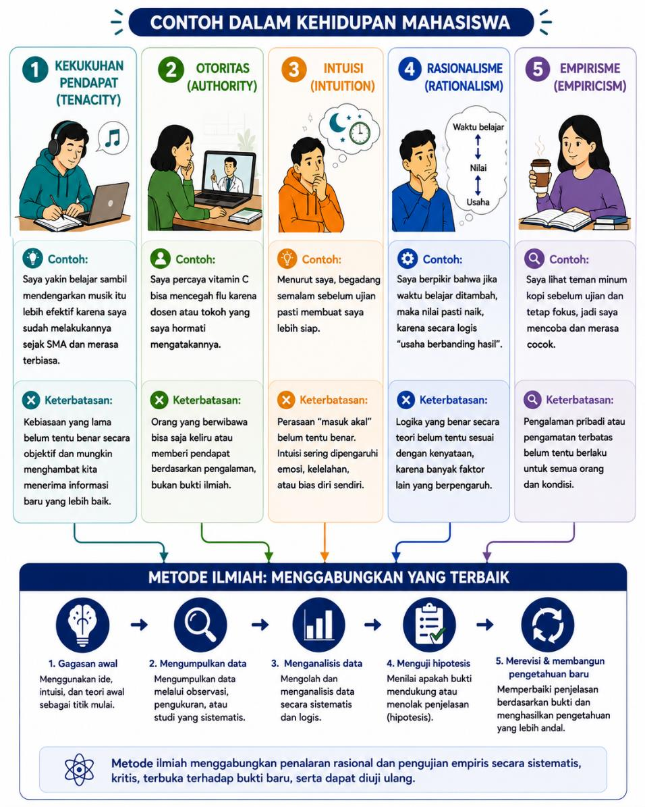
Gambar 1.1: Cara-Cara Memperoleh Pengetahuan dan Keterbatasannya

1.4 Metode Ilmiah dan Penelitian Psikologi
Metode ilmiah merupakan pendekatan sistematis dalam memperoleh pengetahuan dengan mengintegrasikan rasionalisme dan empirisme dalam satu kerangka penyelidikan ilmiah (Creswell & Clark, 2018; Kerlinger & Lee, 2000). Metode ini memungkinkan pengetahuan diperoleh secara objektif, terkontrol, dan dapat diuji.
Secara umum, metode ilmiah melibatkan tahapan:
- Observasi terhadap fenomena psikologis
- Perumusan masalah dan dugaan sementara
- Pengujian dugaan melalui pengumpulan data
- Evaluasi dan penarikan kesimpulan
Dalam psikologi, metode ilmiah digunakan untuk memastikan bahwa penjelasan mengenai perilaku dan proses mental manusia didasarkan pada bukti, bukan pada asumsi atau kepercayaan semata. Gambar 1.2 mengilustrasikan siklus metode penelitian ilmiah secara umum dalam proses pengembangan pengetahuan.
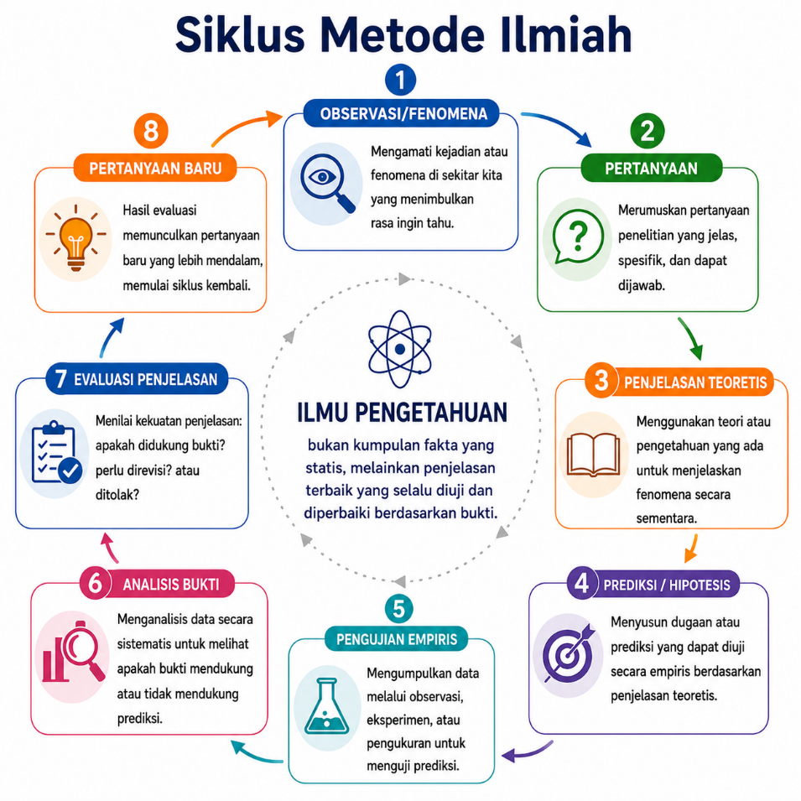
Gambar 1.2: Siklus Metode Ilmiah dalam Pengembangan Pengetahuan

1.5 Mengapa Metode Ilmiah Penting bagi Mahasiswa Psikologi?
Sebagai mahasiswa psikologi, memahami metode ilmiah bukan sekadar kewajiban akademik, melainkan kebutuhan profesional. Keputusan yang berkaitan dengan asesmen, intervensi, maupun kebijakan psikologis harus didasarkan pada bukti, bukan pada opini.
Metode ilmiah membantu mahasiswa:
- Menghindari kesalahan berpikir
- Menguji klaim psikologis secara kritis
- Membedakan fakta dari mitos
- Mengambil keputusan berbasis bukti (evidence-based practice)
Dengan fondasi ini, mahasiswa akan lebih siap mempelajari logika penelitian, desain kuantitatif, maupun pendekatan kualitatif pada bab-bab selanjutnya.
Rangkuman
- Pengetahuan dan ilmu pengetahuan adalah dua konsep yang berbeda.
- Manusia memperoleh pengetahuan melalui berbagai cara, tetapi tidak semuanya menghasilkan kebenaran ilmiah.
- Metode ilmiah mengintegrasikan rasionalisme dan empirisme dalam proses yang sistematis dan dapat diuji.
- Psikologi sebagai disiplin ilmu berkembang melalui penelitian ilmiah yang terbuka terhadap koreksi.

Refleksi & Diskusi
- Mengapa keyakinan yang telah lama dipercaya belum tentu benar secara ilmiah?
- Dalam situasi apa intuisi dapat membantu, dan kapan intuisi berpotensi menyesatkan?
- Berikan contoh fenomena psikologis yang memerlukan pembuktian ilmiah untuk menghindari kesimpulan keliru.

Daftar Pustaka
Babbie, E. (2021). The practice of social research (15th ed.). Cengage Learning.
Creswell, J. W., & Clark, V. L. (2018). Designing and conducting mixed methods research (3rd ed.). SAGE Publications.
Kerlinger, F. N., & Lee, H. B. (2000). Foundations of behavioral research (4th ed.). Harcourt College Publishers.

2. Hakikat Penelitian Ilmiah dalam Psikologi
Capaian Pembelajaran
Setelah mempelajari bab ini, mahasiswa mampu:
- Menjelaskan hakikat penelitian ilmiah dalam psikologi secara konseptual.
- Menguraikan tujuan penelitian ilmiah dan perbedaannya.
- Mengklasifikasikan jenis penelitian berdasarkan karakteristik metodologisnya.
- Memahami siklus proses penelitian sebagai sistem yang dinamis.
- Menjelaskan struktur dan elemen utama laporan penelitian ilmiah.

2.1 Hakikat Penelitian Ilmiah
Penelitian ilmiah merupakan proses sistematis yang bertujuan untuk memperoleh pengetahuan baru melalui penerapan metode ilmiah. Proses ini melibatkan identifikasi masalah, perumusan pertanyaan, pengumpulan data, serta interpretasi hasil berdasarkan prosedur yang dapat diuji dan direplikasi (Babbie, 2021; Creswell & Creswell, 2023). Dalam psikologi, penelitian menjadi sarana utama untuk membedakan klaim berbasis bukti dari sekadar opini atau intuisi.
Kerlinger & Lee (2000) menekankan bahwa penelitian ilmiah adalah penyelidikan terkontrol, empiris, dan kritis terhadap proposisi hipotetis mengenai hubungan antarvariabel. Artinya, penelitian tidak hanya bertanya “apa yang terjadi”, tetapi juga “mengapa hal tersebut terjadi” dan “bagaimana hubungan antarvariabel dapat dijelaskan secara sistematis”. Dalam konteks psikologi, penelitian membantu menjelaskan dinamika perilaku, emosi, dan kognisi secara lebih terstruktur.
Selain itu, penelitian ilmiah bersifat kumulatif dan terbuka terhadap koreksi. Setiap temuan baru dapat memperkuat, memodifikasi, atau bahkan membantah teori yang telah ada sebelumnya (Popper, 2005). Dengan demikian, penelitian bukanlah upaya mencari kebenaran absolut, melainkan proses berkelanjutan dalam mendekati pemahaman yang lebih akurat mengenai fenomena psikologis.

2.2 Tujuan Penelitian Ilmiah
Penelitian ilmiah dalam psikologi memiliki beberapa tujuan yang berbeda tetapi saling berkaitan. Tujuan-tujuan ini mencerminkan tahapan perkembangan pengetahuan ilmiah dari pemahaman awal hingga aplikasi praktis (Bordens & Abbott, 2018; Gravetter & Forzano, 2018).

2.2.1 Eksplorasi
Penelitian eksploratif bertujuan untuk menjajaki fenomena yang masih belum dipahami secara mendalam. Pada tahap ini, peneliti berusaha mengidentifikasi pola awal, konsep dasar, atau isu penting yang layak diteliti lebih lanjut. Eksplorasi sering digunakan ketika literatur yang tersedia masih terbatas atau ketika fenomena baru muncul dalam masyarakat.
Sebagai contoh, ketika media sosial mulai berkembang pesat, banyak penelitian awal dilakukan untuk mengeksplorasi dampaknya terhadap kesejahteraan psikologis remaja. Penelitian semacam ini tidak langsung menguji hubungan sebab-akibat, tetapi bertujuan memahami pengalaman dan pola perilaku secara umum. Tahap eksplorasi menjadi landasan penting bagi penelitian deskriptif maupun eksplanatori selanjutnya.

2.2.2 Deskripsi
Penelitian deskriptif bertujuan menggambarkan karakteristik suatu fenomena secara sistematis dan akurat. Fokusnya adalah menjawab pertanyaan “bagaimana kondisi yang ada saat ini” tanpa menguji hubungan sebab-akibat (Neuman, 2014). Penelitian deskriptif sering digunakan untuk memetakan prevalensi, distribusi, atau pola perilaku dalam populasi tertentu.
Misalnya, penelitian yang menggambarkan tingkat kecemasan mahasiswa selama pandemi memberikan gambaran umum kondisi psikologis kelompok tersebut. Meskipun tidak menjelaskan penyebab kecemasan, penelitian deskriptif memberikan data dasar yang sangat penting untuk perumusan kebijakan atau penelitian lanjutan. Dengan demikian, deskripsi merupakan tahap penting dalam membangun pemahaman empiris.

2.2.3 Prediksi
Tujuan prediktif dalam penelitian berkaitan dengan kemampuan untuk memperkirakan suatu variabel berdasarkan variabel lain. Penelitian jenis ini biasanya menggunakan pendekatan korelasional untuk mengidentifikasi kekuatan hubungan antarvariabel (Gravetter & Forzano, 2018). Prediksi memiliki nilai praktis yang tinggi, terutama dalam konteks asesmen dan intervensi psikologis.
Sebagai contoh, skor motivasi belajar dapat digunakan untuk memprediksi prestasi akademik mahasiswa. Meskipun prediksi tidak selalu menunjukkan hubungan sebab-akibat, informasi tersebut tetap bermanfaat dalam praktik pendidikan. Penelitian prediktif membantu pengambilan keputusan berbasis data yang lebih rasional.

2.2.4 Eksplanasi
Penelitian eksplanatori bertujuan menjelaskan hubungan sebab-akibat antarvariabel. Untuk mencapai tujuan ini, peneliti harus mengontrol variabel luar dan memanipulasi variabel independen secara sistematis (Shadish dkk., 2002). Penelitian eksperimen merupakan pendekatan yang paling umum digunakan untuk tujuan eksplanasi.
Sebagai contoh, untuk mengetahui apakah metode pembelajaran tertentu meningkatkan motivasi belajar, peneliti perlu membandingkan kelompok yang menerima perlakuan dengan kelompok kontrol. Dengan kontrol yang memadai, peneliti dapat menarik kesimpulan mengenai hubungan kausal. Eksplanasi memberikan kontribusi penting terhadap pengembangan teori psikologi.

2.2.5 Intervensi
Tujuan intervensi berkaitan dengan upaya menciptakan perubahan yang terencana melalui penerapan strategi tertentu. Penelitian intervensi sering dilakukan dalam konteks klinis, pendidikan, maupun organisasi untuk menguji efektivitas program tertentu (Kazdin, 2024). Tujuan ini menunjukkan bahwa penelitian psikologi tidak hanya bersifat deskriptif, tetapi juga transformatif.
Sebagai contoh, penelitian mengenai efektivitas terapi kognitif-perilaku dalam mengurangi gejala depresi bertujuan memastikan bahwa intervensi tersebut benar-benar memberikan manfaat. Hasil penelitian semacam ini menjadi dasar praktik berbasis bukti (evidence-based practice). Dengan demikian, penelitian intervensi menghubungkan teori dengan praktik nyata.
Gambar 2.1 menampilkan contoh-contoh pertanyaan penelitian dan fokus utama dari tiap tujuan penelitian.
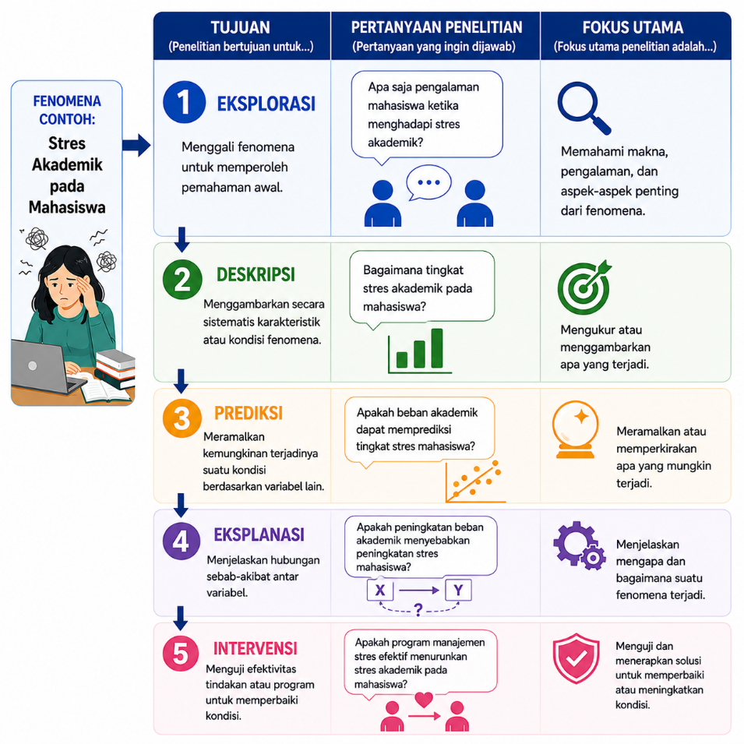
Gambar 2.1: Lima Tujuan Penelitian Ilmiah

2.3 Jenis-Jenis Penelitian
Penelitian dapat diklasifikasikan berdasarkan berbagai kriteria, termasuk tujuan, pendekatan, waktu pengumpulan data, dan desain metodologis. Klasifikasi ini membantu peneliti memilih strategi yang sesuai dengan pertanyaan penelitian (Creswell & Creswell, 2023; Neuman, 2014).

2.3.1 Deskriptif vs. Analitis
Penelitian deskriptif berfokus pada penggambaran fenomena, sedangkan penelitian analitis bertujuan menguji hubungan atau menjelaskan sebab-akibat. Penelitian analitis memerlukan kerangka teori yang lebih kuat serta desain yang memungkinkan pengujian hipotesis. Perbedaan ini penting karena menentukan tingkat kompleksitas metodologi yang digunakan.

2.3.2 Terapan vs. Fundamental
Penelitian fundamental bertujuan memperluas pemahaman teoretis tanpa mempertimbangkan aplikasi langsung. Sebaliknya, penelitian terapan berfokus pada penyelesaian masalah praktis yang dihadapi masyarakat (Bordens & Abbott, 2018). Kedua jenis penelitian ini saling melengkapi dalam perkembangan ilmu psikologi.

2.3.3 Kuantitatif vs. Kualitatif
Penelitian kuantitatif berakar pada paradigma positivisme yang menekankan objektivitas, pengukuran numerik, dan pengujian hipotesis (Creswell & Creswell, 2023). Pendekatan ini biasanya menggunakan desain terstruktur, instrumen terstandar, dan sampel besar untuk memungkinkan generalisasi.
Sebaliknya, penelitian kualitatif berakar pada paradigma konstruktivisme yang menekankan pemahaman makna subjektif dan konteks sosial (Denzin & Lincoln, 2018). Pendekatan ini menggunakan data berupa teks, wawancara, atau observasi mendalam untuk memahami pengalaman partisipan secara holistik.

2.3.4 Eksperimental vs. Noneksperimental
Penelitian eksperimental melibatkan manipulasi variabel independen dan kontrol terhadap variabel luar untuk menguji hubungan sebab-akibat (Shadish dkk., 2002). Penelitian noneksperimental, seperti survei atau studi korelasional, tidak melibatkan manipulasi variabel tetapi tetap memberikan informasi penting mengenai hubungan antarvariabel.
Untuk dapat lebih memahami bagaiamana sebuah penelitian dapat diklasifikasikan ke dalam jenis-jenis penelitian, lihat Gambar 2.2.
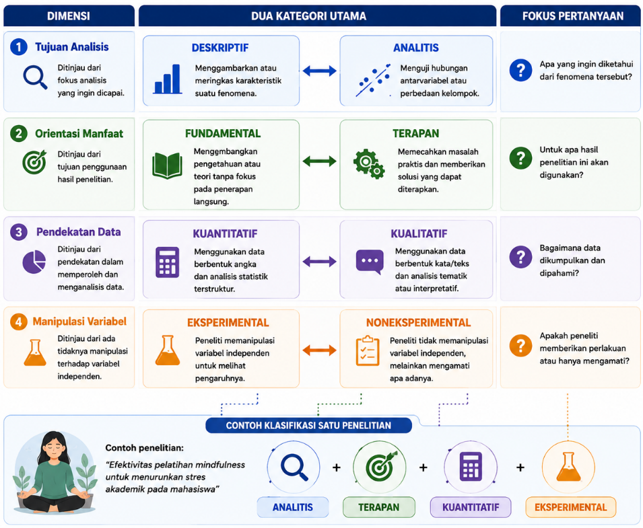
Gambar 2.2: Berbagai Dimensi Klasifikasi Penelitian

2.4 Siklus Proses Penelitian
Penelitian ilmiah merupakan proses siklik yang melibatkan tahapan yang saling berkaitan. Proses ini dimulai dari pengamatan fenomena dan identifikasi masalah, berlanjut hingga interpretasi serta evaluasi hasil (Babbie, 2021). Setiap tahap memengaruhi tahap berikutnya, sehingga penelitian bukanlah prosedur linear yang kaku.
Tinjauan literatur menjadi tahap penting dalam proses ini karena membantu peneliti memahami posisi penelitiannya dalam konteks ilmu yang lebih luas. Setelah itu, peneliti merancang desain penelitian, mengumpulkan data, dan melakukan analisis. Hasil penelitian kemudian diinterpretasikan dalam kaitannya dengan teori dan penelitian sebelumnya.
Siklus penelitian tidak berhenti pada publikasi hasil. Temuan baru dapat memunculkan pertanyaan lanjutan yang memulai siklus berikutnya. Dengan demikian, penelitian merupakan proses dinamis yang terus berkembang.
Tahapan umum dalam proses penelitian meliputi:
- Identifikasi kebutuhan atau masalah penelitian
- Definisi masalah secara jelas
- Tinjauan literatur
- Perumusan hipotesis atau pertanyaan penelitian
- Perancangan desain penelitian
- Pengumpulan dan analisis data
- Interpretasi dan evaluasi hasil

2.5 Elemen Penelitian Ilmiah
Penelitian ilmiah memiliki struktur yang sistematis dan terstandar. Struktur ini tidak sekadar format penulisan, tetapi mencerminkan logika berpikir ilmiah yang transparan dan dapat diuji (American Psychological Association, 2020). Setiap elemen dalam laporan penelitian memiliki fungsi epistemologis tertentu dalam membangun pengetahuan yang dapat dipertanggungjawabkan.
- Pendahuluan
- Pendahuluan menjelaskan latar belakang masalah, konteks fenomena, serta alasan pentingnya penelitian dilakukan. Bagian ini membangun argumentasi ilmiah yang mengarah pada pertanyaan penelitian yang spesifik (Creswell & Creswell, 2023). Dalam psikologi, pendahuluan biasanya menunjukkan kesenjangan antara fenomena empiris dan penjelasan teoretis yang tersedia.
- Tinjauan Literatur
- Tinjauan literatur menempatkan penelitian dalam tradisi ilmiah yang telah ada. Bagian ini menyajikan teori dan temuan terdahulu secara kritis untuk menunjukkan posisi penelitian yang sedang dilakukan (Neuman, 2014). Tujuannya adalah mengidentifikasi kesenjangan atau inkonsistensi yang menjadi dasar penelitian baru.
- Rumusan Masalah dan Hipotesis
- Rumusan masalah mengarahkan fokus penelitian agar jelas dan terukur. Dalam penelitian kuantitatif, rumusan masalah biasanya diterjemahkan menjadi hipotesis yang dapat diuji secara empiris (Kerlinger & Lee, 2000). Pada penelitian kualitatif, rumusan masalah lebih berbentuk pertanyaan terbuka yang mengarahkan eksplorasi makna.
- Metode Penelitian
- Bagian metode menjelaskan desain, partisipan, instrumen, prosedur, dan teknik analisis data. Transparansi dalam metode memungkinkan penelitian direplikasi oleh peneliti lain (Gravetter & Forzano, 2018). Bagian ini menjawab pertanyaan bagaimana pengetahuan diperoleh secara sistematis.
- Hasil
- Bagian hasil menyajikan temuan penelitian secara objektif tanpa interpretasi berlebihan. Dalam penelitian kuantitatif, hasil biasanya disajikan dalam bentuk statistik, sedangkan dalam penelitian kualitatif berupa tema atau kategori utama (Field, 2018). Fokusnya adalah pada apa yang ditemukan dari data.
- Diskusi
- Diskusi menginterpretasikan hasil penelitian dalam kaitannya dengan hipotesis dan teori yang digunakan. Bagian ini juga membahas implikasi serta keterbatasan penelitian (American Psychological Association, 2020). Diskusi menunjukkan kontribusi penelitian terhadap pengembangan ilmu psikologi.
Pada akhirnya, penelitian ilmiah tidak dimulai dari pemilihan metode atau teknik analisis, melainkan dari adanya masalah yang layak untuk diteliti dan pertanyaan yang perlu dijawab secara sistematis. Pemahaman mengenai hakikat, tujuan, klasifikasi, dan proses penelitian yang telah dibahas dalam bab ini menjadi landasan untuk menentukan bagaimana suatu fenomena dapat diubah menjadi fokus penelitian yang jelas. Oleh karena itu, langkah penting berikutnya adalah memahami bagaimana peneliti mengidentifikasi dan merumuskan masalah penelitian serta mengembangkannya menjadi pertanyaan penelitian yang spesifik dan dapat diteliti, yang akan menjadi fokus pembahasan pada Bab 3.
Rangkuman
- Penelitian ilmiah adalah proses sistematis untuk memperoleh pengetahuan baru melalui metode ilmiah.
- Tujuan penelitian meliputi eksplorasi, deskripsi, prediksi, eksplanasi, dan intervensi.
- Penelitian dapat diklasifikasikan berdasarkan tujuan, pendekatan, dan desain metodologis.
- Proses penelitian bersifat siklik dan berkelanjutan.
- Laporan penelitian memiliki struktur yang terstandar untuk menjaga transparansi dan replikasi.

Refleksi & Diskusi
- Jelaskan dengan kata-kata Anda sendiri apa yang membedakan penelitian ilmiah dari sekadar pengumpulan informasi.
- Dari lima tujuan penelitian (eksplorasi, deskripsi, prediksi, eksplanasi, dan intervensi), berikan masing-masing satu contoh dalam konteks psikologi.
- Mengapa penelitian ilmiah harus mengikuti struktur yang sistematis (pendahuluan, tinjauan literatur, metode, hasil, dan diskusi)?
- Apa perbedaan utama antara penelitian kuantitatif dan kualitatif dalam hal tujuan dan pendekatan?
- Jika Anda ingin meneliti fenomena “kepercayaan diri mahasiswa saat presentasi”, pendekatan apa yang akan Anda pilih? Jelaskan alasan Anda secara singkat.

Daftar Pustaka
American Psychological Association. (2020). Publication manual of the American Psychological Association (7th ed.). American Psychological Association.
Babbie, E. (2021). The practice of social research (15th ed.). Cengage Learning.
Bordens, K. S., & Abbott, B. B. (2018). Research design and methods: A process approach (10th ed.). McGraw-Hill Education.
Creswell, J. W., & Creswell, J. D. (2023). Research design: Qualitative, quantitative, and mixed methods approaches (6th ed.). SAGE Publications.
Denzin, N. K., & Lincoln, Y. S. (2018). The Sage handbook of qualitative research. Sage.
Field, A. (2018). Discovering statistics using IBM SPSS statistics (5th ed.). Sage Publications Inc.
Gravetter, F. J., & Forzano, L. B. (2018). Research Methods for the Behavioral Sciences (6th ed.). Cengage Learning EMEA (UK; Europe).
Kazdin, A. E. (2024). Research design in clinical psychology (6th ed.). Cambridge University Press.
Kerlinger, F. N., & Lee, H. B. (2000). Foundations of behavioral research (4th ed.). Harcourt College Publishers.
Neuman, W. L. (2014). Social research methods: Qualitative and quantitative approaches (7th ed.). Pearson.
Popper, K. (2005). The Logic of Scientific Discovery. Taylor; Francis.
Shadish, W. R., Cook, T. D., & Campbell, D. T. (2002). Experimental and quasi-experimental designs for generalized causal inference (2nd ed.). Wadsworth/Cengage Learning.

3. Masalah dan Pertanyaan Penelitian
Capaian Pembelajaran
Setelah mempelajari bab ini, mahasiswa diharapkan mampu:
- Menjelaskan pengertian dan kedudukan masalah penelitian dalam proses penelitian.
- Mengidentifikasi masalah penelitian berdasarkan fenomena dan kesenjangan pengetahuan yang tersedia.
- Menilai kelayakan suatu masalah untuk diteliti berdasarkan kriteria masalah penelitian yang baik.
- Merumuskan masalah dan pertanyaan penelitian yang jelas, spesifik, dapat dijawab secara empiris, dan sesuai dengan tujuan penelitian.
Penelitian tidak sekadar kegiatan mengumpulkan data. Sebelum menentukan data yang akan dikumpulkan, peneliti perlu mengetahui apa yang ingin diketahui dan mengapa hal tersebut perlu diteliti. Tanpa masalah yang jelas, penelitian akan kehilangan arah karena peneliti tidak memiliki dasar untuk menentukan data, metode, maupun analisis yang diperlukan.
Masalah penelitian dapat berawal dari fenomena yang menarik, hasil penelitian yang tidak konsisten, teori yang belum mampu menjelaskan suatu fenomena, atau sesuatu yang masih belum diketahui. Namun, tidak setiap fenomena dengan sendirinya menjadi masalah penelitian. Peneliti perlu menemukan kesenjangan antara apa yang telah diketahui dan apa yang masih perlu diketahui. Kumar (2018) mengibaratkan masalah penelitian sebagai tujuan sebuah perjalanan: tujuan yang jelas akan menentukan arah dan cara yang tepat untuk mencapainya.
Bab ini membahas bagaimana suatu fenomena berkembang menjadi masalah penelitian, bagaimana menilai kelayakannya, serta bagaimana merumuskannya menjadi pertanyaan penelitian yang jelas dan dapat dijawab secara empiris.

3.1 Dari Fenomena ke Masalah Penelitian

3.1.1 Fenomena dan Masalah Penelitian
Penelitian sering berawal dari fenomena yang menarik perhatian, seperti keadaan yang tidak sesuai dengan harapan atau gejala yang belum dapat dijelaskan. Namun, fenomena tidak dengan sendirinya menjadi masalah penelitian. Masalah penelitian menunjukkan sesuatu yang belum diketahui atau belum dapat dijelaskan secara memadai dan membutuhkan penyelidikan ilmiah untuk memperoleh jawabannya (Kumar, 2018).
Sebagai contoh, keluarga dengan kemampuan ekonomi yang baik umumnya diharapkan mampu memenuhi kebutuhan gizi anak. Namun, di suatu daerah ditemukan anak-anak dari keluarga mampu yang mengalami masalah gizi. Bagi peneliti, fenomena tersebut memunculkan pertanyaan mengenai mengapa masalah gizi tetap terjadi ketika keluarga secara ekonomi mampu memenuhi kebutuhan tersebut.
Masalah penelitian juga berbeda dari masalah praktis. Masalah praktis membutuhkan tindakan atau solusi, sedangkan masalah penelitian membutuhkan pengetahuan atau bukti untuk menjawab sesuatu yang belum diketahui. Keduanya dapat saling berkaitan karena masalah praktis dapat menjadi titik awal munculnya masalah penelitian.

3.1.2 Kesenjangan Pengetahuan sebagai Dasar Masalah Penelitian
Untuk mengembangkan suatu fenomena menjadi masalah penelitian, peneliti perlu menemukan kesenjangan pengetahuan (research gap), yaitu keadaan ketika pengetahuan atau bukti yang tersedia belum memadai untuk menjawab suatu persoalan penelitian (Robinson dkk., 2011).
Kesenjangan dapat muncul karena suatu fenomena belum cukup dipahami, hasil penelitian tidak konsisten, teori belum memberikan penjelasan yang memadai, atau bukti yang tersedia masih terbatas. Karena itu, peneliti perlu menunjukkan apa yang sudah diketahui, apa yang belum diketahui, dan mengapa hal tersebut penting untuk diketahui. Proses ini ditunjukkan pada Gambar 3.1.
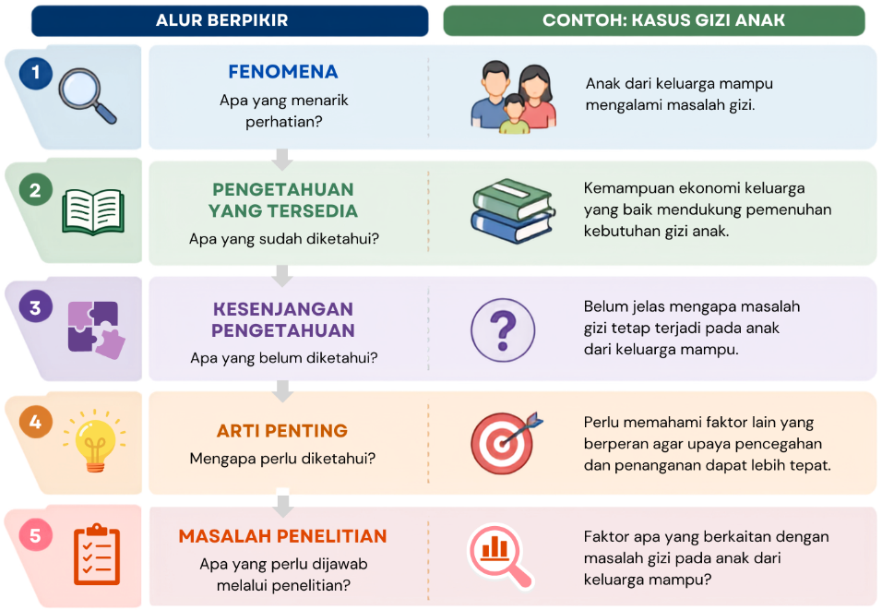
Gambar 3.1: Dari Fenomena Menjadi Masalah Penelitian

3.2 Mengidentifikasi Kesenjangan Pengetahuan
Research gap menunjukkan adanya pengetahuan atau bukti yang belum memadai untuk menjawab suatu persoalan penelitian. Kesenjangan tersebut tidak selalu berarti bahwa suatu topik sama sekali belum pernah diteliti. Kesenjangan juga dapat muncul karena bukti yang tersedia belum konsisten, teori belum memberikan penjelasan yang memadai, metode penelitian sebelumnya memiliki keterbatasan, atau pengetahuan yang tersedia belum mencakup konteks tertentu. Kesenjangan penelitian dapat diklasifikasikan dengan berbagai cara (Robinson dkk., 2011). Untuk memudahkan pemahaman, kesenjangan pengetahuan dalam bab ini dikelompokkan ke dalam empat bentuk berikut:
- Kesenjangan empiris
- Kesenjangan ini muncul ketika pengetahuan yang tersedia belum cukup untuk memberikan jawaban yang meyakinkan. Hal ini dapat terjadi karena suatu aspek belum banyak diketahui, bukti yang tersedia masih terbatas, atau penelitian-penelitian sebelumnya menghasilkan temuan yang tidak konsisten (Müller-Bloch & Kranz, 2015).
- Sebagai contoh, suatu penelitian menemukan bahwa dukungan pasangan berkaitan dengan work-family conflict pada perempuan menikah yang bekerja, sedangkan penelitian lain tidak menemukan hubungan tersebut. Sebelum menjadikannya dasar penelitian baru, peneliti perlu memeriksa apakah perbedaan tersebut berkaitan dengan karakteristik partisipan, konteks, pengukuran, desain, atau metode analisis.
- Kesenjangan teoretis
- Kesenjangan teoretis muncul ketika teori yang tersedia belum mampu menjelaskan suatu fenomena secara memadai atau ketika beberapa perspektif teoretis memberikan penjelasan yang berbeda mengenai fenomena yang sama.
- Sebagai contoh, work/family border theory menjelaskan bahwa fleksibilitas kerja dapat mengaburkan batas antara kehidupan pekerjaan dan pribadi sehingga berpotensi menimbulkan konflik peran (Clark, 2000). Sementara itu, job demands-resources theory memandang fleksibilitas sebagai sumber daya yang dapat meningkatkan kontrol karyawan terhadap pekerjaannya dan mendukung kesejahteraan (Bakker & Demerouti, 2007). Perbedaan penjelasan tersebut membuka ruang untuk meneliti kondisi yang membuat fleksibilitas kerja dapat memberikan konsekuensi yang berbeda bagi karyawan.
- Kesenjangan metodologis
- Kesenjangan metodologis muncul ketika pengetahuan mengenai suatu fenomena masih dibatasi oleh metode yang digunakan dalam penelitian sebelumnya (Müller-Bloch & Kranz, 2015). Keterbatasan tersebut dapat berkaitan dengan desain penelitian, teknik pengumpulan data, karakteristik sampel, maupun cara suatu variabel diukur.
- Sebagai contoh, penelitian mengenai hubungan penggunaan media sosial dan kesejahteraan psikologis mungkin sebagian besar menggunakan desain cross-sectional, yaitu mengukur kedua variabel pada satu waktu. Desain tersebut dapat menunjukkan hubungan antar variabel, tetapi belum dapat menggambarkan bagaimana perubahan keduanya berlangsung dari waktu ke waktu. Penggunaan desain longitudinal pada penelitian berikutnya dapat membantu mengisi keterbatasan metodologis tersebut.
- Kesenjangan praktis
- Kesenjangan praktis muncul ketika terdapat sesuatu yang diperlukan untuk memahami, mengukur, atau menangani suatu persoalan, tetapi pengetahuan, metode, instrumen, atau sumber daya yang tersedia belum memadai untuk memenuhi kebutuhan tersebut. Kesenjangan ini dapat ditemukan dalam praktik di masyarakat maupun dalam kegiatan akademik dan penelitian.
- Sebagai contoh, Psychological Well-Being Scale yang dikembangkan oleh Ryff & Keyes (1995) telah banyak digunakan dan diadaptasi dalam berbagai konteks budaya, termasuk Indonesia. Namun, beberapa indikator pada aspek autonomy dapat menunjukkan karakteristik psikometris yang kurang memadai ketika digunakan dalam konteks Indonesia. Jika indikator yang tersedia belum mampu mengukur autonomy secara memadai, terdapat kebutuhan untuk mengidentifikasi indikator yang lebih sesuai dengan bagaimana kemandirian dipahami dan diwujudkan dalam konteks budaya Indonesia.
Keempat bentuk kesenjangan tersebut tidak selalu berdiri sendiri dan satu masalah dapat melibatkan lebih dari satu jenis kesenjangan. Karena itu, tujuan mengidentifikasi kesenjangan bukan sekadar menentukan jenisnya, tetapi menunjukkan apa yang belum diketahui, mengapa pengetahuan yang tersedia belum memadai, dan mengapa penelitian baru diperlukan.
Peneliti juga perlu berhati-hati menggunakan pernyataan “belum pernah diteliti” sebagai dasar penelitian. Belum adanya penelitian pada suatu lokasi atau kelompok tertentu tidak dengan sendirinya menunjukkan kesenjangan pengetahuan yang bermakna. Peneliti perlu menjelaskan mengapa karakteristik konteks atau kelompok tersebut secara konseptual penting dan bagaimana penelitian pada konteks tersebut dapat menambah, menguji, atau memperbaiki pengetahuan yang sudah tersedia.

3.3 Menemukan Masalah Penelitian
Ide penelitian dapat muncul dari berbagai sumber, bahkan dari pengamatan atau gagasan awal yang masih samar. Tugas peneliti adalah mengembangkan gagasan tersebut menjadi masalah yang jelas dan dapat diteliti secara ilmiah (Kerlinger & Lee, 2000). Beberapa sumber yang dapat digunakan untuk menemukan masalah penelitian antara lain:
- Observasi dan data awal. Fenomena atau kejanggalan yang ditemukan dalam kehidupan sehari-hari dapat memunculkan pertanyaan yang layak diteliti. Data dari lembaga pemerintah, organisasi, atau sumber dokumentasi lainnya juga dapat menunjukkan persoalan yang membutuhkan penjelasan lebih lanjut.
- Literatur ilmiah. Buku dan terutama artikel jurnal membantu peneliti mengetahui perkembangan suatu topik sekaligus menemukan hal-hal yang belum terjawab. Misalnya, penelitian yang satu menemukan hubungan antara dukungan pasangan dan work-family conflict, sedangkan penelitian lain tidak menemukannya. Perbedaan tersebut dapat menjadi titik awal untuk mengidentifikasi masalah penelitian.
- Forum ilmiah. Seminar, konferensi, lokakarya, dan diskusi akademik mempertemukan peneliti dengan perkembangan teori, metode, dan temuan terbaru. Karena itu, forum ilmiah dapat membantu menemukan persoalan yang relevan dan aktual.
- Penelitian terdahulu. Penelitian sebelumnya dapat memunculkan masalah baru melalui replikasi, perluasan, atau perbaikan terhadap keterbatasan penelitian. Rekomendasi penelitian selanjutnya juga dapat menjadi petunjuk, tetapi tetap perlu ditelaah secara kritis untuk memastikan bahwa persoalan tersebut masih relevan.
Berbagai sumber tersebut pada dasarnya membantu peneliti menemukan kesenjangan antara pengetahuan yang sudah tersedia dan pengetahuan yang masih diperlukan. Karena itu, menemukan masalah penelitian bukan sekadar mencari topik yang menarik, tetapi merupakan proses membaca, mengamati, membandingkan bukti, dan mempertanyakan hal-hal yang belum memperoleh jawaban memadai (Kumar, 2018).

3.4 Menilai Kelayakan Masalah Penelitian
Menemukan kesenjangan pengetahuan belum berarti bahwa masalah tersebut layak untuk diteliti. Peneliti juga perlu mempertimbangkan apakah penelitian dapat dilaksanakan, memberikan kontribusi, dan memenuhi prinsip etika. Salah satu kerangka yang dapat digunakan untuk menilainya adalah FINE, yaitu Feasible, Important, Novel, dan Ethical (Browner dkk., 2023).
- Feasible (dapat dilaksanakan). Penelitian harus realistis untuk dilakukan dengan sumber daya yang tersedia. Peneliti perlu mempertimbangkan ketersediaan dan jumlah partisipan atau data, kompetensi yang diperlukan, waktu, biaya, fasilitas, serta ruang lingkup penelitian. Jika penelitian terlalu luas atau membutuhkan sumber daya yang tidak tersedia, pertanyaan penelitian perlu dipersempit atau desainnya disesuaikan.
- Important (penting). Penelitian sebaiknya menjawab persoalan yang memiliki arti bagi pengembangan pengetahuan atau kesejahteraan manusia. Peneliti perlu mempertimbangkan apakah hasil penelitian berpotensi memperluas pengetahuan ilmiah, memengaruhi praktik atau kebijakan, maupun memberikan arah bagi penelitian selanjutnya. Dengan demikian, pentingnya suatu masalah tidak hanya ditentukan oleh ketertarikan peneliti, tetapi juga oleh kontribusi yang mungkin dihasilkan.
- Novel (memiliki kebaruan). Penelitian perlu memberikan tambahan yang bermakna terhadap pengetahuan yang telah tersedia. Kebaruan tidak berarti bahwa topik harus sama sekali belum pernah diteliti. Penelitian dapat bernilai baru apabila mereplikasi temuan penting, menguji apakah temuan berlaku pada populasi lain, memperbaiki kelemahan penelitian sebelumnya, atau menggunakan metode baru untuk memperjelas pengetahuan yang telah ada.
- Ethical (etis). Pertanyaan penelitian harus dapat dijawab melalui penelitian yang menghormati hak, keselamatan, privasi, dan kesejahteraan partisipan. Peneliti juga perlu mempertimbangkan aspek keadilan, termasuk memastikan bahwa penelitian tidak memperbesar ketimpangan dan, sejauh relevan, melibatkan kelompok dengan latar belakang dan pengalaman yang beragam.
Keempat kriteria tersebut perlu dipertimbangkan secara bersama-sama. Masalah yang penting dan memiliki kebaruan belum tentu layak diteliti apabila tidak dapat dilaksanakan atau menimbulkan persoalan etis. Kerangka FINE membantu peneliti memilih masalah yang penting dan memberikan kontribusi, sekaligus realistis dan etis untuk diteliti.

3.5 Merumuskan Masalah Penelitian
Setelah masalah yang layak diteliti ditemukan, langkah berikutnya adalah merumuskannya secara jelas. Rumusan masalah merupakan uraian argumentatif mengenai persoalan yang hendak diteliti, kesenjangan pengetahuan yang mendasarinya, serta alasan mengapa persoalan tersebut perlu diteliti. Rumusan masalah yang jelas akan membantu mengarahkan berbagai keputusan berikutnya dalam proses penelitian (Kumar, 2018).
Secara umum, rumusan masalah yang baik memuat empat komponen berikut:
- Fenomena atau persoalan yang menjadi perhatian. Peneliti menjelaskan kondisi atau gejala yang melatarbelakangi munculnya masalah penelitian.
- Kesenjangan pengetahuan. Peneliti menunjukkan apa yang belum diketahui atau belum dapat dijelaskan secara memadai berdasarkan pengetahuan yang tersedia.
- Rationale atau arti penting masalah. Peneliti menjelaskan mengapa kesenjangan tersebut penting untuk diteliti dan apa kontribusi yang dapat diperoleh dengan menjawabnya.
- Arah penelitian. Peneliti menunjukkan aspek, variabel, atau hubungan yang perlu diteliti untuk mengisi kesenjangan tersebut.
Sebagai contoh, perempuan dewasa awal yang mengalami perlakuan buruk dalam hubungan romantis terkadang tetap sulit meninggalkan pasangannya. Salah satu kondisi yang diduga berkaitan dengan keadaan tersebut adalah emotional dependency. Sementara itu, kondisi fatherless diperkirakan berkaitan dengan perkembangan emosional dan hubungan interpersonal. Namun, bukti mengenai hubungan antara fatherless dan emotional dependency pada perempuan dewasa awal masih terbatas. Oleh karena itu, diperlukan penelitian mengenai keterkaitan kedua variabel tersebut.
Berdasarkan uraian tersebut, masalah penelitian dapat dirumuskan dalam bentuk pertanyaan:
“Apakah terdapat hubungan antara kondisi fatherless dan emotional dependency dalam hubungan romantis pada perempuan dewasa awal?”
Contoh tersebut menunjukkan bahwa perumusan masalah tidak dimulai dengan membuat kalimat tanya. Peneliti terlebih dahulu membangun argumentasi mengenai fenomena yang diamati, kesenjangan pengetahuan, arti penting masalah, dan arah penelitian. Rumusan tersebut kemudian dapat dinyatakan dalam bentuk pertanyaan yang sekaligus berfungsi sebagai pertanyaan penelitian.

3.6 Merumuskan Pertanyaan Penelitian
Pertanyaan penelitian menyatakan secara spesifik apa yang hendak diketahui melalui penelitian. Dalam banyak penelitian, pertanyaan ini sekaligus menjadi bentuk akhir dari rumusan masalah. Pertanyaan penelitian menjadi acuan dalam menentukan data yang perlu dikumpulkan dan cara data tersebut dianalisis (Kumar, 2018).

3.6.1 Karakteristik Pertanyaan Penelitian yang Baik
Kerlinger & Lee (2000) menekankan bahwa masalah atau pertanyaan ilmiah perlu dinyatakan secara jelas, menunjukkan hubungan antar variabel ketika hubungan tersebut memang menjadi fokus penelitian, serta memungkinkan pengujian secara empiris. Secara lebih umum, pertanyaan penelitian yang baik memiliki karakteristik berikut:
- Jelas dan spesifik, sehingga tidak menimbulkan penafsiran yang berbeda mengenai apa yang hendak diketahui.
- Dapat dijawab secara empiris, yaitu jawabannya dapat diperoleh melalui pengumpulan dan analisis data.
- Menunjukkan variabel atau fenomena yang diteliti, serta hubungan atau perbandingan antar variabel apabila memang menjadi fokus penelitian.
- Menunjukkan populasi atau konteks penelitian apabila diperlukan, sehingga ruang lingkup pertanyaan menjadi jelas.
- Selaras dengan masalah penelitian, sehingga jawaban terhadap pertanyaan tersebut benar-benar membantu mengisi kesenjangan pengetahuan yang telah diidentifikasi.
Pertanyaan juga perlu dirumuskan sesuai dengan jenis bukti yang dapat dihasilkan oleh penelitian. Misalnya, penelitian yang hanya mengukur hubungan antara dua variabel tidak seharusnya merumuskan pertanyaan yang menuntut kesimpulan sebab-akibat.

3.6.2 Jenis Pertanyaan Penelitian
Dalam penelitian kuantitatif, pertanyaan penelitian dapat dibedakan berdasarkan jenis informasi yang hendak diperoleh.
- Deskriptif
- Pertanyaan deskriptif bertujuan menggambarkan keadaan atau karakteristik suatu variabel pada populasi tertentu.
- Bagaimana gambaran resiliensi Generasi Z yang tinggal di daerah yang pernah mengalami bencana alam?
- Komparatif
- Pertanyaan komparatif bertujuan mengetahui apakah terdapat perbedaan suatu variabel antara dua kelompok atau lebih.
- Apakah terdapat perbedaan tingkat resiliensi antara Generasi Z yang tinggal di daerah yang pernah mengalami bencana alam dan yang tinggal di daerah yang tidak pernah mengalaminya?
- Asosiatif
- Pertanyaan asosiatif bertujuan mengetahui apakah dua atau lebih variabel saling berhubungan, tanpa dengan sendirinya menyatakan bahwa salah satu variabel menyebabkan variabel lainnya.
- Apakah pengalaman menghadapi bencana berkaitan dengan tingkat resiliensi pada Generasi Z?
- Kausal
- Pertanyaan kausal bertujuan mengetahui apakah perubahan pada suatu variabel menyebabkan perubahan pada variabel lainnya. Karena mengandung klaim sebab-akibat, pertanyaan semacam ini memerlukan desain penelitian yang memungkinkan peneliti memperoleh bukti mengenai hubungan kausal.
- Apakah pemberian pelatihan kesiapsiagaan bencana meningkatkan resiliensi pada Generasi Z?
Pemilihan kata dalam pertanyaan penelitian perlu diperhatikan karena menunjukkan jenis kesimpulan yang hendak diperoleh. Istilah seperti “berhubungan” atau “berkaitan” menunjukkan pertanyaan asosiatif, sedangkan “menyebabkan”, “memengaruhi”, “meningkatkan”, atau “menurunkan” mengandung makna kausal. Perbedaan ini penting karena jenis pertanyaan penelitian akan berhubungan dengan desain penelitian yang diperlukan untuk menjawabnya.

3.7 Pertanyaan Penelitian dan Desain Penelitian
Pertanyaan penelitian berkaitan dengan desain yang digunakan untuk menjawabnya. Pertanyaan deskriptif bertujuan menggambarkan suatu fenomena, pertanyaan komparatif membandingkan kelompok atau kondisi, sedangkan pertanyaan asosiatif menguji hubungan antarvariabel. Sementara itu, pertanyaan kausal membutuhkan bukti yang lebih kuat karena bertujuan menunjukkan bahwa perubahan pada satu variabel menyebabkan perubahan pada variabel lainnya.
Hubungan statistik antara dua variabel saja belum cukup untuk menunjukkan hubungan sebab-akibat. Misalnya, hubungan antara bermain gim yang mengandung kekerasan dan agresivitas anak tidak serta-merta menunjukkan bahwa bermain gim menyebabkan agresivitas. Hubungan tersebut mungkin dipengaruhi oleh variabel lain, seperti pola asuh orang tua (third-variable problem). Selain itu, arah hubungan juga dapat dipertanyakan: bermain gim mungkin memengaruhi agresivitas, tetapi anak yang lebih agresif juga mungkin lebih tertarik pada gim yang mengandung kekerasan (directionality problem).
Oleh karena itu, pertanyaan penelitian harus dirumuskan sesuai dengan jenis bukti yang dapat dihasilkan oleh desain penelitian. Studi korelasional lebih tepat digunakan untuk menjawab apakah variabel berhubungan atau berkaitan, bukan untuk menyimpulkan hubungan sebab-akibat (Shadish dkk., 2002). Pembahasan lebih lanjut mengenai hal ini akan disampaikan pada Bab 5.

3.8 Contoh Terintegrasi: Dari Fenomena ke Pertanyaan Penelitian
Proses merumuskan masalah dan pertanyaan penelitian tidak berlangsung sebagai tahapan yang sepenuhnya terpisah. Peneliti bergerak dari fenomena yang diamati, menelaah pengetahuan yang tersedia, menemukan kesenjangan, lalu mengerucutkannya menjadi masalah dan pertanyaan penelitian. Contoh pada Tabel 3.1 menggambarkan proses tersebut.
Tabel 3.1: Contoh Tahapan dari Fenomena hingga Penentuan Desain Penelitian
Tahap | Uraian
Topik | Fleksibilitas kerja dan kesejahteraan karyawan
Fenomena | Kebijakan work from anywhere (WFA) memberikan fleksibilitas kepada karyawan, tetapi sebagian karyawan justru mengalami kesulitan membatasi waktu kerja dan kehidupan pribadi.
Pengetahuan yang tersedia | Work/family border theory menjelaskan bahwa fleksibilitas dapat mengaburkan batas pekerjaan dan kehidupan pribadi (Clark, 2000). Sebaliknya, job demands-resources theory memandang fleksibilitas sebagai sumber daya yang dapat membantu karyawan mengelola tuntutan pekerjaan (Bakker & Demerouti, 2007).
Kesenjangan pengetahuan | Kedua perspektif tersebut membuka pertanyaan mengenai kondisi ketika fleksibilitas kerja mendukung atau justru menghambat kesejahteraan karyawan.
Masalah penelitian | Bagaimana fleksibilitas kerja berkaitan dengan kesejahteraan psikologis karyawan?
Pertanyaan penelitian | Apakah terdapat hubungan antara fleksibilitas kerja dan psychological well-being pada karyawan?
Implikasi desain | Pertanyaan tersebut bersifat asosiatif sehingga dapat dijawab melalui penelitian korelasional dengan mengukur fleksibilitas kerja dan psychological well-being.

Contoh tersebut menunjukkan bahwa pertanyaan penelitian dikembangkan melalui proses yang berangkat dari fenomena, pengetahuan yang tersedia, dan kesenjangan pengetahuan.
Rangkuman
- Penelitian berawal dari masalah yang membutuhkan jawaban, bukan sekadar dari topik atau fenomena yang menarik.
- Masalah penelitian muncul ketika terdapat kesenjangan antara pengetahuan yang telah tersedia dan sesuatu yang masih perlu diketahui atau dijelaskan.
- Kesenjangan pengetahuan dapat berkaitan dengan bukti empiris, teori, metode, maupun kebutuhan praktis.
- Masalah penelitian dapat ditemukan melalui observasi dan data awal, literatur ilmiah, forum ilmiah, serta penelitian terdahulu, kemudian dinilai kelayakannya menggunakan kriteria FINE: Feasible, Important, Novel, dan Ethical.
- Rumusan masalah dibangun dengan memperhatikan fenomena, kesenjangan pengetahuan, arti penting masalah, dan arah penelitian, kemudian dikerucutkan menjadi pertanyaan yang dapat dijawab secara empiris.
- Pertanyaan penelitian dapat bersifat deskriptif, komparatif, asosiatif, atau kausal. Jenis pertanyaan harus selaras dengan desain penelitian dan jenis bukti yang dapat dihasilkan.

Refleksi & Diskusi
- Perhatikan sebuah fenomena yang sedang menarik perhatian Anda. Apa yang membuat fenomena tersebut belum dapat langsung disebut sebagai masalah penelitian? Informasi apa yang perlu Anda ketahui terlebih dahulu?
- Pernyataan “topik ini belum pernah diteliti pada mahasiswa Universitas X” sering digunakan sebagai alasan melakukan penelitian. Apakah pernyataan tersebut sudah cukup menunjukkan adanya research gap? Jelaskan alasan Anda.
- Seorang mahasiswa menemukan bahwa beberapa penelitian menunjukkan penggunaan media sosial berkaitan dengan kesejahteraan psikologis yang lebih rendah, sedangkan penelitian lainnya tidak menemukan hubungan tersebut. Jenis kesenjangan apa yang mungkin ditemukan? Apa yang perlu diperiksa sebelum mahasiswa memutuskan melakukan penelitian baru?
- Perhatikan pertanyaan berikut: “Apakah penggunaan gim yang mengandung kekerasan menyebabkan agresivitas pada remaja?” Jika peneliti hanya merencanakan survei korelasional satu kali pengukuran, apa yang perlu diperbaiki dari pertanyaan tersebut dan mengapa?
- Pilih satu topik penelitian yang Anda minati. Susun secara berurutan: fenomena → pengetahuan yang tersedia → kesenjangan pengetahuan → masalah penelitian → satu pertanyaan penelitian. Kemudian tentukan apakah pertanyaan tersebut bersifat deskriptif, komparatif, asosiatif, atau kausal.

Daftar Pustaka
Bakker, A. B., & Demerouti, E. (2007). The Job Demands‐Resources model: state of the art. Journal of Managerial Psychology, 22, 309–328. https://doi.org/10.1108/02683940710733115
Browner, W. S., Newman, T. B., Cummings, S. R., Grady, D., Huang, A. J., Kanaya, A. M., & Pletcher, M. (2023). Designing clinical research (4th ed.). Lippincott Williams & Wilkins.
Clark, S. C. (2000). Work/Family Border Theory: A New Theory of Work/Family Balance. Human Relations, 53, 747–770. https://doi.org/10.1177/0018726700536001
Kerlinger, F. N., & Lee, H. B. (2000). Foundations of behavioral research (4th ed.). Harcourt College Publishers.
Kumar, R. (2018). Research Methodology: A Step-by-Step Guide for Beginners (3rd ed.). Sage Publications.
Müller-Bloch, C., & Kranz, J. (2015). A Framework for Rigorously Identifying Research Gaps in Qualitative Literature Reviews. 2015 international conference on information systems: Exploring the information frontier, ICIS 2015, 1–19.
Robinson, K. A., Saldanha, I. J., & Mckoy, N. A. (2011). Development of a framework to identify research gaps from systematic reviews. Journal of Clinical Epidemiology, 64, 1325–1330. https://doi.org/10.1016/j.jclinepi.2011.06.009
Ryff, C. D., & Keyes, C. L. M. (1995). The structure of psychological well-being revisited. Journal of Personality and Social Psychology, 69, 719–727. https://doi.org/10.1037/0022-3514.69.4.719
Shadish, W. R., Cook, T. D., & Campbell, D. T. (2002). Experimental and quasi-experimental designs for generalized causal inference (2nd ed.). Wadsworth/Cengage Learning.

4. Tinjauan Literatur dan Pengembangan Kerangka Teoretis
Capaian Pembelajaran
Setelah mempelajari bab ini, mahasiswa diharapkan mampu:
- Menjelaskan pengertian tinjauan literatur serta perannya dalam proses penelitian ilmiah.
- Menjelaskan tujuan tinjauan literatur dalam membangun landasan teoretis penelitian.
- Mengidentifikasi berbagai jenis sumber literatur ilmiah yang relevan dengan topik penelitian.
- Menilai kualitas sumber pustaka berdasarkan relevansi, kemutakhiran, dan kredibilitas ilmiahnya.
- Menggunakan strategi penelusuran literatur secara sistematis, seperti backward referencing dan forward referencing.
- Memahami prinsip etika akademik dalam penggunaan sumber literatur dan penulisan kutipan.
- Mengintegrasikan teori dan temuan penelitian sebelumnya dalam suatu kerangka teoretis.
- Mengembangkan model konseptual penelitian yang menjelaskan hubungan antar variabel.
Penelitian ilmiah tidak berkembang secara terpisah dari pengetahuan yang telah ada. Setelah menentukan masalah dan pertanyaan penelitian, peneliti perlu memahami apa yang telah diketahui mengenai masalah tersebut, teori apa yang dapat menjelaskannya, serta temuan apa yang telah dihasilkan oleh penelitian sebelumnya. Proses inilah yang dilakukan melalui tinjauan literatur. Bab ini membahas bagaimana peneliti memilih dan menelusuri sumber ilmiah, mengevaluasi serta mengintegrasikan informasi yang diperoleh, dan menggunakannya untuk membangun kerangka teoretis yang menjadi landasan bagi penelitian.

4.1 Pengertian Tinjauan Literatur
Setiap penelitian ilmiah tidak pernah dimulai dari ruang kosong. Sebaliknya, penelitian selalu dibangun di atas pengetahuan, gagasa, dan temuan yang telah dikembangkan oleh para peneliti sebelumnya. Oleh karena itu, salah satu tahap penting dalam proses penelitian adalah melakukan tinjauan literatur atau tinjauan pustaka.
Tinjauan literatur merupakan proses sistematis untuk mengidentifikasi, mengevaluasi, dan mensintesis berbagai sumber ilmiah yang relevan dengan topik penelitian. Melalui proses ini, peneliti dapat memahami perkembangan teori, temuan empiris, serta pendekatan metodologis yang telah digunakan dalam penelitian sebelumnya.
Secara umum, tujuan utama tinjauan literatur adalah untuk menemukan konsep, teori, atau generalisasi yang dapat dijadikan landasan teoretis bagi penelitian yang akan dilakukan. Selain itu, tinjauan literatur juga membantu peneliti menemukan metode penelitian yang tepat serta memperluas pemahaman mengenai fenomena yang diteliti.
Menurut Creswell & Clark (2018), tinjauan literatur memiliki beberapa fungsi penting dalam penelitian, antara lain:
- Menunjukkan bahwa peneliti memahami perkembangan pengetahuan pada bidang yang diteliti.
- Mengidentifikasi kesenjangan penelitian (research gap).
- Memberikan dasar konseptual bagi pengembangan hipotesis atau pertanyaan penelitian.
- Menjelaskan bagaimana penelitian yang dilakukan berkontribusi pada pengembangan ilmu pengetahuan.
Dengan demikian, tinjauan literatur tidak sekadar menjadi kumpulan ringkasan penelitian terdahulu, tetapi merupakan analisis kritis yang membantu membangun kerangka berpikir penelitian (lihat Gambar 4.1) .
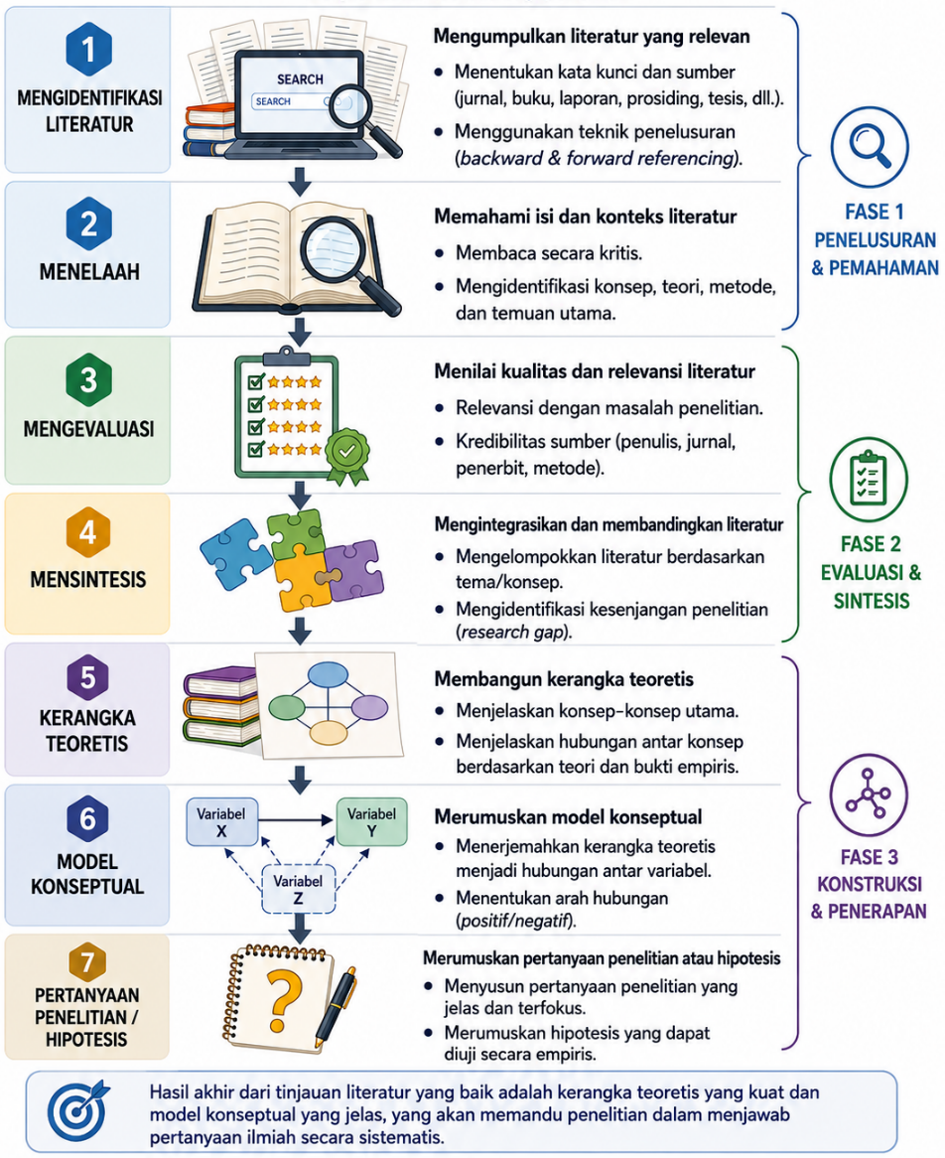
Gambar 4.1: Proses Peninjauan dan Telaah Literatur

4.2 Tujuan Tinjauan Literatur dalam Penelitian
Dalam penelitian ilmiah, tinjauan literatur memiliki beberapa tujuan utama, yaitu:
- Menyusun landasan teori penelitian
- Penelitian membutuhkan kerangka konseptual yang jelas untuk menjelaskan hubungan antar variabel yang diteliti. Melalui tinjauan literatur, peneliti dapat menemukan teori-teori yang relevan untuk menjelaskan fenomena yang sedang diteliti.
- Sebagai contoh, penelitian mengenai motivasi belajar dapat menggunakan teori self-determination dari Ryan & Deci (2000) sebagai landasan untuk memahami bagaimana kebutuhan psikologis memengaruhi motivasi individu.
- Mengidentifikasi temuan penelitian sebelumnya
- Tinjauan literatur membantu peneliti mengetahui apa saja yang telah ditemukan oleh penelitian sebelumnya. Hal ini penting untuk menghindari duplikasi penelitian serta membantu peneliti memahami pola temuan yang telah ada. Menurut Hart (2025), tinjauan literatur yang baik mampu menunjukkan konsistensi maupun perbedaan temuan antar penelitian.
- Menentukan pendekatan metodologis yang sesuai
- Selain teori, peneliti juga dapat mempelajari metode yang digunakan dalam penelitian sebelumnya. Informasi ini membantu peneliti memilih desain penelitian, instrumen pengukuran, dan teknik analisis data yang paling tepat.
- Memperluas pemahaman terhadap fenomena penelitian
- Melalui berbagai sumber ilmiah, peneliti dapat memperoleh pemahaman yang lebih luas tentang konteks sosial, budaya, maupun psikologis dari fenomena yang diteliti.
Dengan demikian, tinjauan literatur berfungsi sebagai fondasi ilmiah yang memperkuat argumen dan rasionalitas penelitian.

4.3 Sumber-sumber Literatur Ilmiah
Sumber pustaka dalam penelitian dapat dibedakan menjadi dua kategori utama, yaitu sumber acuan umum dan sumber acuan khusus.
- Sumber acuan umum
- Sumber acuan umum biasanya digunakan untuk memahami konsep dasar atau teori yang bersifat umum. Contoh sumber acuan umum antara lain:
  - Buku teks akademik
  - Ensiklopedia ilmiah
  - Handbook dalam bidang ilmu tertentu
- Sumber ini umumnya memberikan gambaran konseptual yang luas mengenai suatu topik penelitian.
- Sumber acuan khusus
- Sumber acuan khusus biasanya berisi hasil penelitian yang lebih spesifik dan mutakhir. Beberapa contoh sumber acuan khusus antara lain:
  - Artikel jurnal ilmiah
  - Disertasi atau tesis
  - Laporan penelitian
  - Prosiding konferensi ilmiah
  - Makalah seminar
  - Basis data ilmiah di internet
Dalam penelitian ilmiah, artikel jurnal umumnya dianggap sebagai sumber referensi yang paling penting karena memuat temuan penelitian terbaru yang telah melalui proses peer review.

4.4 Kriteria Sumber Literatur yang Baik
Tidak semua sumber bacaan dapat dijadikan rujukan dalam penelitian ilmiah. Oleh karena itu, peneliti perlu mempertimbangkan beberapa kriteria ketika memilih sumber literatur.
- Relevansi
- Sumber literatur harus berkaitan langsung dengan topik penelitian yang sedang dikaji. Literatur yang tidak relevan hanya akan memperluas pembahasan tanpa memberikan kontribusi substantif.
- Kemutakhiran
- Dalam banyak bidang ilmu, terutama psikologi dan ilmu sosial, pengetahuan terus berkembang. Oleh karena itu, peneliti dianjurkan menggunakan sumber yang relatif mutakhir agar penelitian mencerminkan perkembangan terbaru dalam bidang tersebut.
- Kredibilitas ilmiah
- Sumber literatur harus berasal dari publikasi ilmiah yang memiliki reputasi baik, seperti jurnal akademik yang terindeks atau penerbit akademik yang terpercaya.
Perlu diingat bahwa kualitas penelitian tidak ditentukan oleh banyaknya jumlah referensi yang digunakan, melainkan oleh relevansi dan kualitas referensi tersebut. Sebelum menyusun tinjauan literatur, peneliti perlu memahami prioritas penggunaan berbagai jenis sumber ilmiah sebagaimana diilustrasikan pada Gambar 4.2. Pemahaman ini membantu peneliti memilih referensi yang sesuai dan menyusun landasan teori yang lebih kuat.
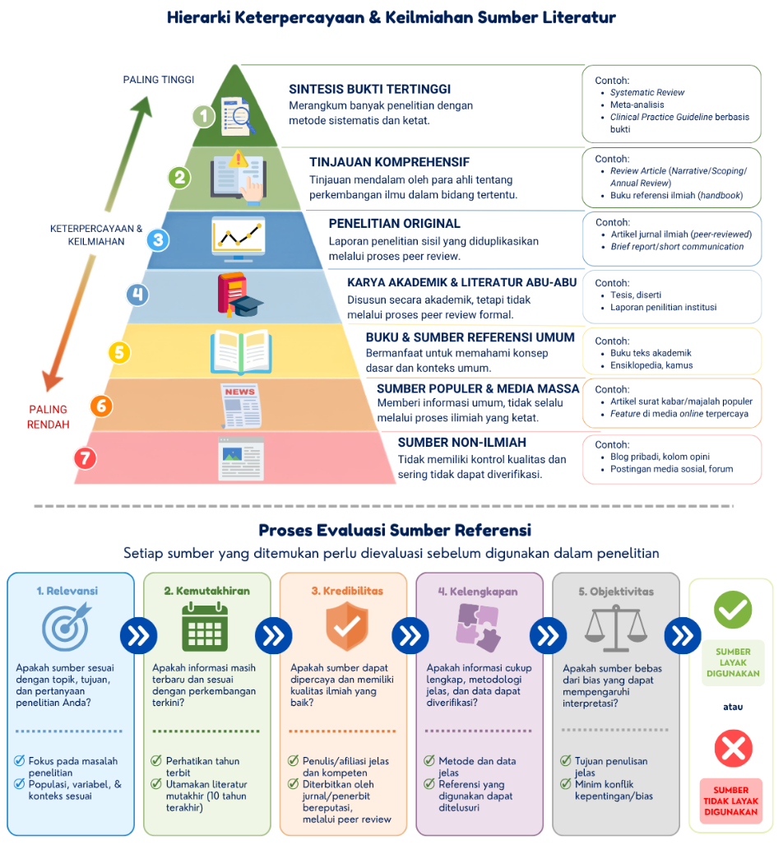
Gambar 4.2: Hierarki Tingkat Keilmiahan Sumber Literatur dan Tahapan Evaluasi Referensi

4.5 Strategi Menelusuri Literatur
Menemukan literatur yang relevan merupakan keterampilan penting bagi seorang peneliti. Terdapat beberapa strategi yang dapat digunakan untuk menelusuri literatur ilmiah.
- Backward referencing
- Backward referencing dilakukan dengan menelusuri daftar pustaka (references) dari artikel atau buku yang dianggap penting. Dengan cara ini, peneliti dapat menemukan sumber-sumber yang menjadi dasar bagi penelitian tersebut. Strategi ini membantu peneliti memahami perkembangan awal suatu konsep atau teori.
- Forward referencing
- Forward referencing dilakukan dengan mencari artikel-artikel yang mengutip suatu karya ilmiah tertentu. Cara ini membantu peneliti mengetahui bagaimana suatu teori atau temuan penelitian berkembang dari waktu ke waktu. Proses forward referencing dapat dilakukan melalui berbagai basis data ilmiah seperti Google Scholar, halaman website artikel jurnal atau buku, atau Scopus. Artikel-artikel yang mengutip artikel tersebut biasanya ditampilkan di bagian “Cited by” dalam halaman website artikel.
Kombinasi kedua strategi ini memungkinkan peneliti memperoleh gambaran yang lebih komprehensif mengenai perkembangan penelitian pada suatu topik.

4.6 Etika Penggunaan Literatur dan Pengutipan
Dalam penulisan karya ilmiah, penggunaan sumber literatur harus mengikuti prinsip etika akademik. Setiap gagasan, teori, atau data yang berasal dari sumber lain harus disertai dengan kutipan yang jelas.
Kutipan merupakan cara untuk memberi informasi kepada pembaca bahwa sebagian gagasan dalam tulisan berasal dari karya ilmiah sebelumnya. Selain itu, pengutipan juga berfungsi untuk:
- Menghargai karya ilmiah peneliti lain
- Menunjukkan dasar ilmiah dari argumentasi peneliti
- Memberikan kesempatan kepada pembaca untuk menelusuri sumber asli
- Menjaga integritas dan kejujuran akademik
Dalam psikologi, gaya penulisan kutipan yang paling banyak digunakan adalah gaya American Psychological Association (APA). Format kutipan biasanya ditulis dalam bentuk:
- Kutipan naratif: penulis menjadi bagian dari kalimat. Contoh: Bandura (1986) menyatakan bahwa pembelajaran sosial terjadi melalui proses observasi.
- Kutipan dalam tanda kurung: penulis ditulis dalam kurung. Contoh: Pembelajaran sosial dapat terjadi melalui observasi terhadap perilaku orang lain (Bandura, 1986).
Peneliti harus memastikan bahwa setiap sumber yang dikutip dalam teks tercantum dalam daftar pustaka.

4.7 Pengembangan Kerangka Teoretis
Kerangka teoretis merupakan struktur konseptual yang menjelaskan hubungan antara konsep atau variabel utama dalam suatu penelitian. Kerangka ini dibangun berdasarkan teori-teori yang relevan serta temuan empiris dari penelitian sebelumnya. Dengan demikian, kerangka teoretis berfungsi sebagai landasan logis yang menjelaskan mengapa suatu variabel diperkirakan berhubungan dengan variabel lainnya.
Dalam ilmu pengetahuan, teori berperan penting dalam menjelaskan fenomena yang diamati. Kerlinger & Lee (2000) mendefinisikan teori sebagai “a set of interrelated constructs (concepts), definitions, and propositions that present a systematic view of phenomena by specifying relations among variables”. Definisi ini menegaskan bahwa teori menyediakan penjelasan sistematis mengenai hubungan antar variabel yang dapat digunakan untuk memahami dan memprediksi fenomena tertentu.
Kerangka teoretis dalam penelitian pada dasarnya merupakan penerapan teori tersebut untuk menjelaskan fenomena yang menjadi fokus penelitian. Menurut Creswell dan Creswell (2018), kerangka teoretis memberikan dasar konseptual yang membantu peneliti menjelaskan hubungan antar variabel, sekaligus menjadi pijakan dalam merumuskan hipotesis penelitian.
Dalam penelitian psikologi, kerangka teoretis memiliki beberapa fungsi penting.
- Menjelaskan fenomena penelitian secara konseptual
- Kerangka teoretis membantu peneliti memahami fenomena penelitian melalui perspektif teori tertentu. Melalui teori, peneliti dapat menjelaskan mekanisme psikologis yang mendasari suatu perilaku atau pengalaman manusia.
- Sebagai contoh, penelitian mengenai perilaku prososial sering dijelaskan melalui teori empati. Batson (2011) menyatakan bahwa empati terhadap penderitaan orang lain dapat memunculkan motivasi altruistik untuk membantu individu tersebut. Dengan menggunakan teori tersebut, peneliti dapat menjelaskan mengapa empati diperkirakan berhubungan dengan perilaku menolong.
- Mengidentifikasi variabel penelitian yang relevan
- Teori juga membantu peneliti menentukan variabel-variabel yang penting dalam menjelaskan fenomena yang diteliti. Variabel penelitian biasanya berasal dari konsep-konsep yang terdapat dalam teori.
- Misalnya, dalam penelitian mengenai stres kerja, teori Job Demand–Resources Model menjelaskan bahwa kesejahteraan karyawan dipengaruhi oleh tuntutan pekerjaan (job demands) dan sumber daya pekerjaan (job resources). Tuntutan pekerjaan yang tinggi dapat meningkatkan stres, sementara sumber daya seperti dukungan sosial atau otonomi kerja dapat mengurangi dampak negatif tersebut (Bakker & Demerouti, 2007).
- Dengan merujuk pada teori tersebut, peneliti dapat menentukan variabel-variabel penelitian seperti tuntutan kerja, dukungan sosial, dan kesejahteraan psikologis.
- Menjelaskan hubungan antar variabel
- Selain membantu menentukan variabel penelitian, teori juga memberikan penjelasan mengenai hubungan antar variabel tersebut. Hubungan ini tidak hanya didasarkan pada asumsi peneliti, tetapi pada argumentasi teoretis yang didukung oleh penelitian sebelumnya.
- Ridley (2012) menyatakan bahwa tinjauan literatur yang baik tidak hanya merangkum penelitian sebelumnya, tetapi juga mengintegrasikan berbagai temuan tersebut untuk membangun argumen yang logis mengenai hubungan antar variabel. Oleh karena itu, kerangka teoretis harus mampu menunjukkan bagaimana teori dan penelitian sebelumnya saling mendukung dalam menjelaskan fenomena yang diteliti.
- Menjadi dasar bagi pengembangan hipotesis penelitian
- Kerangka teoretis juga menjadi dasar bagi perumusan hipotesis penelitian. Hipotesis merupakan pernyataan mengenai hubungan yang diperkirakan terjadi antara dua atau lebih variabel yang dapat diuji secara empiris.
- Menurut Neuman (2014), hipotesis yang baik harus memiliki dasar teoritis yang jelas. Artinya, hubungan antar variabel yang diajukan dalam hipotesis harus dapat dijelaskan melalui teori atau temuan penelitian sebelumnya.
Rangkuman
- Tinjauan literatur merupakan proses sistematis untuk menelaah teori, konsep, dan temuan penelitian sebelumnya yang relevan dengan topik penelitian.
- Tinjauan literatur membantu peneliti memahami perkembangan pengetahuan dalam suatu bidang serta mengidentifikasi kesenjangan penelitian.
- Sumber literatur dapat berasal dari berbagai publikasi ilmiah, seperti buku teks, artikel jurnal, laporan penelitian, tesis, disertasi, dan prosiding konferensi.
- Pemilihan sumber pustaka perlu mempertimbangkan relevansi dengan topik penelitian, kemutakhiran sumber, serta kualitas ilmiah publikasi.
- Penelusuran literatur dapat dilakukan melalui berbagai strategi, antara lain menelusuri daftar pustaka dari sumber penting (backward referencing) dan mencari penelitian yang mengutip sumber tersebut (forward referencing).
- Penggunaan literatur dalam karya ilmiah harus mengikuti prinsip etika akademik, termasuk mencantumkan sumber kutipan secara tepat untuk menghindari plagiarisme.
- Kerangka teoretis merupakan struktur konseptual yang menjelaskan hubungan antar konsep atau variabel dalam penelitian.
- Kerangka teoretis dibangun dengan mengintegrasikan teori dan temuan penelitian sebelumnya untuk menjelaskan fenomena yang diteliti.
- Kerangka teoretis menjadi dasar bagi pengembangan model konseptual penelitian serta perumusan hipotesis.

Refleksi & DIskusi
- Mengapa tinjauan literatur menjadi bagian penting dalam penyusunan proposal atau laporan penelitian?
- Apa perbedaan fungsi buku teks dan artikel jurnal ilmiah dalam penyusunan tinjauan literatur?
- Bagaimana cara menentukan apakah suatu sumber literatur cukup kredibel untuk dijadikan referensi penelitian?
- Mengapa peneliti perlu menggunakan sumber pustaka yang relatif mutakhir dalam penelitian ilmiah?
- Bagaimana strategi yang dapat digunakan untuk menemukan literatur yang relevan dengan topik penelitian?
- Mengapa pengutipan yang tepat penting dalam menjaga integritas akademik dalam penelitian?
- Bagaimana teori membantu peneliti menjelaskan hubungan antar variabel dalam suatu penelitian?
- Pilih satu topik penelitian psikologi, lalu diskusikan teori apa saja yang dapat digunakan sebagai dasar penyusunan kerangka teoretis penelitian tersebut.

Daftar Pustaka
Bakker, A. B., & Demerouti, E. (2007). The Job Demands‐Resources model: state of the art. Journal of Managerial Psychology, 22, 309–328. https://doi.org/10.1108/02683940710733115
Batson, C. D. (2011). Altruism in Humans. Oxford University Press.
Creswell, J. W., & Clark, V. L. (2018). Designing and conducting mixed methods research (3rd ed.). SAGE Publications.
Hart, C. (2025). Doing a Literature Review. SAGE Publications Ltd. https://doi.org/10.4135/9781036235598
Kerlinger, F. N., & Lee, H. B. (2000). Foundations of behavioral research (4th ed.). Harcourt College Publishers.
Neuman, W. L. (2014). Social research methods: Qualitative and quantitative approaches (7th ed.). Pearson.
Ridley, D. (2012). The Literature Review: A Step-By-Step Guide For Students (2nd ed.). SAGE Publications Ltd.
Ryan, R. M., & Deci, E. L. (2000). Self-determination theory and the facilitation of intrinsic motivation, social development, and well-being. American Psychologist, 55, 68–78. https://doi.org/10.1037/0003-066X.55.1.68

5. Desain Penelitian dan Strategi Pengumpulan Data
Capaian Pembelajaran
Setelah mempelajari bab ini, mahasiswa mampu:
- Menjelaskan pengertian dan fungsi desain penelitian dalam proses penelitian ilmiah.
- Mengidentifikasi berbagai klasifikasi desain penelitian berdasarkan jumlah kontak dengan partisipan, periode penelitian, sumber investigasi, dan metode penelitian.
- Membedakan desain penelitian eksperimental, kuasi-eksperimental, dan non-eksperimental beserta karakteristik utamanya.
- Menjelaskan berbagai metode pengumpulan data yang umum digunakan dalam penelitian psikologi.
- Membedakan metode pengumpulan data berdasarkan sumber data, jenis data, dan interpretasi data.
- Memahami hubungan antara desain penelitian dan strategi pengumpulan data dalam menjawab pertanyaan penelitian.

5.1 Pengertian Desain Penelitian
Desain penelitian merupakan rencana sistematis yang disusun peneliti untuk menjawab pertanyaan penelitian secara terarah dan dapat dipertanggungjawabkan secara ilmiah. Dalam metodologi penelitian, desain penelitian sering dipahami sebagai framework atau kerangka kerja yang menggambarkan bagaimana suatu penelitian akan dilaksanakan, mulai dari perumusan masalah hingga analisis data. Dengan adanya desain penelitian, peneliti dapat memastikan bahwa setiap langkah penelitian saling berkaitan dan mendukung tujuan penelitian yang ingin dicapai (Babbie, 2021).
Creswell & Creswell (2023) menjelaskan bahwa desain penelitian merupakan rencana yang menghubungkan pertanyaan penelitian dengan prosedur pengumpulan data, teknik analisis data, dan interpretasi hasil penelitian. Desain penelitian tidak hanya menentukan metode apa yang digunakan, tetapi juga bagaimana metode tersebut diterapkan secara sistematis. Oleh karena itu, penyusunan desain penelitian merupakan tahap penting yang menentukan kualitas suatu penelitian.
Dalam konteks penelitian psikologi, desain penelitian menjadi sangat penting karena fenomena psikologis sering kali kompleks dan melibatkan berbagai faktor yang saling berinteraksi. Desain penelitian yang baik membantu peneliti memilih pendekatan metodologis yang tepat serta menghindari kesalahan prosedural yang dapat memengaruhi validitas penelitian.

5.2 Fungsi Desain Penelitian
Desain penelitian memiliki beberapa fungsi penting dalam proses penelitian ilmiah. Secara umum, desain penelitian membantu peneliti merencanakan dan mengorganisasi seluruh tahapan penelitian agar berjalan secara sistematis.
Beberapa fungsi utama desain penelitian antara lain:
- Memberikan kerangka kerja penelitian
Desain penelitian menyediakan panduan yang jelas mengenai langkah-langkah yang harus dilakukan selama penelitian. Kerangka ini membantu peneliti menjaga konsistensi antara pertanyaan penelitian, metode yang digunakan, serta jenis data yang dikumpulkan. Dengan demikian, proses penelitian dapat berlangsung secara lebih terarah dan sistematis.
- Menjamin kualitas penelitian
Desain penelitian yang baik membantu memastikan bahwa prosedur penelitian mampu menghasilkan data yang valid dan reliabel. Melalui perencanaan yang matang, peneliti dapat mengurangi potensi bias serta meningkatkan akurasi hasil penelitian. Hal ini sangat penting terutama dalam penelitian psikologi yang sering melibatkan pengukuran konstruk yang kompleks.
- Mengoptimalkan penggunaan sumber daya penelitian
Penelitian sering kali dibatasi oleh waktu, biaya, dan sumber daya manusia. Desain penelitian membantu peneliti merencanakan penggunaan sumber daya secara efisien sehingga penelitian dapat dilaksanakan secara realistis. Dengan perencanaan yang baik, peneliti dapat menghindari prosedur yang tidak perlu atau tidak relevan dengan tujuan penelitian.

5.3 Komponen Utama Desain Penelitian
Secara umum, desain penelitian mencakup beberapa komponen utama yang saling berkaitan. Komponen-komponen ini membentuk suatu sistem yang memastikan bahwa penelitian dilakukan secara logis dan sistematis. Sebagaimana ditunjukkan pada Gambar 5.1, setiap komponen disusun secara berurutan, tetapi hasil evaluasi terhadap validitas dan kualitas penelitian dapat menjadi dasar untuk meninjau kembali komponen-komponen sebelumnya sehingga proses penelitian berlangsung secara siklik dan berkelanjutan.
Komponen utama desain penelitian meliputi:
- Rumusan masalah atau pertanyaan penelitian
Rumusan masalah merupakan titik awal dari seluruh proses penelitian. Pertanyaan penelitian menentukan fokus penelitian serta jenis informasi yang perlu dikumpulkan. Oleh karena itu, desain penelitian harus selalu disusun dengan mempertimbangkan bagaimana pertanyaan penelitian tersebut akan dijawab.
- Unit analisis dan partisipan penelitian
Peneliti perlu menentukan siapa atau apa yang menjadi fokus penelitian, misalnya individu, kelompok, organisasi, atau interaksi sosial tertentu. Penentuan unit analisis akan memengaruhi metode pengumpulan data yang digunakan. Misalnya, penelitian yang berfokus pada interaksi kelompok mungkin lebih cocok menggunakan observasi dibandingkan survei individu.
- Strategi pengumpulan data
Desain penelitian juga harus menjelaskan bagaimana data akan diperoleh. Peneliti perlu memilih metode pengumpulan data yang sesuai dengan tujuan penelitian dan karakteristik fenomena yang diteliti. Strategi ini dapat melibatkan satu metode saja atau kombinasi beberapa metode.
- Strategi analisis data
Selain pengumpulan data, desain penelitian juga mencakup rencana mengenai bagaimana data tersebut akan dianalisis. Dalam penelitian kuantitatif, analisis biasanya menggunakan teknik statistik. Sedangkan dalam penelitian kualitatif, analisis sering melibatkan proses interpretasi makna melalui coding dan kategorisasi data.
- Pertimbangan validitas dan kualitas penelitian
Desain penelitian juga harus mempertimbangkan bagaimana menjaga kualitas data dan hasil penelitian. Hal ini mencakup strategi untuk meningkatkan validitas, reliabilitas, serta kredibilitas penelitian. Pembahasan lebih mendalam mengenai isu ini akan dijelaskan pada bab tersendiri mengenai validitas dan kualitas penelitian.
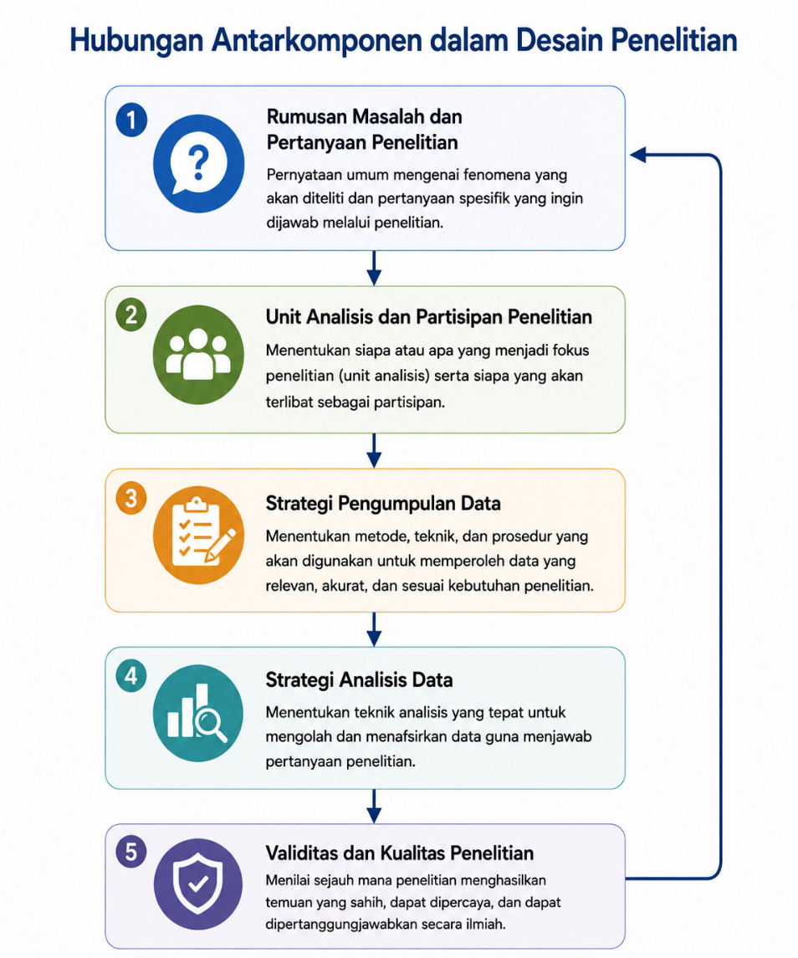
Gambar 5.1: Hubungan Antarkomponen dalam Desain Penelitian

5.4 Klasifikasi Desain Penelitian
Desain penelitian dapat diklasifikasikan berdasarkan beberapa aspek yang berkaitan dengan bagaimana penelitian dirancang dan dilaksanakan. Klasifikasi ini membantu peneliti memahami berbagai alternatif strategi penelitian yang dapat digunakan untuk menjawab pertanyaan penelitian secara tepat. Dalam praktiknya, satu penelitian sering kali memiliki karakteristik dari lebih dari satu tipe desain sekaligus.
Pada bagian ini, desain penelitian dijelaskan berdasarkan tiga dimensi utama, yaitu jumlah kontak dengan partisipan, periode penelitian, dan sumber investigasi. Masing-masing dimensi memberikan gambaran mengenai bagaimana penelitian dilakukan serta jenis informasi yang dihasilkan.
- Berdasarkan jumlah kontak dengan partisipan
- Klasifikasi ini merujuk pada seberapa sering peneliti berinteraksi dengan partisipan selama proses pengumpulan data.
  - Single-contact design
  - Dalam desain ini, peneliti hanya melakukan satu kali kontak dengan partisipan untuk mengumpulkan data penelitian. Pendekatan ini sering digunakan dalam penelitian survei atau studi deskriptif yang bertujuan menggambarkan kondisi tertentu pada satu waktu. Kelebihan desain ini adalah efisiensi dalam hal waktu dan biaya, karena pengumpulan data dapat dilakukan secara relatif cepat. Namun, keterbatasannya adalah peneliti tidak dapat mengamati perubahan kondisi partisipan dari waktu ke waktu.
  - Multiple-contact design
  - Pada desain ini, peneliti melakukan lebih dari satu kali kontak dengan partisipan selama penelitian berlangsung. Interaksi yang berulang memungkinkan peneliti mengamati perubahan perilaku, sikap, atau kondisi tertentu dalam periode waktu tertentu. Desain ini sering digunakan dalam penelitian longitudinal, eksperimen, atau studi perkembangan. Meskipun memberikan informasi yang lebih mendalam, desain ini biasanya memerlukan waktu dan sumber daya penelitian yang lebih besar.
- Berdasarkan periode penelitian
- Desain penelitian juga dapat dibedakan berdasarkan hubungan antara waktu penelitian dengan peristiwa yang diteliti. Perspektif waktu ini memengaruhi cara peneliti mengumpulkan data serta bagaimana hubungan antara berbagai faktor dalam penelitian dipahami.
  - Desain retrospektif
  - Desain retrospektif mempelajari fenomena yang telah terjadi di masa lalu. Peneliti menelusuri kembali pengalaman atau kondisi sebelumnya untuk memahami faktor-faktor yang berkaitan dengan fenomena yang sedang diteliti. Data biasanya diperoleh melalui wawancara, kuesioner, arsip, atau dokumen yang tersedia. Meskipun relatif efisien, pendekatan ini sangat bergantung pada keakuratan ingatan partisipan atau kelengkapan data yang tersedia (Hulley dkk., 2013).
  - Desain prospektif
  - Desain prospektif mempelajari fenomena yang akan terjadi di masa depan. Dalam desain ini, peneliti terlebih dahulu mengidentifikasi partisipan atau kondisi tertentu, kemudian mengikuti perkembangan mereka dalam periode waktu tertentu untuk mengamati perubahan atau munculnya fenomena yang diteliti. Pendekatan ini memungkinkan peneliti memperoleh data yang lebih sistematis mengenai proses terjadinya suatu peristiwa. Namun, penelitian prospektif biasanya membutuhkan waktu dan sumber daya yang lebih besar dibandingkan penelitian retrospektif (Rothman dkk., 2021).
  - Desain retrospektif–prospektif
  - Desain retrospektif–prospektif merupakan kombinasi dari kedua pendekatan sebelumnya. Penelitian dimulai dengan menelusuri informasi mengenai peristiwa di masa lalu, kemudian dilanjutkan dengan pengamatan terhadap perkembangan fenomena tersebut di masa depan. Dengan menggabungkan kedua perspektif waktu tersebut, peneliti dapat memperoleh gambaran yang lebih lengkap mengenai dinamika suatu fenomena.
- Berdasarkan perlakuan terhadap variabel penelitian
- Desain penelitian juga dapat dibedakan berdasarkan bagaimana peneliti mengendalikan variabel dalam penelitian. Dalam beberapa penelitian, peneliti secara aktif memanipulasi variabel tertentu untuk melihat pengaruhnya terhadap variabel lain. Dalam penelitian lain, peneliti hanya mengamati fenomena yang terjadi secara alami tanpa melakukan manipulasi terhadap variabel penelitian.
- Berdasarkan tingkat kontrol terhadap variabel tersebut, desain penelitian dapat dibedakan menjadi tiga jenis utama (Creswell & Clark, 2018; Shadish dkk., 2002).
  - Desain eksperimental
  - Desain eksperimental melibatkan manipulasi variabel independen oleh peneliti untuk melihat pengaruhnya terhadap variabel dependen. Dalam desain ini, peneliti biasanya juga menggunakan kelompok kontrol serta proses randomisasi untuk mengurangi pengaruh variabel luar. Dengan kontrol yang relatif ketat terhadap kondisi penelitian, desain eksperimen memungkinkan peneliti membuat kesimpulan yang lebih kuat mengenai hubungan sebab–akibat antarvariabel. Oleh karena itu, desain ini sering digunakan untuk menguji efektivitas suatu perlakuan atau intervensi.
  - Desain kuasi-eksperimental
  - Desain kuasi-eksperimental memiliki karakteristik yang mirip dengan desain eksperimen karena sama-sama melibatkan pemberian perlakuan terhadap partisipan penelitian. Namun, dalam desain ini peneliti tidak memiliki kendali penuh terhadap proses penentuan kelompok partisipan, misalnya karena tidak memungkinkan melakukan randomisasi. Akibatnya, tingkat kontrol terhadap variabel luar tidak sekuat pada desain eksperimen murni. Meskipun demikian, desain ini tetap banyak digunakan dalam penelitian sosial dan pendidikan karena dapat diterapkan dalam situasi penelitian yang lebih realistis.
  - Desain non-eksperimental
  - Desain non-eksperimental merupakan desain penelitian yang tidak melibatkan manipulasi variabel oleh peneliti. Peneliti hanya mengamati atau mengukur fenomena yang terjadi secara alami tanpa memberikan perlakuan tertentu kepada partisipan penelitian. Desain ini sering digunakan dalam penelitian deskriptif, korelasional, maupun survei. Meskipun tidak memungkinkan peneliti menyimpulkan hubungan sebab–akibat secara langsung, desain ini tetap penting untuk memahami pola hubungan antarvariabel dalam kehidupan nyata.
Dalam praktiknya, suatu penelitian dapat memiliki karakteristik dari lebih dari satu dimensi klasifikasi secara bersamaan. Gambar 5.2 memberikan ringkasan mengenai berbagai klasifikasi desain penelitian yang dapat menjadi acuan dalam memilih strategi penelitian yang sesuai.
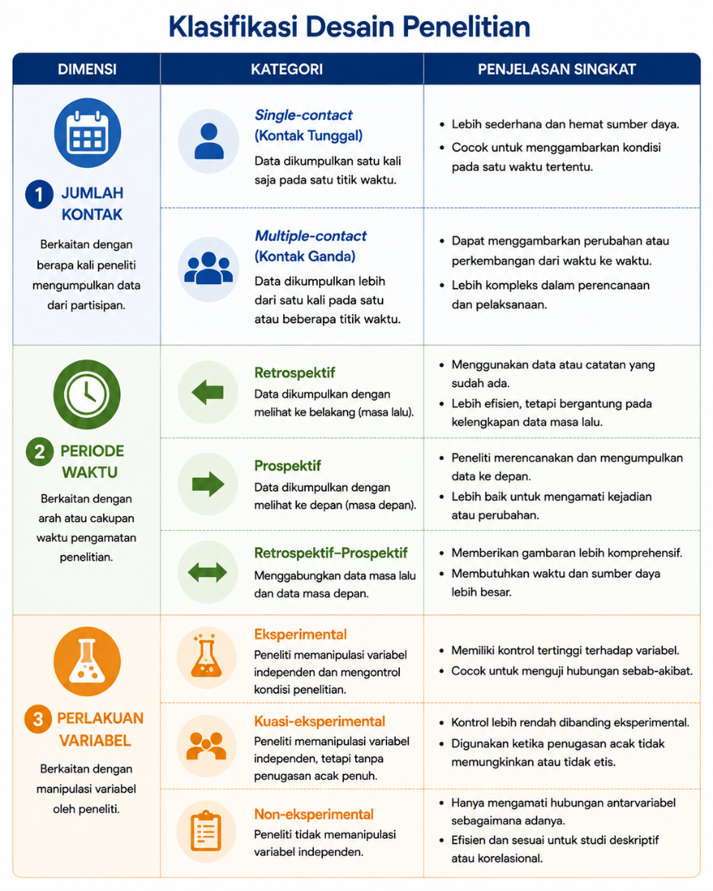
Gambar 5.2: Klasifikasi Desain Penelitian

5.5 Metode Pengumpulan Data
Metode pengumpulan data merujuk pada cara atau prosedur yang digunakan peneliti untuk memperoleh informasi yang diperlukan dalam penelitian. Pemilihan metode pengumpulan data harus disesuaikan dengan tujuan penelitian, jenis pertanyaan penelitian, serta pendekatan metodologis yang digunakan. Dalam penelitian psikologi, metode pengumpulan data tidak hanya berbeda dalam teknik yang digunakan, tetapi juga dapat dibedakan berdasarkan sumber data, jenis data yang dihasilkan, serta cara data tersebut diinterpretasikan.
Secara umum, metode pengumpulan data dapat diklasifikasikan ke dalam beberapa kategori berikut (Breakwell dkk., 2012).
- Berdasarkan sumber data
- Klasifikasi ini merujuk pada dari mana data penelitian diperoleh. Sumber data akan memengaruhi tingkat kedekatan peneliti dengan fenomena yang diteliti serta cara data tersebut dikumpulkan.
  - Data primer
  - Data primer adalah data yang diperoleh secara langsung oleh peneliti dari sumber pertama melalui proses pengumpulan data yang dilakukan dalam penelitian tersebut. Data ini biasanya diperoleh melalui wawancara, observasi, eksperimen, atau penggunaan kuesioner dan tes psikologis. Karena dikumpulkan secara langsung oleh peneliti, data primer biasanya lebih spesifik dan relevan dengan tujuan penelitian yang sedang dilakukan.
  - Namun, pengumpulan data primer biasanya memerlukan waktu, tenaga, dan biaya yang lebih besar. Peneliti juga harus memastikan bahwa prosedur pengumpulan data dilakukan secara sistematis agar data yang diperoleh memiliki kualitas yang baik.
  - Data sekunder
  - Data sekunder adalah data yang diperoleh dari sumber yang telah tersedia sebelumnya, seperti laporan penelitian, arsip, dokumen resmi, database, atau publikasi ilmiah. Dalam penelitian sosial dan psikologi, data sekunder sering digunakan untuk melengkapi atau mendukung analisis penelitian. Penggunaan data sekunder dapat membantu peneliti memperoleh informasi dalam waktu yang lebih singkat dibandingkan dengan pengumpulan data primer.
  - Meskipun demikian, penggunaan data sekunder memiliki keterbatasan karena peneliti tidak memiliki kendali penuh terhadap proses pengumpulan data tersebut. Oleh karena itu, peneliti perlu memastikan bahwa sumber data yang digunakan memiliki kredibilitas dan relevansi dengan tujuan penelitian.
- Berdasarkan jenis data
- Metode pengumpulan data juga dapat dibedakan berdasarkan jenis data yang dihasilkan dalam penelitian. Dalam penelitian psikologi dan ilmu sosial, data penelitian umumnya diklasifikasikan menjadi data kuantitatif dan data kualitatif.
  - Data kuantitatif
  - Data kuantitatif merupakan data yang dinyatakan dalam bentuk angka atau dapat diukur secara numerik. Data jenis ini biasanya diperoleh melalui instrumen yang terstruktur seperti kuesioner, tes psikologis, atau pengukuran perilaku tertentu. Analisis data kuantitatif umumnya menggunakan teknik statistik untuk menguji hipotesis atau melihat hubungan antarvariabel.
  - Keunggulan data kuantitatif adalah kemampuannya memberikan gambaran yang lebih objektif serta memungkinkan generalisasi hasil penelitian pada populasi yang lebih luas. Namun, pendekatan ini terkadang kurang mampu menangkap makna subjektif dari pengalaman individu.
  - Data kualitatif
  - Data kualitatif merupakan data yang berbentuk deskripsi atau narasi yang menggambarkan pengalaman, persepsi, atau makna yang diberikan individu terhadap suatu fenomena. Data ini biasanya diperoleh melalui wawancara mendalam, observasi, atau analisis dokumen. Pendekatan kualitatif memungkinkan peneliti memahami fenomena secara lebih mendalam dalam konteks sosial dan budaya tertentu.
  - Meskipun tidak selalu dapat digeneralisasi secara luas, data kualitatif memberikan pemahaman yang kaya mengenai dinamika pengalaman manusia. Oleh karena itu, pendekatan ini sering digunakan ketika tujuan penelitian adalah memahami proses, makna, atau pengalaman subjektif individu.
- Berdasarkan interpretasi data
- Selain berdasarkan sumber dan jenis data, metode pengumpulan data juga dapat dibedakan berdasarkan cara data tersebut diinterpretasikan. Dalam konteks ini, data dapat diklasifikasikan sebagai data faktual atau non-faktual.
  - Data faktual
  - Data faktual merujuk pada informasi yang menggambarkan kondisi atau peristiwa yang dapat diverifikasi secara langsung. Data ini biasanya berkaitan dengan fakta objektif, seperti usia, tingkat pendidikan, frekuensi perilaku tertentu, atau kejadian yang dapat diamati. Data faktual sering digunakan dalam penelitian yang bertujuan menggambarkan kondisi nyata atau mengukur variabel secara objektif.
  - Karena sifatnya yang relatif objektif, data faktual biasanya lebih mudah dianalisis dan dibandingkan antarpartisipan. Namun, data ini tidak selalu mampu menggambarkan makna subjektif yang dimiliki individu terhadap suatu pengalaman.
  - Data non-faktual
  - Data non-faktual merujuk pada informasi yang berkaitan dengan persepsi, sikap, keyakinan, atau interpretasi individu terhadap suatu fenomena. Data jenis ini tidak selalu dapat diverifikasi secara langsung karena berkaitan dengan pengalaman subjektif individu. Dalam penelitian psikologi, data non-faktual sering digunakan untuk memahami sikap, motivasi, atau pandangan individu terhadap suatu objek atau peristiwa.
  - Meskipun bersifat subjektif, data non-faktual tetap memiliki nilai penting dalam penelitian psikologi karena membantu peneliti memahami bagaimana individu memaknai pengalaman mereka. Oleh karena itu, pengumpulan data non-faktual biasanya memerlukan metode yang memungkinkan partisipan mengekspresikan pandangan mereka secara lebih bebas, seperti wawancara atau pertanyaan terbuka.

5.6 Teknik Pengumpulan Data
Dalam penelitian psikologi, data dapat diperoleh melalui berbagai teknik pengumpulan data yang disesuaikan dengan tujuan penelitian, desain penelitian, serta karakteristik fenomena yang diteliti. Setiap teknik memiliki cara pelaksanaan, kelebihan, dan keterbatasan yang berbeda dalam menghasilkan informasi mengenai perilaku, pengalaman, atau karakteristik psikologis individu. Oleh karena itu, peneliti perlu memahami berbagai teknik pengumpulan data agar dapat memilih teknik yang paling tepat untuk menjawab pertanyaan penelitian. Beberapa metode pengumpulan data yang umum digunakan antara lain:
- Wawancara, yaitu interaksi antara peneliti dan partisipan untuk memperoleh informasi mengenai pengalaman, persepsi, atau pandangan mereka;
- Observasi, yaitu pengamatan sistematis terhadap perilaku atau interaksi sosial dalam konteks tertentu;
- Tes dan skala psikologis, yaitu instrumen yang digunakan untuk mengukur karakteristik psikologis seperti kecerdasan, sikap, atau kepribadian;
- Kuesioner atau survei, yaitu instrumen tertulis yang berisi serangkaian pertanyaan yang harus dijawab oleh responden.

5.6.1 Wawancara sebagai Metode Pengumpulan Data
Wawancara merupakan situasi interaksi interpersonal antara peneliti (interviewer) dan partisipan (interviewee) yang bertujuan memperoleh informasi yang relevan dengan penelitian. Metode ini banyak digunakan dalam penelitian sosial dan psikologi karena memungkinkan peneliti memperoleh informasi yang tidak dapat diamati secara langsung. Menurut Kvale & Brinkmann (2015), wawancara penelitian bertujuan untuk menggali pengalaman, persepsi, dan interpretasi partisipan terhadap suatu fenomena.
Jenis-jenis wawancara
- Wawancara terstruktur
- Wawancara terstruktur menggunakan daftar pertanyaan yang telah disusun sebelumnya dengan urutan yang tetap. Pewawancara harus mengikuti panduan tersebut secara konsisten.
- Kelebihan wawancara terstruktur:
  - meningkatkan konsistensi pengukuran
  - memudahkan proses analisis data
  - meningkatkan reliabilitas
- Namun, metode ini memiliki keterbatasan karena kurang memberikan ruang untuk eksplorasi yang mendalam.
- Wawancara tidak terstruktur
- Wawancara tidak terstruktur bersifat lebih fleksibel. Peneliti dapat menyesuaikan pertanyaan sesuai dengan alur percakapan. Metode ini sering digunakan dalam penelitian kualitatif, terutama untuk menggali pengalaman subjektif partisipan secara lebih mendalam. Dalam praktik penelitian, peneliti sering menggunakan wawancara semi-terstruktur, yaitu kombinasi antara struktur pertanyaan yang jelas dan fleksibilitas eksplorasi.
Penyusunan pertanyaan dalam wawancara
Dalam menyusun panduan wawancara, peneliti perlu mempertimbangkan beberapa tipe pertanyaan.
- Pertanyaan pilihan tetap (fixed-alternative items)
- Pertanyaan telah disertai dengan pilihan jawaban tertentu, misalnya:
  - ya / tidak
  - setuju / tidak setuju
- Jenis pertanyaan ini menghasilkan data yang lebih mudah dianalisis tetapi kurang mendalam.
- Pertanyaan terbuka (open-ended items)
- Pertanyaan terbuka memberikan kebebasan kepada partisipan untuk menjelaskan jawabannya secara lebih luas. Pertanyaan ini sering digunakan dalam penelitian kualitatif.
- Item skala
- Item skala menyediakan rentang respons tertentu, misalnya dari sangat tidak setuju hingga sangat setuju.

5.6.2 Observasi sebagai Metode Pengumpulan Data
Observasi adalah metode pengumpulan data yang dilakukan dengan cara mengamati secara sistematis perilaku atau fenomena yang sedang terjadi. Dalam penelitian psikologi, observasi sering digunakan untuk memahami perilaku individu dalam konteks alami.
Jenis-jenis observasi
- Observasi partisipatif: Peneliti terlibat langsung dalam aktivitas kelompok yang diamati.
- Observasi non-partisipatif: Peneliti tidak terlibat dalam aktivitas yang diamati dan hanya berperan sebagai pengamat.
Tantangan dalam observasi
Beberapa masalah yang dapat muncul dalam observasi antara lain:
- Hawthorne effect, yaitu perubahan perilaku karena individu mengetahui dirinya sedang diamati
- bias pengamat
- keterbatasan pencatatan data
- kemungkinan informasi yang tidak lengkap
Karena itu, observasi biasanya dilengkapi dengan teknik pencatatan yang sistematis seperti field notes, rekaman video, atau lembar observasi terstruktur (Angrosino, 2008).

5.6.3 Tes dan Skala Psikologis
Dalam penelitian psikologi, pengumpulan data sering menggunakan tes dan skala psikologis. Tes merupakan prosedur sistematis yang memberikan stimulus tertentu kepada individu untuk memperoleh respons yang dapat diukur. Sementara itu, skala psikologis merupakan serangkaian item yang digunakan untuk mengukur sikap, nilai, atau karakteristik psikologis tertentu.
Beberapa jenis tes dan skala yang umum digunakan antara lain:
- Tes kecerdasan dan bakat: Digunakan untuk mengukur potensi intelektual dan kemampuan individu dalam bidang tertentu.
- Tes prestasi: Digunakan untuk mengukur tingkat penguasaan individu terhadap pengetahuan atau keterampilan tertentu.
- Skala kepribadian: Digunakan untuk mengukur karakteristik atau trait kepribadian.
- Skala sikap: Digunakan untuk mengukur kecenderungan individu dalam menilai suatu objek atau fenomena.
- Skala nilai: Digunakan untuk memahami sistem nilai yang dimiliki individu.

5.6.4 Pertimbangan dalam Memilih Metode Pengumpulan Data
Pemilihan metode pengumpulan data harus mempertimbangkan beberapa aspek penting, yaitu:
- Kesesuaian dengan tujuan penelitian
- Jenis data yang dibutuhkan
- Karakteristik partisipan penelitian
- Ketersediaan sumber daya penelitian
- pertimbangan etika penelitian
Dalam banyak penelitian psikologi modern, peneliti sering mengombinasikan beberapa metode pengumpulan data untuk memperoleh pemahaman yang lebih komprehensif mengenai fenomena yang diteliti. Pembahasan yang lebih mendalam mengenai teknik pengumpulan data akan dijelaskan pada bab-bab selanjutnya dalam buku ini.
Rangkuman
- Desain penelitian merupakan rencana sistematis yang mengarahkan proses penelitian untuk menjawab pertanyaan penelitian secara valid dan terstruktur.
- Desain penelitian dapat diklasifikasikan berdasarkan jumlah kontak dengan partisipan, periode penelitian, dan perlakuan terhadap variabel penelitian.
- Metode pengumpulan data merujuk pada cara yang digunakan peneliti untuk memperoleh data yang diperlukan dalam penelitian.
- Data penelitian dapat diklasifikasikan berdasarkan sumber data (primer dan sekunder), jenis data (kuantitatif dan kualitatif), serta interpretasi data (faktual dan non-faktual).
- Dalam penelitian psikologi, beberapa teknik pengumpulan data yang sering digunakan antara lain wawancara, observasi, tes atau skala psikologis, serta kuesioner atau survei.

Refleksi & Diskusi
- Mengapa desain penelitian perlu dirancang sebelum proses pengumpulan data dilakukan?
- Dalam situasi apa peneliti lebih tepat menggunakan desain eksperimental dibandingkan desain non-eksperimental?
- Apa perbedaan utama antara data primer dan data sekunder, serta apa kelebihan dan keterbatasan masing-masing?
- Mengapa pemilihan teknik pengumpulan data harus disesuaikan dengan tujuan penelitian?
- Menurut Anda, dalam penelitian psikologi kapan wawancara lebih tepat digunakan dibandingkan kuesioner?

Daftar Pustaka
Angrosino, M. V. (2008). Doing Ethnographic and Observational Research. Sage Publications.
Babbie, E. (2021). The practice of social research (15th ed.). Cengage Learning.
Breakwell, G. M., Smith, J. A., & Wright, D. B. (2012). Research methods in psychology. SAGE.
Creswell, J. W., & Clark, V. L. (2018). Designing and conducting mixed methods research (3rd ed.). SAGE Publications.
Creswell, J. W., & Creswell, J. D. (2023). Research design: Qualitative, quantitative, and mixed methods approaches (6th ed.). SAGE Publications.
Hulley, S. B., Cummings, S. R., Browner, W. S., Grady, D., & Newman, T. B. (2013). Designing clinical research (4th ed.). Wolters Kluwer Health/Lippincott Williams & Wilkins.
Kvale, S., & Brinkmann, S. (2015). InterViews : learning the craft of qualitative research interviewing (3rd ed.). Sage Publications.
Rothman, K. J., Greenland, S., & Lash, T. L. (2021). Modern epidemiology (4th ed.). Wolters Kluwer Health/Lippincott Williams & Wilkins.
Shadish, W. R., Cook, T. D., & Campbell, D. T. (2002). Experimental and quasi-experimental designs for generalized causal inference (2nd ed.). Wadsworth/Cengage Learning.

6. Validitas dan Kualitas Penelitian
Capaian Pembelajaran
Setelah mempelajari bab ini, mahasiswa diharapkan mampu:
- Menjelaskan konsep validitas dalam penelitian.
- Menjelaskan konsep validitas internal dan validitas eksternal.
- Mengidentifikasi faktor-faktor yang dapat mengancam validitas penelitian.
- Menentukan strategi yang dapat digunakan untuk meningkatkan kualitas penelitian.
Penelitian ilmiah bertujuan menghasilkan pengetahuan yang akurat dan dapat dipercaya. Namun, tidak semua hasil penelitian dapat langsung diterima sebagai kebenaran. Kesimpulan yang dihasilkan suatu penelitian dapat dipengaruhi oleh berbagai faktor yang menyebabkan hasil penelitian menjadi bias atau kurang mencerminkan kondisi yang sebenarnya. Oleh karena itu, peneliti perlu memastikan bahwa penelitian yang dilakukan memiliki tingkat validitas yang memadai.
Pada bab ini akan dibahas dua jenis validitas utama dalam penelitian, yaitu validitas internal dan validitas eksternal, beserta berbagai ancaman yang dapat memengaruhi keduanya.

6.1 Pengertian Validitas Penelitian

6.1.1 Definisi & Makna Penting Validitas Penelitian
Dalam metodologi penelitian, validitas merujuk pada ketepatan kesimpulan yang dihasilkan dari suatu penelitian. Semakin tinggi validitas penelitian, semakin besar keyakinan bahwa hasil yang diperoleh benar-benar menggambarkan fenomena yang diteliti. Sebaliknya, validitas yang rendah meningkatkan kemungkinan terjadinya kesalahan dalam penafsiran hasil penelitian (Creswell & Creswell, 2023; Shadish dkk., 2002).
Pembahasan mengenai validitas menjadi sangat penting karena kualitas suatu penelitian tidak hanya ditentukan oleh banyaknya data yang dikumpulkan atau kecanggihan teknik analisis yang digunakan, tetapi juga oleh sejauh mana kesimpulan yang dihasilkan dapat dipercaya. Oleh karena itu, setiap peneliti perlu memahami berbagai faktor yang dapat memengaruhi validitas penelitian serta strategi yang dapat digunakan untuk mengendalikan faktor-faktor tersebut (Campbell & Stanley, 1963; Gravetter & Forzano, 2018).

6.1.2 Validitas Alat Ukur dan Validitas Penelitian
Istilah validitas dalam metodologi penelitian dapat digunakan dalam dua konteks, yaitu validitas alat ukur dan validitas penelitian. Meskipun sama-sama berkaitan dengan kualitas penelitian, keduanya memiliki fokus yang berbeda. Validitas alat ukur menilai apakah suatu instrumen benar-benar mengukur konstruk yang dimaksud, sedangkan validitas penelitian menilai apakah kesimpulan yang dihasilkan dari penelitian dapat dipercaya (Gravetter & Forzano, 2018).
Validitas alat ukur berkaitan dengan kualitas instrumen yang digunakan, misalnya apakah skala kecemasan benar-benar mengukur kecemasan dan bukan konstruk lain. Sebaliknya, validitas penelitian berkaitan dengan ketepatan inferensi yang dihasilkan dari keseluruhan proses penelitian, mulai dari desain penelitian, pemilihan sampel, pengumpulan data, hingga analisis dan interpretasi hasil (Creswell & Creswell, 2023).
Perbedaan ini penting dipahami karena penggunaan instrumen yang valid tidak secara otomatis menjamin bahwa penelitian juga memiliki validitas yang tinggi. Sebagai contoh, sebuah penelitian dapat menggunakan instrumen yang telah terbukti valid, tetapi apabila desain penelitian tidak mampu mengendalikan faktor-faktor pengganggu, maka kesimpulan yang dihasilkan tetap berpotensi bias.

6.2 Jenis-Jenis Validitas Penelitian
Secara umum, validitas penelitian dibedakan menjadi dua jenis utama, yaitu validitas internal dan validitas eksternal. Keduanya saling melengkapi dalam menentukan kualitas penelitian. Validitas internal berfokus pada ketepatan inferensi kausal, sedangkan validitas eksternal berfokus pada kemampuan menggeneralisasikan hasil penelitian ke populasi, situasi, dan waktu yang berbeda (Creswell & Creswell, 2023; Shadish dkk., 2002).

6.2.1 Validitas Internal
Validitas internal merupakan salah satu indikator utama kualitas penelitian karena berkaitan dengan ketepatan inferensi kausal yang dihasilkan. Suatu penelitian dikatakan memiliki validitas internal yang tinggi apabila perubahan pada variabel terikat dapat diyakini sebagai akibat dari perlakuan atau manipulasi terhadap variabel bebas, bukan karena faktor lain yang tidak dikendalikan (Shadish dkk., 2002).
Dalam praktiknya, menarik kesimpulan mengenai hubungan sebab-akibat tidaklah sederhana. Berbagai faktor dapat memengaruhi hasil penelitian sehingga peneliti berisiko menyimpulkan adanya pengaruh perlakuan, padahal perubahan yang diamati sebenarnya disebabkan oleh faktor lain. Oleh karena itu, peneliti perlu mengenali berbagai ancaman terhadap validitas internal agar dapat merancang penelitian yang mampu meminimalkan sumber-sumber bias tersebut.
Shadish dkk. (2002) mengelompokkan ancaman terhadap validitas internal ke dalam sembilan kategori utama, yaitu:
- Ambiguous Temporal Precedence
- Salah satu syarat utama untuk menyimpulkan hubungan sebab-akibat adalah bahwa penyebab harus terjadi sebelum akibat. Ancaman ambiguous temporal precedence muncul ketika peneliti tidak dapat memastikan urutan waktu antara variabel bebas dan variabel terikat, sehingga hubungan kausal menjadi tidak jelas. Ancaman ini paling sering ditemukan pada penelitian korelasional atau survei cross-sectional karena seluruh variabel diukur pada waktu yang sama.
- Sebagai contoh, penelitian menemukan adanya hubungan antara penggunaan media sosial dan kecemasan pada remaja. Temuan tersebut belum dapat menjelaskan apakah penggunaan media sosial meningkatkan kecemasan atau justru individu yang mengalami kecemasan lebih sering menggunakan media sosial. Ancaman ini dapat diminimalkan dengan menggunakan desain longitudinal atau eksperimen sehingga urutan waktu antarvariabel dapat diamati dengan lebih jelas (Creswell & Creswell, 2023).
- Selection
- Selection mengacu pada perbedaan karakteristik awal antara kelompok yang dibandingkan dalam penelitian. Apabila kelompok eksperimen dan kelompok kontrol tidak setara sebelum perlakuan diberikan, maka perbedaan hasil penelitian dapat berasal dari karakteristik awal tersebut, bukan dari perlakuan yang sedang diuji. Ancaman ini banyak dijumpai pada penelitian kuasi eksperimen yang tidak menggunakan randomisasi.
- Sebagai contoh, kelompok eksperimen dalam penelitian metode pembelajaran mungkin berisi mahasiswa dengan motivasi belajar yang lebih tinggi dibandingkan kelompok kontrol. Kondisi tersebut dapat menyebabkan hasil belajar yang lebih baik meskipun metode pembelajaran sebenarnya tidak lebih efektif. Randomisasi, matching, maupun pengendalian karakteristik awal melalui analisis statistik merupakan beberapa strategi yang dapat digunakan untuk mengurangi ancaman selection (Creswell & Creswell, 2023).
- History
- History merupakan peristiwa atau kejadian yang terjadi selama penelitian berlangsung dan dapat memengaruhi variabel terikat. Ancaman ini terutama muncul pada penelitian yang menggunakan lebih dari satu waktu pengukuran karena perubahan yang diamati mungkin dipengaruhi oleh faktor di luar perlakuan yang diberikan.
- Sebagai contoh, selama penelitian mengenai efektivitas program manajemen stres, kampus menerapkan kebijakan akademik baru yang meningkatkan tekanan belajar mahasiswa. Perubahan tingkat stres pada akhir penelitian mungkin dipengaruhi oleh kebijakan tersebut, bukan semata-mata oleh program yang dievaluasi. Penggunaan kelompok kontrol dan menjaga kondisi penelitian tetap konsisten merupakan cara yang umum digunakan untuk mengurangi ancaman history (Creswell & Creswell, 2023).
- Maturation
- Maturation adalah perubahan biologis maupun psikologis yang terjadi secara alami pada partisipan seiring berjalannya waktu. Perubahan tersebut dapat berupa pertumbuhan fisik, perkembangan kognitif, bertambahnya pengalaman, maupun perubahan emosi. Apabila perubahan alami tersebut tidak diperhitungkan, peneliti dapat keliru mengaitkannya sebagai efek perlakuan.
- Sebagai contoh, peningkatan kemampuan membaca siswa sekolah dasar setelah mengikuti suatu program pembelajaran mungkin terjadi karena proses perkembangan yang normal, bukan semata-mata karena program tersebut. Ancaman maturation lebih sering dijumpai pada penelitian longitudinal dan dapat diminimalkan melalui penggunaan kelompok kontrol serta pemilihan desain penelitian yang sesuai (Creswell & Creswell, 2023).
- Regression
- Regression atau regression toward the mean merupakan kecenderungan skor yang sangat tinggi atau sangat rendah pada pengukuran pertama untuk bergerak mendekati nilai rata-rata pada pengukuran berikutnya. Perubahan tersebut dapat terjadi secara alami sebagai akibat dari variasi pengukuran, bukan karena perlakuan yang diberikan. Ancaman ini umumnya muncul ketika partisipan dipilih berdasarkan skor yang ekstrem.
- Sebagai contoh, penelitian yang hanya melibatkan mahasiswa dengan tingkat kecemasan sangat tinggi mungkin menunjukkan penurunan skor kecemasan pada pengukuran berikutnya, meskipun tidak diberikan intervensi apa pun. Sebagian perubahan tersebut dapat terjadi karena kecenderungan statistik menuju nilai rata-rata, bukan karena efektivitas perlakuan. Ancaman ini dapat dikurangi dengan menggunakan kelompok kontrol, randomisasi, atau menghindari pemilihan partisipan hanya berdasarkan skor yang sangat ekstrem (Creswell & Creswell, 2023).
- Attrition
- Attrition atau experimental mortality terjadi ketika sebagian partisipan tidak menyelesaikan penelitian sehingga jumlah atau karakteristik partisipan pada akhir penelitian berbeda dengan kondisi awal. Ancaman ini menjadi masalah apabila partisipan yang keluar memiliki karakteristik tertentu yang dapat memengaruhi hasil penelitian.
- Sebagai contoh, dalam penelitian mengenai efektivitas program penurunan berat badan, peserta yang merasa program terlalu berat mungkin memilih mengundurkan diri. Akibatnya, hanya peserta yang memiliki motivasi tinggi yang menyelesaikan penelitian sehingga efektivitas program tampak lebih besar daripada kondisi sebenarnya. Untuk meminimalkan ancaman ini, peneliti perlu menjaga keterlibatan partisipan selama penelitian, mengurangi beban partisipasi, dan mempertimbangkan kemungkinan kehilangan partisipan sejak tahap perencanaan penelitian (Creswell & Creswell, 2023).
- Testing
- Testing terjadi ketika pelaksanaan pretest memengaruhi hasil pengukuran berikutnya. Pengaruh tersebut dapat muncul karena partisipan menjadi lebih familiar dengan instrumen, mengingat jawaban sebelumnya, atau memahami strategi yang lebih efektif dalam mengerjakan tes. Akibatnya, perubahan skor pada posttest belum tentu sepenuhnya mencerminkan efek perlakuan (Shadish et al., 2002).
- Sebagai contoh, mahasiswa yang mengerjakan tes kemampuan berpikir kritis sebelum dan sesudah pelatihan dapat memperoleh skor lebih tinggi pada posttest karena telah mengenal format soal yang digunakan. Untuk mengurangi ancaman ini, peneliti dapat menggunakan bentuk tes alternatif (alternate forms), memperpanjang interval antara pretest dan posttest, atau menggunakan kelompok kontrol yang menjalani prosedur pengukuran yang sama (Creswell & Creswell, 2023; Gravetter & Forzano, 2018).
- Instrumentation
- Instrumentation mengacu pada perubahan alat ukur atau prosedur pengukuran selama penelitian berlangsung. Perubahan tersebut dapat menyebabkan perbedaan hasil pengukuran yang sebenarnya tidak berkaitan dengan perlakuan yang diberikan, tetapi berasal dari perubahan cara pengumpulan data.
- Sebagai contoh, pergantian pengamat dalam penelitian observasional dapat menghasilkan skor yang berbeda karena masing-masing pengamat memiliki standar penilaian yang tidak sepenuhnya sama. Demikian pula, penggunaan versi instrumen yang berbeda atau perubahan prosedur administrasi dapat memengaruhi hasil penelitian. Ancaman ini dapat diminimalkan dengan menggunakan instrumen yang telah terbukti valid dan reliabel, memberikan pelatihan yang sama kepada seluruh pengamat, serta menerapkan prosedur pengukuran yang konsisten sepanjang penelitian (Creswell & Creswell, 2023).
- Additive and Interactive Effects of Threats
- Dalam praktiknya, ancaman terhadap validitas internal jarang muncul secara terpisah. Dua atau lebih ancaman dapat terjadi secara bersamaan dan saling berinteraksi sehingga semakin sulit bagi peneliti untuk menentukan penyebab perubahan yang diamati. Kondisi ini disebut sebagai additive and interactive effects of threats.
- Sebagai contoh, penelitian longitudinal dapat secara bersamaan dipengaruhi oleh history, maturation, dan attrition. Ketika beberapa ancaman muncul dalam waktu yang sama, dampaknya dapat saling memperkuat sehingga validitas internal semakin menurun. Oleh karena itu, peneliti perlu mempertimbangkan berbagai kemungkinan ancaman sejak tahap perancangan penelitian dan menerapkan strategi pengendalian yang sesuai agar inferensi kausal tetap dapat dipertahankan (Creswell & Creswell, 2023).
Secara keseluruhan, validitas internal menentukan sejauh mana kesimpulan mengenai hubungan sebab-akibat dalam suatu penelitian benar-benar mencerminkan pengaruh variabel bebas terhadap variabel terikat, bukan dipengaruhi oleh faktor-faktor lain yang tidak dikendalikan (Shadish dkk., 2002). Oleh karena itu, peneliti perlu mengidentifikasi dan mengendalikan berbagai ancaman terhadap validitas internal sejak tahap perancangan hingga pelaksanaan penelitian. Ringkasan mengenai sembilan ancaman utama terhadap validitas internal disajikan pada Gambar 6.1.
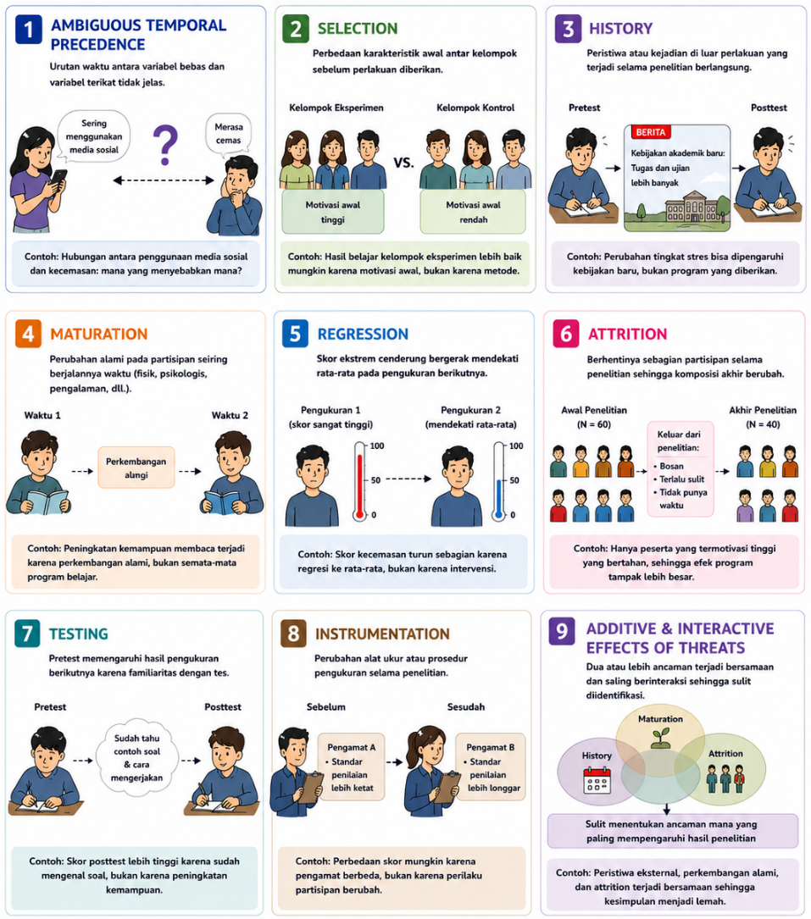
Gambar 6.1: Sumber-sumber Ancaman terhadap Validitas Internal

6.2.2 Validitas Eksternal
Jika validitas internal berkaitan dengan ketepatan hubungan sebab-akibat yang ditemukan dalam penelitian, maka validitas eksternal berkaitan dengan kemampuan untuk menggeneralisasikan hasil penelitian ke situasi yang lebih luas. Dengan kata lain, validitas eksternal menjawab pertanyaan: Apakah hasil penelitian ini juga berlaku di luar kondisi penelitian yang dilakukan?
Validitas eksternal menjadi penting karena tujuan penelitian tidak hanya untuk menjelaskan fenomena pada sampel yang diteliti, tetapi juga untuk memberikan pemahaman yang dapat diterapkan pada populasi, situasi, atau waktu yang lebih luas. Semakin tinggi validitas eksternal suatu penelitian, semakin besar peluang hasil penelitian tersebut dapat digunakan dalam praktik maupun penelitian lanjutan.
Secara umum, terdapat tiga bentuk generalisasi yang menjadi perhatian dalam validitas eksternal, yaitu:
- Generalisasi dari sampel ke populasi yang lebih luas.
- Generalisasi dari situasi penelitian ke situasi dunia nyata.
- Generalisasi dari satu waktu ke waktu yang berbeda.
Beberapa faktor dapat memengaruhi validitas eksternal suatu penelitian, yaitu validitas populasi, validitas ekologis, dan validitas temporal.
- Validitas Populasi
- Validitas populasi berkaitan dengan sejauh mana hasil penelitian dapat digeneralisasikan dari sampel penelitian ke populasi sasaran. Semakin representatif sampel terhadap populasi yang ingin diteliti, semakin besar peluang hasil penelitian dapat diterapkan pada populasi tersebut (Gravetter & Forzano, 2018). Oleh karena itu, peneliti perlu mempertimbangkan karakteristik partisipan yang dipilih agar sesuai dengan tujuan penelitian. Beberapa hal yang memengaruhi validitas eksternal sebuah penelitian mencakup:
  - Representativitas sampel
  - Representativitas sampel terhadap populasi saasaran menunjukkan sejauh mana karakteristik sampel mencerminkan karakteristik populasi sasaran. Sampel yang representatif tidak selalu berarti berukuran besar, tetapi mampu menggambarkan karakteristik penting dari populasi yang diteliti (Morling, 2024). Sebagai contoh, hasil penelitian mengenai stres akademik yang hanya melibatkan mahasiswa dari satu program studi belum tentu dapat digeneralisasikan kepada seluruh mahasiswa di Indonesia karena karakteristik populasinya berbeda.
  - Bias seleksi (Selection bias)
  - Selection bias terjadi ketika sampel yang digunakan tidak mewakili populasi sasaran. Bias ini dapat muncul karena penggunaan teknik convenience sampling, rendahnya tingkat respons, atau karakteristik tertentu yang menyebabkan sebagian individu lebih mungkin menjadi partisipan (Gravetter & Forzano, 2018). Peneliti dapat mengurangi bias ini dengan menggunakan teknik sampling yang sesuai dan menjelaskan secara terbuka keterbatasan sampel yang digunakan.
  - Replikasi pada populasi yang berbeda
  - Validitas populasi juga dapat diperkuat melalui replikasi penelitian pada populasi yang berbeda. Apabila hasil penelitian tetap konsisten ketika dilakukan pada kelompok partisipan yang memiliki karakteristik berbeda, maka tingkat kepercayaan terhadap kemampuan generalisasi hasil penelitian akan semakin tinggi (Shadish dkk., 2002). Oleh karena itu, replikasi menjadi salah satu cara penting untuk menguji apakah suatu temuan berlaku secara lebih luas.
- Validitas Ekologis
- Validitas ekologis menunjukkan sejauh mana kondisi penelitian menyerupai kondisi yang terjadi dalam kehidupan nyata. Semakin alami situasi penelitian, semakin besar kemungkinan hasil penelitian dapat diterapkan pada konteks sehari-hari (Morling, 2024).
- Sebagai contoh, penelitian mengenai perilaku belajar yang dilakukan di ruang kelas selama proses pembelajaran berlangsung umumnya memiliki validitas ekologis yang lebih tinggi dibandingkan penelitian yang dilakukan di laboratorium dengan kondisi yang sangat terkontrol. Namun, kondisi yang lebih alami sering kali membuat peneliti lebih sulit mengendalikan variabel-variabel pengganggu sehingga perlu dipertimbangkan keseimbangan antara validitas internal dan validitas eksternal (Creswell & Creswell, 2023).
- Beberapa faktor yang dapat memengaruhi validitas ekologis antara lain:
  - Multiple-treatment interference
  - Multiple-treatment interference terjadi ketika partisipan menerima lebih dari satu perlakuan sehingga efek suatu perlakuan dipengaruhi oleh perlakuan sebelumnya. Kondisi ini menyebabkan hasil penelitian menjadi sulit digeneralisasikan ke situasi nyata yang biasanya hanya melibatkan satu jenis perlakuan (Campbell & Stanley, 1963).
  - Sebagai contoh, peserta penelitian yang mengikuti beberapa program pelatihan secara berurutan mungkin menunjukkan peningkatan kemampuan yang berasal dari kombinasi seluruh pelatihan, bukan dari satu program tertentu. Untuk mengurangi ancaman ini, peneliti dapat memberikan jeda waktu (washout period) atau menggunakan kelompok partisipan yang berbeda untuk setiap perlakuan.
  - Hawthorne effect
  - Hawthorne effect terjadi ketika partisipan mengubah perilakunya karena menyadari bahwa dirinya sedang diamati atau menjadi bagian dari suatu penelitian. Akibatnya, perilaku yang muncul selama penelitian belum tentu mencerminkan perilaku mereka dalam kondisi sehari-hari (Morling, 2024).
  - Sebagai contoh, karyawan yang mengetahui bahwa produktivitasnya sedang diamati mungkin bekerja lebih rajin selama penelitian berlangsung. Peneliti dapat mengurangi efek ini dengan menciptakan situasi pengamatan yang senatural mungkin serta membiasakan partisipan terhadap kehadiran peneliti sebelum pengumpulan data dilakukan.
  - Pretest sensitization
  - Pretest sensitization terjadi ketika pemberian pretest memengaruhi respons partisipan terhadap perlakuan atau pengukuran berikutnya. Dalam kondisi tersebut, hasil penelitian mungkin hanya berlaku bagi individu yang telah mengikuti pretest sehingga kemampuan generalisasinya menjadi terbatas (Shadish dkk., 2002).
  - Sebagai contoh, pengisian kuesioner mengenai gaya hidup sehat sebelum mengikuti program edukasi dapat membuat peserta lebih memperhatikan perilaku kesehatannya. Akibatnya, perubahan yang terjadi setelah intervensi mungkin dipengaruhi oleh pretest, bukan hanya oleh program edukasi yang diberikan. Ancaman ini dapat dikurangi melalui penggunaan desain Solomon Four-Group Design atau dengan mempertimbangkan kembali kebutuhan penggunaan pretest.
- Validitas Temporal
- Validitas temporal berkaitan dengan sejauh mana hasil penelitian tetap berlaku apabila penelitian dilakukan pada waktu yang berbeda. Perubahan sosial, budaya, teknologi, maupun lingkungan dapat memengaruhi hubungan antarvariabel sehingga hasil penelitian yang valid pada suatu waktu belum tentu tetap berlaku pada waktu yang lain (Munger, 2019).
- Sebagai contoh, penelitian mengenai perilaku penggunaan media sosial yang dilakukan sepuluh tahun lalu mungkin menghasilkan temuan yang berbeda apabila dilakukan saat ini karena adanya perubahan platform digital, pola komunikasi, dan karakteristik pengguna. Oleh karena itu, replikasi penelitian pada periode yang berbeda menjadi salah satu cara untuk mengevaluasi validitas temporal suatu temuan.
- Dua bentuk variasi waktu yang sering dibahas dalam literatur adalah:
  - Fixed-time variation
  - Fixed-time variation mengacu pada perubahan yang terjadi secara teratur dan dapat diprediksi, seperti perubahan perilaku berdasarkan waktu dalam sehari, hari dalam seminggu, atau musim tertentu. Misalnya, tingkat kelelahan responden dapat berbeda antara pengambilan data pada pagi hari dan malam hari. Variasi tersebut dapat memengaruhi hasil penelitian apabila waktu pengumpulan data tidak diperhatikan dengan baik.
  - Variable-time variation
  - Variable-time variation merupakan perubahan yang tidak dapat diprediksi secara pasti, seperti perubahan kebijakan pemerintah, bencana alam, pandemi, atau kondisi ekonomi. Peristiwa-peristiwa tersebut dapat memengaruhi hasil penelitian sehingga peneliti perlu mempertimbangkan konteks waktu ketika menginterpretasikan maupun menggeneralisasikan temuan penelitian. Pandemi COVID-19 merupakan contoh peristiwa yang dapat mengubah perilaku masyarakat secara drastis sehingga hasil penelitian yang dilakukan sebelum pandemi belum tentu tetap berlaku setelah pandemi.
Secara keseluruhan, validitas eksternal menentukan sejauh mana hasil penelitian dapat diterapkan pada populasi, situasi, dan waktu yang berbeda dari kondisi penelitian yang dilakukan. Oleh karena itu, peneliti perlu mempertimbangkan berbagai faktor yang dapat memengaruhi kemampuan generalisasi hasil penelitian sejak tahap perancangan penelitian hingga interpretasi hasil. Ringkasan mengenai berbagai faktor yang memengaruhi validitas eksternal beserta strategi untuk meningkatkannya disajikan pada Gambar 6.2.
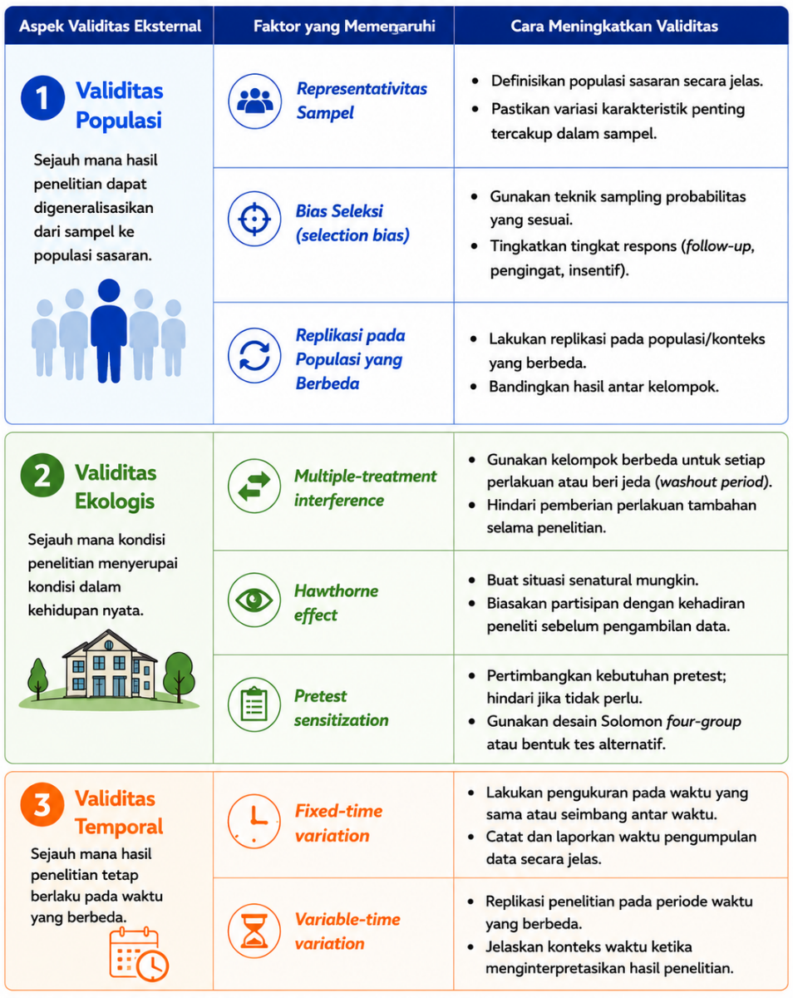
Gambar 6.2: Ringkasan Faktor yang Memengaruhi Validitas Eksternal

Rangkuman
- Validitas menunjukkan ketepatan kesimpulan penelitian.
- Validitas penelitian terdiri atas validitas internal dan validitas eksternal.
- Validitas internal dipengaruhi oleh berbagai ancaman yang dapat mengganggu inferensi kausal.
- Validitas eksternal berkaitan dengan kemampuan menggeneralisasikan hasil penelitian ke populasi, situasi, dan waktu yang berbeda.
- Peneliti perlu mengendalikan berbagai ancaman terhadap validitas agar hasil penelitian akurat dan dapat dipercaya.

Refleksi & Diskusi
- Bayangkan Anda sedang meneliti efektivitas program pelatihan manajemen stres bagi mahasiswa. Ancaman validitas internal apa saja yang mungkin muncul selama penelitian berlangsung? Bagaimana cara mengatasinya?
- Menurut Anda, mengapa penelitian yang dilakukan di laboratorium sering memiliki validitas internal yang lebih tinggi dibandingkan penelitian lapangan?
- Sebuah penelitian menemukan bahwa penggunaan media sosial meningkatkan kecemasan pada remaja. Faktor-faktor apa saja yang perlu dipertimbangkan sebelum hasil tersebut digeneralisasikan kepada seluruh remaja di Indonesia?
- Dalam kondisi apa peneliti sebaiknya lebih memprioritaskan validitas internal dibandingkan validitas eksternal? Sebaliknya, kapan validitas eksternal menjadi lebih penting?
- Menurut Anda, apakah mungkin suatu penelitian memiliki validitas internal dan validitas eksternal yang sama-sama sangat tinggi? Jelaskan alasan Anda.

Daftar Pustaka
Campbell, D. T., & Stanley, J. (1963). Experimental and Quasi-Experimental Designs for Research. Cengage Learning.
Creswell, J. W., & Creswell, J. D. (2023). Research design: Qualitative, quantitative, and mixed methods approaches (6th ed.). SAGE Publications.
Gravetter, F. J., & Forzano, L. B. (2018). Research Methods for the Behavioral Sciences (6th ed.). Cengage Learning EMEA (UK; Europe).
Morling, B. (2024). Research methods in psychology : evaluating a world of information (4th ed.). W.W. Norton & Company, Inc.
Munger, K. (2019). Knowledge Decays: Temporal Validity and Social Science in a Changing World.
Shadish, W. R., Cook, T. D., & Campbell, D. T. (2002). Experimental and quasi-experimental designs for generalized causal inference (2nd ed.). Wadsworth/Cengage Learning.

7. Etika Penelitian Psikologi
Capaian Pembelajaran
Setelah mempelajari bab ini, mahasiswa diharapkan mampu:
- Menjelaskan pentingnya etika dalam penelitian psikologi serta prinsip respect for persons, beneficence, dan justice sebagai dasar perlindungan partisipan.
- Mengevaluasi penerapan informed consent, perlindungan privasi dan kerahasiaan, analisis risiko–manfaat, serta penggunaan deception dan debriefing dalam penelitian psikologi.
- Mengidentifikasi kelompok yang memerlukan perlindungan tambahan serta menjelaskan langkah-langkah yang diperlukan untuk melindungi hak, keselamatan, dan kesejahteraan partisipan.
- Menjelaskan peran komite etik penelitian dan tanggung jawab peneliti dalam melaksanakan penelitian secara etis dan bertanggung jawab.
- Mengidentifikasi bentuk-bentuk utama pelanggaran integritas penelitian serta isu etika dalam pengelolaan data dan penelitian di era digital.
Penelitian ilmiah tidak hanya harus menghasilkan pengetahuan yang dapat dipertanggungjawabkan, tetapi juga harus dilakukan dengan menghormati hak, martabat, keselamatan, dan kesejahteraan partisipan. Dalam penelitian psikologi, hal ini penting karena penelitian sering melibatkan manusia dan dapat menyentuh pengalaman, perilaku, serta informasi pribadi yang sensitif.
Etika penelitian bukan sekadar persyaratan administratif, melainkan bagian dari tanggung jawab peneliti sejak merancang penelitian hingga melaporkan hasilnya. Bab ini membahas prinsip dasar etika penelitian, perlindungan partisipan, informed consent, analisis risiko dan manfaat, deception dan debriefing, peran komite etik, serta integritas penelitian dan tantangan etika dalam pengelolaan data di era digital.

7.1 Mengapa Etika Penelitian Penting?
Etika penelitian berkembang melalui proses panjang yang tidak terlepas dari berbagai pengalaman dan kasus penelitian yang menimbulkan persoalan serius. Kasus-kasus tersebut menunjukkan bahwa perkembangan ilmu pengetahuan tidak selalu berjalan seiring dengan perlindungan terhadap manusia yang menjadi partisipan penelitian. Dari pengalaman tersebut, berkembang kebutuhan untuk menetapkan prinsip dan pedoman yang dapat membantu peneliti mengambil keputusan secara bertanggung jawab.
Belajar dari Sejarah
Dalam berbagai periode, sejumlah studi menunjukkan bagaimana antusiasme terhadap pengetahuan dapat mengabaikan batas-batas perlindungan terhadap partisipan. Dari konteks inilah muncul kesadaran kolektif bahwa penelitian membutuhkan kerangka etika yang lebih jelas dan mengikat.
- Monster Study (1939). Penelitian Mary Tudor di University of Iowa melibatkan 22 anak di panti asuhan untuk mempelajari pengaruh evaluasi dan pemberian label terhadap kelancaran bicara. Sebagian anak yang berbicara normal diberi label mengalami gagap dan menerima umpan balik negatif. Kasus ini menjadi contoh historis mengenai persoalan penelitian yang melibatkan anak dan potensi dampak psikologis dari prosedur penelitian (Tudor, 1939).
- Milgram Obedience Study (1961–1962). Dalam penelitian Stanley Milgram, partisipan diminta memberikan “kejutan listrik” kepada orang lain, meskipun kejutan tersebut sebenarnya tidak diberikan. Penelitian ini menggunakan deception dan menimbulkan tekanan psikologis pada sebagian partisipan. Kasus ini kemudian menjadi salah satu contoh penting dalam pembahasan mengenai penggunaan deception dan pengelolaan risiko psikologis dalam penelitian (Milgram, 1963).
- Stanford Prison Experiment (1971). Penelitian yang dilakukan oleh Philip Zimbardo dan koleganya melibatkan mahasiswa yang diberi peran sebagai tahanan atau penjaga dalam lingkungan penjara simulasi. Penelitian dihentikan setelah enam hari ketika kondisi yang berkembang menimbulkan kekhawatiran terhadap partisipan (Haney dkk., 1973). Kasus ini sering digunakan untuk membahas pentingnya pemantauan kondisi penelitian dan kewenangan untuk menghentikan penelitian ketika situasi berkembang di luar batas yang dapat diterima.
- Tuskegee Syphilis Study (1932–1972). Penelitian ini melibatkan 600 laki-laki Afrika-Amerika, termasuk 399 orang dengan sifilis dan 201 orang tanpa sifilis. Partisipan tidak memperoleh informasi dan persetujuan yang memadai mengenai penelitian, sementara pengobatan yang efektif tidak diberikan setelah penisilin tersedia. Kasus ini menunjukkan persoalan serius dalam perlakuan terhadap partisipan dan menjadi salah satu peristiwa penting dalam perkembangan sistem perlindungan partisipan penelitian (Centers for Disease Control and Prevention, 2024).
Kasus-kasus tersebut memperlihatkan bahwa penelitian memerlukan batas dan tanggung jawab yang melampaui pertimbangan ilmiah semata. Perkembangan sistem etika penelitian kemudian mendorong lahirnya berbagai pedoman dan mekanisme pengawasan untuk melindungi partisipan penelitian.

7.2 Prinsip Dasar Etika Penelitian
Salah satu kerangka paling berpengaruh dalam etika penelitian yang melibatkan manusia adalah Belmont Report, yang diterbitkan pada 1979 oleh National Commission for the Protection of Human Subjects of Biomedical and Behavioral Research. Laporan ini merumuskan tiga prinsip dasar sebagai landasan perlindungan partisipan penelitian, yaitu respect for persons, beneficence, dan justice. Ketiga prinsip tersebut memberikan kerangka untuk menilai berbagai keputusan etik dalam perencanaan dan pelaksanaan penelitian.
- Respect for Persons: Menghormati Otonomi dan Martabat Manusia
- Prinsip respect for persons mengandung dua gagasan utama. Pertama, individu harus diperlakukan sebagai agen yang otonom, yaitu memiliki hak untuk membuat keputusan mengenai dirinya sendiri. Kedua, individu dengan otonomi yang berkurang berhak memperoleh perlindungan tambahan, termasuk anak-anak dan individu yang kapasitas pengambilan keputusannya terbatas karena kondisi tertentu. Namun, prinsip ini tidak berarti bahwa semua kelompok yang memerlukan perlindungan tambahan harus dikeluarkan dari penelitian. Tingkat perlindungan perlu disesuaikan dengan kapasitas individu, kemungkinan risiko, dan potensi manfaat penelitian. Dalam praktiknya, prinsip ini terutama diwujudkan melalui informed consent, yaitu proses memastikan bahwa calon partisipan memahami informasi penting mengenai penelitian dan secara sukarela memutuskan untuk berpartisipasi.
- Beneficence: Memaksimalkan Manfaat dan Meminimalkan Risiko
- Beneficence berarti kewajiban peneliti untuk berupaya meningkatkan kesejahteraan partisipan dan mengurangi kemungkinan terjadinya kerugian. Dalam Belmont Report, prinsip ini mencakup dua kewajiban yang saling berkaitan, yaitu tidak merugikan serta memaksimalkan kemungkinan manfaat sekaligus meminimalkan kemungkinan bahaya. Karena penelitian dapat menimbulkan risiko, peneliti perlu melakukan penilaian risiko dan manfaat (risk–benefit assessment) sebelum penelitian dilaksanakan. Risiko dapat berupa dampak fisik, psikologis, sosial, ekonomi, maupun pelanggaran privasi dan kerahasiaan. Peneliti perlu mempertimbangkan apakah risiko tersebut diperlukan untuk menjawab pertanyaan penelitian, dapat dikurangi, dan layak dibandingkan dengan manfaat yang diharapkan.
- Justice: Keadilan dalam Distribusi Risiko dan Manfaat
- Prinsip justice berkaitan dengan keadilan dalam pembagian manfaat dan beban penelitian. Pertanyaan utamanya adalah: siapa yang memperoleh manfaat dari penelitian dan siapa yang menanggung risikonya? Peneliti perlu memastikan bahwa kelompok tertentu tidak dipilih sebagai partisipan hanya karena mudah diakses, memiliki posisi yang lemah, atau mudah dikendalikan. Pemilihan partisipan harus memiliki alasan ilmiah dan etis yang dapat dipertanggungjawabkan, serta tidak membebankan risiko penelitian secara tidak proporsional kepada kelompok tertentu. Pada saat yang sama, kelompok yang memerlukan perlindungan tambahan tidak seharusnya secara otomatis dikeluarkan dari penelitian apabila keterlibatan mereka memiliki alasan ilmiah yang jelas dan dapat dilakukan dengan perlindungan yang memadai.
Ketiga Prinsip dalam Praktik
Ketiga prinsip tersebut saling berkaitan dan perlu dipertimbangkan secara bersama-sama. Dalam suatu penelitian, peneliti dapat menghadapi situasi ketika kepentingan ilmiah, otonomi partisipan, perlindungan dari risiko, dan keadilan dalam pemilihan partisipan perlu dipertimbangkan secara bersamaan. Sebagai panduan sederhana, peneliti dapat mengajukan tiga pertanyaan: Apakah calon partisipan dapat membuat keputusan secara bebas berdasarkan informasi yang memadai? (respect for persons); Apakah risiko penelitian telah diminimalkan dan dapat dibenarkan dibandingkan dengan manfaat yang diharapkan? (beneficence); dan Apakah pemilihan partisipan serta distribusi beban dan manfaat penelitian dilakukan secara adil? (justice). Ketiga pertanyaan tersebut memberikan kerangka awal untuk menilai kelayakan etik suatu penelitian (lihat Gambar 7.1).
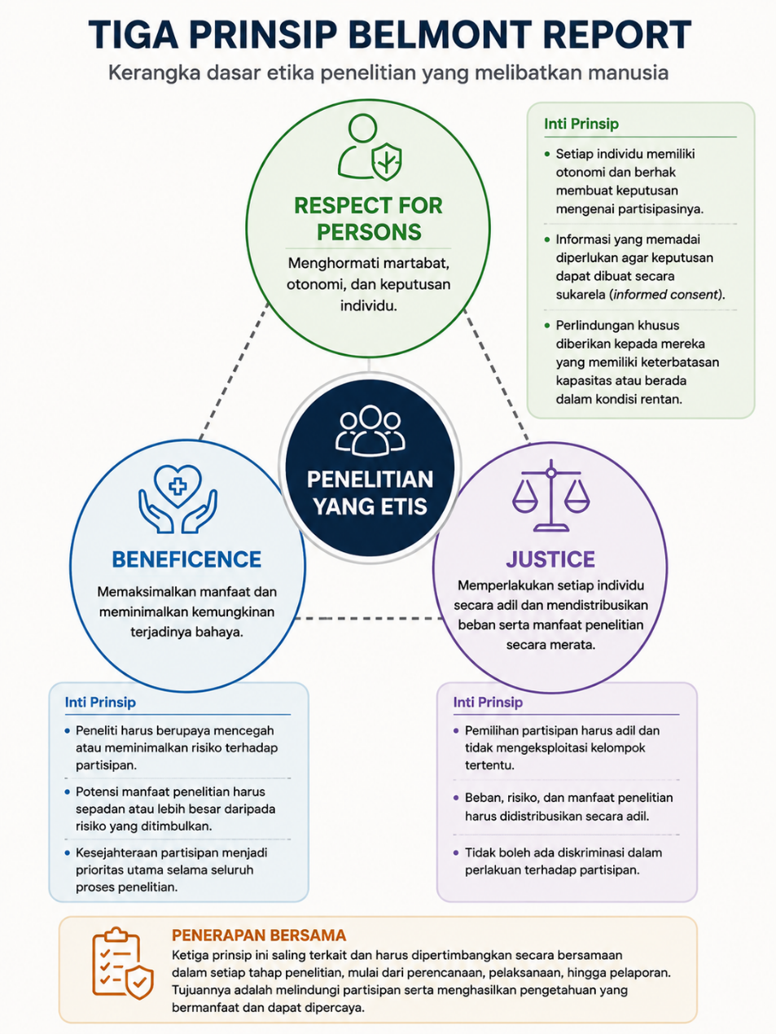
Gambar 7.1: Penerapan Belmont Report dalam Penelitian
Prinsip Etika dalam Kode Etik Psikologi
Prinsip-prinsip etika penelitian juga tercermin dalam kode etik profesi psikologi. Ethical Principles of Psychologists and Code of Conduct dari American Psychological Association (APA) memuat lima General Principles: Beneficence and Nonmaleficence, Fidelity and Responsibility, Integrity, Justice, serta Respect for People’s Rights and Dignity. APA juga memiliki standar khusus mengenai penelitian dan publikasi dalam Standard 8: Research and Publication (American Psychological Association, 2017). Di Indonesia, Kode Etik Psikologi Indonesia yang diterbitkan oleh Himpunan Psikologi Indonesia (HIMPSI) menjadi pedoman bagi psikolog dan ilmuwan psikologi dalam menjalankan kegiatan profesional, termasuk penelitian (Himpunan Psikologi Indonesia, 2010). Dengan demikian, prinsip-prinsip etika penelitian perlu dipahami tidak hanya melalui kerangka umum seperti Belmont Report, tetapi juga melalui kode etik dan ketentuan yang berlaku dalam konteks profesi dan penelitian yang dilakukan.

7.3 Persetujuan Setelah Penjelasan (Informed Consent)
Informed consent atau persetujuan setelah penjelasan merupakan proses yang memungkinkan calon partisipan memahami penelitian dan secara sukarela memutuskan untuk berpartisipasi. Karena itu, informed consent bukan sekadar tanda tangan pada lembar persetujuan, tetapi proses komunikasi yang perlu memastikan bahwa informasi dapat dipahami dan keputusan diberikan secara bebas. Informasi yang diberikan setidaknya mencakup tujuan dan prosedur penelitian, durasi, risiko atau ketidaknyamanan, manfaat yang mungkin diperoleh, perlindungan data, sifat sukarela partisipasi, hak untuk menolak atau mengundurkan diri, serta kontak peneliti. Bahasa yang digunakan perlu disesuaikan dengan karakteristik calon partisipan agar informasi tersebut dapat dipahami dengan baik (National Commission for the Protection of Human Subjects of Biomedical and Behavioral Research, 1979).
Pada anak atau individu yang kapasitas pengambilan keputusannya terbatas, diperlukan mekanisme perlindungan tambahan, seperti persetujuan orang tua atau wali dan assent dari anak apabila sesuai dengan usia dan kapasitas pemahamannya. Peneliti juga perlu memastikan bahwa keputusan untuk berpartisipasi tidak diperoleh melalui paksaan atau pengaruh yang tidak semestinya. Keterbatasan kapasitas tidak dengan sendirinya berarti seseorang harus dikeluarkan dari penelitian; perlindungan perlu disesuaikan dengan kondisi dan risiko penelitian.
Privasi dan Kerahasiaan
Peneliti wajib melindungi privasi dan kerahasiaan partisipan. Privasi berkaitan dengan hak individu untuk menentukan bagaimana informasi mengenai dirinya diakses atau dikumpulkan, sedangkan kerahasiaan berkaitan dengan kewajiban peneliti untuk melindungi informasi yang telah diperoleh dari akses atau pengungkapan yang tidak berwenang. Perlindungan dapat dilakukan melalui pengodean data, pemisahan data identitas dan data penelitian, pembatasan akses, penyimpanan yang aman, serta prosedur penyimpanan dan pemusnahan data yang sesuai. Peneliti juga perlu menjelaskan penggunaan dan perlindungan data kepada partisipan sebagai bagian dari proses informed consent.

7.4 Analisis Risiko dan Manfaat (Risk–Benefit Analysis)
Setiap penelitian memiliki potensi risiko, mulai dari ketidaknyamanan ringan hingga risiko psikologis atau fisik yang lebih serius. Karena itu, peneliti perlu melakukan analisis risiko dan manfaat (risk–benefit assessment) sebelum penelitian dilaksanakan. Risiko dapat berupa dampak fisik, psikologis, sosial, ekonomi, maupun terhadap privasi dan kerahasiaan partisipan. Peneliti perlu mempertimbangkan apakah risiko tersebut diperlukan untuk menjawab pertanyaan penelitian, bagaimana risiko dapat diminimalkan, dan apakah manfaat yang diharapkan bagi partisipan, ilmu pengetahuan, atau masyarakat cukup untuk membenarkannya.
Salah satu konsep yang digunakan dalam menilai risiko penelitian adalah minimal risk, yaitu kondisi ketika kemungkinan dan tingkat bahaya yang ditimbulkan penelitian tidak lebih besar daripada yang umumnya dihadapi dalam kehidupan sehari-hari atau dalam pemeriksaan atau prosedur rutin. Survei sederhana, misalnya, dapat memiliki risiko yang relatif rendah, sedangkan wawancara mengenai pengalaman traumatis dapat menimbulkan risiko psikologis yang lebih besar. Semakin besar risiko yang mungkin timbul, semakin kuat pula justifikasi ilmiah dan langkah perlindungan yang diperlukan. Risiko yang tidak diperlukan atau tidak proporsional dengan manfaat yang diharapkan tidak dapat dibenarkan hanya karena penelitian memiliki nilai ilmiah.

7.5 Deception dan Debriefing
Deception adalah penggunaan informasi yang menyesatkan atau penyembunyian informasi tertentu dari partisipan agar pengetahuan mereka mengenai penelitian tidak memengaruhi perilaku yang sedang diteliti. Deception dapat berupa active deception, yaitu memberikan informasi yang sengaja dibuat tidak benar, atau passive deception, yaitu menyembunyikan informasi tertentu. Penggunaannya perlu dipertimbangkan secara hati-hati karena dapat membatasi kemampuan partisipan untuk membuat keputusan berdasarkan informasi yang lengkap.
Menurut APA Ethical Standard 8.07, deception dapat digunakan apabila penelitian memiliki nilai ilmiah, edukasional, atau aplikatif yang signifikan, tidak tersedia alternatif non-deceptive yang efektif, dan penggunaannya tidak diperkirakan menimbulkan nyeri fisik atau severe emotional distress. Deception juga tidak boleh digunakan untuk menyembunyikan risiko penting yang dapat memengaruhi keputusan seseorang untuk berpartisipasi (American Psychological Association, 2017).
Jika deception digunakan, peneliti perlu melakukan debriefing, yaitu menjelaskan informasi yang sebelumnya disembunyikan, alasan penggunaannya, dan memberikan kesempatan kepada partisipan untuk bertanya. Debriefing sebaiknya dilakukan sesegera mungkin setelah partisipasi, kecuali penundaan diperlukan karena alasan metodologis yang dapat dipertanggungjawabkan. Jika prosedur penelitian memungkinkan, partisipan juga perlu diberi kesempatan untuk mempertimbangkan penarikan datanya. Dengan demikian, deception hanya layak digunakan ketika benar-benar diperlukan untuk mencapai tujuan penelitian dan tidak tersedia alternatif yang lebih etis dengan kualitas ilmiah yang sebanding.

7.6 Penelitian dengan Kelompok yang Memerlukan Perlindungan Tambahan
Dalam penelitian, sebagian individu atau kelompok mungkin memerlukan perlindungan tambahan karena memiliki keterbatasan dalam mengambil keputusan secara mandiri atau berada dalam kondisi yang meningkatkan risiko coercion, undue influence, atau eksploitasi (National Commission for the Protection of Human Subjects of Biomedical and Behavioral Research, 1979). Kerentanan tidak selalu melekat pada suatu kelompok, tetapi dapat muncul karena karakteristik individu, kondisi penelitian, atau hubungan kekuasaan. Kelompok yang dapat memerlukan perlindungan tambahan antara lain anak-anak, individu dengan kapasitas pengambilan keputusan terbatas, tahanan, pasien, serta individu yang berada dalam hubungan hierarkis seperti mahasiswa atau pegawai.
Perlindungan tambahan perlu disesuaikan dengan sumber dan tingkat kerentanan serta risiko penelitian. Bentuknya dapat mencakup persetujuan orang tua atau wali dan assent untuk anak, penilaian kapasitas pengambilan keputusan, penggunaan bahasa yang mudah dipahami, jaminan bahwa partisipasi benar-benar sukarela, serta kepastian bahwa penolakan atau pengunduran diri tidak menimbulkan konsekuensi negatif. Peneliti juga perlu memastikan bahwa kelompok tersebut dilibatkan karena alasan ilmiah yang jelas dan bukan semata-mata karena mudah dijangkau atau berada dalam posisi yang lebih mudah dikendalikan. Rencana perlindungan tambahan perlu dijelaskan dalam proposal dan, apabila diperlukan, memperoleh persetujuan komite etik sebelum penelitian dilaksanakan (American Psychological Association, 2017).

7.7 Komite Etik Penelitian
Komite Etik Penelitian (KEP) merupakan badan independen yang melakukan penilaian terhadap kelayakan etik penelitian yang melibatkan manusia sebelum penelitian dilaksanakan. Dalam konteks penelitian kesehatan di Indonesia, komite ini antara lain dikenal sebagai Komite Etik Penelitian Kesehatan (KEPK). Dalam beberapa konteks internasional, istilah Institutional Review Board (IRB) digunakan untuk mekanisme peninjauan etik yang sejenis. Tujuan utama ethical review adalah melindungi hak, keselamatan, dan kesejahteraan partisipan serta memastikan bahwa risiko penelitian telah dipertimbangkan dan diminimalkan (Komite Etik Penelitian dan Pengembangan Kesehatan Nasional, 2021).
Peneliti perlu mengajukan protokol dan dokumen yang relevan, seperti lembar informed consent, instrumen penelitian, prosedur penelitian, serta informasi mengenai risiko dan perlindungan partisipan. Komite etik dapat meminta perbaikan, memberikan persetujuan, atau tidak menyetujui penelitian apabila persyaratan etik belum terpenuhi. Tingkat dan bentuk peninjauan dapat berbeda sesuai dengan karakteristik dan risiko penelitian. Setelah memperoleh persetujuan, peneliti tetap bertanggung jawab melaksanakan penelitian sesuai protokol yang disetujui dan melaporkan perubahan atau masalah etik yang relevan sesuai ketentuan komite (Komite Etik Penelitian dan Pengembangan Kesehatan Nasional, 2021).
Persetujuan etik bukan berarti seluruh tanggung jawab etis beralih kepada komite etik. Tanggung jawab utama tetap berada pada peneliti. Peneliti harus menjaga perlindungan partisipan dan mengambil tindakan yang diperlukan apabila muncul risiko atau masalah etik selama penelitian berlangsung.
Berbagai pertimbangan etik tersebut saling berkaitan dan perlu dipertimbangkan secara sistematis sebelum penelitian dilaksanakan. Peta pengambilan keputusan etik pada Gambar 7.2 merangkum beberapa pertimbangan utama yang perlu diperhatikan peneliti.
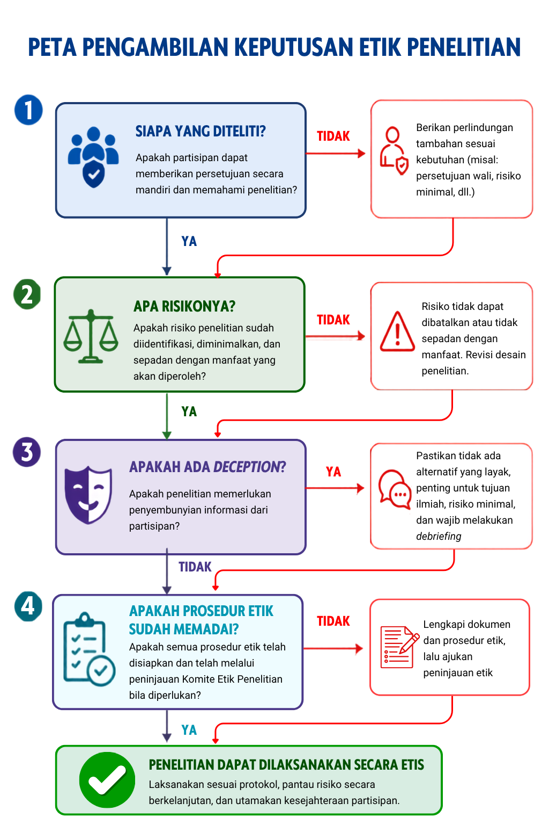
Gambar 7.2: Peta Pengambilan Keputusan Etik Penelitian

7.8 Integritas dan Tanggung Jawab dalam Penelitian
Etika penelitian tidak hanya berkaitan dengan perlindungan partisipan, tetapi juga dengan kejujuran dan tanggung jawab peneliti dalam menghasilkan serta menyampaikan pengetahuan. Integritas penelitian mencakup nilai kejujuran, keterbukaan, keadilan, akuntabilitas, dan tanggung jawab dalam seluruh proses penelitian (National Academies of Sciences, Engineering, and Medicine, 2017). Peneliti perlu melaporkan proses dan hasil penelitian secara akurat serta menghindari tindakan yang dapat menyesatkan pembaca atau merusak kepercayaan terhadap hasil penelitian.
Pelanggaran integritas penelitian yang secara umum dikenal sebagai research misconduct mencakup fabrikasi, yaitu membuat data atau hasil penelitian yang sebenarnya tidak ada; falsifikasi, yaitu memanipulasi bahan, prosedur, atau data penelitian sehingga catatan penelitian tidak lagi merepresentasikan keadaan sebenarnya; dan plagiarisme, yaitu menggunakan gagasan, proses, hasil, atau kata-kata orang lain tanpa memberikan pengakuan yang semestinya (Office of Research Integrity, 2026). Selain research misconduct, praktik penelitian yang tidak bertanggung jawab dapat mencakup pelaporan hasil secara selektif, pengelolaan data yang tidak tepat, konflik kepentingan yang tidak diungkapkan, atau pemberian kredit kepengarangan yang tidak sesuai.
Tanggung jawab peneliti juga mencakup pengelolaan data, pengungkapan dan pengelolaan konflik kepentingan, serta pemberian pengakuan yang tepat terhadap kontribusi dalam penelitian dan publikasi. Peneliti bertanggung jawab memastikan bahwa hasil penelitian dilaporkan secara jujur, termasuk ketika hasil tersebut tidak mendukung hipotesis yang diajukan. Dengan demikian, penelitian yang etis tidak hanya melindungi manusia yang menjadi partisipan, tetapi juga menjaga kejujuran proses ilmiah dan kepercayaan terhadap pengetahuan yang dihasilkan (National Academies of Sciences, Engineering, and Medicine, 2017).

7.9 Etika Penelitian di Era Digital
Perkembangan teknologi digital memudahkan pengumpulan dan penggunaan data penelitian, tetapi juga menimbulkan persoalan etika baru. Penelitian daring, media sosial, digital trace data, dan data sekunder perlu mempertimbangkan bagaimana data diperoleh, tujuan penggunaannya, serta ekspektasi privasi individu. Informasi yang tersedia secara publik tidak selalu berarti bebas digunakan untuk penelitian tanpa pertimbangan etik (Ackland & Vivanco, 2024; Franzke dkk., 2020).
Perlindungan data menjadi semakin penting karena penghapusan identitas langsung tidak selalu menghilangkan seluruh risiko identifikasi ketika data dapat dikombinasikan dengan informasi lain. Peneliti perlu membatasi akses, menggunakan penyimpanan yang aman, dan mempertimbangkan risiko ketika data dibagikan atau digunakan kembali. Penggunaan kecerdasan artifisial (AI) juga menuntut perhatian terhadap privasi, transparansi, akuntabilitas, dan pengawasan manusia dalam penggunaan data dan teknologi penelitian (United Nations Educational, Scientific and Cultural Organization, 2022). Prinsip dasar etika penelitian tetap berlaku meskipun metode dan teknologi yang digunakan terus berkembang.

7.10 Etika Penelitian dengan Hewan
Dalam penelitian yang menggunakan hewan nonmanusia, peneliti memiliki tanggung jawab untuk mempertimbangkan kesejahteraan hewan dan meminimalkan rasa sakit atau distress yang mungkin ditimbulkan oleh prosedur penelitian. Salah satu prinsip yang banyak digunakan adalah 3R yang diperkenalkan oleh Russell & Burch (1959), yaitu Replacement (menggunakan alternatif yang layak untuk menggantikan hewan), Reduction (menggunakan jumlah hewan seminimal mungkin tanpa mengurangi kualitas penelitian), dan Refinement (meminimalkan rasa sakit dan distress serta memperbaiki kondisi pemeliharaan dan prosedur penelitian).
Penelitian dengan hewan juga perlu melalui peninjauan etik oleh komite yang berwenang, seperti Institutional Animal Care and Use Committee (IACUC) (Office of Laboratory Animal Welfare, 2026). Peninjauan tersebut mempertimbangkan kebutuhan penggunaan hewan, prosedur penelitian, serta langkah-langkah untuk melindungi kesejahteraan hewan. Dengan demikian, penggunaan hewan dalam penelitian perlu didasarkan pada alasan ilmiah yang jelas dan dilakukan dengan upaya meminimalkan dampak yang tidak perlu terhadap hewan.
Rangkuman
- Perkembangan etika penelitian tidak terlepas dari berbagai kasus historis yang menunjukkan pentingnya perlindungan terhadap manusia dalam penelitian.
- Belmont Report merumuskan tiga prinsip dasar etika penelitian, yaitu respect for persons, beneficence, dan justice.
- Informed consent merupakan proses untuk memastikan bahwa calon partisipan memperoleh informasi yang memadai dan membuat keputusan secara sukarela, disertai perlindungan terhadap privasi dan kerahasiaan.
- Peneliti perlu menilai risiko dan manfaat penelitian, meminimalkan risiko, serta memastikan bahwa risiko yang mungkin timbul dapat dibenarkan oleh tujuan dan manfaat penelitian.
- Penggunaan deception hanya dapat dipertimbangkan dalam kondisi tertentu dan perlu diikuti dengan debriefing untuk memberikan penjelasan kepada partisipan.
- Kelompok yang memerlukan perlindungan tambahan perlu memperoleh perlindungan yang sesuai dengan kapasitas, kondisi, dan risiko penelitian, sedangkan Komite Etik Penelitian berperan menilai kelayakan etik penelitian.
- Integritas penelitian menuntut peneliti menghasilkan, mengelola, dan melaporkan pengetahuan secara jujur serta menghindari fabrication, falsification, dan plagiarisme.
- Perkembangan penelitian digital dan penggunaan hewan menghadirkan pertimbangan etik tersendiri, termasuk perlindungan data serta penerapan prinsip Replacement, Reduction, dan Refinement.

Refleksi & Diskusi
- Bayangkan Anda akan melakukan penelitian psikologi yang melibatkan kelompok yang memerlukan perlindungan tambahan, misalnya anak, mahasiswa yang Anda ajar, atau pasien. Apa saja potensi masalah etik yang mungkin muncul?
- Bagaimana Anda akan memastikan bahwa calon partisipan memahami penelitian dan memberikan informed consent secara sukarela? Apa yang perlu dilakukan jika terdapat hubungan kekuasaan antara peneliti dan calon partisipan?
- Suatu penelitian memiliki manfaat ilmiah yang besar, tetapi juga berpotensi menimbulkan risiko psikologis bagi partisipan. Bagaimana Anda akan menilai apakah penelitian tersebut dapat dibenarkan secara etis?
- Peneliti ingin menggunakan deception karena khawatir partisipan akan mengubah perilakunya jika mengetahui tujuan penelitian yang sebenarnya. Kapan penggunaan deception dapat dibenarkan, dan apa yang perlu dilakukan setelah penelitian selesai?
- Anda menemukan bahwa sebagian data penelitian tidak mendukung hipotesis yang diajukan. Apakah peneliti boleh hanya melaporkan hasil yang mendukung hipotesis? Jelaskan alasan Anda berdasarkan prinsip integritas penelitian.

Daftar Pustaka
Ackland, R., & Vivanco, M. F. B. (2024). Ethics of Research Using Digital Trace Data: A Computational Social Science Perspective. Dalam The Routledge Handbook of Human Research Ethics and Integrity in Australia (hlm. 362–373). Taylor & Francis. https://doi.org/10.4324/9781003319733-37
American Psychological Association. (2017). Ethical principles of psychologists and code of conduct (2002, amended effective June 1, 2010, and January 1, 2017). Dalam https://www.apa.org/ethics/code.
Centers for Disease Control and Prevention. (2024, September 4). The Untreated Syphilis Study at Tuskegee Timeline. https://www.cdc.gov/tuskegee/about/timeline.html
Franzke, aline shakti, Bechmann, A., Zimmer, M., Ess, C., & Internet Researchers, A. of. (2020). Internet Research: Ethical Guidelines 3.0. Association of Internet Researchers. https://aoir.org/reports/ethics3.pdf
Haney, C., Banks, W. C., & Zimbardo, P. G. (1973). A Study of Prisoners and Guards in a Simulated Prison. Naval Research Reviews, 9, 1–17.
Himpunan Psikologi Indonesia. (2010). Kode Etik Psikologi Indonesia. Pengurus Pusat Himpunan Psikologi Indonesia.
Komite Etik Penelitian dan Pengembangan Kesehatan Nasional. (2021). Pedoman dan Standar Etik Penelitian dan Pengembangan Kesehatan Nasional. Kementerian Kesehatan Republik Indonesia. https://kepkn.kemkes.go.id/assets/img/keppkn/file/BUKU_PEDOMAN_DAN_STANDAR_ETIK_PENELITIAN_DAN_PENGEMBANGAN_KESEHATAN_NASIONAL%28KEPKN%29.pdf
Milgram, S. (1963). Behavioral Study of Obedience. The Journal of Abnormal and Social Psychology, 67(4), 371–378. https://doi.org/10.1037/h0040525
National Academies of Sciences, Engineering, and Medicine. (2017). Fostering Integrity in Research. The National Academies Press. https://doi.org/10.17226/21896
National Commission for the Protection of Human Subjects of Biomedical and Behavioral Research. (1979). The Belmont Report: Ethical Principles and Guidelines for the Protection of Human Subjects of Research. U.S. Department of Health, Education,; Welfare. https://www.hhs.gov/ohrp/regulations-and-policy/belmont-report/read-the-belmont-report/index.html
Office of Laboratory Animal Welfare. (2026). Alternatives and NAMs. National Institutes of Health. https://olaw.nih.gov/AlternativesandNAMs
Office of Research Integrity. (2026). Definition of Research Misconduct. U.S. Department of Health; Human Services. https://ori.hhs.gov/definition-research-misconduct
Russell, W. M. S., & Burch, R. L. (1959). The Principles of Humane Experimental Technique. Methuen.
Tudor, M. (1939). An Experimental Study of the Effect of Evaluative Labeling of Speech Fluency [Master's thesis, State University of Iowa]. https://doi.org/10.17077/etd.9z9lxfgn
United Nations Educational, Scientific and Cultural Organization. (2022). Recommendation on the Ethics of Artificial Intelligence. UNESCO. https://unesdoc.unesco.org/ark:/48223/pf0000381137

PARADIGMA DALAM PENDEKATAN PENELITIAN
Setelah memahami landasan penelitian dalam psikologi, peneliti perlu menentukan cara pandang dan pendekatan yang digunakan untuk memahami suatu fenomena. Bagian II membahas paradigma penelitian sebagai landasan filosofis yang memengaruhi cara peneliti memandang realitas, pengetahuan, serta proses memperoleh dan menafsirkan bukti ilmiah. Pemahaman terhadap paradigma membantu peneliti menyadari bahwa pilihan metodologis bukan sekadar persoalan teknik, tetapi juga berkaitan dengan asumsi yang mendasari penelitian.
Selanjutnya, bagian ini membahas dua pendekatan utama dalam penelitian psikologi, yaitu kuantitatif dan kualitatif, termasuk karakteristik, kekuatan, keterbatasan, serta perbedaan keduanya. Pembahasan kemudian diarahkan pada kemungkinan mengintegrasikan kedua pendekatan melalui penelitian metode campuran (mixed methods) ketika pertanyaan penelitian menuntut pemahaman yang lebih komprehensif. Dengan demikian, bagian ini membantu pembaca memilih pendekatan penelitian secara lebih reflektif dan selaras dengan pertanyaan penelitian yang hendak dijawab.

8. Paradigma Penelitian dalam Psikologi
Tujuan Pembelajaran
Setelah mempelajari bab ini, mahasiswa diharapkan mampu:
- Menjelaskan pengertian dan peran paradigma dalam penelitian psikologi.
- Membedakan paradigma penelitian dengan metode penelitian.
- Menjelaskan tiga pilar filosofis paradigma penelitian, yaitu ontologi, epistemologi, dan metodologi.
- Mengidentifikasi karakteristik utama paradigma positivisme, post-positivisme, interpretivisme, dan transformatif.
- Membandingkan keempat paradigma penelitian berdasarkan asumsi filosofis, tujuan penelitian, dan implikasi metodologisnya.

8.1 Konsep Dasar Paradigma Penelitian
Setiap penelitian didasarkan pada cara pandang tertentu mengenai hakikat realitas, cara memperoleh pengetahuan, dan bagaimana penelitian seharusnya dilakukan. Cara pandang tersebut dikenal sebagai paradigma penelitian. Pemahaman terhadap paradigma penting karena memengaruhi seluruh proses penelitian, mulai dari perumusan masalah hingga interpretasi hasil. Bab ini membahas konsep paradigma penelitian, tiga pilar filosofis yang mendasarinya, serta empat paradigma utama yang digunakan dalam penelitian psikologi.

8.1.1 Mengapa Paradigma Penting?
Bayangkan empat orang peneliti ingin meneliti fenomena yang sama, yaitu burnout pada tenaga kesehatan.
Peneliti pertama bertanya, “Seberapa tinggi tingkat burnout pada perawat?”
Peneliti kedua bertanya, “Faktor apa yang paling memprediksi burnout?”
Peneliti ketiga bertanya, “Bagaimana perawat memaknai pengalaman burnout yang mereka alami?”
Peneliti keempat bertanya, “Bagaimana sistem pelayanan kesehatan berkontribusi terhadap munculnya burnout, dan bagaimana kondisi tersebut dapat diubah?”
Keempat pertanyaan tersebut sama-sama berkaitan dengan burnout, tetapi berangkat dari cara pandang yang berbeda mengenai hakikat realitas, tujuan penelitian, dan cara memperoleh pengetahuan. Cara pandang yang berbeda inilah yang dalam metodologi penelitian disebut paradigma penelitian.

8.1.2 Definisi Paradigma Penelitian
Istilah paradigma (dari bahasa Yunani: paradeigma, berarti “pola” atau “contoh”) dipopulerkan dalam filsafat ilmu oleh Thomas S. Kuhn melalui karyanya yang monumental, The Structure of Scientific Revolutions. Kuhn menggunakan istilah ini untuk menggambarkan kerangka konseptual bersama yang dianut komunitas ilmuwan dalam periode tertentu — sebuah “cara melihat dunia” yang diterima secara kolektif.
Dalam konteks penelitian ilmu sosial dan psikologi, definisi yang paling operasional dikemukakan oleh Guba & Lincoln (1994):
“A paradigm may be viewed as a set of basic beliefs (or metaphysics) that deals with ultimates or first principles. It represents a worldview that defines, for its holder, the nature of the ‘world’, the individual’s place in it, and the range of possible relationships to that world and its parts.” [hal. 107]
Dengan kata lain, paradigma penelitian adalah sistem kepercayaan mendasar yang tidak dapat dibuktikan atau dipatahkan secara empiris semata, karena merupakan fondasi yang mendahului proses empiris itu sendiri. Paradigma penelitian menjawab pertanyaan paling fundamental sebelum seorang peneliti bahkan mulai mengumpulkan data.
Dengan demikian, paradigma tidak sekadar menentukan metode penelitian yang digunakan, tetapi juga memengaruhi cara peneliti merumuskan masalah, memilih desain penelitian, mengumpulkan data, menganalisis temuan, hingga menarik kesimpulan.

8.1.3 Paradigma dan Proses Penelitian
Paradigma penelitian merupakan landasan filosofis yang mendasari seluruh proses penelitian. Paradigma memengaruhi cara peneliti memandang suatu fenomena, merumuskan masalah penelitian, menentukan pendekatan dan desain penelitian, memilih metode pengumpulan serta analisis data, hingga menginterpretasikan hasil penelitian. Oleh karena itu, setiap keputusan metodologis dalam penelitian sebaiknya konsisten dengan paradigma yang digunakan.
Hubungan antara paradigma dan keseluruhan proses penelitian ditunjukkan pada Gambar 8.1.
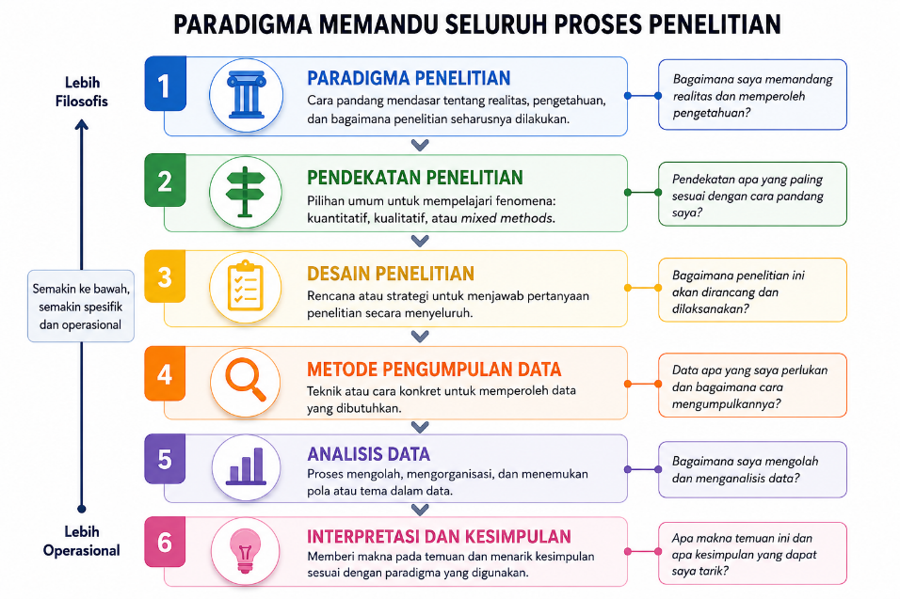
Gambar 8.1: Paradigma sebagai Landasan Proses Penelitian
Meskipun terdapat berbagai paradigma penelitian, semuanya berangkat dari asumsi filosofis yang berbeda mengenai hakikat realitas, cara memperoleh pengetahuan, dan cara melakukan penelitian. Perbedaan tersebut akan dibahas pada bagian-bagian berikutnya di bab ini.

8.1.4 Paradigma vs. Metode
Paradigma penelitian sering kali disamakan dengan metode penelitian, padahal keduanya merupakan konsep yang berbeda. Paradigma merupakan landasan filosofis yang memengaruhi cara peneliti memandang realitas, memperoleh pengetahuan, dan merancang penelitian secara keseluruhan, sedangkan metode adalah teknik atau prosedur yang digunakan untuk mengumpulkan dan menganalisis data.
Dengan demikian, paradigma menjadi dasar dalam pemilihan metode yang sesuai dengan tujuan dan asumsi penelitian. Perbedaan antara paradigma dan metode penelitian dirangkum pada Tabel 18.1.
Tabel 8.1: Perbedaan Paradigma dan Metode
Dimensi | Paradigma | Metode
Sifat | Filosofis/keyakinan mendasar | Teknis/prosedural
Pertanyaan yang dijawab | “Apa hakikat realitas yang saya teliti dan bagaimana saya dapat mengetahuinya?” | “Bagaimana cara terbaik mengumpulkan dan menganalisis data?”
Level abstraksi | Abstrak, tidak tampak langsung dalam laporan penelitian | Konkret, tampak dalam bagian metode laporan penelitian
Dapat diganti sewaktu-waktu? | Tidak, perubahan paradigma bersifat mendasar dan memerlukan reorientasi intelektual | Ya, metode dapat disesuaikan dengan kebutuhan tanpa mengubah paradigma

Setiap paradigma dibangun di atas asumsi filosofis tertentu. Untuk memahaminya, kita perlu mengenal tiga pilar filosofis paradigma penelitian.

8.2 Tiga Pilar Filosofis Paradigma Penelitian
Sebagaimana telah dijelaskan pada bagian sebelumnya, paradigma menjadi landasan bagi seluruh proses penelitian. Perbedaan antarparadigma pada dasarnya berasal dari perbedaan asumsi filosofis yang dianut peneliti. Asumsi tersebut umumnya dapat dipahami melalui tiga pilar utama, yaitu ontologi, epistemologi, dan metodologi (Creswell & Creswell, 2023; Guba & Lincoln, 1994).

8.2.1 Ontologi
Ontologi membahas hakikat realitas yang menjadi objek penelitian. Dengan kata lain, ontologi menjawab pertanyaan:
“Apa hakikat realitas yang sedang saya teliti?”
Dalam penelitian psikologi, pertanyaan ontologis berkaitan dengan bagaimana peneliti memandang suatu fenomena psikologis, seperti kecerdasan, motivasi, atau kesehatan mental. Perbedaan pandangan mengenai hakikat realitas inilah yang menjadi salah satu pembeda utama antarparadigma penelitian.

8.2.2 Epistemologi
Epistemologi membahas bagaimana pengetahuan mengenai suatu realitas dapat diperoleh. Pertanyaan utama yang dijawab adalah:
“Bagaimana saya dapat mengetahui realitas yang sedang saya teliti?”
Dalam penelitian, epistemologi berkaitan dengan hubungan antara peneliti dan objek penelitian, serta cara memperoleh data atau informasi yang dapat dipercaya. Perbedaan pandangan epistemologis akan memengaruhi bagaimana penelitian dilakukan dan bagaimana hasilnya diinterpretasikan.

8.2.3 Metodologi
Metodologi menjelaskan strategi atau pendekatan umum yang digunakan untuk memperoleh pengetahuan mengenai suatu fenomena. Dengan demikian, metodologi menjawab pertanyaan:
“Bagaimana penelitian harus dilakukan agar pengetahuan tersebut dapat diperoleh?”
Perlu dibedakan bahwa metodologi bukanlah metode penelitian. Metodologi merupakan kerangka atau logika penelitian yang didasarkan pada asumsi filosofis tertentu, sedangkan metode adalah teknik yang digunakan untuk mengumpulkan dan menganalisis data.
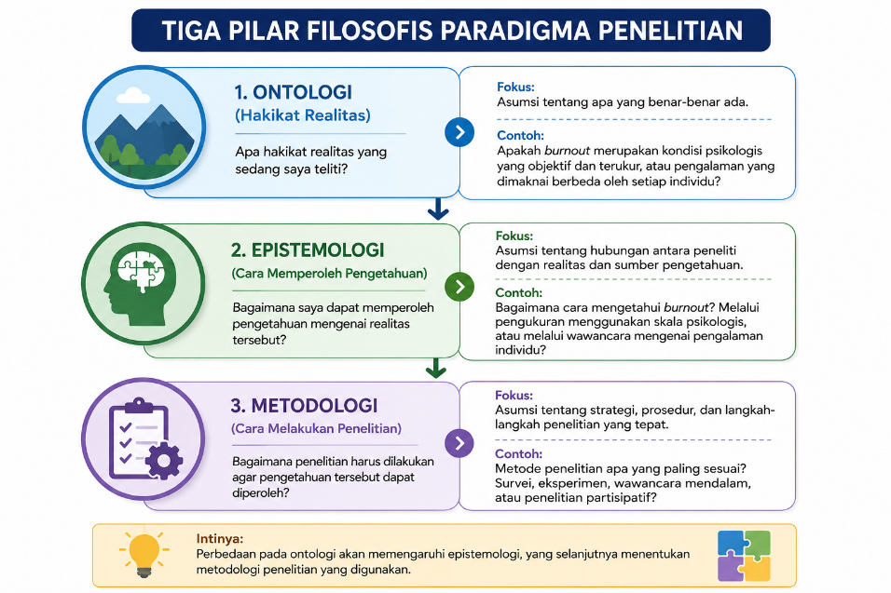
Gambar 8.2: Hubungan Ontologi, Epistemologi, dan Metodologi
Gambar 8.2 menunjukkan bahwa ontologi, epistemologi, dan metodologi merupakan tiga pilar filosofis yang saling berkaitan. Perbedaan pandangan terhadap ketiga aspek inilah yang kemudian melahirkan berbagai paradigma penelitian. Pada bagian berikutnya akan dibahas empat paradigma utama yang banyak digunakan dalam penelitian psikologi.

8.3 Empat Paradigma Utama dalam Penelitian Psikologi
Perbedaan pandangan mengenai ontologi, epistemologi, dan metodologi melahirkan berbagai paradigma penelitian. Setiap paradigma menawarkan cara pandang yang berbeda dalam memahami fenomena psikologis serta memiliki implikasi terhadap pemilihan pendekatan, desain, dan metode penelitian. Bagian ini membahas empat paradigma utama yang banyak digunakan dalam penelitian psikologi, yaitu positivisme, post-positivisme, interpretivisme, dan transformatif.

8.3.1 Paradigma Positivisme

8.3.1.1 Akar Historis dan Tokoh Kunci
Paradigma positivisme berkembang pada abad ke-19 seiring munculnya keyakinan bahwa fenomena alam maupun sosial dapat dipelajari melalui observasi empiris, pengukuran, dan penalaran logis. Tokoh yang paling sering dikaitkan dengan paradigma ini adalah Auguste Comte, yang berpendapat bahwa pengetahuan ilmiah harus didasarkan pada fakta-fakta yang dapat diamati, bukan pada spekulasi metafisis (Crotty, 1998).
Dalam psikologi, pengaruh positivisme tampak sejak berdirinya laboratorium psikologi eksperimental oleh Wilhelm Wundt di Leipzig pada tahun 1879, yang menandai berkembangnya psikologi sebagai disiplin ilmiah yang menggunakan metode eksperimental. Tradisi ini kemudian diperkuat oleh perkembangan psikometri dan behaviorisme yang menekankan pengukuran objektif, pengendalian variabel, dan pengujian hipotesis secara empiris (Goodwin, 2022).

8.3.1.2 Kekuatan dan Keterbatasan
Kekuatan:
- Menghasilkan pengetahuan yang dapat direplikasi dan digeneralisasi.
- Memungkinkan komparasi lintas populasi dan waktu.
- Menjadi basis legitimasi ilmiah psikologi di antara ilmu-ilmu alam.
- Produktif untuk penelitian dasar (basic research) tentang proses kognitif, perseptual, dan neurologis.
Keterbatasan:
- Menempatkan realitas manusia seolah setara dengan realitas fisik, padahal manusia adalah makhluk yang bermakna (meaning-making).
- Cenderung mereduksi kompleksitas pengalaman manusia menjadi angka-angka yang kehilangan konteks.
- Menafikan peran konteks budaya, sejarah, dan kuasa dalam membentuk fenomena psikologis.
- Rentan terhadap bias positivistik tersembunyi dalam alat ukur.

8.3.2 Paradigma Post-Positivisme

8.3.2.1 Akar Historis dan Tokoh Kunci
Post-positivisme berkembang pada pertengahan abad ke-20 sebagai penyempurnaan terhadap positivisme klasik. Paradigma ini tetap meyakini adanya realitas objektif, tetapi mengakui bahwa pengetahuan manusia mengenai realitas tersebut selalu bersifat sementara, tidak sempurna, dan terbuka untuk direvisi berdasarkan bukti baru (Phillips & Burbules, 2000).
Perkembangan paradigma ini dipengaruhi oleh pemikiran Karl Popper mengenai falsifikasi, Thomas Kuhn mengenai perubahan paradigma ilmiah, serta berbagai perkembangan dalam filsafat ilmu modern yang menunjukkan bahwa observasi dan pengukuran tidak pernah sepenuhnya bebas dari keterbatasan (Kuhn, 1996; Popper, 2005). Dalam penelitian psikologi kontemporer, post-positivisme menjadi paradigma yang paling dominan karena memungkinkan penggunaan metode ilmiah secara ketat sekaligus mengakui adanya ketidakpastian, kesalahan pengukuran, dan kemungkinan bias peneliti (Guba & Lincoln, 1994). Hingga saat ini, prinsip-prinsip post-positivisme masih menjadi landasan utama dalam sebagian besar penelitian kuantitatif di bidang psikologi (Creswell & Creswell, 2023).

8.3.2.2 Kekuatan dan Keterbatasan
Kekuatan:
- Tetap mempertahankan ketelitian metode ilmiah sambil mengakui adanya keterbatasan pengukuran dan bias peneliti.
- Mendorong pengujian teori secara kritis melalui falsifikasi, replikasi, dan triangulasi.
- Menjadi landasan utama bagi sebagian besar penelitian kuantitatif modern dalam psikologi.
Keterbatasan:
- Tetap berfokus pada pengujian teori sehingga kurang mampu menangkap makna subjektif dan konteks sosial secara mendalam.
- Objektivitas yang diupayakan tetap tidak dapat sepenuhnya menghilangkan pengaruh asumsi dan interpretasi peneliti.
- Kurang sesuai untuk penelitian yang bertujuan memahami pengalaman individual atau mendorong perubahan sosial.

8.3.3 Paradigma Interpretivisme/Konstruktivisme

8.3.3.1 Akar Historis dan Tokoh Kunci
Interpretivisme berkembang sebagai respons terhadap keterbatasan pendekatan positivistik dalam memahami pengalaman manusia. Paradigma ini berangkat dari pandangan bahwa manusia bukan sekadar objek yang dapat diukur, tetapi individu yang secara aktif membangun dan memberi makna terhadap pengalaman hidupnya. Oleh karena itu, penelitian berupaya memahami perspektif partisipan dalam konteks kehidupannya (Creswell & Clark, 2018; Crotty, 1998).
Akar filosofis paradigma ini berasal dari tradisi hermeneutika, fenomenologi, dan sosiologi interpretatif yang dikembangkan oleh tokoh-tokoh seperti Wilhelm Dilthey, Max Weber, Edmund Husserl, dan Martin Heidegger (Laverty, 2003). Dalam psikologi, paradigma ini menjadi landasan berkembangnya berbagai pendekatan penelitian kualitatif yang berfokus pada pengalaman subjektif, makna, dan konteks sosial (Willig & Rogers, 2021).
Paradigma ini menjadi landasan berkembangnya berbagai pendekatan penelitian kualitatif, seperti fenomenologi, grounded theory, etnografi, studi naratif, dan analisis tematik, yang akan dibahas lebih mendalam pada Bab 19.

8.3.3.2 Kekuatan dan Keterbatasan
Kekuatan:
- Menangkap kedalaman, kompleksitas, dan kontekstualism pengalaman manusia yang tidak dapat diangkakan.
- Menghasilkan teori yang kaya dan “hidup” karena berakar pada realitas partisipan.
- Sangat berguna untuk memahami fenomena baru atau yang kurang dipahami.
- Memungkinkan suara kelompok yang terpinggirkan terdengar.
Keterbatasan:
- Hasil sulit digeneralisasi secara statistis ke populasi yang lebih luas.
- Memerlukan waktu dan keahlian yang lebih intensif.
- Rentan terhadap bias peneliti jika refleksivitas tidak dijaga.
- Sering menghadapi pertanyaan legitimasi ilmiah dari komunitas positivis.

8.3.4 Paradigma Transformatif (Kritis)

8.3.4.1 Akar Historis dan Tokoh Kunci
Paradigma transformatif berkembang dari tradisi Teori Kritis (Critical Theory) yang muncul pada awal abad ke-20 melalui pemikiran para ilmuwan Frankfurt School, terutama Max Horkheimer, Theodor Adorno, dan kemudian Jürgen Habermas. Berbeda dengan positivisme yang berupaya menjelaskan dan memprediksi fenomena secara objektif, Teori Kritis memandang bahwa ilmu pengetahuan tidak pernah sepenuhnya bebas nilai. Pengetahuan selalu dipengaruhi oleh konteks sosial, politik, ekonomi, dan budaya, serta dapat digunakan baik untuk mempertahankan maupun menantang struktur kekuasaan yang ada (Habermas, 1971; Horkheimer, 1972).
Paradigma ini kemudian berkembang melalui berbagai perspektif seperti pedagogi kritis, teori feminis, teori ras kritis, studi disabilitas, dan psikologi indigenous. Kesamaan dari berbagai pendekatan tersebut adalah keyakinan bahwa penelitian tidak cukup hanya menghasilkan pengetahuan, tetapi juga perlu berkontribusi pada pemberdayaan individu maupun komunitas serta mendorong perubahan sosial yang lebih adil (Mertens, 2024).
Dalam psikologi, paradigma transformatif menjadi landasan berkembangnya berbagai bidang seperti psikologi komunitas, psikologi feminis, psikologi indigenous, serta berbagai bentuk penelitian partisipatif, misalnya Participatory Action Research (PAR) dan Community-Based Participatory Research (CBPR). Dalam paradigma ini, partisipan dipandang sebagai mitra penelitian yang aktif, sehingga proses penelitian diharapkan tidak hanya menghasilkan pemahaman ilmiah, tetapi juga memberikan manfaat nyata bagi individu maupun masyarakat yang terlibat.

8.3.4.2 Kekuatan dan Keterbatasan
Kekuatan:
- Mengungkap pengaruh faktor sosial, budaya, dan relasi kekuasaan terhadap fenomena psikologis.
- Berorientasi pada pemberdayaan individu dan komunitas serta mendorong perubahan sosial yang lebih adil.
- Relevan untuk penelitian pada kelompok rentan atau komunitas yang kurang terwakili.
Keterbatasan:
- Keterlibatan peneliti yang tinggi dapat meningkatkan potensi bias dan mengurangi objektivitas.
- Proses penelitian umumnya memerlukan waktu, kolaborasi, dan sumber daya yang lebih besar.
- Temuan sering kali bersifat kontekstual sehingga transferabilitasnya ke konteks lain perlu dipertimbangkan secara hati-hati.
Keempat paradigma yang telah dipaparkan di atas memiliki karakteristik, asumsi filosofis, dan implikasi metodologis yang berbeda. Ringkasan perbandingan keempat paradigma disajikan pada Tabel 8.2.
Tabel 8.2: Perbandingan Empat Paradigma Penelitian
Dimensi | Positivisme | Post-Positivisme | Interpretivisme | Transformatif
Ontologi | Realisme naif | Realisme kritis | Relativisme | Realisme historis
Epistemologi | Dualisme objektif | Objektivitas dimodifikasi | Subjektivitas transaksional | Intersubjektivitas kritis
Metodologi | Deduktif, eksperimental, pengujian hipotesis, pengukuran objektif. | Deduktif-falsifikatif, pengujian teori secara kritis, triangulasi, replikasi, dan pengendalian bias. | Induktif, eksploratif, interpretatif, berfokus pada pengalaman dan makna. | Partisipatif, kolaboratif, reflektif, berorientasi pada aksi dan perubahan sosial.
Tujuan penelitian | Hukum universal, prediksi | Teori probabilistik, kontrol variabel | Pemahaman mendalam, teori lokal | Perubahan sosial, pemberdayaan
Kekuatan | objektif, terukur, dan hasilnya mudah digeneralisasi. | Lebih realistis karena mengakui keterbatasan pengukuran dan potensi bias. | Memberikan pemahaman yang mendalam terhadap pengalaman dan makna. | Mendorong pemberdayaan serta perubahan sosial yang berkeadilan.
Keterbatasan | Kurang mampu menangkap makna subjektif dan konteks sosial. | Objektivitas tetap tidak dapat dicapai secara sempurna. | Temuan sulit digeneralisasi dan sangat bergantung pada konteks. | Rentan terhadap bias nilai serta memerlukan kolaborasi dan sumber daya yang lebih besar.

Tips Memilih Paradigma
Paradigma penelitian tidak dipilih berdasarkan mana yang paling baik, melainkan berdasarkan kesesuaiannya dengan tujuan penelitian, pertanyaan penelitian, dan karakteristik fenomena yang diteliti. Oleh karena itu, peneliti perlu memastikan bahwa paradigma, pendekatan, desain, dan metode penelitian yang dipilih membentuk suatu rangkaian yang konsisten.

8.4 Pragmatisme dan Perkembangan Mixed methods

8.4.1 Lahirnya Pendekatan Mixed methods
Selama beberapa dekade, penelitian sosial diwarnai oleh perdebatan yang dikenal sebagai paradigm wars, yaitu perdebatan mengenai paradigma mana yang paling tepat digunakan dalam penelitian ilmiah. Pendukung pendekatan kuantitatif yang berakar pada positivisme atau post-positivisme berpendapat bahwa realitas dapat dipelajari secara objektif melalui pengukuran dan analisis statistik.
Sebaliknya, pendukung pendekatan kualitatif yang berakar pada interpretivisme menekankan bahwa pemahaman terhadap pengalaman manusia memerlukan eksplorasi makna dan konteks sosial. Perdebatan tersebut berlangsung cukup lama hingga muncul pandangan bahwa kedua pendekatan sebenarnya tidak selalu harus dipertentangkan, melainkan dapat saling melengkapi untuk menjawab pertanyaan penelitian yang kompleks (Creswell & Creswell, 2023).

8.4.2 Pragmatisme sebagai Fondasi Filosofis
Salah satu landasan filosofis yang paling banyak digunakan dalam penelitian mixed methods adalah pragmatisme. Berbeda dengan paradigma lain yang berangkat dari asumsi filosofis mengenai hakikat realitas, pragmatisme lebih menekankan penyelesaian masalah penelitian secara praktis. Fokus utamanya bukan pada perdebatan apakah realitas bersifat objektif atau dikonstruksi secara sosial, melainkan pada penggunaan pendekatan yang paling tepat untuk menjawab pertanyaan penelitian (Creswell & Creswell, 2023).

8.4.3 Hubungan Pragmatisme dengan Mixed methods
Karena pragmatisme berorientasi pada pemecahan masalah, paradigma ini memberikan ruang bagi penggunaan berbagai metode penelitian secara terpadu. Dalam praktiknya, seorang peneliti dapat mengombinasikan pengumpulan data kuantitatif dan kualitatif apabila kombinasi tersebut memberikan pemahaman yang lebih utuh terhadap fenomena yang diteliti. Pendekatan inilah yang kemudian dikenal sebagai mixed methods research (Creswell & Clark, 2018).
Sebagai ilustrasi, seorang peneliti ingin memahami rendahnya kepatuhan pasien diabetes terhadap pengobatan. Survei dapat digunakan untuk mengidentifikasi tingkat kepatuhan dan faktor-faktor yang berhubungan dengannya. Selanjutnya, wawancara mendalam dapat dilakukan untuk memahami alasan di balik perilaku tersebut. Integrasi kedua jenis data tersebut memberikan gambaran yang lebih komprehensif dibandingkan apabila hanya menggunakan satu pendekatan saja.
Meskipun mixed methods sering dikaitkan dengan paradigma pragmatis, penerapannya memerlukan perencanaan metodologis yang lebih kompleks dibandingkan penelitian yang hanya menggunakan satu pendekatan. Oleh karena itu, berbagai desain mixed methods, strategi integrasi data, serta prosedur pelaksanaannya akan dibahas secara lebih rinci pada Bab 9.4.
Rangkuman
- Paradigma penelitian merupakan cara pandang atau landasan filosofis yang memengaruhi seluruh proses penelitian, mulai dari perumusan masalah hingga interpretasi hasil. Paradigma berbeda dengan metode penelitian.
- Paradigma menjelaskan mengapa dan berdasarkan asumsi apa penelitian dilakukan, sedangkan metode menjelaskan bagaimana penelitian dilaksanakan.
- Setiap paradigma dibangun atas tiga pilar filosofis, yaitu ontologi (hakikat realitas), epistemologi (cara memperoleh pengetahuan), dan metodologi (strategi memperoleh pengetahuan).
- Penelitian psikologi menggunakan berbagai paradigma yang memiliki asumsi filosofis dan implikasi metodologis yang berbeda, yaitu positivisme, post-positivisme, interpretivisme, dan transformatif.
- Tidak ada paradigma yang paling benar atau paling unggul. Pemilihan paradigma harus disesuaikan dengan tujuan penelitian, pertanyaan penelitian, dan karakteristik fenomena yang diteliti.
- Perkembangan metodologi penelitian melahirkan pendekatan mixed methods yang banyak berlandaskan pada paradigma pragmatis untuk mengintegrasikan metode kuantitatif dan kualitatif dalam menjawab pertanyaan penelitian yang kompleks.

Refleksi & Diskusi
- Mengapa paradigma penelitian perlu dipahami sebelum menentukan pendekatan, desain, dan metode penelitian?
- Jelaskan hubungan antara ontologi, epistemologi, dan metodologi dalam membentuk suatu paradigma penelitian.
- Bandingkan karakteristik utama paradigma positivisme, post-positivisme, interpretivisme, dan transformatif. Dalam situasi penelitian seperti apa masing-masing paradigma lebih sesuai digunakan?
- Pilih satu topik penelitian psikologi yang Anda minati (misalnya kesehatan mental, kecanduan media sosial, bullying, atau kesejahteraan kerja). Jelaskan bagaimana rumusan masalah, tujuan penelitian, dan metode yang digunakan dapat berbeda apabila penelitian tersebut dilakukan dengan paradigma yang berbeda.

Daftar Pustaka
Creswell, J. W., & Clark, V. L. (2018). Designing and conducting mixed methods research (3rd ed.). SAGE Publications.
Creswell, J. W., & Creswell, J. D. (2023). Research design: Qualitative, quantitative, and mixed methods approaches (6th ed.). SAGE Publications.
Crotty, M. (1998). The foundations of social research: meaning and perspective in the research process. Routledge, Taylor & Francis Group.
Goodwin, C. J. (2022). A history of modern psychology. Wiley.
Guba, E. G., & Lincoln, Y. S. (1994). Competing paradigms in qualitative research. Dalam N. K. Denzin & Y. S. Lincoln (Ed.), Handbook of Qualitative Research (hlm. 105–117). SAGE Publications.
Habermas, J. (1971). Knowledge and human interests. Beacon Press.
Horkheimer, M. (1972). Critical theory: selected essays. Continuum.
Kuhn, T. S. (1996). The structure of scientific revolutions (3rd ed.). University of Chicago Press.
Laverty, S. M. (2003). Hermeneutic Phenomenology and Phenomenology: A Comparison of Historical and Methodological Considerations. International Journal of Qualitative Methods, 2, 21–35. https://doi.org/10.1177/160940690300200303
Mertens, D. M. (2024). Research and evaluation in education and psychology: integrating diversity with quantitative, qualitative, and mixed methods (6th ed.). SAGE.
Phillips, D. C., & Burbules, N. C. (2000). Postpositivism and Educational Research. Bloomsbury Publishing.
Popper, K. (2005). The Logic of Scientific Discovery. Taylor; Francis.
Willig, C., & Rogers, W. S. (2021). The SAGE Handbook of Qualitative Research in Psychology. SAGE Publications Ltd. https://doi.org/10.4135/9781526405555

9. Pendekatan Kuantitatif dan Kualitatif: Perbandingan & Integrasi
Tujuan Pembelajaran
Setelah mempelajari bab ini, mahasiswa diharapkan mampu:
- Menjelaskan perbedaan karakteristik utama dari pendekatan kuantitatif dan kualitatif dalam penelitian psikologi.
- Menjelaskan dan menguraikan sejauh mana penelitian mixed methods yang mengintegrasikan pendekatan kuantitatif dan kualitatif dapat digunakan sesuai dengan tujuan dari penelitian.
Saat ini, konsensus di kalangan ahli metodologi psikologi adalah bahwa pendekatan kuantitatif dan kualitatif adalah komplementer, bukan kompetitif. Pilihan pendekatan harus didasarkan pada pertanyaan penelitian, bukan loyalitas paradigmatik buta (Creswell & Creswell, 2023). Setiap pendekatan memiliki tujuan, kekuatan, dan keterbatasannya masing-masing dalam membantu peneliti memahami fenomena psikologis. Oleh karena itu, pemahaman mengenai karakteristik berbagai pendekatan penelitian menjadi bekal penting bagi setiap peneliti dalam merancang studi yang sesuai dengan tujuan penelitiannya.
Bab ini membahas karakteristik utama pendekatan kuantitatif dan kualitatif, perbedaan mendasar di antara keduanya, serta perkembangan pendekatan mixed methods yang mengintegrasikan kedua tradisi tersebut. Pada bagian akhir, disajikan panduan praktis untuk membantu peneliti memilih pendekatan yang paling sesuai berdasarkan pertanyaan penelitian yang ingin dijawab.

9.1 Karakteristik Pendekatan Kuantitatif
Penelitian kuantitatif adalah proses pengumpulan dan analisis data numerik untuk menjelaskan fenomena, menguji hipotesis, dan menjawab pertanyaan tentang hubungan antar variabel. Karakteristik dari penelitian kuantitatif adalah sebagai berikut:
- Pengukuran objektif
- Pengukuran objektif merupakan salah satu karakteristik utama penelitian kuantitatif, di mana variabel penelitian dioperasionalkan menjadi indikator yang dapat diukur secara numerik dan dianalisis menggunakan teknik statistik (Appelbaum dkk., 2018). Dengan demikian, hasil penelitian menjadi lebih terstandar dan memungkinkan interpretasi yang lebih konsisten. Sebagai contoh, pengukuran objektif tampak pada penggunaan instrumen psikologis terstandar seperti Depression, Anxiety, and Stress Scale-21 (DASS-21) untuk mengukur tingkat distres psikologis berdasarkan skor keparahan gejala yang dilaporkan.
- Generalisasi
- Generalisasi mengacu pada kemampuan hasil penelitian untuk diterapkan atau diberlakukan pada populasi yang lebih luas berdasarkan data yang diperoleh dari sampel penelitian Misalnya, generalisasi terlihat pada penelitian Survei Kesehatan Indonesia (SKI) yang menggunakan probability sampling untuk menggambarkan kondisi kesehatan mental masyarakat, tingkat stres mahasiswa, atau kesejahteraan psikologis pekerja. Selain itu, pada penelitian eksperimental, hasil efektivitas suatu intervensi psikologis, misalnya program intervensi mindfulness berbasis internet, diharapkan dapat diterapkan pada populasi target dengan karakteristik serupa, selama desain penelitian dan representasi sampel mendukung validitas eksternal penelitian.
- Pengujian hipotesis
- Penelitian kuantitatif umumnya dimulai dengan perumusan hipotesis sebelum proses pengumpulan data dilakukan. Hipotesis dirancang agar dapat diuji secara objektif dan dianalisis melalui prosedur statistik tertentu untuk menentukan apakah dugaan tersebut didukung atau ditolak. Misalnya, Listiyandini dkk. (2025) merumuskan hipotesis bahwa mahasiswa yang mengikuti program mindfulness berbasis internet akan memiliki tingkat distres psikologis yang lebih rendah dibandingkan kelompok daftar tunggu.
- Kontrol variabel
- Kontrol variabel merupakan karakteristik penting penelitian kuantitatif yang bertujuan meminimalkan atau mengeliminasi pengaruh variabel pengganggu (confounding variables) agar hasil penelitian memiliki validitas yang lebih baik. Dalam penelitian psikologi, kontrol variabel dapat dilakukan melalui berbagai strategi, seperti randomisasi peserta untuk mengurangi bias, penggunaan kelompok kontrol sebagai pembanding, prosedur blinding agar partisipan atau peneliti tidak mengetahui perlakuan tertentu, serta standardisasi instruksi dan prosedur eksperimen. Sebagai contoh, dalam penelitian efektivitas program terapi mindfulness berbasis web untuk mahasiswa, Listiyandini dkk. (2025) menyamakan durasi intervensi, lingkungan pelaksanaan, serta karakteristik dasar partisipan agar hasil penelitian lebih dapat dipercaya
- Replikabilitas
- Replikabilitas merujuk pada kemampuan suatu penelitian untuk diulang oleh peneliti lain menggunakan prosedur yang sama dan menghasilkan temuan yang serupa atau dapat dibandingkan. Oleh sebab itu, prosedur penelitian harus ditulis secara rinci, sistematis, dan transparan agar dapat diikuti oleh peneliti lain. Dalam riset psikologi, replikabilitas diwujudkan melalui publikasi protokol penelitian secara jelas, penggunaan instrumen yang telah terstandarisasi, penjelasan rinci mengenai prosedur eksperimen, hingga praktik pre-registration yang menjelaskan hipotesis, metode, dan rencana analisis sebelum penelitian dilaksanakan (Bosnjak dkk., 2022).

9.2 Karakteristik Pendekatan Kualitatif
Pendekatan kualitatif adalah cara penelitian yang bertujuan memahami pengalaman manusia secara mendalam. Dalam psikologi, pendekatan ini digunakan ketika peneliti ingin mengetahui bagaimana seseorang memahami, merasakan, atau memaknai suatu pengalaman hidup. Alih-alih berfokus pada angka atau hubungan statistik, penelitian kualitatif lebih menekankan cerita, pengalaman, makna, dan konteks kehidupan individu (Creswell & Creswell, 2023).
- Berfokus pada pemahaman makna subjektif
- Salah satu ciri utama penelitian kualitatif adalah fokusnya pada makna subjektif, yaitu bagaimana seseorang menginterpretasikan pengalaman yang dialaminya. Peneliti tidak hanya ingin mengetahui apa yang terjadi, tetapi juga bagaimana dan mengapa pengalaman tersebut dimaknai oleh individu secara mendalam. Sebagai contoh, seorang peneliti mungkin tertarik meneliti pengalaman seseorang yang merawat anggota keluarga dengan demensia. Pertanyaan penelitian tidak hanya berbunyi “berapa tingkat stres caregiver?”, tetapi lebih pada: “Bagaimana pengalaman menjadi caregiver bagi anggota keluarga dengan demensia?”
- Dilakukan dalam konteks alamiah
- Penelitian kualitatif umumnya dilakukan dalam situasi atau lingkungan alami partisipan. Artinya, peneliti berusaha memahami perilaku atau pengalaman seseorang dalam kehidupan sehari-hari, bukan dalam situasi yang dibuat secara khusus seperti laboratorium. Sebagai contoh, peneliti dapat melakukan wawancara di rumah partisipan untuk memahami dinamika keluarga, atau melakukan observasi langsung di ruang kelas untuk melihat interaksi guru dan siswa sebagaimana terjadi secara alami.
- Peneliti sebagai instrumen utama
- Dalam penelitian kualitatif, peneliti sendiri merupakan instrumen utama penelitian. Artinya, kualitas data sangat dipengaruhi oleh kemampuan peneliti dalam mengajukan pertanyaan, mendengarkan, mengamati, serta menafsirkan pengalaman partisipan. Oleh karena itu, peneliti perlu melakukan refleksivitas, yaitu menyadari dan menjelaskan bagaimana pengalaman pribadi, nilai, atau asumsi tertentu dapat memengaruhi proses penelitian. Misalnya, peneliti yang pernah mengalami burnout perlu menyadari kemungkinan bias ketika mewawancarai partisipan mengenai topik serupa.
- Menggunakan berbagai sumber data
- Penelitian kualitatif umumnya memanfaatkan berbagai sumber data, seperti wawancara, observasi, dokumen, foto, maupun catatan lapangan. Penggunaan berbagai sumber data membantu peneliti memperoleh pemahaman yang lebih kaya dan mendalam mengenai fenomena yang diteliti.
- Menggunakan analisis data induktif dan deduktif
- Penelitian kualitatif umumnya menggunakan penalaran induktif, yaitu membangun tema, kategori, dan pola berdasarkan data lapangan. Peneliti menafsirkan data secara bertahap hingga memperoleh pemahaman yang lebih utuh tentang fenomena yang diteliti. Meskipun demikian, peneliti juga menggunakan penalaran deduktif untuk meninjau kembali data dan memastikan bahwa tema yang ditemukan didukung oleh bukti yang memadai. Karena itu, analisis kualitatif memadukan penalaran induktif dan deduktif secara berkelanjutan.
- Memiliki desain yang fleksibel dan berkembang (emergent)
- Berbeda dengan penelitian kuantitatif yang biasanya memiliki prosedur tetap sejak awal, penelitian kualitatif cenderung fleksibel. Fleksibilitas ini membantu peneliti menangkap fenomena secara lebih mendalam. Misalnya, saat melakukan wawancara pertama tentang pengalaman burnout pada mahasiswa, peneliti menemukan bahwa tekanan keluarga muncul sebagai tema penting yang sebelumnya tidak diperkirakan. Berdasarkan temuan awal tersebut, peneliti kemudian menambahkan pertanyaan tentang ekspektasi keluarga pada wawancara berikutnya.
- Menghasilkan data yang kaya dan mendalam
- Penelitian kualitatif menghasilkan data yang kaya (rich data) dan mendalam karena data yang dikumpulkan umumnya berupa teks, narasi, percakapan, catatan lapangan, atau dokumen. Sebagai contoh, satu wawancara mendalam dapat menghasilkan transkrip puluhan halaman yang kemudian dianalisis untuk menemukan tema-tema seperti stres, dukungan sosial, identitas diri, atau strategi coping.
- Memahami fenomena dalam konteksnya
- Penelitian kualitatif memandang bahwa pengalaman dan perilaku manusia tidak dapat dipisahkan dari konteks tempat fenomena tersebut terjadi. Oleh karena itu, peneliti berupaya memahami fenomena dalam lingkungan alaminya dengan mempertimbangkan faktor sosial, budaya, maupun situasional yang memengaruhi pengalaman partisipan.
- Mengutamakan refleksivitas peneliti
- Dalam penelitian kualitatif, peneliti menyadari bahwa nilai, pengalaman, dan asumsi pribadi dapat memengaruhi proses penelitian. Oleh karena itu, peneliti perlu melakukan refleksivitas, yaitu secara kritis merefleksikan posisi dan potensi pengaruh dirinya terhadap pengumpulan maupun interpretasi data.
Secara garis besar, perbedaan karakteristik antara pendekatan kuantitatif dan kualitatif terangkum dalam Tabel 9.1.
Tabel 9.1: Perbandingan Sistematis Pendekatan Kuantitatif vs Kualitatif
Dimensi | Kuantitatif | Kualitatif
Tujuan utama | Menguji hipotesis, mengukur hubungan, men-generalisasi | Memahami makna, mengeksplorasi proses, mengembangkan teori
Contoh Jenis pertanyaan | “Apakah?”, “Seberapa besar?”, “Apakah X menyebabkan Y?” | “Bagaimana?”, “Mengapa?” (dalam pengalaman subjektif), “Apa maknanya?”
Ukuran Sampel | Besar (n sering >100), probability sampling (untuk generalisasi) | Lebih kecil, purposive sampling (untuk kedalaman)
Sumber Data | Angka, skala, frekuensi, durasi | Teks, ucapan partisipan, observasi, dokumen, foto, video
Hubungan peneliti-partisipan | Jarak dijaga (objektivitas) | Kolaboratif, engaged, refleksif
Analisis data | Dilakukan di akhir tahap setelah seluruh data terkumpul secara lengkap | Dilakukan secara terus-menerus sejak awal pengumpulan data hingga akhir

9.3 Kriteria Kualitas dalam Penelitian Kuantitatif dan Kualitatif
Setiap penelitian harus memenuhi standar kualitas tertentu agar hasilnya dapat dipercaya. Namun, karena penelitian kuantitatif dan kualitatif berangkat dari asumsi dan tujuan yang berbeda, kriteria yang digunakan untuk menilai kualitasnya juga tidak sepenuhnya sama (Creswell & Creswell, 2023).
Dalam penelitian kuantitatif, kualitas penelitian umumnya dinilai berdasarkan validitas dan reliabilitas. Validitas menunjukkan sejauh mana instrumen atau prosedur penelitian benar-benar mengukur apa yang seharusnya diukur. Reliabilitas menunjukkan konsistensi hasil pengukuran apabila instrumen digunakan berulang kali dalam kondisi yang serupa. Selain itu, peneliti kuantitatif juga memperhatikan objektivitas dan kemampuan hasil penelitian untuk digeneralisasikan ke populasi yang lebih luas.
Sementara itu, penelitian kualitatif tidak berfokus pada validitas dan reliabilitas dalam pengertian statistik. Sebagai gantinya, kualitas penelitian dinilai melalui konsep trustworthiness atau keterpercayaan penelitian (Lincoln & Guba, 1985). Konsep ini mencerminkan sejauh mana temuan penelitian dapat dipercaya dan didukung oleh data yang diperoleh dari partisipan. Penjelasan lebih lanjut mengenai konsep trustworthiness diuraikan pada Bab 22.1.
Beberapa kriteria kualitas yang umum digunakan dalam penelitian kualitatif meliputi:
- Credibility (kredibilitas), yaitu sejauh mana temuan penelitian mencerminkan pengalaman dan perspektif partisipan secara akurat.
- Transferability (transferabilitas), yaitu sejauh mana temuan dapat diterapkan atau dipertimbangkan relevan pada konteks lain yang memiliki karakteristik serupa.
- Dependability (dependabilitas), yaitu konsistensi proses penelitian sehingga langkah-langkah penelitian dapat ditelusuri dan dievaluasi oleh peneliti lain.
- Confirmability (konfirmabilitas), yaitu sejauh mana temuan didasarkan pada data dan bukan semata-mata pada asumsi atau bias peneliti (Lincoln & Guba, 1985).
Perbedaan kriteria ini tidak menunjukkan bahwa salah satu pendekatan lebih ilmiah daripada yang lain. Sebaliknya, masing-masing pendekatan memiliki standar kualitas yang disesuaikan dengan tujuan dan karakteristik metode yang digunakan. Oleh karena itu, penilaian kualitas penelitian harus dilakukan berdasarkan kriteria yang relevan dengan pendekatan penelitian yang dipilih.

9.4 Mengenal Pendekatan Gabungan (Mixed Methods): Integrasi Kuantitatif dan Kualitatif
Dalam penelitian psikologi, terkadang satu pendekatan saja belum cukup untuk memahami suatu fenomena secara utuh. Penelitian kuantitatif dapat menunjukkan pola umum, hubungan antarvariabel, atau efektivitas intervensi melalui angka dan analisis statistik. Namun, pendekatan ini sering kali belum mampu menjelaskan pengalaman subjektif, proses psikologis, atau alasan di balik suatu temuan.
Sebaliknya, penelitian kualitatif dapat memberikan pemahaman yang mendalam mengenai pengalaman individu, tetapi biasanya melibatkan jumlah partisipan yang lebih kecil sehingga sulit digeneralisasi. Oleh karena itu, peneliti dapat menggabungkan kedua pendekatan tersebut melalui mixed methods research. Pendekatan ini mengintegrasikan metode kuantitatif dan kualitatif dalam satu penelitian untuk memperoleh pemahaman yang lebih lengkap mengenai fenomena psikologis.
Secara ringkas, perbedaan karakteristik dan cara kerja ketiga pendekatan tersebut dalam menghasilkan pemahaman mengenai fenomena psikologis dapat dilihat pada Gambar 9.1.
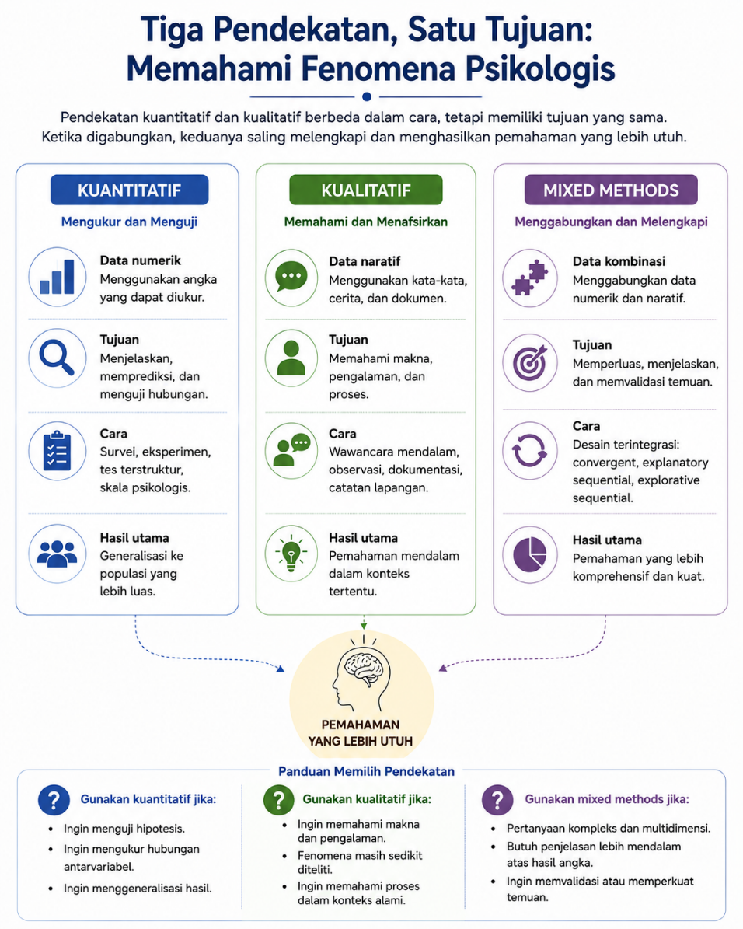
Gambar 9.1: Tiga Pendekatan Penelitian dan Perannya dalam Memahami Fenomena Psikologis

9.4.1 Kapan Pendekatan Mixed Methods Diperlukan?
Mixed methods research (MMR) secara umum didefinisikan sebagai:
“An approach to research that combines or integrates quantitative and qualitative data, methods, and procedures within a single study or a program of inquiry.” (Creswell & Creswell, 2023)
MMR bukan sekadar “menggunakan kuesioner plus wawancara” secara terpisah dan melaporkannya dalam dua bab terpisah. Integrasi sejati terjadi ketika data kuantitatif dan kualitatif saling menginformasikan pada setidaknya satu fase penelitian (pertanyaan, desain, pengumpulan data, analisis, atau interpretasi). Menurut Creswell & Creswell (2023), MMR umumnya digunakan dalam beberapa situasi berikut:
- Triangulasi: Membandingkan temuan
- Mixed methods digunakan untuk membandingkan hasil kuantitatif dan kualitatif guna melihat apakah temuan saling mendukung, berbeda, atau bertentangan sehingga meningkatkan kredibilitas penelitian. Misalnya, survei menunjukkan intervensi menurunkan depresi, tetapi wawancara mengungkap sebagian peserta masih merasa tidak berdaya. Perbedaan ini menunjukkan adanya aspek pengalaman yang belum tertangkap oleh kuesioner.
- Komplementaritas: Saling melengkapi metode
- Pendekatan mixed methods membantu menggabungkan kelebihan masing-masing metode. Penelitian kuantitatif menjawab “apakah” suatu efek terjadi, sedangkan penelitian kualitatif menjelaskan “mengapa” dan “bagaimana” efek tersebut muncul. Contohnya, statistik menunjukkan pelatihan mindfulness menurunkan burnout, sementara wawancara menjelaskan bagaimana peserta belajar mengelola emosi.
- Pengembangan (Development): Mengembangkan instrumen atau intervensi
- Hasil dari satu metode dapat digunakan untuk mengembangkan metode lain. Misalnya, wawancara tentang burnout akademik digunakan untuk menyusun item kuesioner yang lebih sesuai konteks budaya, lalu diuji secara kuantitatif pada sampel yang lebih besar.
- Inisiasi (Initiation): Menjelaskan kontradiksi
- Perbedaan antara temuan kuantitatif dan kualitatif dapat memunculkan pertanyaan baru. Misalnya, data statistik menunjukkan intervensi tidak efektif, tetapi wawancara menunjukkan perubahan subjektif yang bermakna. Kondisi ini mendorong peneliti mengeksplorasi kemungkinan keterbatasan alat ukur atau mekanisme yang belum teridentifikasi.
- Ekspansi (Expansion): Memperluas pemahaman
- MMR digunakan untuk memahami fenomena secara lebih luas dan mendalam. Penelitian kuantitatif menjelaskan apa yang terjadi, sedangkan penelitian kualitatif membantu memahami bagaimana dan dalam kondisi apa fenomena tersebut muncul. Misalnya, survei menunjukkan dukungan sosial berkaitan dengan stres akademik yang lebih rendah, sementara wawancara menjelaskan bentuk dan sumber dukungan yang paling bermakna.

9.4.2 Jenis-jenis Desain Mixed Methods
Terdapat berbagai variasi desain mixed methods, tetapi tiga desain paling umum dijelaskan oleh Creswell & Clark (2018), yaitu Convergent Parallel Design, Explanatory Sequential Design, dan Exploratory Sequential Design. Ketiga desain ini berbeda terutama pada urutan pengumpulan data dan tujuan integrasinya.
- Convergent Parallel Design (Desain Triangulasi Konvergen)
- Pada desain ini, data kuantitatif dan kualitatif dikumpulkan pada waktu yang relatif sama, dianalisis terpisah, lalu dibandingkan untuk melihat apakah hasilnya saling mendukung (convergence) atau berbeda (divergence). Misalnya, penelitian mindfulness pada guru menunjukkan penurunan burnout secara statistik, sementara wawancara mengungkap guru merasa lebih mampu mengelola emosi. Jika kedua hasil sejalan terjadi convergence; jika berbeda, diperlukan eksplorasi lebih lanjut.
- Explanatory Sequential Design (Desain Eksplanatoris Sekuensial)
- Desain ini dimulai dengan penelitian kuantitatif, kemudian dilanjutkan penelitian kualitatif untuk menjelaskan hasil statistik. Misalnya, survei menunjukkan mahasiswa dari keluarga berpendapatan rendah memiliki resiliensi lebih rendah. Wawancara lanjutan menemukan bahwa keberadaan figur mentor membedakan mahasiswa dengan resiliensi tinggi dan rendah, sehingga membantu menjelaskan mekanisme di balik temuan kuantitatif.
- Exploratory Sequential Design (Desain Eksploratoris Sekuensial)
- Kebalikan dari desain sebelumnya, penelitian dimulai dengan eksplorasi kualitatif untuk memahami fenomena atau mengembangkan instrumen, lalu dilanjutkan pengujian kuantitatif. Misalnya, wawancara tentang burnout akademik mahasiswa digunakan untuk mengidentifikasi tema-tema penting dan menyusun alat ukur yang kemudian diuji pada sampel lebih besar untuk menilai kesesuaiannya secara statistik.

9.5 Memilih Pendekatan: Panduan untuk Peneliti Pemula
Pemilihan pendekatan penelitian harus didasarkan pada pertanyaan penelitian, bukan preferensi metode. Dengan kata lain, jenis pertanyaan menentukan apakah pendekatan kuantitatif, kualitatif, atau mixed methods paling sesuai digunakan. Jika pertanyaannya adalah “Apakah X menyebabkan perubahan pada Y?”, pendekatan yang tepat adalah penelitian kuantitatif, terutama eksperimen, karena memungkinkan manipulasi variabel dan kontrol kondisi untuk menguji hubungan sebab-akibat. Sebaliknya, jika pertanyaannya “Seberapa besar hubungan antara X dan Y?”, pendekatan kuantitatif korelasional atau survei lebih sesuai karena bertujuan mengukur hubungan antarvariabel menggunakan data numerik dari sampel yang lebih besar.
Ketika penelitian bertujuan memahami makna pengalaman individu, misalnya bagaimana seseorang mengalami burnout atau kehilangan, pendekatan kualitatif—khususnya fenomenologi—lebih tepat karena berfokus pada lived experience dari sudut pandang partisipan. Sementara itu, ketika peneliti perlu menjelaskan mengapa hasil statistik tidak sepenuhnya sesuai dengan pengalaman partisipan, mixed methods explanatory sequential dapat digunakan: data kuantitatif mengidentifikasi pola umum, sedangkan data kualitatif menjelaskan variasinya
Terakhir, jika penelitian bertujuan mengembangkan instrumen atau intervensi baru, mixed methods exploratory sequential lebih sesuai. Peneliti memulai dengan eksplorasi kualitatif untuk menemukan tema-tema penting, lalu melanjutkannya dengan pengujian kuantitatif terhadap instrumen atau model yang dikembangkan (Creswell & Clark, 2018).

9.6 Kesalahan Umum dalam Memilih Pendekatan Penelitian
Kesalahan pertama adalah menganggap penelitian kuantitatif lebih ilmiah daripada kualitatif. Padahal, keduanya sama-sama ilmiah tetapi memiliki tujuan, asumsi, dan standar kualitas yang berbeda. Pemilihan metode seharusnya didasarkan pada kesesuaian dengan pertanyaan penelitian, bukan pada anggapan bahwa penggunaan angka selalu lebih objektif.
Kesalahan kedua adalah menggunakan sampel terlalu kecil dalam penelitian kuantitatif sehingga analisis menjadi kurang kuat secara statistik (underpowered). Sebaliknya, penelitian kualitatif sering kali justru terlalu besar sehingga mengurangi kedalaman analisis. Dalam penelitian kualitatif, partisipan dipilih secara purposif dengan jumlah yang cukup untuk mencapai kedalaman dan kecukupan data.
Kesalahan berikutnya adalah mengklaim menggunakan mixed methods tanpa mengintegrasikan temuan kuantitatif dan kualitatif. Inti mixed methods bukan sekadar memakai dua jenis data, tetapi menghubungkan keduanya dalam interpretasi. Selain itu, peneliti juga perlu berhati-hati menggeneralisasikan hasil dari convenience sample, misalnya mahasiswa dari satu program studi, karena temuan tersebut belum tentu mewakili populasi yang lebih luas.

9.7 Tidak Ada Pendekatan yang Paling Unggul
Penelitian kuantitatif, kualitatif, dan mixed methods dikembangkan untuk menjawab jenis pertanyaan penelitian yang berbeda. Oleh karena itu, tidak ada satu pendekatan yang dapat dianggap selalu lebih baik atau lebih ilmiah daripada pendekatan lainnya. Kualitas suatu penelitian lebih ditentukan oleh kesesuaian antara pertanyaan penelitian, pendekatan yang dipilih, dan kualitas pelaksanaan penelitian. Dengan demikian, pertanyaan yang perlu diajukan peneliti bukanlah “Pendekatan mana yang terbaik?”, melainkan “Pendekatan mana yang paling sesuai untuk menjawab pertanyaan penelitian saya?”.
Rangkuman
- Pendekatan kuantitatif menggunakan data numerik, pengujian hipotesis, dan analisis statistik untuk menjelaskan hubungan antarvariabel atau menguji efek suatu intervensi. Keunggulannya terletak pada kemampuan melakukan pengukuran yang objektif, menghasilkan temuan yang dapat digeneralisasi, serta mendukung replikasi penelitian.
- Pendekatan kualitatif menggunakan data naratif untuk memahami pengalaman, makna, dan proses psikologis dalam konteks alami. Keunggulannya terletak pada kedalaman pemahaman dan kemampuannya menangkap kompleksitas pengalaman manusia.
- Penelitian kuantitatif dan kualitatif memiliki asumsi, tujuan, serta kriteria kualitas yang berbeda, tetapi keduanya sama-sama menggunakan prosedur ilmiah yang sistematis dan saling melengkapi dalam memahami fenomena psikologis.
- Pendekatan mixed methods mengintegrasikan metode kuantitatif dan kualitatif dalam satu penelitian untuk memperoleh pemahaman yang lebih komprehensif. Tiga desain yang umum digunakan adalah convergent, explanatory sequential, dan exploratory sequential.
- Tidak ada pendekatan penelitian yang secara universal lebih unggul daripada pendekatan lainnya. Pemilihan pendekatan harus didasarkan pada pertanyaan penelitian dan tujuan penelitian yang ingin dicapai.

Refleksi & Diskusi
Bacalah artikel berikut:
Listiyandini, R. A., Andriani, A., Kusristanti, C., Moulds, M., Mahoney, A., & Newby, J. M. (2023). Culturally adapting an internet-delivered mindfulness intervention for Indonesian university students experiencing psychological distress: mixed methods study. JMIR Formative Research, 7(1), e47126. DOI: https://doi.org/10.2196/47126
Jawablah pertanyaan refleksi berikut secara singkat dan argumentatif:
- Berdasarkan metode yang digunakan, apakah penelitian ini lebih tepat disebut kuantitatif, kualitatif, atau mixed methods? Jelaskan alasan Anda dengan merujuk pada jenis data yang dikumpulkan peneliti.
- Identifikasikan bagian penelitian yang menggunakan pendekatan kuantitatif. Apa tujuan data kuantitatif tersebut, dan informasi seperti apa yang berhasil diperoleh peneliti?
- Identifikasikan bagian penelitian yang menggunakan pendekatan kualitatif. Mengapa wawancara dan focus group discussion diperlukan dalam studi ini? Informasi apa yang tidak dapat diperoleh hanya melalui survei?
- Menurut Anda, mengapa survei saja tidak cukup untuk mengembangkan program mindfulness yang sesuai dengan konteks budaya Indonesia? Berikan minimal dua alasan berdasarkan artikel.
- Artikel menunjukkan bahwa mahasiswa Indonesia terbuka terhadap program mindfulness daring, tetapi peserta juga mengusulkan berbagai penyesuaian budaya, bahasa, ilustrasi, dan cara penyampaian program. Apa pelajaran metodologis yang dapat dipetik dari situasi ini mengenai perbedaan kontribusi data kuantitatif dan kualitatif?
- Jika penelitian ini hanya menggunakan pendekatan kuantitatif (survei preferensi mahasiswa), informasi penting apa yang kemungkinan besar akan hilang? Sebaliknya, jika penelitian ini hanya menggunakan pendekatan kualitatif, apa keterbatasannya? Jelaskan.
- Menurut Anda, desain mixed methods apa yang paling sesuai untuk menggambarkan penelitian ini: convergent, explanatory sequential, atau exploratory sequential? Jelaskan alasan Anda berdasarkan urutan penelitian dalam artikel.
- Bayangkan Anda menjadi peneliti lanjutan dari studi ini. Tuliskan:
  - satu pertanyaan penelitian kuantitatif untuk menguji efektivitas program mindfulness yang telah dikembangkan; dan
  - satu pertanyaan penelitian kualitatif untuk memahami pengalaman mahasiswa menggunakan program tersebut.
Setelah membaca artikel tersebut, refleksikan dalam satu paragraf:
Kapan pendekatan kuantitatif lebih tepat digunakan, kapan pendekatan kualitatif lebih tepat digunakan, dan kapan keduanya perlu digabungkan dalam penelitian psikologi?

Daftar Pustaka
Appelbaum, M., Cooper, H., Kline, R. B., Mayo-Wilson, E., Nezu, A. M., & Rao, S. M. (2018). Journal article reporting standards for quantitative research in psychology: The APA Publications and Communications Board task force report. American Psychologist, 73, 3–25. https://doi.org/10.1037/amp0000191
Bosnjak, M., Fiebach, C. J., Mellor, D., Mueller, S., O’Connor, D. B., Oswald, F. L., & Sokol, R. I. (2022). A template for preregistration of quantitative research in psychology: Report of the joint psychological societies preregistration task force. American Psychologist, 77, 602–615. https://doi.org/10.1037/amp0000879
Creswell, J. W., & Clark, V. L. (2018). Designing and conducting mixed methods research (3rd ed.). SAGE Publications.
Creswell, J. W., & Creswell, J. D. (2023). Research design: Qualitative, quantitative, and mixed methods approaches (6th ed.). SAGE Publications.
Lincoln, Y. S., & Guba, E. G. (1985). Naturalistic inquiry. Sage.
Listiyandini, R. A., Andriani, A., Afsari, N., Marfu’atun, E., Hafizah, N., Sholeh, A., Nirbayaningtyas, R. B., Moulds, M. L., Mahoney, A. E. J., & Newby, J. M. (2025). A culturally adapted internet-delivered mindfulness intervention with counsellor guidance for reducing distress among Indonesian university students: A randomised waitlist-controlled trial. Behaviour Research and Therapy, 193, 1–14. https://doi.org/10.1016/j.brat.2025.104827

METODOLOGI PENELITIAN KUANTITATIF
Bagian III membahas penelitian kuantitatif dalam psikologi, mulai dari prinsip dan logika yang mendasari pendekatan kuantitatif hingga bagaimana sebuah penelitian dirancang, dilaksanakan, dan dilaporkan secara sistematis. Pembahasan mencakup konsep variabel, hipotesis, dan operasionalisasi variabel sebagai dasar untuk menerjemahkan konsep teoretis ke dalam bentuk yang dapat diukur. Selanjutnya, pembaca diajak memahami unit analisis, populasi, dan teknik sampling, sebelum mempelajari berbagai desain penelitian kuantitatif, termasuk eksperimen, kuasi eksperimen, korelasional, dan survei.
Bagian ini kemudian mengintegrasikan berbagai komponen tersebut dalam perancangan penelitian kuantitatif, sehingga pembaca dapat melihat keterkaitan antara pertanyaan penelitian, hipotesis, variabel, sampel, desain, dan strategi pengumpulan data sebagai satu kesatuan yang logis. Pembahasan ditutup dengan cara melaporkan penelitian kuantitatif menggunakan struktur IMRaD (Introduction, Methods, Results, andDiscussion). Dengan mengikuti alur tersebut, pembaca tidak hanya memahami masing-masing komponen penelitian secara terpisah, tetapi juga mampu melihat bagaimana keputusan metodologis saling berkaitan dalam menghasilkan penelitian kuantitatif yang sistematis dan dapat dipertanggungjawabkan.

10. Prinsip dan Logika Penelitian Kuantitatif
Capaian Pembelajaran
Setelah mempelajari bab ini, mahasiswa diharapkan mampu:
- Menjelaskan landasan filosofis yang mendasari penelitian kuantitatif.
- Menguraikan prinsip-prinsip utama penelitian kuantitatif serta implikasinya terhadap proses penelitian.
- Menjelaskan logika deduktif sebagai dasar penalaran dalam penelitian kuantitatif.
- Mengaitkan prinsip dan logika penelitian kuantitatif dengan penyusunan hipotesis serta tahapan penelitian kuantitatif secara keseluruhan.
Penelitian kuantitatif merupakan pendekatan penelitian yang disusun berdasarkan prinsip-prinsip ilmiah dan pola penalaran yang sistematis. Setiap tahap penelitian, mulai dari perumusan masalah, penyusunan hipotesis, penentuan variabel, pengumpulan data, hingga penarikan kesimpulan, didasarkan pada asumsi dan logika tertentu. Oleh karena itu, memahami prinsip dan logika penelitian kuantitatif menjadi penting agar peneliti tidak hanya mengetahui bagaimana penelitian dilakukan, tetapi juga memahami mengapa setiap tahapan tersebut harus dilakukan dengan cara tertentu.
Bab ini membahas landasan filosofis, prinsip-prinsip dasar, serta logika deduktif yang menjadi dasar penelitian kuantitatif. Pemahaman terhadap materi ini akan membantu pembaca memahami alasan di balik penggunaan hipotesis, pengukuran variabel, dan pengujian statistik yang akan dibahas pada bab-bab berikutnya.

10.1 Hakikat Penelitian Kuantitatif
Penelitian kuantitatif merupakan pendekatan penelitian yang bertujuan memperoleh pengetahuan melalui pengukuran yang objektif, analisis data numerik, dan pengujian hipotesis secara empiris. Pendekatan ini digunakan untuk menjelaskan hubungan antar variabel, menguji teori, serta menghasilkan temuan yang dapat digeneralisasikan ke populasi yang lebih luas (Cohen dkk., 2018; Creswell & Creswell, 2023).
Karakteristik tersebut menjadikan penelitian kuantitatif memiliki prosedur yang sistematis, terstruktur, dan mengikuti kaidah metode ilmiah. Setiap tahapan penelitian, mulai dari perumusan masalah hingga penarikan kesimpulan, disusun berdasarkan asumsi filosofis dan logika ilmiah tertentu. Oleh karena itu, untuk memahami bagaimana penelitian kuantitatif dilakukan, penting terlebih dahulu memahami landasan filosofis, prinsip-prinsip dasar, dan logika yang mendasarinya (Leavy, 2017; Neuman, 2014).

10.2 Landasan Filosofis dan Prinsip Penelitian Kuantitatif
Penelitian kuantitatif tidak hanya ditandai oleh penggunaan angka atau analisis statistik, tetapi juga oleh cara pandang tertentu terhadap realitas dan bagaimana pengetahuan ilmiah diperoleh. Cara pandang tersebut berakar pada filsafat positivisme, yang meyakini bahwa fenomena alam maupun sosial memiliki keteraturan, dapat diamati secara empiris, diukur secara objektif, dan dijelaskan melalui metode ilmiah (Leavy, 2017; Neuman, 2014). Dengan demikian, tujuan penelitian kuantitatif bukan sekadar mendeskripsikan fenomena, tetapi juga menemukan pola, menguji hubungan antar variabel, serta menghasilkan temuan yang dapat diverifikasi oleh peneliti lain.
Berangkat dari landasan filosofis tersebut, penelitian kuantitatif dikembangkan berdasarkan sejumlah prinsip yang menjadi pedoman dalam proses penelitian. Cohen dkk. (2018) mengemukakan empat prinsip utama yang mendasari penelitian kuantitatif, yaitu determinism, empiricism, parsimony, dan generalization. Keempat prinsip tersebut saling berkaitan dan memengaruhi cara peneliti merumuskan masalah, menyusun hipotesis, mengumpulkan data, hingga menarik kesimpulan. Secara ringkas, prinsip-prinsip dasar tersebut memiliki implikasi terhadap cara penelitian kuantitatif dirancang dan dilaksanakan, sebagaimana dirangkum pada Tabel 10.1.

10.2.1 Determinism
Prinsip determinism menyatakan bahwa setiap fenomena memiliki penyebab dan tidak terjadi secara kebetulan. Dengan kata lain, suatu peristiwa dipengaruhi oleh kondisi atau faktor tertentu sehingga hubungan sebab-akibat tersebut dapat dipelajari dan dijelaskan melalui penelitian ilmiah (Cohen dkk., 2018). Adanya keteraturan inilah yang memungkinkan ilmuwan menyusun teori, membuat prediksi, serta menjelaskan berbagai fenomena yang terjadi.
Dalam penelitian kuantitatif, prinsip ini menjadi dasar untuk mengidentifikasi hubungan antarvariabel. Peneliti merumuskan dugaan mengenai bagaimana suatu variabel memengaruhi variabel lain, kemudian mengujinya menggunakan data empiris. Oleh karena itu, penelitian kuantitatif umumnya berorientasi pada pengujian hipotesis dan pencarian hubungan yang konsisten antarvariabel.

10.2.2 Empiricism
Prinsip empiricism menyatakan bahwa pengetahuan ilmiah harus didasarkan pada fakta yang dapat diamati, diukur, dan diverifikasi melalui pengalaman empiris (Cohen dkk., 2018). Oleh karena itu, fenomena yang diteliti perlu diterjemahkan ke dalam variabel yang dapat diukur menggunakan instrumen yang valid dan reliabel sehingga hasil pengukuran dapat dipercaya.
Konsekuensi dari prinsip ini adalah munculnya pendekatan reduksionisme, yaitu upaya memahami fenomena yang kompleks dengan menguraikannya menjadi komponen-komponen yang lebih sederhana dan dapat diukur. Selain itu, penelitian kuantitatif harus dilaksanakan secara sistematis dan terstruktur. Sistematis berarti setiap tahapan penelitian disusun secara logis dan saling berkaitan, sedangkan terstruktur menunjukkan bahwa proses penelitian mengikuti prosedur dan desain yang telah direncanakan sebelumnya.
Prinsip empirisme menekankan bahwa pengetahuan ilmiah berkembang melalui proses yang sistematis dan berkesinambungan. Proses tersebut diawali dengan observasi terhadap suatu fenomena, kemudian diikuti dengan pengukuran yang objektif, analisis hubungan antar variabel, serta penarikan kesimpulan berdasarkan bukti empiris. Temuan yang diperoleh tidak dipandang sebagai kebenaran yang mutlak, melainkan sebagai pengetahuan yang terus diuji, direplikasi, dan disempurnakan melalui penelitian selanjutnya (Babbie, 2021; Creswell & Creswell, 2023).

10.2.3 Parsimony
Prinsip parsimony menyatakan bahwa suatu fenomena sebaiknya dijelaskan dengan cara yang paling sederhana tanpa mengabaikan fakta yang ada. Prinsip ini dikenal sebagai Occam’s Razor, yaitu gagasan bahwa penjelasan yang melibatkan asumsi paling sedikit umumnya lebih disukai dibandingkan penjelasan yang lebih rumit apabila keduanya memiliki kemampuan yang sama dalam menjelaskan suatu fenomena (Cohen dkk., 2018).
Dalam penelitian kuantitatif, prinsip ini mendorong peneliti menyusun model penelitian yang sederhana namun tetap mampu menjawab pertanyaan penelitian. Peneliti tidak perlu memasukkan terlalu banyak variabel atau hubungan yang tidak relevan apabila hubungan utama sudah dapat dijelaskan secara memadai.

10.2.4 Generalization
Prinsip generalization menyatakan bahwa pengetahuan ilmiah diperoleh melalui pengamatan terhadap sebagian anggota populasi, kemudian hasilnya digunakan untuk menarik kesimpulan mengenai populasi yang lebih luas (Cohen dkk., 2018). Oleh karena itu, kualitas generalisasi sangat bergantung pada representativitas sampel dan ketepatan prosedur pengambilan sampel.
Dalam penelitian kuantitatif, prinsip ini menjadi dasar penggunaan teknik sampling dan inferensi statistik. Melalui analisis statistik, peneliti memperkirakan apakah hasil yang diperoleh dari sampel dapat diberlakukan pada populasi dengan tingkat keyakinan tertentu.
Tabel 10.1: Prinsip-prinsip Dasar Penelitian Kuantitatif
Prinsip/Logika | Implikasi dalam Penelitian Kuantitatif
Determinism | Mengidentifikasi dan menguji hubungan antar variabel
Empiricism | Menerjemahkan konsep menjadi variabel yang dapat diamati dan diukur
Parsimony | Menyusun penjelasan atau model yang memadai tanpa kompleksitas yang tidak diperlukan
Generalization | Menggunakan sampel untuk menarik inferensi mengenai populasi

10.3 Logika Deduktif dalam Penelitian Kuantitatif
Logika merupakan cara penalaran yang mengikuti kaidah tertentu agar suatu kesimpulan dapat ditarik secara tepat dari informasi yang menjadi dasarnya. Dalam penelitian ilmiah, logika diperlukan untuk memastikan adanya keterkaitan yang masuk akal antara teori, pertanyaan penelitian, hipotesis, bukti empiris, dan kesimpulan. Dua bentuk penalaran yang umum dikenal dalam penelitian adalah deduktif dan induktif. Penalaran deduktif bergerak dari gagasan atau pernyataan yang bersifat umum menuju kesimpulan yang lebih khusus, sedangkan penalaran induktif bergerak dari pengamatan terhadap kasus-kasus tertentu menuju pola atau kesimpulan yang lebih umum (Babbie, 2021; Cohen dkk., 2018).
Penelitian kuantitatif utamanya menggunakan logika deduktif. Peneliti berangkat dari teori atau pengetahuan yang telah ada, kemudian menurunkannya menjadi dugaan yang lebih spesifik dalam bentuk hipotesis. Hipotesis tersebut selanjutnya diuji menggunakan data empiris untuk menentukan apakah bukti yang diperoleh konsisten dengan prediksi yang diturunkan dari teori (Creswell & Creswell, 2023). Alur tersebut tidak berhenti pada penarikan kesimpulan; temuan empiris yang diperoleh dapat menjadi dasar untuk memperbaiki atau mengembangkan teori dan selanjutnya diuji kembali melalui penelitian berikutnya (lihat Gambar 10.1).
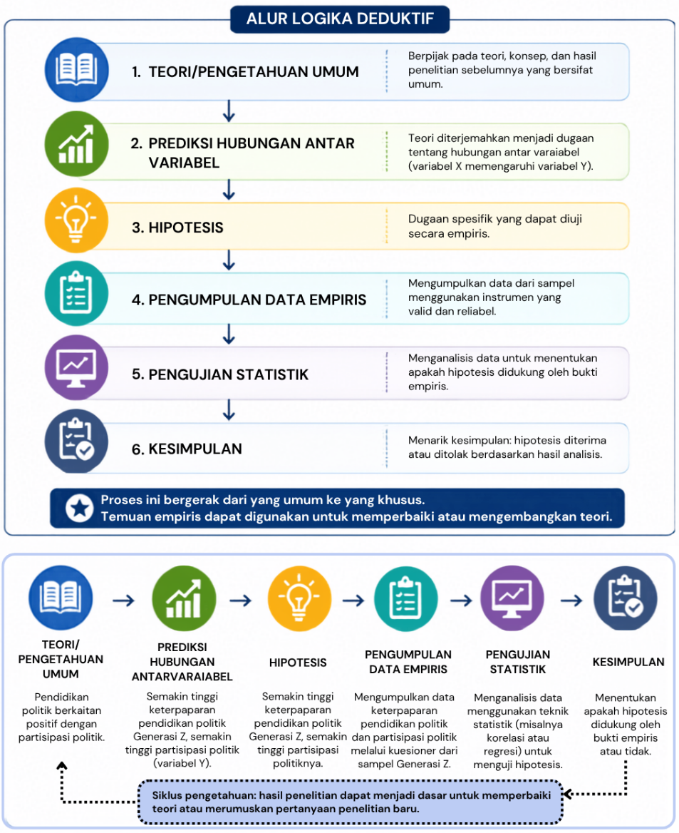
Gambar 10.1: Siklus Penelitian Kuantitatif
Meskipun demikian, deduksi dan induksi tidak harus dipandang sebagai dua proses yang sepenuhnya terpisah. Temuan empiris dari penelitian kuantitatif dapat menghasilkan pola atau persoalan baru yang kemudian digunakan untuk memperbaiki dan mengembangkan penjelasan teoretis. Dengan demikian, perkembangan pengetahuan ilmiah berlangsung secara berkelanjutan melalui hubungan antara teori dan bukti empiris (Babbie, 2021).

10.4 Silogisme dalam Penelitian Kuantitatif
Logika deduktif berkaitan erat dengan silogisme, yaitu bentuk penalaran yang menghasilkan kesimpulan berdasarkan premis-premis yang telah ditetapkan. Dalam bentuk sederhana, silogisme terdiri atas premis mayor, premis minor, dan kesimpulan. Jika premis yang digunakan benar dan struktur penalarannya valid, kesimpulan yang dihasilkan mengikuti premis tersebut secara logis (Cohen dkk., 2018; Smith dkk., 2022).
Sebagai contoh:
Premis mayor: Semua manusia akan mati.
Premis minor: Katrina adalah manusia.
Kesimpulan: Katrina akan mati.
Dalam penelitian kuantitatif, pola penalaran tersebut membantu menjelaskan bagaimana peneliti bergerak dari pengetahuan yang bersifat umum menuju dugaan yang lebih spesifik. Teori dan temuan penelitian sebelumnya menyediakan dasar penalaran, sedangkan kesimpulan yang diturunkan darinya dapat menjadi dasar dalam merumuskan hipotesis yang selanjutnya diuji menggunakan data empiris.

10.4.1 Silogisme Kategoris
Silogisme kategoris merupakan penalaran yang premis dan kesimpulannya berupa pernyataan tanpa syarat. Dalam penelitian, pola ini dapat digunakan untuk menggambarkan bagaimana suatu pengetahuan umum diterapkan pada kondisi yang lebih khusus.
Silogisme kategoris merupakan bentuk penalaran yang premis dan kesimpulannya berupa pernyataan tanpa syarat. Silogisme ini terdiri atas premis mayor yang memuat pernyataan umum, premis minor yang memuat pernyataan lebih khusus, dan kesimpulan yang diturunkan dari kedua premis tersebut.
Sebagai contoh, pertumbuhan tinggi badan yang cepat (growth spurt) merupakan salah satu karakteristik perkembangan fisik pada masa pubertas. Penalarannya dapat disederhanakan sebagai berikut:
Premis mayor: Anak yang memasuki masa pubertas mengalami growth spurt.
Premis minor: Anak-anak usia awal belasan di daerah X sedang memasuki masa pubertas.
Prediksi: Anak-anak usia awal belasan di daerah X akan menunjukkan pertambahan tinggi badan yang cepat.
Prediksi tersebut selanjutnya dapat diuji dengan melakukan pengukuran tinggi badan secara berkala. Data yang diperoleh digunakan untuk menilai apakah pola pertumbuhan yang diamati konsisten dengan prediksi yang diturunkan dari pengetahuan sebelumnya.

10.4.2 Silogisme Hipotetis
Silogisme hipotetis menggunakan pernyataan bersyarat yang biasanya berbentuk “jika … maka ….” Premis menyatakan bahwa suatu kondisi akan menghasilkan konsekuensi tertentu. Bentuk penalaran ini sangat relevan untuk menggambarkan hipotesis mengenai hubungan sebab-akibat, khususnya dalam penelitian eksperimen.
Sebagai contoh, siswa mengeluh lebih cepat merasa lapar ketika belajar di ruangan yang sangat dingin. Penalarannya dapat dirumuskan sebagai berikut:
Premis mayor: Jika seseorang berada dalam ruangan yang sangat dingin, maka ia akan lebih cepat merasa lapar.
Premis minor: Siswa ditempatkan dalam ruangan yang sangat dingin.
Prediksi: Siswa yang berada dalam ruangan sangat dingin akan lebih cepat merasa lapar dibandingkan siswa yang berada dalam ruangan bersuhu normal.
Prediksi tersebut dapat diuji dengan menempatkan dua kelompok siswa pada kondisi yang sama, kecuali suhu ruangan. Waktu munculnya rasa lapar kemudian dibandingkan antara kedua kelompok. Jika kelompok yang berada dalam ruangan sangat dingin lebih cepat merasa lapar, data memberikan dukungan terhadap prediksi yang diajukan.
Pemahaman terhadap logika deduktif menunjukkan bahwa hipotesis penelitian bukan sekadar dugaan, melainkan prediksi yang memiliki dasar teoretis dan dapat diuji secara empiris. Agar prediksi tersebut dapat diuji, konsep-konsep yang terkandung di dalamnya perlu diterjemahkan menjadi variabel yang dapat diamati dan diukur. Proses penyusunan hipotesis dan operasionalisasi variabel inilah yang akan dibahas pada bab berikutnya.
Rangkuman
- Penelitian kuantitatif merupakan pendekatan yang menggunakan prosedur sistematis dan terstruktur untuk menguji teori atau hipotesis melalui pengukuran dan analisis data empiris.
- Penelitian kuantitatif berakar pada filsafat positivisme yang memandang bahwa fenomena memiliki keteraturan serta dapat diamati, diukur, dan dipelajari menggunakan metode ilmiah.
- Empat prinsip utama penelitian kuantitatif adalah determinism, empiricism, parsimony, dan generalization. Prinsip-prinsip tersebut mendasari cara peneliti menjelaskan fenomena, melakukan pengukuran, membangun penjelasan, dan menarik kesimpulan.
- Penelitian kuantitatif terutama menggunakan logika deduktif, yaitu penalaran yang bergerak dari teori atau pengetahuan yang bersifat umum menuju prediksi atau hipotesis yang lebih spesifik untuk kemudian diuji menggunakan data empiris.
- Silogisme merupakan model sederhana untuk memahami penalaran deduktif. Silogisme kategoris bergerak dari pernyataan umum menuju kasus yang lebih khusus, sedangkan silogisme hipotetik menggunakan hubungan bersyarat dalam bentuk “jika … maka …”.
- Hasil penelitian tidak membuktikan suatu teori secara mutlak. Bukti empiris digunakan untuk menilai sejauh mana hasil penelitian konsisten atau tidak konsisten dengan prediksi yang diturunkan dari teori.

Refleksi & Diskusi
- Mengapa penelitian kuantitatif perlu dilakukan secara sistematis dan terstruktur? Kaitkan jawaban Anda dengan prinsip-prinsip penelitian kuantitatif.
- Pilih satu fenomena psikologis yang menarik bagi Anda. Jelaskan bagaimana prinsip determinism, empiricism, parsimony, dan generalization dapat diterapkan untuk meneliti fenomena tersebut.
- Buatlah satu contoh sederhana yang menunjukkan alur teori → hipotesis → pengumpulan data → analisis → kesimpulan.
- Mengapa hipotesis dalam penelitian kuantitatif seharusnya memiliki dasar teori atau temuan penelitian sebelumnya?
- Seorang peneliti memperoleh hasil yang tidak mendukung hipotesisnya. Apakah hal tersebut berarti teori yang digunakannya pasti salah? Jelaskan alasan Anda.
- Pilih salah satu topik penelitian, kemudian susun sebuah contoh silogisme kategoris atau hipotetik yang dapat menjadi dasar penalaran dalam penelitian tersebut.

Daftar Pustaka
Babbie, E. (2021). The practice of social research (15th ed.). Cengage Learning.
Cohen, L., Manion, L., & Morrison, K. (2018). Research Methods in Education (8th ed.). Routledge. https://doi.org/10.4324/9781315456539
Creswell, J. W., & Creswell, J. D. (2023). Research design: Qualitative, quantitative, and mixed methods approaches (6th ed.). SAGE Publications.
Leavy, P. (2017). Research Design: Quantitative, Qualitative, Mixed Methods, Arts-Based, and Community-Based Participatory Research Approaches. The Guilford Press.
Neuman, W. L. (2014). Social research methods: Qualitative and quantitative approaches (7th ed.). Pearson.
Smith, J. A., Flowers, P., & Larkin, M. (2022). Interpretative Phenomenological Analysis: Theory, Method and Research (2nd ed.). SAGE Publications Ltd.

11. Variabel dalam Penelitian Eksperimen
Capaian Pembelajaran
Setelah mempelajari bab ini, mahasiswa diharapkan mampu:
- Menjelaskan pengertian variabel serta karakteristik variabel dalam penelitian kuantitatif.
- Membedakan jenis-jenis variabel berdasarkan perannya dalam penelitian kuantitatif, yaitu variabel independen, dependen, mediator, moderator, dan kontrol.
- Menjelaskan perbedaan antara variabel kontrol dan variabel perancu (confounding variable) serta pentingnya pengendalian variabel dalam penelitian kuantitatif.
- Mengidentifikasi dan mengklasifikasikan variabel berdasarkan perannya dari judul atau model penelitian kuantitatif.
Variabel merupakan unsur utama dalam penelitian kuantitatif karena menjadi dasar dalam merumuskan masalah penelitian, menyusun hipotesis, memilih instrumen, dan menganalisis data. Melalui variabel, fenomena yang menjadi fokus penelitian dapat didefinisikan secara jelas sehingga dapat diamati, diukur, dan dianalisis secara sistematis. Oleh karena itu, pemahaman yang baik mengenai variabel merupakan langkah awal yang penting sebelum peneliti menyusun rancangan penelitian kuantitatif.
Bab ini membahas pengertian variabel, karakteristik variabel, serta berbagai jenis variabel berdasarkan perannya dalam penelitian kuantitatif, yaitu variabel independen, dependen, mediator, moderator, dan kontrol. Selain itu, pembaca akan mempelajari cara mengidentifikasi dan mengklasifikasikan variabel dari berbagai contoh penelitian sebagai bekal untuk menyusun hipotesis dan mengoperasionalkan variabel pada bab berikutnya.

11.1 Pengertian Variabel
Variabel merupakan karakteristik, atribut, atau sifat yang menjadi objek pengamatan dalam suatu penelitian dan nilainya dapat berbeda antarunit analisis. Dalam penelitian kuantitatif, variabel digunakan untuk menggambarkan, membandingkan, atau menjelaskan hubungan antarfenomena melalui proses pengukuran dan analisis data. Creswell & Creswell (2023) mendefinisikan variabel sebagai karakteristik atau atribut dari individu atau organisasi yang dapat diukur atau diamati serta memiliki variasi di antara subjek penelitian. Sejalan dengan itu, Kerlinger & Lee (2000) menyatakan bahwa variabel adalah simbol atau konsep yang memiliki lebih dari satu nilai.
Berdasarkan definisi tersebut, terdapat dua ciri utama suatu variabel. Pertama, variabel merupakan karakteristik yang menjadi fokus penelitian, misalnya usia, tingkat pendidikan, motivasi belajar, atau kepuasan kerja. Kedua, karakteristik tersebut harus memiliki variasi nilai. Sebagai contoh, usia merupakan variabel karena setiap responden memiliki usia yang berbeda. Demikian pula motivasi belajar dapat berbeda tingkatnya pada setiap mahasiswa. Sebaliknya, karakteristik yang memiliki nilai sama untuk seluruh responden dalam suatu penelitian tidak dapat berfungsi sebagai variabel karena tidak menunjukkan adanya variasi.
Sebagai ilustrasi, perhatikan judul penelitian berikut.
Pengaruh Motivasi Belajar terhadap Prestasi Akademik Mahasiswa
Pada penelitian tersebut terdapat dua variabel, yaitu motivasi belajar dan prestasi akademik. Kedua variabel tersebut memiliki variasi nilai pada setiap mahasiswa sehingga dapat diukur dan dianalisis untuk mengetahui hubungan di antara keduanya.
Dengan demikian, dapat disimpulkan bahwa variabel merupakan karakteristik yang dapat diamati atau diukur dan memiliki variasi nilai. Dalam penelitian kuantitatif, setiap variabel memiliki peran tertentu sesuai dengan tujuan penelitian. Pembahasan mengenai berbagai peran tersebut akan dijelaskan pada bagian berikutnya.

11.2 Jenis Variabel Berdasarkan Perannya dalam Penelitian
Secara umum, terdapat lima jenis variabel berdasarkan perannya dalam penelitian, yaitu variabel independen, variabel dependen, variabel mediator, variabel moderator, dan variabel kontrol. Berikut ini adalah penjelasan lebih lanjut mengenai setiap jenis variabel:
- Variabel Independen
- Variabel independen (independent variable) adalah variabel yang diduga memengaruhi atau menjadi penyebab terjadinya perubahan pada variabel lain. Variabel ini sering disebut sebagai variabel bebas karena nilainya digunakan untuk menjelaskan variasi pada variabel dependen (Kerlinger & Lee, 2000).
- Sebagai contoh, pada penelitian yang menguji pengaruh motivasi belajar terhadap prestasi akademik, motivasi belajar merupakan variabel independen.
- Variabel Dependen
- Variabel dependen (dependent variable) adalah variabel yang dipengaruhi atau dijelaskan oleh variabel independen. Variabel ini sering disebut sebagai variabel terikat karena nilainya diasumsikan bergantung pada perubahan variabel independen (Creswell & Creswell, 2023).
- Pada contoh sebelumnya, prestasi akademik merupakan variabel dependen karena diduga dipengaruhi oleh motivasi belajar.
- Variabel Mediator
- Variabel mediator (mediating variable) adalah variabel yang menjelaskan mekanisme atau proses bagaimana variabel independen memengaruhi variabel dependen. Dengan kata lain, variabel mediator menjawab pertanyaan mengapa atau melalui proses apa suatu pengaruh dapat terjadi (Hayes & Little, 2022).
- Sebagai contoh, pada penelitian mengenai pengaruh dukungan sosial terhadap kesejahteraan psikologis melalui resiliensi, resiliensi berperan sebagai variabel mediator. Dukungan sosial diperkirakan meningkatkan resiliensi, yang selanjutnya berkontribusi terhadap peningkatan kesejahteraan psikologis.
- Variabel Moderator
- Variabel moderator (moderating variable) adalah variabel yang memengaruhi arah atau kekuatan hubungan antara variabel independen dan variabel dependen. Dengan demikian, hubungan antara kedua variabel tersebut dapat menjadi lebih kuat, lebih lemah, atau bahkan berbeda pada kelompok tertentu (Baron & Kenny, 1986).
- Sebagai contoh, pada penelitian mengenai pengaruh beban kerja terhadap burnout, dukungan organisasi dapat berperan sebagai variabel moderator. Pengaruh beban kerja terhadap burnout mungkin lebih lemah pada karyawan yang memperoleh dukungan organisasi yang tinggi dibandingkan pada karyawan yang memperoleh dukungan yang rendah.
- Gambar 11.1 mengilustrasikan perbedaan konseptual, tujuan, serta contoh variabel moderator dan variabel mediator dalam sebuah penelitian.
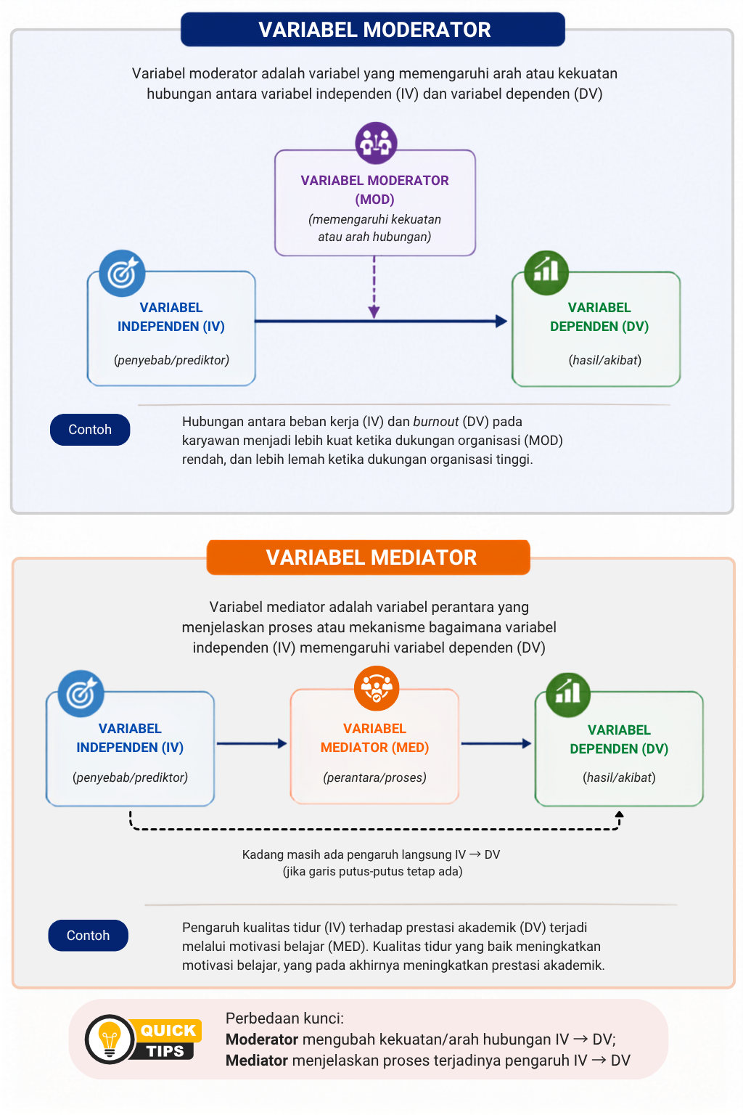
Gambar 11.1: Perbedaan antara Variabel Moderator dan Variabel Mediator
- Variabel Kontrol
- Variabel kontrol (control variable) adalah variabel yang sengaja diperhitungkan atau dikendalikan oleh peneliti agar hubungan antara variabel independen dan variabel dependen dapat diamati dengan lebih akurat. Variabel ini bukan merupakan fokus utama penelitian, tetapi diduga ikut memengaruhi variabel dependen sehingga perlu diperhatikan dalam analisis atau interpretasi hasil penelitian (Creswell & Creswell, 2023).
- Salah satu alasan penggunaan variabel kontrol adalah adanya kemungkinan bahwa hubungan antara variabel independen dan variabel dependen dipengaruhi oleh faktor lain. Dalam kondisi tertentu, faktor tersebut dapat menjadi variabel perancu (confounding variable), yaitu variabel yang berhubungan dengan variabel independen sekaligus variabel dependen sehingga dapat menyebabkan hubungan di antara keduanya tampak lebih kuat, lebih lemah, atau bahkan menimbulkan kesimpulan yang keliru apabila tidak diperhitungkan (Rothman dkk., 2021).
- Sebagai contoh, seorang peneliti ingin mengetahui pengaruh durasi penggunaan media sosial terhadap tingkat kecemasan pada mahasiswa. Hasil penelitian mungkin menunjukkan bahwa mahasiswa yang lebih sering menggunakan media sosial memiliki tingkat kecemasan yang lebih tinggi. Namun, hubungan tersebut belum tentu sepenuhnya disebabkan oleh penggunaan media sosial. Bisa jadi mahasiswa yang memiliki neurotisisme tinggi cenderung lebih sering menggunakan media sosial sekaligus lebih rentan mengalami kecemasan. Dalam kondisi ini, neurotisisme merupakan variabel perancu karena berhubungan dengan variabel independen (durasi penggunaan media sosial) maupun variabel dependen (tingkat kecemasan). Apabila variabel tersebut tidak diperhitungkan, peneliti dapat menyimpulkan secara keliru bahwa penggunaan media sosial merupakan penyebab utama meningkatnya kecemasan.
- Untuk mengurangi kemungkinan terjadinya bias tersebut, peneliti dapat memasukkan neurotisisme sebagai variabel kontrol. Dengan demikian, hubungan antara durasi penggunaan media sosial dan tingkat kecemasan dapat dianalisis setelah mempertimbangkan pengaruh neurotisisme, sehingga hasil penelitian memberikan gambaran yang lebih akurat mengenai hubungan kedua variabel tersebut.
- Perlu diperhatikan bahwa variabel kontrol dan variabel perancu merupakan dua konsep yang saling berkaitan, tetapi tidak identik. Variabel perancu menggambarkan potensi sumber bias yang dapat mengganggu hubungan antara variabel independen dan dependen. Sebaliknya, variabel kontrol merupakan peran yang diberikan kepada variabel tersebut ketika peneliti secara sengaja memperhitungkan atau mengendalikannya dalam penelitian. Dengan kata lain, suatu variabel yang berpotensi menjadi variabel perancu dapat berfungsi sebagai variabel kontrol apabila peneliti memasukkannya ke dalam desain penelitian atau analisis data.
- Pembahasan mengenai berbagai strategi untuk mengendalikan variabel perancu, seperti randomisasi, penggunaan kelompok kontrol, matching, dan pengendalian melalui desain eksperimen, akan dibahas lebih lanjut pada bab mengenai penelitian eksperimen.
Dalam penelitian kuantitatif, suatu variabel dapat memiliki peran yang berbeda sesuai dengan tujuan penelitian dan hubungan yang ingin dikaji. Oleh karena itu, pengelompokan variabel umumnya didasarkan pada fungsi atau perannya dalam model penelitian, bukan berdasarkan nama variabel itu sendiri (Creswell & Creswell, 2023).
Sebagai contoh, variabel stres dapat berperan sebagai variabel independen pada penelitian yang mengkaji pengaruh stres terhadap kualitas tidur. Namun, pada penelitian lain, stres dapat menjadi variabel dependen apabila peneliti ingin mengetahui pengaruh beban kerja terhadap tingkat stres. Dengan demikian, jenis variabel ditentukan oleh posisinya dalam penelitian, bukan oleh karakteristik variabel tersebut.

11.3 Mengidentifikasi dan Mengklasifikasikan Variabel dalam Penelitian
Kemampuan mengidentifikasi variabel merupakan salah satu keterampilan dasar dalam penelitian kuantitatif. Sebelum menyusun hipotesis, menentukan instrumen, atau memilih teknik analisis data, peneliti harus terlebih dahulu mengenali variabel yang akan diteliti beserta perannya dalam penelitian. Oleh karena itu, identifikasi variabel sebaiknya dilakukan sejak tahap penyusunan judul atau perumusan masalah penelitian.
Dalam praktiknya, penentuan jenis variabel tidak didasarkan pada nama variabel, tetapi pada fungsi atau perannya dalam hubungan yang diteliti. Variabel yang sama dapat memiliki peran yang berbeda pada penelitian yang berbeda. Oleh karena itu, penting bagi mahasiswa untuk mempelajari pentingnya kemampuan mengindentifikasi variabel-variabel penelitian dari sejumlah contoh judul penelitian.
Contoh 1
Judul penelitian
Peran Motivasi Belajar terhadap Prestasi Akademik Mahasiswa.
Identifikasi variabel
- Variabel independen: Motivasi belajar
- Variabel dependen: Prestasi akademik
Contoh 2
Judul penelitian
Pengaruh Beban Kerja terhadap Burnout dengan Dukungan Sosial sebagai Moderator.
Identifikasi variabel
- Variabel independen: Beban kerja
- Variabel dependen: Burnout
- Variabel moderator: Dukungan sosial
Contoh 3
Judul penelitian
Pengaruh Dukungan Orang Tua terhadap Prestasi Belajar melalui Motivasi Belajar.
Identifikasi variabel
- Variabel independen: Dukungan orang tua
- Variabel mediator: Motivasi belajar
- Variabel dependen: Prestasi belajar
Contoh 3
Judul penelitian
Pengaruh Durasi Penggunaan Media Sosial terhadap Tingkat Kecemasan pada Mahasiswa.
Identifikasi variabel
- Variabel independen: Durasi penggunaan media sosial
- Variabel dependen: Tingkat kecemasan
- Variabel kontrol: Neurotisisme
Perlu diperhatikan bahwa variabel kontrol dan variabel perancu merupakan dua konsep yang saling berkaitan, tetapi tidak identik. Variabel perancu menggambarkan potensi sumber bias yang dapat mengganggu hubungan antara variabel independen dan dependen. Sebaliknya, variabel kontrol merupakan peran yang diberikan kepada variabel tersebut ketika peneliti secara sengaja memperhitungkan atau mengendalikannya dalam penelitian. Dengan kata lain, suatu variabel yang berpotensi menjadi variabel perancu dapat berfungsi sebagai variabel kontrol apabila peneliti memasukkannya ke dalam desain penelitian atau analisis data.
Dari keempat contoh tersebut terlihat bahwa penentuan jenis variabel selalu bergantung pada model penelitian yang digunakan. Oleh karena itu, peneliti perlu memahami hubungan antarvariabel sebelum menetapkan peran masing-masing variabel.
Cara mudah mengidentifikasi variabel
Salah satu cara sederhana untuk mengidentifikasi variabel adalah dengan mengajukan pertanyaan berikut.
- Apa yang diduga memengaruhi? → Variabel independen
- Apa yang dipengaruhi? → Variabel dependen
- Melalui apa pengaruh tersebut terjadi? → Variabel mediator
- Dalam kondisi apa hubungan tersebut berubah? → Variabel moderator
- Variabel apa yang perlu dikendalikan agar hasil penelitian lebih akurat? → Variabel kontrol
Kemampuan mengidentifikasi variabel dengan tepat akan memudahkan peneliti dalam menyusun hipotesis penelitian dan menentukan cara mengukur setiap variabel. Oleh karena itu, langkah selanjutnya setelah mengidentifikasi variabel adalah merumuskan hipotesis dan mendefinisikan variabel secara operasional, sebagaimana akan dibahas pada bab berikutnya.
Rangkuman
- Tidak semua karakteristik dapat disebut sebagai variabel. Suatu karakteristik hanya dapat berfungsi sebagai variabel apabila nilainya berbeda antarpartisipan atau antarunit analisis sehingga dapat diukur dan dibandingkan.
- Jenis variabel ditentukan oleh perannya dalam model penelitian, bukan oleh nama variabelnya. Variabel yang sama dapat berperan sebagai variabel independen pada satu penelitian, tetapi menjadi variabel dependen atau variabel lain pada penelitian yang berbeda.
- Berdasarkan perannya, variabel dalam penelitian kuantitatif dapat dibedakan menjadi variabel independen, dependen, mediator, moderator, dan kontrol. Masing-masing memiliki fungsi yang berbeda dalam menjelaskan hubungan antarvariabel.
- Variabel kontrol digunakan untuk mengurangi pengaruh faktor lain yang dapat mengganggu hubungan antara variabel independen dan dependen. Variabel kontrol berbeda dengan variabel perancu (confounding variable); variabel perancu merupakan potensi sumber bias, sedangkan variabel kontrol adalah variabel yang secara sengaja diperhitungkan atau dikendalikan oleh peneliti.
- Kemampuan mengidentifikasi variabel merupakan keterampilan dasar dalam penelitian kuantitatif. Identifikasi variabel yang tepat akan memudahkan peneliti menyusun hipotesis, menentukan instrumen pengukuran, memilih teknik analisis data, serta mengoperasionalkan variabel pada tahap penelitian berikutnya.

Refleksi & Diskusi
- Mengapa suatu karakteristik harus memiliki variasi nilai agar dapat disebut sebagai variabel dalam penelitian kuantitatif? Berikan satu contoh karakteristik yang merupakan variabel dan satu contoh yang bukan variabel dalam konteks penelitian tertentu.
- Perhatikan judul penelitian berikut.
- Pengaruh Literasi Digital terhadap Kemampuan Berpikir Kritis Mahasiswa.
- Identifikasikan variabel independen dan variabel dependen pada penelitian tersebut. Jelaskan alasan Anda.
- Perhatikan judul penelitian berikut.
- Pengaruh Beban Kerja terhadap Burnout dengan Resiliensi sebagai Mediator dan Dukungan Organisasi sebagai Moderator.
- Identifikasikan seluruh variabel yang terdapat pada penelitian tersebut beserta perannya.
- Jelaskan perbedaan antara variabel mediator, variabel moderator, dan variabel kontrol. Mengapa ketiga jenis variabel tersebut memiliki fungsi yang berbeda dalam menjelaskan hubungan antarvariabel?
- Pilih salah satu judul penelitian yang sesuai dengan bidang psikologi yang Anda minati. Kemudian:
  - identifikasikan seluruh variabel yang terdapat dalam judul tersebut;
  - tentukan peran masing-masing variabel (independen, dependen, mediator, moderator, atau kontrol); dan
  - jelaskan alasan penetapan peran setiap variabel.

Daftar Pustaka
Baron, R. M., & Kenny, D. A. (1986). The moderator–mediator variable distinction in social psychological research: Conceptual, strategic, and statistical considerations. Journal of Personality and Social Psychology, 51, 1173–1182. https://doi.org/10.1037/0022-3514.51.6.1173
Creswell, J. W., & Creswell, J. D. (2023). Research design: Qualitative, quantitative, and mixed methods approaches (6th ed.). SAGE Publications.
Hayes, A. F., & Little, T. D. (2022). Introduction to mediation, moderation, and conditional process analysis : a regression-based approach. The Guilford Press.
Kerlinger, F. N., & Lee, H. B. (2000). Foundations of behavioral research (4th ed.). Harcourt College Publishers.
Rothman, K. J., Greenland, S., & Lash, T. L. (2021). Modern epidemiology (4th ed.). Wolters Kluwer Health/Lippincott Williams & Wilkins.

12. Hipotesis dan Operasionalisasi Variabel
Capaian Pembelajaran
Setelah mempelajari bab ini, mahasiswa diharapkan mampu:
- Menjelaskan konsep, fungsi, dan jenis-jenis hipotesis dalam penelitian.
- Merumuskan hipotesis penelitian yang sesuai dengan tujuan, kerangka berpikir, dan desain penelitian.
- Menjelaskan konsep variabel, definisi konseptual, dan definisi operasional.
- Mengoperasionalkan variabel penelitian menjadi indikator yang dapat diukur.
- Menyusun tabel operasionalisasi variabel sebagai dasar pengembangan instrumen penelitian.
Hipotesis dan operasionalisasi variabel merupakan bagian penting dari proses penelitian kuantitatif karena keduanya memastikan bahwa penelitian dilakukan secara sistematis, objektif, dan dapat diuji. Hipotesis memberikan arah mengenai hubungan, perbedaan, atau pengaruh yang ingin diuji, sedangkan operasionalisasi variabel menjelaskan bagaimana setiap variabel didefinisikan dan diukur secara empiris.
Pada bab ini akan dibahas konsep dasar hipotesis, jenis-jenis hipotesis, prinsip-prinsip penyusunannya, serta cara mengoperasionalkan variabel penelitian ke dalam bentuk yang dapat diukur sebagai dasar penyusunan instrumen penelitian.

12.1 Hipotesis Penelitian
Salah satu karakteristik utama penelitian kuantitatif adalah adanya dugaan ilmiah yang akan diuji melalui pengumpulan dan analisis data. Dugaan tersebut dikenal sebagai hipotesis. Hipotesis memberikan arah yang jelas mengenai apa yang ingin dibuktikan atau diuji sehingga seluruh proses penelitian, mulai dari pemilihan variabel, penyusunan instrumen, pengumpulan data, hingga analisis statistik, dilakukan secara sistematis dan terarah.
Hipotesis bukan sekadar dugaan atau perkiraan pribadi peneliti. Hipotesis harus disusun berdasarkan landasan teori, hasil penelitian terdahulu, maupun kerangka konseptual yang logis. Oleh karena itu, hipotesis merupakan dugaan ilmiah (educated guess) yang memiliki dasar konseptual dan dapat diuji menggunakan metode ilmiah. Dalam penelitian kuantitatif, kualitas hipotesis yang dirumuskan akan menentukan ketepatan pemilihan desain penelitian, instrumen pengukuran, teknik analisis statistik, serta interpretasi hasil penelitian.

12.1.1 Pengertian Hipotesis
Hipotesis merupakan dugaan atau jawaban sementara terhadap rumusan masalah penelitian yang masih memerlukan pembuktian melalui pengumpulan dan analisis data empiris. Disebut sebagai “jawaban sementara” karena kebenarannya belum dapat dipastikan sebelum dilakukan pengujian menggunakan metode ilmiah. Dalam literatur metodologi penelitian modern, hipotesis dipandang sebagai prediksi yang dapat diuji secara empiris mengenai hubungan, perbedaan, atau pengaruh antarvariabel. Hipotesis disusun berdasarkan landasan teori, hasil penelitian terdahulu, serta penalaran logis yang dikembangkan oleh peneliti, sehingga bukan sekadar dugaan atau opini pribadi (Creswell & Creswell, 2023; Gravetter & Forzano, 2018).
Dalam penelitian kuantitatif, hipotesis berfungsi sebagai dasar untuk menentukan hubungan, perbedaan, atau pengaruh yang akan diuji. Keberadaan hipotesis membantu peneliti menetapkan variabel penelitian, memilih desain penelitian yang sesuai, menentukan teknik analisis statistik, serta menginterpretasikan hasil penelitian secara objektif. Dengan demikian, hipotesis menjadi salah satu komponen yang membedakan penelitian kuantitatif inferensial dari penelitian yang hanya bersifat deskriptif.
Perlu dipahami bahwa tidak semua penelitian kuantitatif memerlukan hipotesis. Penelitian deskriptif yang bertujuan menggambarkan karakteristik suatu populasi umumnya tidak mengajukan hipotesis karena tidak berusaha menguji hubungan atau perbedaan antarvariabel. Sebaliknya, penelitian korelasional, komparatif, eksperimen, maupun penelitian yang menggunakan analisis regresi umumnya memerlukan hipotesis sebagai dasar pengujian empiris.
Contoh:
Rumusan masalah: Apakah terdapat hubungan antara resiliensi dan academic burnout pada mahasiswa?
Hipotesis penelitian: Terdapat hubungan negatif antara resiliensi dan academic burnout pada mahasiswa.

12.1.2 Klasifikasi Hipotesis
Hipotesis dapat diklasifikasikan berdasarkan beberapa sudut pandang. Dalam penelitian kuantitatif, klasifikasi yang paling umum didasarkan pada fungsi hipotesis dalam penelitian, bentuk statistik yang digunakan dalam pengujian, serta arah dugaan yang diajukan peneliti (Creswell & Creswell, 2023; Gravetter & Forzano, 2018). Memahami berbagai jenis hipotesis ini penting karena setiap jenis memiliki tujuan dan cara perumusan yang berbeda sesuai dengan desain penelitian dan teknik analisis statistik yang digunakan.
- Berdasarkan Fungsinya dalam Penelitian
- Berdasarkan fungsinya, hipotesis dibedakan menjadi hipotesis penelitian (research hypothesis) dan hipotesis statistik (statistical hypothesis). Hipotesis penelitian merupakan dugaan ilmiah yang dirumuskan berdasarkan teori, hasil penelitian terdahulu, serta kerangka berpikir peneliti. Hipotesis ini ditulis dalam bentuk kalimat substantif yang menjelaskan adanya hubungan, perbedaan, atau pengaruh antarvariabel, tanpa menggunakan simbol atau notasi statistik (Creswell & Creswell, 2023). Hipotesis penelitian inilah yang biasanya dituliskan pada proposal atau laporan penelitian sebagai jawaban sementara terhadap rumusan masalah.
- Contoh:
- Terdapat hubungan positif antara self-efficacy dan motivasi belajar mahasiswa.
- atau
- Pelatihan mindfulness menurunkan tingkat stres mahasiswa.
- Ketika data penelitian akan dianalisis menggunakan statistik inferensial, hipotesis penelitian diterjemahkan ke dalam bentuk hipotesis statistik. Hipotesis statistik menggunakan simbol matematis atau notasi statistik sehingga dapat diuji melalui prosedur analisis statistik (Gravetter & Forzano, 2018).
- Berdasarkan Bentuk Statistik
- Hipotesis statistik terdiri atas dua bentuk, yaitu hipotesis nol (H₀) dan hipotesis alternatif (H₁ atau Hₐ). Hipotesis nol menyatakan bahwa tidak terdapat hubungan, tidak terdapat perbedaan, atau tidak terdapat pengaruh antarvariabel dalam populasi. Dengan kata lain, setiap perbedaan atau hubungan yang ditemukan pada sampel dianggap tidak cukup kuat untuk menyimpulkan adanya hubungan atau perbedaan dalam populasi (Gravetter & Forzano, 2018).
- Contoh:
- H₀: Tidak terdapat hubungan antara self-efficacy dan motivasi belajar mahasiswa.
- atau
- H₀: Tidak terdapat perbedaan tingkat stres antara kelompok yang mengikuti pelatihan mindfulness dan kelompok kontrol.
- Dalam praktik penelitian, pengujian statistik pada dasarnya dilakukan untuk mengevaluasi apakah terdapat bukti yang cukup untuk menolak H₀. Oleh karena itu, peneliti tidak berusaha “membuktikan” H₀ benar, melainkan mencari bukti apakah H₀ dapat ditolak berdasarkan data yang diperoleh.
- Hipotesis alternatif merupakan kebalikan dari hipotesis nol. Hipotesis ini menyatakan bahwa terdapat hubungan, perbedaan, atau pengaruh antarvariabel dalam populasi. Dalam laporan penelitian, hipotesis penelitian yang ditulis pada Bab Pendahuluan umumnya merupakan bentuk verbal dari hipotesis alternatif, sedangkan H₀ dan H₁ digunakan secara eksplisit pada tahap analisis statistik.
- Contoh:
- H₁: Terdapat hubungan antara self-efficacy dan motivasi belajar mahasiswa.
- atau
- H₁: Terdapat perbedaan tingkat stres antara kelompok yang mengikuti pelatihan mindfulness dan kelompok kontrol.
- Berdasarkan Arah Dugaan
- Berdasarkan arah dugaan yang diajukan, hipotesis alternatif dibedakan menjadi hipotesis satu arah (directional/one-tailed hypothesis) dan hipotesis dua arah (non-directional/two-tailed hypothesis) (Creswell & Creswell, 2023). Hipotesis satu arah digunakan apabila teori atau hasil penelitian sebelumnya (bukti empiris) memberikan dasar yang kuat mengenai arah hubungan, perbedaan, atau pengaruh yang diharapkan.
- Contoh:
- Terdapat hubungan positif antara self-efficacy dan motivasi belajar mahasiswa.
- atau
- Mahasiswa yang mengikuti pelatihan mindfulness memiliki tingkat stres yang lebih rendah dibandingkan mahasiswa yang tidak mengikuti pelatihan.
- Pada contoh tersebut, arah dugaan telah ditentukan sejak awal, yaitu positif atau lebih rendah.
- Hipotesis dua arah digunakan apabila peneliti hanya menduga adanya hubungan, perbedaan, atau pengaruh tanpa menentukan arahnya. Hipotesis ini biasanya digunakan ketika bukti teoritis maupun hasil penelitian sebelumnya belum cukup kuat untuk memprediksi arah hubungan.
- Contoh:
- Terdapat hubungan antara self-efficacy dan motivasi belajar mahasiswa.
- atau
- Terdapat perbedaan tingkat stres antara mahasiswa yang mengikuti pelatihan mindfulness dan mahasiswa yang tidak mengikuti pelatihan.
- Pada hipotesis ini, peneliti tidak menyatakan apakah hubungan tersebut positif atau negatif, maupun kelompok mana yang diperkirakan memiliki skor lebih tinggi.

12.1.3 Karakteristik Hipotesis yang Baik
Hipotesis merupakan dugaan ilmiah yang menjadi dasar pengujian dalam penelitian kuantitatif. Agar dapat berfungsi sebagai pedoman penelitian sekaligus dapat diuji secara empiris, hipotesis perlu memenuhi sejumlah karakteristik tertentu. Meskipun setiap buku metodologi penelitian menggunakan istilah yang sedikit berbeda, secara umum hipotesis yang baik memiliki enam karakteristik berikut (Creswell & Creswell, 2023; Gravetter & Forzano, 2018; Kerlinger & Lee, 2000; Neuman, 2014):
- Berdasarkan teori dan bukti empiris
- Hipotesis tidak disusun berdasarkan intuisi atau dugaan pribadi peneliti. Sebaliknya, hipotesis harus berangkat dari teori yang relevan, hasil penelitian terdahulu, maupun kerangka konseptual yang logis. Dengan demikian, hipotesis memiliki landasan ilmiah yang kuat dan dapat dipertanggungjawabkan.
- Dirumuskan secara jelas dan spesifik
- Hipotesis harus menggunakan kalimat yang jelas sehingga tidak menimbulkan penafsiran yang berbeda. Selain itu, variabel yang diteliti harus disebutkan secara spesifik sehingga pembaca memahami apa yang akan diuji.
- Kurang tepat:
- Stres memengaruhi kehidupan mahasiswa.
- Lebih tepat:
- Tingkat stres akademik berhubungan negatif dengan kesejahteraan psikologis mahasiswa.
- Menyatakan hubungan antarvariabel
- Dalam penelitian kuantitatif, hipotesis harus menjelaskan hubungan, perbedaan, atau pengaruh antarvariabel. Dengan kata lain, hipotesis harus menunjukkan dengan jelas variabel mana yang menjadi prediktor, variabel yang diprediksi, atau kelompok yang dibandingkan.
- Dapat diuji secara empiris
- Hipotesis harus berkaitan dengan variabel yang dapat diamati atau diukur sehingga dapat diuji menggunakan data empiris. Apabila suatu konsep tidak dapat diukur melalui indikator yang jelas, maka hipotesis tersebut tidak dapat diuji secara ilmiah.
- Dapat dibuktikan salah (falsifiable)
- Menurut Popper (2005), suatu hipotesis ilmiah harus memungkinkan untuk dibuktikan salah apabila data empiris tidak mendukungnya. Oleh karena itu, hipotesis tidak boleh berupa pernyataan yang selalu dianggap benar dalam segala situasi. Sebagai contoh, hipotesis “Semua mahasiswa selalu belajar dengan sungguh-sungguh” bukan merupakan hipotesis ilmiah yang baik karena sulit dirumuskan dalam bentuk yang dapat diuji secara objektif.
- Konsisten dengan tujuan penelitian
- Hipotesis harus sesuai dengan tujuan penelitian dan desain penelitian yang digunakan. Penelitian korelasional, misalnya, seharusnya merumuskan hipotesis mengenai hubungan antarvariabel, sedangkan penelitian eksperimen merumuskan hipotesis mengenai pengaruh suatu perlakuan terhadap variabel tertentu.
Gambar 12.1 mengilustrasikan bagaimana proses perumusan hipotesis dalam 3 desain penelitian yang berbeda.
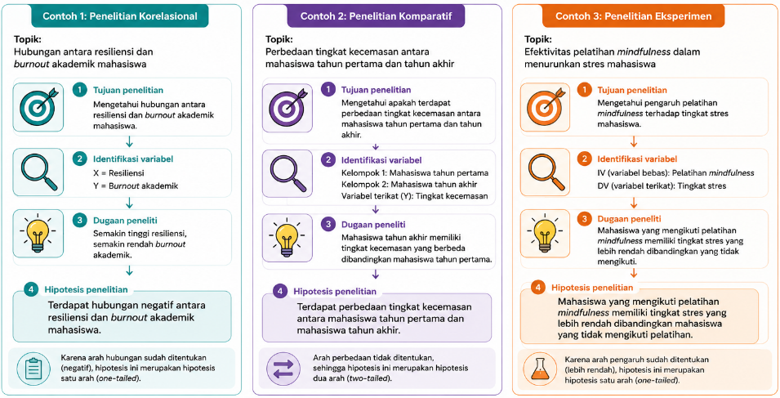
Gambar 12.1: Contoh Proses Perumusan Hipotesis

Kesalahan yang Sering Terjadi dalam Merumuskan Hipotesis
Mahasiswa sering melakukan beberapa kesalahan berikut ketika menyusun hipotesis penelitian:
- Menyusun hipotesis tanpa didukung teori atau hasil penelitian terdahulu.
- Merumuskan hipotesis yang terlalu umum sehingga variabel yang diteliti tidak jelas.
- Menggunakan bentuk hipotesis yang tidak sesuai dengan tujuan penelitian, misalnya tujuan penelitian menguji hubungan tetapi hipotesis menyatakan adanya pengaruh.
- Menggunakan konsep yang tidak dapat diukur secara empiris.
- Menyusun hipotesis setelah melihat hasil analisis data (HARKing atau Hypothesizing After the Results are Known), padahal hipotesis seharusnya dirumuskan sebelum pengumpulan data dilakukan.

12.2 Operasionalisasi Variabel
Variabel merupakan konsep utama yang menjadi objek pengamatan dalam penelitian kuantitatif. Namun, banyak variabel dalam ilmu sosial dan psikologi, seperti resiliensi, motivasi belajar, burnout, atau kesejahteraan psikologis, tidak dapat diamati secara langsung. Konsep-konsep tersebut bersifat abstrak sehingga perlu diterjemahkan ke dalam bentuk yang dapat diamati dan diukur melalui proses operasionalisasi variabel.
Operasionalisasi variabel merupakan langkah penting dalam penelitian kuantitatif karena menentukan bagaimana suatu konsep akan diukur secara empiris. Proses ini mencakup penetapan definisi operasional, pemilihan indikator, penentuan instrumen pengukuran, hingga cara pemberian skor terhadap data yang diperoleh. Operasionalisasi yang baik memastikan bahwa data yang dikumpulkan benar-benar merepresentasikan konsep yang ingin diteliti sehingga hasil penelitian menjadi lebih valid dan reliabel (Creswell & Creswell, 2023; Kerlinger & Lee, 2000).

12.2.1 Apa Itu Operasionalisasi Variabel?
Operasionalisasi variabel adalah proses mengubah konsep atau konstruk teoretis menjadi variabel yang dapat diukur secara empiris melalui indikator, instrumen pengukuran, prosedur penskoran, dan interpretasi hasil pengukuran (Creswell & Creswell, 2023; Kerlinger & Lee, 2000). Dengan kata lain, operasionalisasi menjelaskan bagaimana suatu konsep akan diukur dalam penelitian (lihat Gambar 12.2).
Sebagai contoh, apabila seorang peneliti ingin mengukur resiliensi, ia tidak cukup hanya menyebutkan definisi resiliensi menurut teori tertentu. Peneliti juga harus menjelaskan instrumen yang digunakan, dimensi atau indikator yang diukur, cara pemberian skor, serta makna dari skor yang diperoleh. Melalui operasionalisasi, konsep yang semula bersifat abstrak dapat diubah menjadi data numerik yang selanjutnya dianalisis menggunakan teknik statistik.
Operasionalisasi variabel merupakan salah satu tahapan penting dalam penelitian kuantitatif karena menentukan kualitas data yang diperoleh. Operasionalisasi yang kurang tepat dapat menyebabkan instrumen gagal merepresentasikan konsep yang ingin diukur sehingga hasil penelitian menjadi kurang valid. Sebaliknya, operasionalisasi yang baik akan menghasilkan pengukuran yang lebih akurat, konsisten, dan sesuai dengan tujuan penelitian (DeVellis & Thorpe, 2023).
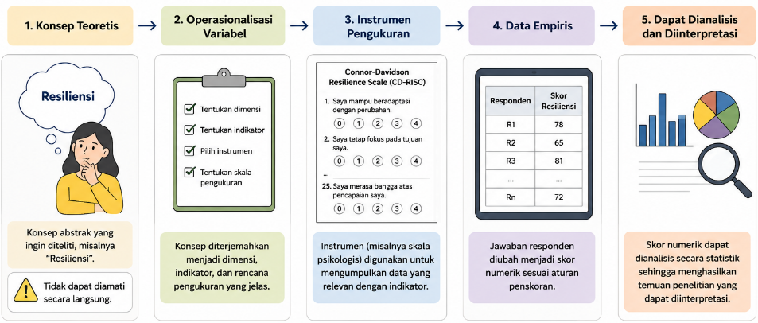
Gambar 12.2: Pentingnya Operasionalisasi Variabel Penelitian

12.2.2 Definisi Konseptual dan Definisi Operasional
Dalam proses operasionalisasi, peneliti perlu membedakan definisi konseptual dan definisi operasional. Kedua jenis definisi tersebut saling melengkapi, tetapi memiliki tujuan yang berbeda.
Definisi konseptual menjelaskan makna suatu konsep atau konstruk berdasarkan teori maupun kajian ilmiah sehingga memberikan batasan yang jelas mengenai apa yang dimaksud dengan variabel penelitian (Babbie, 2021; Creswell & Creswell, 2023). Definisi ini bertujuan memberikan batasan ilmiah mengenai konsep yang diteliti sehingga pembaca memahami ruang lingkup variabel penelitian. Oleh karena itu, definisi konseptual biasanya disusun berdasarkan kajian literatur dan mengacu pada teori yang menjadi landasan penelitian.
Sebaliknya, Definisi operasional menjelaskan bagaimana konsep tersebut diukur melalui prosedur empiris, termasuk indikator, instrumen, skala pengukuran, dan prosedur penskoran yang digunakan dalam penelitian. Dengan demikian, definisi operasional menjembatani konsep teoretis dengan proses pengumpulan data empiris (American Psychological Association, 2018; Kerlinger & Lee, 2000). Perbedaan kedua jenis definisi tersebut dapat dilihat pada Tabel 12.1.
Sebagai ilustrasi, konsep resiliensi dapat didefinisikan secara konseptual sebagai kemampuan individu untuk beradaptasi secara positif ketika menghadapi kesulitan atau tekanan hidup. Namun, dalam penelitian, konsep tersebut perlu didefinisikan secara operasional, misalnya sebagai skor yang diperoleh responden pada Connor–Davidson Resilience Scale (CD-RISC-10). Semakin tinggi skor yang diperoleh, semakin tinggi tingkat resiliensi individu.
Tabel 12.1: Perbedaan Definisi Konseptual dan Definisi Operasional
Aspek | Definisi Konseptual | Definisi Operasional
Tujuan | Menjelaskan makna suatu konsep berdasarkan teori | Menjelaskan bagaimana konsep diukur dalam penelitian
Sumber | Teori dan kajian literatur | Instrumen dan prosedur pengukuran
Fokus | Makna atau hakikat konsep | Pengukuran empiris
Isi | Definisi dari ahli, karakteristik konsep | Instrumen, indikator, skala, penskoran, interpretasi

Definisi konseptual dan definisi operasional harus disusun secara selaras karena definisi operasional merupakan penerjemahan dari konsep teoretis ke dalam bentuk yang dapat diukur secara empiris. Oleh karena itu, menurut Babbie (2021), indikator, dimensi, maupun instrumen yang digunakan harus benar-benar merepresentasikan konstruk yang telah didefinisikan secara konseptual. Keselarasan ini penting untuk memastikan bahwa data yang dikumpulkan benar-benar mengukur variabel yang dimaksud sehingga menghasilkan temuan penelitian yang valid dan dapat dipertanggungjawabkan (AERA, APA, & NCME, 2014; DeVellis & Thorpe, 2023).
Contoh Operasionalisasi Variabel
Variabel: Academic burnout
Definisi konseptual: Academic burnout merupakan kondisi kelelahan fisik, emosional, dan mental akibat tuntutan akademik yang berkepanjangan (Schaufeli dkk., 2002).
Definisi operasional: Academic burnout diukur menggunakan Maslach Burnout Inventory–Student Survey (MBI-SS) yang dikembangkan oleh Schaufeli dkk. (2002). Alat ukur ini terdiri atas tiga dimensi, yaitu exhaustion, cynicism, dan academic efficacy. Semakin tinggi skor pada dimensi exhaustion dan cynicism serta semakin rendah skor academic efficacy, semakin tinggi tingkat academic burnout.

12.2.3 Mengoperasionalkan Variabel Penelitian
Operasionalisasi variabel merupakan proses sistematis yang menghubungkan konsep teoretis dengan pengukuran empiris. Dalam praktiknya, proses ini tidak hanya menentukan instrumen yang akan digunakan, tetapi juga memastikan bahwa setiap aspek yang diukur benar-benar merepresentasikan konstruk yang menjadi fokus penelitian. Secara umum, operasionalisasi variabel dapat dilakukan melalui lima langkah berikut:
- Menentukan konsep atau konstruk yang akan diukur
- Langkah pertama adalah menetapkan secara jelas konsep yang menjadi variabel penelitian. Konsep tersebut harus didefinisikan berdasarkan teori yang menjadi landasan penelitian sehingga memiliki batasan yang jelas.
- Sebagai contoh, apabila variabel yang diteliti adalah resiliensi, peneliti terlebih dahulu menentukan definisi konseptual yang akan digunakan, misalnya berdasarkan teori Connor dan Davidson.
- Mengidentifikasi dimensi atau indikator variabel
- Sebagian besar konstruk psikologis bersifat multidimensional. Oleh karena itu, setelah menentukan definisi konseptual, peneliti perlu mengidentifikasi dimensi atau indikator yang menyusun variabel tersebut berdasarkan teori atau instrumen yang digunakan.
- Sebagai contoh, apabila menggunakan Connor–Davidson Resilience Scale (CD-RISC), maka indikator yang diukur mengikuti dimensi yang dikembangkan oleh penyusun instrumen tersebut.
- Menentukan instrumen pengukuran
- Langkah berikutnya adalah memilih atau mengembangkan instrumen yang sesuai dengan konstruk yang akan diukur. Dalam penelitian kuantitatif, peneliti umumnya menggunakan instrumen yang telah memiliki bukti validitas dan reliabilitas sehingga hasil pengukuran lebih dapat dipercaya (DeVellis & Thorpe, 2023).
- Apabila menggunakan instrumen yang telah ada, peneliti perlu menjelaskan nama instrumen, jumlah item, dimensi yang diukur, jenis skala, serta bukti validitas dan reliabilitasnya. Sebaliknya, apabila mengembangkan instrumen sendiri, peneliti perlu menjelaskan proses pengembangan instrumen tersebut secara rinci.
- Menentukan prosedur penskoran
- Operasionalisasi variabel juga harus menjelaskan bagaimana jawaban responden diubah menjadi skor numerik. Peneliti perlu menjelaskan jenis skala yang digunakan (misalnya skala Likert 1–5), cara menghitung skor total atau skor setiap dimensi, serta perlakuan terhadap item yang bersifat reverse apabila ada.
- Menentukan interpretasi hasil pengukuran
- Langkah terakhir adalah menjelaskan makna skor yang diperoleh. Misalnya, apakah skor yang lebih tinggi menunjukkan tingkat variabel yang lebih tinggi atau justru sebaliknya. Penjelasan ini penting agar pembaca memahami bagaimana hasil pengukuran akan diinterpretasikan pada tahap analisis data.
Kesalahan yang Sering Terjadi dalam Operasionalisasi Variabel
Beberapa kesalahan yang sering dilakukan mahasiswa ketika menyusun operasionalisasi variabel antara lain:
- Menyalin definisi konseptual sebagai definisi operasional tanpa menjelaskan cara pengukurannya.
- Menggunakan instrumen yang tidak sesuai dengan definisi konseptual variabel.
- Mencantumkan indikator yang tidak berasal dari teori atau instrumen yang digunakan.
- Tidak menjelaskan prosedur penskoran maupun interpretasi skor.
- Menggabungkan indikator dari beberapa teori tanpa dasar konseptual yang jelas.
Setelah variabel berhasil dioperasionalkan, informasi tersebut biasanya dirangkum dalam bentuk tabel operasionalisasi variabel. Tabel ini berfungsi sebagai ringkasan mengenai bagaimana setiap variabel didefinisikan dan diukur sehingga memudahkan pembaca memahami keterkaitan antara konsep teoretis dan prosedur pengukuran. Contoh format tabel operasionalisasi variabel disajikan pada Tabel 12.2.
Tabel 12.2: Contoh Tabel Operasionalisasi Variabel
Variabel | Definisi Konseptual | Dimensi/Indikator | Instrumen | Skala
Resiliensi | Kemampuan individu untuk beradaptasi secara positif ketika menghadapi kesulitan hidup. | Kemampuan beradaptasi, ketekunan, regulasi emosi, optimisme | CD-RISC-10 | Likert 0–4
Academic Burnout | Kondisi kelelahan akibat tuntutan akademik yang berkepanjangan. | Exhaustion, cynicism, academic efficacy | MBI-SS | Likert 1–7

Rangkuman
- Hipotesis merupakan dugaan ilmiah yang disusun berdasarkan teori dan temuan penelitian terdahulu serta dapat diuji secara empiris untuk menjawab rumusan masalah penelitian.
- Hipotesis dapat diklasifikasikan berdasarkan fungsinya dalam penelitian, bentuk statistiknya, dan arah dugaan yang diajukan peneliti. Pemilihan jenis hipotesis harus disesuaikan dengan tujuan penelitian dan teknik analisis yang akan digunakan.
- Hipotesis yang baik harus memiliki landasan teoretis yang kuat, dirumuskan secara jelas dan spesifik, menyatakan hubungan antarvariabel, dapat diuji secara empiris, dapat dibuktikan salah (falsifiable), serta konsisten dengan tujuan penelitian.
- Operasionalisasi variabel merupakan proses menerjemahkan konsep atau konstruk teoretis menjadi variabel yang dapat diukur melalui indikator, instrumen, prosedur penskoran, dan interpretasi hasil pengukuran.
- Definisi konseptual dan definisi operasional harus disusun secara selaras agar instrumen yang digunakan benar-benar mengukur konstruk yang menjadi fokus penelitian.
- Hasil operasionalisasi variabel umumnya dirangkum dalam tabel operasionalisasi variabel yang menjadi dasar penyusunan instrumen dan pelaksanaan penelitian

Refleksi & Diskusi
- Mengapa penelitian kuantitatif yang bertujuan menguji hubungan, perbedaan, atau pengaruh antarvariabel umumnya memerlukan hipotesis, sedangkan penelitian deskriptif tidak selalu memerlukannya?
- Perhatikan topik penelitian berikut:
- Hubungan antara penggunaan media sosial dan kesejahteraan psikologis pada mahasiswa.
- Lakukan langkah-langkah berikut:
  - Rumuskan satu hipotesis penelitian.
  - Tentukan hipotesis nol (H₀) dan hipotesis alternatif (H₁).
  - Jelaskan apakah hipotesis tersebut termasuk hipotesis satu arah atau dua arah beserta alasannya.
- Pilih satu variabel psikologis yang Anda minati (misalnya resiliensi, self-esteem, academic burnout, atau motivasi belajar), kemudian lakukan operasionalisasi variabel dengan mengidentifikasi:
  - definisi konseptual;
  - dimensi atau indikator;
  - instrumen yang digunakan;
  - skala pengukuran; dan
  - interpretasi skor.
- Susun sebuah tabel operasionalisasi variabel untuk penelitian kuantitatif yang melibatkan sedikitnya dua variabel. Pastikan setiap variabel memiliki definisi konseptual, indikator atau dimensi, instrumen pengukuran, dan skala yang sesuai

Daftar Pustaka
AERA, APA, & NCME. (2014). Standards for educational and psychological testing (hlm. 230). American Educational Research Association.
American Psychological Association. (2018). APA Dictionary of Psychology. Dalam APA Dictionary of Psychology. https://dictionary.apa.org/operational-definition
Babbie, E. (2021). The practice of social research (15th ed.). Cengage Learning.
Creswell, J. W., & Creswell, J. D. (2023). Research design: Qualitative, quantitative, and mixed methods approaches (6th ed.). SAGE Publications.
DeVellis, R. F., & Thorpe, C. (2023). Scale development Theory and Applications (5th ed.).
Gravetter, F. J., & Forzano, L. B. (2018). Research Methods for the Behavioral Sciences (6th ed.). Cengage Learning EMEA (UK; Europe).
Kerlinger, F. N., & Lee, H. B. (2000). Foundations of behavioral research (4th ed.). Harcourt College Publishers.
Neuman, W. L. (2014). Social research methods: Qualitative and quantitative approaches (7th ed.). Pearson.
Popper, K. (2005). The Logic of Scientific Discovery. Taylor; Francis.
Schaufeli, W. B., Martínez, I. M., Pinto, A. M., Salanova, M., & Bakker, A. B. (2002). Burnout and Engagement in University Students: A Cross-National Study. Journal of Cross-Cultural Psychology, 33, 464–481. https://doi.org/10.1177/0022022102033005003

13. Unit Analisis, Populasi, dan Teknik Sampling
Capaian Pembelajaran
Setelah mempelajari bab ini, mahasiswa diharapkan mampu:
- Menjelaskan konsep unit analisis serta membedakannya dengan unit observasi dalam penelitian
- Mengidentifikasi dan merumuskan populasi penelitian secara jelas, termasuk membedakan populasi target dan populasi terjangkau
- Memahami konsep sampel dan pentingnya representativitas dalam penelitian
- Mengidentifikasi berbagai sumber kesalahan dalam sampling, termasuk sampling error dan bias sampling
- Menjelaskan dan membedakan berbagai teknik sampling, baik probability maupun non-probability sampling
- Memilih teknik sampling yang tepat sesuai dengan tujuan penelitian dan kondisi lapangan
- Menentukan jumlah sampel yang memadai berdasarkan pertimbangan ilmiah dan praktis
- Memahami peran partisipan dalam penelitian serta menetapkan kriteria inklusi dan eksklusi menerapkan prinsip-prinsip etika dalam proses pengambilan partisipan penelitian
Dalam penelitian ilmiah, penentuan siapa atau apa yang diteliti merupakan langkah mendasar yang akan memengaruhi keseluruhan desain penelitian. Kesalahan dalam mendefinisikan unit analisis, populasi, maupun partisipan dapat berujung pada bias, kesalahan generalisasi, hingga lemahnya validitas hasil penelitian. Oleh karena itu, pemahaman yang komprehensif mengenai konsep-konsep ini menjadi krusial bagi peneliti.
Materi pada bab ini mengacu pada prinsip dasar bahwa penelitian tidak selalu dilakukan pada seluruh populasi, melainkan seringkali menggunakan sampel sebagai representasi, karena alasan efisiensi, kemudahan, dan kontrol penelitian.

13.1 Unit Analisis Penelitian
Unit analisis merujuk pada entitas utama yang menjadi fokus analisis dalam penelitian. Dengan kata lain, unit analisis menjawab pertanyaan: data ini sebenarnya merepresentasikan siapa atau apa?
Dalam penelitian psikologi, unit analisis sering kali adalah individu. Namun, tidak selalu demikian. Bergantung pada tujuan penelitian, unit analisis dapat bervariasi, seperti:
- individu (misalnya: mahasiswa, pasien, karyawan)
- kelompok (misalnya: keluarga, komunitas, tim kerja)
- organisasi (misalnya: sekolah, perusahaan, lembaga)
- produk sosial (misalnya: dokumen, unggahan media sosial, karya budaya)
Salah satu hal yang sering menjadi jebakan bagi peneliti pemula adalah ketidakkonsistenan antara unit analisis dan unit observasi. Misalnya, data dikumpulkan dari individu, tetapi kesimpulan ditarik pada level kelompok. Hal ini dapat menimbulkan kesalahan seperti:
- ecological fallacy: menyimpulkan individu berdasarkan data kelompok
- atomistic fallacy: menyimpulkan kelompok berdasarkan data individu
Oleh karena itu, sejak awal peneliti perlu memastikan bahwa unit analisis selaras dengan rumusan masalah dan tujuan penelitian.

13.2 Populasi Penelitian
Populasi adalah keseluruhan elemen yang memiliki karakteristik tertentu yang relevan dengan penelitian (Kerlinger & Lee, 2000). Populasi bukan sekadar “jumlah besar orang”, tetapi sekumpulan unit yang secara konseptual menjadi sasaran generalisasi.
Dalam praktiknya, penting untuk membedakan dua jenis populasi:
- Populasi target: Kelompok ideal yang ingin dijadikan dasar generalisasi hasil penelitian
- Populasi terjangkau: Bagian dari populasi yang dapat diakses oleh peneliti
Sebagai contoh, jika penelitian membahas stres pada mahasiswa di Indonesia, maka:
- populasi target: seluruh mahasiswa di Indonesia
- populasi terjangkau: mahasiswa di universitas tertentu yang dapat dijangkau peneliti
Agar tidak menimbulkan bias, populasi harus didefinisikan secara jelas, misalnya dengan menyebutkan:
- batasan usia
- lokasi geografis
- karakteristik khusus (misalnya: status pekerjaan, kondisi kesehatan, dll.)
Semakin spesifik definisi populasi, semakin mudah proses pengambilan sampel dilakukan secara tepat.

13.3 Sampel dan Teknik Sampling
Penggunaan sampel dalam penelitian bukan sekadar solusi praktis untuk mengatasi keterbatasan sumber daya, tetapi merupakan bagian penting dari strategi metodologis yang menentukan kualitas hasil penelitian. Sampel didefinisikan sebagai sebagian dari populasi yang dipilih untuk mewakili keseluruhan populasi (Gravetter & Forzano, 2018). Oleh karena itu, proses pemilihan sampel harus dilakukan secara cermat agar hasil penelitian tetap memiliki kekuatan generalisasi.

13.3.1 Pentingnya Sampel yang Representatif
Inti dari sampling terletak pada konsep representativeness, yaitu sejauh mana sampel mampu mencerminkan karakteristik penting dari populasi (Creswell & Creswell, 2023). Sampel yang representatif memungkinkan peneliti menarik kesimpulan yang berlaku untuk populasi secara lebih luas.
Karakteristik yang membedakan suatu populasi harus tetap terwakili dalam sampel. Hal ini berarti bahwa variasi penting dalam populasi, seperti usia, jenis kelamin, latar belakang sosial, atau kondisi tertentu, perlu dipertimbangkan dalam proses pengambilan sampel.
Dalam perspektif metodologi, representativeness berkaitan erat dengan validitas eksternal. Menurut Creswell & Creswell (2023), kemampuan penelitian untuk digeneralisasikan sangat bergantung pada sejauh mana sampel mencerminkan populasi target. Oleh karena itu, representativeness bukan hanya isu teknis, tetapi juga menentukan nilai ilmiah suatu penelitian.

13.3.2 Sumber Kesalahan dalam Sampling
Meskipun sampling memberikan efisiensi, proses ini tidak lepas dari potensi kesalahan atau eror. Secara umum, terdapat dua jenis kesalahan utama dalam sampling (Neuman, 2014):
- Sampling error
Kesalahan yang muncul karena sampel hanya sebagian dari populasi, sehingga hasil penelitian mungkin tidak sepenuhnya sama dengan kondisi populasi sebenarnya.
- Bias sampling
Kesalahan sistematis yang terjadi karena proses pemilihan sampel tidak representatif.
Sampling error bersifat tidak dapat dihindari sepenuhnya, tetapi dapat diminimalkan dengan memperbesar ukuran sampel. Sebaliknya, bias sampling lebih berbahaya karena dapat menghasilkan kesimpulan yang keliru secara sistematis.
Sebagai contoh, penggunaan convenience sampling tanpa pertimbangan representativitas dapat menyebabkan hasil penelitian hanya mencerminkan kelompok tertentu saja. Dalam penelitian psikologi, hal ini sering terjadi ketika sampel hanya berasal dari mahasiswa di satu kelas atau satu universitas.

13.3.3 Teknik Sampling
Teknik sampling merupakan prosedur yang digunakan untuk memilih sebagian anggota populasi agar dapat mewakili keseluruhan populasi. Pemilihan teknik ini sangat menentukan kualitas data yang diperoleh, tingkat bias yang mungkin muncul, serta sejauh mana hasil penelitian dapat digeneralisasikan. Secara umum, teknik sampling dibedakan menjadi dua kelompok utama, yaitu probability sampling dan non-probability sampling.
- Probability Sampling
- Probability sampling adalah teknik pengambilan sampel di mana setiap anggota populasi memiliki peluang yang sama untuk terpilih. Teknik ini menggunakan prinsip acak (randomization), sehingga mampu meminimalkan bias dan meningkatkan representativeness sampel (Creswell & Creswell, 2023). Namun, penerapannya membutuhkan data populasi yang lengkap dan prosedur yang lebih kompleks.
- Jenis-jenis probability sampling meliputi:
  - Simple Random Sampling
Sampel dipilih secara acak dari seluruh anggota populasi, misalnya melalui undian atau bantuan komputer. Teknik ini mudah dipahami dan relatif bebas bias. Namun, pada populasi yang heterogen, teknik ini tidak menjamin bahwa setiap kelompok penting akan terwakili secara proporsional.
  - Systematic Sampling
Sampel dipilih berdasarkan interval tertentu dari daftar populasi, misalnya setiap elemen ke-10 setelah menentukan titik awal secara acak. Teknik ini lebih praktis dibandingkan random murni dan mudah diterapkan pada data yang sudah tersusun. Kelemahannya, jika terdapat pola tertentu dalam daftar populasi, hasil sampling dapat menjadi bias.
  - Stratified Sampling
Populasi dibagi ke dalam beberapa kelompok (strata) berdasarkan karakteristik tertentu, seperti usia, jenis kelamin, atau wilayah. Sampel kemudian diambil dari setiap strata, baik secara proporsional maupun tidak. Teknik ini sangat berguna untuk memastikan bahwa kelompok-kelompok penting dalam populasi tetap terwakili, sehingga meningkatkan akurasi hasil penelitian.
  - Cluster Sampling
Digunakan ketika populasi besar dan tersebar luas. Peneliti memilih kelompok (cluster), seperti sekolah atau wilayah, kemudian seluruh anggota dalam kelompok tersebut dijadikan sampel. Teknik ini efisien dari segi biaya dan waktu, tetapi memiliki risiko rendahnya variasi dalam cluster yang dapat memengaruhi representativitas.
- Tabel 13.1 menampilkan rangkuman mengenai perbandingan tiap teknik probability sampling.
Tabel 13.1: Perbandingan Metode Probability Sampling
Teknik | Prosedur | Kekuatan | Kelemahan | Contoh
Simple random sampling | Setiap unit diberi nomor; dipilih secara acak (random number generator) | Tidak bias; generalisasi terbaik | Membutuhkan daftar populasi lengkap (sampling frame); mahal | Random digit dialing untuk survei telepon
Stratified random sampling | Populasi dibagi strata (misal, jenis kelamin, usia); acak dari setiap stratum | Memastikan representasi subgroup minoritas | Membutuhkan informasi strata sebelum sampling | Survei nasional: strata provinsi, urban/rural
Cluster sampling | Populasi dibagi klaster (misal, sekolah); acak klaster; ukur semua unit dalam klaster terpilih | Efisien untuk populasi tersebar geografis | Standard error lebih besar (efek desain) | Studi prestasi akademik: acak 10 sekolah dari 100, lalu semua siswa di 10 sekolah itu
Systematic sampling | Pilih setiap k-th unit dari daftar (misal, setiap 10 orang) | Lebih sederhana dari random murni | Berisiko periodisitas tersembunyi | Survei pelanggan: setiap pengunjung ke-5

- Non-Probability Sampling
- Non-probability sampling adalah teknik pengambilan sampel di mana tidak semua anggota populasi memiliki peluang yang sama untuk terpilih. Teknik ini lebih fleksibel dan sering digunakan ketika peneliti menghadapi keterbatasan akses atau ketika populasi sulit dijangkau (Neuman, 2014). Namun, teknik ini memiliki keterbatasan dalam hal generalisasi.
- Jenis-jenis non-probability sampling meliputi:
  - Convenience Sampling
Sampel dipilih berdasarkan kemudahan akses, misalnya individu yang mudah ditemui oleh peneliti. Teknik ini sangat praktis dan efisien, tetapi memiliki tingkat bias yang tinggi karena tidak mempertimbangkan representativeness populasi.
  - Purposive Sampling
Sampel dipilih berdasarkan kriteria tertentu yang sesuai dengan tujuan penelitian. Teknik ini memungkinkan peneliti mendapatkan partisipan yang benar-benar relevan dengan topik penelitian. Namun, karena bergantung pada pertimbangan peneliti, teknik ini berpotensi mengandung subjektivitas.
  - Snowball Sampling
Digunakan untuk populasi yang sulit diakses. Peneliti memulai dengan beberapa partisipan awal, kemudian meminta mereka merekomendasikan partisipan lain. Teknik ini efektif untuk menjangkau kelompok tersembunyi, tetapi cenderung menghasilkan sampel yang homogen karena berasal dari jaringan sosial yang sama.
- Lihat Tabel 13.2 untuk membandingkan tiap teknik non-probability sampling.
Tabel 13.2: Perbandingan Metode Non-Probability Sampling
Teknik | Prosedur | Kekuatan | Kelemahan | Contoh
Convenience sampling | Memilih unit yang paling mudah dijangkau | Praktis, murah, cepat | Bias seleksi sangat tinggi | Mahasiswa psikologi untuk studi laboratorium
Purposive sampling | Memilih unit berdasarkan kriteria spesifik (pengetahuan peneliti) | Dapat menargetkan informan kunci | Subjektif; tidak representatif | Wawancara dengan penyintas trauma yang memiliki resiliensi tinggi
Snowball sampling | Partisipan awal merekrut partisipan berikutnya | Mengakses populasi tersembunyi (hidden population) | Bias jaringan; over-representasi orang dengan banyak koneksi | Penelitian pada pengguna narkoba ilegal, LGBT+ di daerah konservatif

Secara umum, probability sampling lebih dianjurkan jika penelitian bertujuan untuk generalisasi, sedangkan non-probability sampling lebih sesuai untuk penelitian eksploratif atau kondisi lapangan yang terbatas. Oleh karena itu, pemilihan teknik sampling harus selalu disesuaikan dengan tujuan penelitian, karakteristik populasi, serta sumber daya yang tersedia.

13.3.4 Memilih Teknik Sampling yang Tepat
Tidak ada teknik sampling yang dapat dianggap paling unggul dalam semua situasi. Pemilihan teknik sampling harus disesuaikan dengan konteks penelitian. Beberapa pertimbangan penting dalam memilih teknik sampling meliputi:
- tujuan penelitian (eksploratif vs. inferensial)
- karakteristik populasi (homogen vs. heterogen)
- ketersediaan kerangka sampel (sampling frame)
- keterbatasan sumber daya (waktu, biaya, tenaga)
Dalam penelitian yang bertujuan untuk generalisasi, probability sampling lebih dianjurkan. Namun, dalam penelitian eksploratif atau ketika populasi sulit diakses, non-probability sampling dapat menjadi pilihan yang rasional.

13.4 Menentukan Jumlah Sampel yang Mencukupi
Menentukan jumlah sampel yang memadai merupakan salah satu aspek penting dalam desain penelitian. Pertanyaan “berapa jumlah sampel yang cukup?” tidak memiliki jawaban tunggal, karena bergantung pada berbagai faktor.
Secara umum, setidaknya terdapat 3 pendekatan dalam menentukan jumlah sampel, yaitu a priori power analysis, rule of thumb, dan resource-based (lihat Tabel 13.3). Dari ketiga pendekatan tersebut, a priori power analysis sering dianggap sebagai golden standard. Namun demikian, setiap pendekatan dapat digunakan dalam penelitian dengan mempertimbangkan cost & benefit yang mungkin muncul serta konsekuensinya.
Tabel 13.3: Pendekatan Menentukan Ukuran Sampel
Pendekatan | Metode | Kapan Digunakan
A priori power analysis | Menggunakan software (G*Power, R, SPSS) dengan input: α (biasanya .05), power (biasanya .80), effect size (estimasi dari meta-analisis atau studi sebelumnya) | Direkomendasikan oleh APA dan berbagai komite etik
Rule of thumb | Aturan praktis berdasarkan desain (misal, n>30 untuk t-test, n>100 untuk regresi dengan 5 prediktor) | Hanya untuk proposal awal ketika tidak ada estimasi effect size
Resource-based | Sebanyak yang bisa dijangkau dengan waktu dan biaya | Tidak direkomendasikan untuk penelitian formal; meningkatkan risiko underpowered

Menurut Cohen (1992), ukuran sampel yang terlalu kecil berisiko menghasilkan low statistical power, sedangkan ukuran yang terlalu besar dapat menjadi tidak efisien. Oleh karena itu, peneliti perlu menyeimbangkan pertimbangan statistik dan praktis.
Penting untuk dipahami bahwa jumlah sampel tidak secara langsung menentukan kualitas penelitian. Desain penelitian yang baik, instrumen yang valid, dan analisis yang tepat tetap menjadi faktor utama dalam menentukan kualitas hasil penelitian.
Rangkuman
- Unit analisis adalah entitas yang menjadi fokus penelitian dan harus selaras dengan tujuan penelitian
- Populasi adalah keseluruhan elemen yang menjadi sasaran penelitian, mencakup populasi target dan populasi terjangkau
- Sampel adalah bagian dari populasi yang mewakili keseluruhan dan harus memiliki representativeness yang baik
- Kesalahan sampling meliputi sampling error dan bias sampling yang dapat memengaruhi hasil penelitian
- Teknik sampling terdiri dari probability sampling (lebih representatif) dan non-probability sampling (lebih praktis)
- Pemilihan teknik sampling harus mempertimbangkan tujuan penelitian, karakteristik populasi, dan sumber daya
- Jumlah sampel tidak memiliki standar tunggal dan bukan satu-satunya penentu kualitas penelitian
- Partisipan adalah individu yang terlibat dalam penelitian dan harus memenuhi kriteria tertentu
- Etika penelitian mencakup persetujuan partisipan, kerahasiaan data, dan perlindungan dari risiko

Refleksi & DIskusi
- Bagaimana Anda menentukan unit analisis dalam penelitian yang sedang atau akan Anda lakukan?
- Apakah sudah konsisten dengan tujuan penelitian?
- Apa perbedaan antara populasi target dan populasi terjangkau dalam konteks penelitian Anda?
- Apakah ada potensi bias dari keterbatasan akses tersebut?
- Sejauh mana sampel yang Anda pilih dapat merepresentasikan populasi?
- Faktor apa saja yang mungkin mengganggu representativeness tersebut?
- Jika Anda menggunakan teknik non-probability sampling, bagaimana Anda menjelaskan keterbatasannya dalam laporan penelitian?
- Dalam kondisi ideal, teknik sampling apa yang paling tepat untuk penelitian Anda?
- Apakah teknik tersebut realistis untuk diterapkan?
- Bagaimana Anda menentukan jumlah sampel yang dianggap cukup?
- Apakah keputusan tersebut didasarkan pada pertimbangan ilmiah atau hanya keterbatasan praktis?
- Apa saja risiko etis yang mungkin muncul dalam proses pengambilan partisipan, dan bagaimana Anda mengantisipasinya?

Daftar Pustaka
Cohen, J. (1992). A power primer. Psychological Bulletin, 112, 155–159. https://doi.org/10.1037/0033-2909.112.1.155
Creswell, J. W., & Creswell, J. D. (2023). Research design: Qualitative, quantitative, and mixed methods approaches (6th ed.). SAGE Publications.
Gravetter, F. J., & Forzano, L. B. (2018). Research Methods for the Behavioral Sciences (6th ed.). Cengage Learning EMEA (UK; Europe).
Kerlinger, F. N., & Lee, H. B. (2000). Foundations of behavioral research (4th ed.). Harcourt College Publishers.
Neuman, W. L. (2014). Social research methods: Qualitative and quantitative approaches (7th ed.). Pearson.

14. Desain Eksperimen dan Kuasi Eksperimen
Capaian Pembelajaran
Setelah mempelajari bab ini, mahasiswa diharapkan mampu:
- Menjelaskan pengertian dan karakteristik desain eksperimen serta kuasi-eksperimen
- Membedakan desain eksperimen dan kuasi-eksperimen
- Menjelaskan pentingnya manipulasi, kontrol, dan validitas internal dalam penelitian eksperimen
- Memilih rancangan eksperimen atau kuasi-eksperimen yang sesuai dengan tujuan penelitian.
Dalam kehidupan sehari-hari, seseorang sering mengaitkan suatu peristiwa dengan akibat yang terjadi setelahnya. Misalnya, mahasiswa yang belajar lebih giat memperoleh nilai yang lebih baik, atau seseorang yang rutin berolahraga merasa tingkat stresnya menurun. Namun, hubungan seperti ini belum tentu menunjukkan hubungan sebab-akibat karena berbagai faktor lain juga dapat memengaruhi hasil yang diamati. Oleh karena itu, penelitian ilmiah memerlukan rancangan yang mampu menguji apakah suatu perlakuan atau intervensi benar-benar menyebabkan perubahan pada variabel yang diteliti.
Desain eksperimen merupakan pendekatan penelitian yang dirancang untuk memperoleh bukti mengenai hubungan sebab-akibat melalui pemberian perlakuan, pengendalian variabel luar, serta perbandingan hasil antar kondisi penelitian. Dalam praktiknya, tidak semua penelitian memungkinkan penerapan eksperimen murni sehingga berkembang pula desain kuasi eksperimen dan pra-eksperimen sebagai alternatif yang disesuaikan dengan kondisi lapangan. Bab ini membahas konsep dasar penelitian eksperimen, unsur-unsur yang membentuk desain eksperimen, berbagai jenis desain eksperimen dan kuasi eksperimen, struktur kondisi eksperimen, serta pertimbangan validitas dan etika dalam pelaksanaannya.

14.1 Konsep Dasar Penelitian Eksperimen
Penelitian eksperimen merupakan salah satu pendekatan penelitian yang dirancang untuk menjawab pertanyaan mengenai hubungan sebab-akibat. Berbeda dengan penelitian deskriptif atau korelasional yang hanya menggambarkan suatu fenomena atau hubungan antarvariabel, penelitian eksperimen memungkinkan peneliti menguji apakah suatu perlakuan, intervensi, atau kondisi tertentu benar-benar menyebabkan perubahan pada variabel yang diamati. Oleh karena itu, desain eksperimen banyak digunakan dalam penelitian psikologi, pendidikan, kesehatan, dan ilmu sosial ketika tujuan penelitian adalah mengevaluasi efektivitas suatu program atau menguji pengaruh suatu perlakuan terhadap perilaku maupun kondisi psikologis individu.

14.1.1 Definisi Desain Eksperimen
Desain eksperimen merupakan tipe penelitian yang dirancang untuk menguji hubungan kausal antara variabel independen dan variabel dependen. Dalam desain ini, peneliti secara sengaja memanipulasi variabel independen melalui pemberian perlakuan atau pengkondisian tertentu, kemudian mengamati perubahan yang terjadi pada variabel dependen (Campbell & Stanley, 1963; Jhangiani dkk., 2019). Dengan kata lain, penelitian eksperimen tidak sekadar mengamati fenomena yang terjadi secara alami, tetapi secara aktif menciptakan kondisi tertentu untuk mengetahui apakah perubahan pada variabel independen diikuti oleh perubahan pada variabel dependen.
Keunggulan utama penelitian eksperimen dibandingkan desain noneksperimental terletak pada tingkat kontrol yang dimiliki peneliti. Selain melakukan manipulasi terhadap variabel independen, peneliti juga berupaya mengendalikan berbagai faktor lain yang berpotensi memengaruhi hasil penelitian (extraneous variables). Variabel luar yang tidak dikendalikan dapat berkembang menjadi variabel perancu (confounding variables), yaitu faktor yang berubah secara sistematis bersama variabel independen sehingga menyulitkan peneliti menentukan penyebab sebenarnya dari perubahan pada variabel dependen (Shadish dkk., 2002).
Tujuan utama desain eksperimen adalah memperoleh bukti yang mendukung adanya hubungan sebab-akibat. Untuk mencapai tujuan tersebut, peneliti mengatur kondisi penelitian sedemikian rupa sehingga satu kelompok menerima perlakuan tertentu, sedangkan kelompok lain tidak menerima perlakuan atau menerima perlakuan pembanding. Apabila setelah perlakuan terdapat perbedaan hasil yang bermakna dan faktor-faktor lain telah dikendalikan, maka peneliti memiliki dasar yang lebih kuat untuk menyimpulkan bahwa perlakuan tersebut berkontribusi terhadap perubahan pada variabel dependen. Oleh karena itu, desain eksperimen banyak digunakan dalam penelitian evaluatif maupun penelitian yang menguji efektivitas suatu program, pelatihan, terapi, atau intervensi psikologis, pendidikan, kesehatan, maupun sosial.

14.1.2 Inferensi Kausal dalam Penelitian Eksperimen
Meskipun penelitian eksperimen dirancang untuk menguji hubungan sebab-akibat, tidak setiap hasil eksperimen secara otomatis dapat diinterpretasikan sebagai bukti kausal. Agar suatu hubungan dapat dinyatakan sebagai hubungan sebab-akibat, paling tidak terdapat tiga syarat utama yang perlu dipenuhi (Shadish dkk., 2002):
Kovariasi (covariation), yaitu adanya hubungan antara variabel independen dan variabel dependen. Artinya, perubahan pada variabel dependen terjadi seiring dengan perubahan atau manipulasi pada variabel independen. Sebagai contoh, apabila mahasiswa yang mengikuti pelatihan mindfulness menunjukkan tingkat stres akademik yang lebih rendah dibandingkan mahasiswa yang tidak mengikuti pelatihan, maka terdapat hubungan antara perlakuan dan perubahan tingkat stres akademik.
Urutan waktu yang tepat (temporal precedence), yaitu perlakuan harus diberikan sebelum perubahan pada variabel dependen diukur. Dengan demikian, peneliti dapat memastikan bahwa perubahan yang diamati terjadi setelah perlakuan diberikan. Jika perubahan telah terjadi sebelum perlakuan diberikan, maka perlakuan tersebut tidak dapat dianggap sebagai penyebab perubahan.
Menghilangkan penjelasan alternatif (elimination of alternative explanations). Peneliti harus berupaya memastikan bahwa perubahan pada variabel dependen tidak disebabkan oleh faktor lain di luar perlakuan yang diberikan. Misalnya, apabila tingkat stres mahasiswa menurun setelah mengikuti pelatihan, peneliti perlu mempertimbangkan kemungkinan bahwa penurunan tersebut sebenarnya disebabkan oleh berakhirnya masa ujian, berkurangnya beban tugas, atau faktor lain yang tidak berkaitan dengan pelatihan. Oleh karena itu, penelitian eksperimen menerapkan berbagai prosedur seperti manipulasi variabel independen, penggunaan kelompok kontrol, random assignment, dan pengendalian variabel luar untuk meminimalkan munculnya penjelasan alternatif.
Ketiga syarat tersebut menjadi dasar inferensi kausal dalam penelitian eksperimen. Semakin baik peneliti memenuhi ketiga syarat tersebut, semakin kuat pula keyakinan bahwa perubahan pada variabel dependen benar-benar disebabkan oleh perlakuan yang diberikan. Sebaliknya, apabila salah satu syarat tidak terpenuhi, maka kesimpulan mengenai hubungan sebab-akibat menjadi lebih lemah dan perlu diinterpretasikan secara hati-hati.

14.2 Unsur-unsur Pokok Penelitian Eksperimen
Keunggulan utama penelitian eksperimen dibandingkan desain penelitian lainnya terletak pada kemampuannya menghasilkan bukti yang lebih kuat mengenai hubungan sebab-akibat. Kemampuan tersebut tidak hanya berasal dari adanya perlakuan atau intervensi, tetapi juga dari penerapan sejumlah unsur pokok yang dirancang untuk meminimalkan pengaruh faktor-faktor lain di luar perlakuan. Secara umum, terdapat lima unsur utama dalam penelitian eksperimen, yaitu manipulasi variabel independen, kelompok eksperimen dan kelompok kontrol, pengendalian variabel luar, random assignment, serta pengukuran hasil sebelum dan/atau sesudah perlakuan (Campbell & Stanley, 1963; Gravetter & Forzano, 2018).

14.2.1 Manipulasi Variabel Independen
Manipulasi merupakan ciri utama yang membedakan penelitian eksperimen dari penelitian noneksperimental. Dalam penelitian eksperimen, peneliti secara sengaja mengubah atau mengatur kondisi dari variabel independen untuk mengetahui apakah perubahan tersebut akan diikuti oleh perubahan pada variabel dependen. Bentuk manipulasi dapat berupa pemberian program pelatihan, terapi, intervensi psikologis, metode pembelajaran, kondisi lingkungan tertentu, maupun perlakuan lainnya sesuai tujuan penelitian.
Tingkat atau variasi dari variabel independen yang diberikan kepada partisipan disebut sebagai kondisi eksperimen (experimental conditions). Sebagai contoh, pada penelitian mengenai efektivitas pelatihan mindfulness terhadap stres akademik mahasiswa, kondisi eksperimen dapat berupa kelompok yang mengikuti pelatihan mindfulness dan kelompok yang tidak mengikuti pelatihan. Setelah perlakuan diberikan, peneliti kemudian membandingkan tingkat stres akademik kedua kelompok untuk mengetahui apakah terdapat perubahan yang berkaitan dengan perlakuan tersebut.

14.2.2 Kelompok Eksperimen dan Kelompok Kontrol
Dalam penelitian eksperimen, partisipan umumnya dibagi ke dalam dua kelompok, yaitu kelompok eksperimen dan kelompok kontrol. Kelompok eksperimen menerima perlakuan yang sedang diuji, sedangkan kelompok kontrol tidak menerima perlakuan tersebut atau menerima perlakuan pembanding.
Keberadaan kelompok kontrol membantu peneliti menentukan apakah perubahan yang terjadi pada kelompok eksperimen benar-benar berkaitan dengan perlakuan yang diberikan atau justru dipengaruhi oleh faktor lain, seperti perubahan lingkungan, bertambahnya pengalaman peserta, atau perubahan kondisi yang terjadi secara alami selama penelitian berlangsung.
Kelompok kontrol tidak selalu berarti kelompok yang sama sekali tidak memperoleh perlakuan. Dalam praktik penelitian, kelompok kontrol dapat menggunakan berbagai bentuk pembanding, antara lain:
- No-treatment control, yaitu kelompok yang tidak menerima perlakuan apa pun.
- Placebo control, yaitu kelompok yang menerima perlakuan semu sehingga peserta merasa memperoleh perlakuan, padahal tidak menerima intervensi utama.
- Waiting-list control, yaitu kelompok yang baru menerima perlakuan setelah penelitian selesai.
- Active control, yaitu kelompok yang menerima perlakuan lain yang telah digunakan sebagai pembanding.
Pemilihan jenis kelompok kontrol bergantung pada tujuan penelitian, pertimbangan etis, serta karakteristik intervensi yang diberikan.

14.2.3 Pengendalian/Kontrol terhadap Variabel Luar
Selain memberikan perlakuan, peneliti eksperimen juga berupaya mengendalikan berbagai faktor lain yang dapat memengaruhi hasil penelitian. Faktor-faktor tersebut disebut variabel luar (extraneous variables), yaitu semua variabel selain variabel independen yang berpotensi memengaruhi variabel dependen (Morling, 2024; Shadish dkk., 2002).
Tidak semua variabel luar akan memengaruhi hasil penelitian. Namun, apabila suatu variabel luar berhubungan dengan variabel independen sekaligus memengaruhi variabel dependen, maka variabel tersebut disebut variabel perancu (confounding variable). Kehadiran variabel perancu dapat menyebabkan peneliti keliru menyimpulkan bahwa perubahan pada variabel dependen disebabkan oleh perlakuan, padahal sebenarnya dipengaruhi oleh faktor lain. Oleh karena itu, salah satu tujuan utama penelitian eksperimen adalah mencegah munculnya variabel perancu agar validitas internal penelitian tetap terjaga.
Sebagai contoh, seorang peneliti ingin menguji efektivitas pelatihan mindfulness dalam menurunkan stres akademik mahasiswa. Selama penelitian berlangsung, masa ujian semester telah berakhir sehingga beban akademik mahasiswa menurun secara alami. Jika kondisi tersebut ikut menyebabkan tingkat stres menurun, maka berakhirnya masa ujian menjadi variabel perancu. Akibatnya, peneliti tidak dapat memastikan apakah penurunan stres disebabkan oleh pelatihan mindfulness atau oleh berkurangnya beban akademik.
Untuk meminimalkan pengaruh variabel perancu, penelitian eksperimen menerapkan berbagai strategi pengendalian (lihat Tabel 14.1). Masing-masing strategi memiliki tujuan yang berbeda, tetapi semuanya diarahkan untuk memastikan bahwa perbedaan hasil penelitian benar-benar disebabkan oleh perlakuan yang diberikan.
Tabel 14.1: Strategi Pengendalian Variabel Luar dalam Penelitian Eksperimen
Strategi | Penjelasan
Kelompok kontrol | Menggunakan kelompok pembanding yang tidak menerima perlakuan atau menerima perlakuan yang berbeda sehingga perubahan yang terjadi dapat dibandingkan dengan kelompok eksperimen.
Random assignment | Menempatkan partisipan ke dalam kelompok penelitian secara acak agar karakteristik partisipan tersebar secara relatif seimbang pada setiap kelompok.
Standardisasi prosedur (holding variables constant) | Menjaga agar seluruh kelompok memperoleh kondisi penelitian yang sama, misalnya instruksi, instrumen, ruangan, waktu, dan durasi pelaksanaan.
Matching/Blocking | Memilih atau memasangkan partisipan maupun kelompok yang memiliki karakteristik awal yang relatif serupa ketika random assignment tidak memungkinkan dilakukan.
Pengendalian statistik | Memasukkan variabel yang diduga memengaruhi variabel dependen sebagai variabel kontrol pada tahap analisis sehingga pengaruh perlakuan dapat diestimasi dengan lebih akurat.

14.2.4 Random Assignment
Random assignment merupakan proses penempatan partisipan ke dalam kelompok eksperimen dan kelompok kontrol secara acak sehingga setiap peserta memiliki peluang yang sama untuk masuk ke salah satu kelompok. Tujuan random assignment adalah memperoleh kelompok yang memiliki karakteristik awal yang relatif seimbang. Dengan demikian, kemungkinan bahwa perbedaan hasil penelitian disebabkan oleh karakteristik peserta menjadi lebih kecil. Random assignment berperan penting dalam meningkatkan validitas internal penelitian karena membantu mengurangi bias seleksi (selection bias).
 Random assignment ≠ Random sampling
Random assignment berbeda dengan random sampling. Random sampling digunakan untuk memilih sampel dari populasi sehingga berkaitan dengan representativitas sampel terhadap populasi. Sedangkan, random assignment digunakan untuk membagi peserta penelitian ke dalam kelompok eksperimen dan kelompok kontrol setelah sampel diperoleh. Oleh karena itu, suatu penelitian dapat menggunakan random assignment tanpa harus menggunakan random sampling.

14.2.5 Pengukuran Sebelum dan Sesudah Perlakuan
Dalam penelitian eksperimen, pengukuran terhadap variabel dependen dapat dilakukan sebelum perlakuan (pretest), sesudah perlakuan (posttest), atau hanya sesudah perlakuan, tergantung pada desain yang digunakan.
Penggunaan pretest memungkinkan peneliti mengetahui kondisi awal peserta sebelum perlakuan diberikan sehingga perubahan yang terjadi dapat dibandingkan dengan kondisi setelah perlakuan. Sementara itu, posttest digunakan untuk mengevaluasi hasil perlakuan yang telah diberikan. Pada beberapa desain eksperimen, seperti posttest-only control group design, pretest tidak dilakukan untuk menghindari kemungkinan bahwa pengukuran awal memengaruhi respons peserta selama penelitian.
Secara umum, semakin lengkap informasi mengenai kondisi peserta sebelum dan sesudah perlakuan, semakin kuat pula dasar peneliti dalam mengevaluasi perubahan yang terjadi.
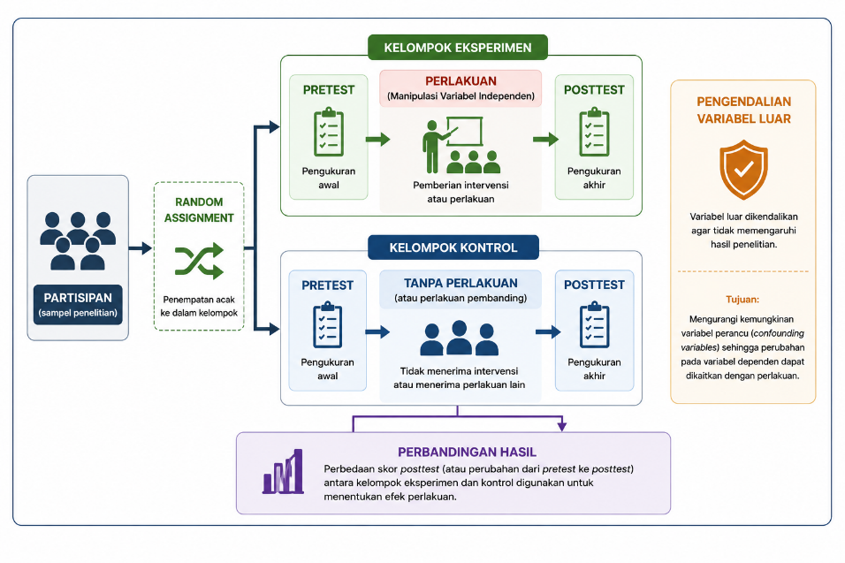
Gambar 14.1: Unsur-unsur Pokok Penelitian Eksperimen
Sebagaimana ditunjukkan pada Gambar 14.1, kelima unsur tersebut saling berkaitan dalam menghasilkan penelitian eksperimen yang memiliki validitas internal yang tinggi. Semakin baik manipulasi dilakukan, semakin efektif pengendalian variabel luar, semakin seimbang karakteristik kelompok melalui random assignment, serta semakin tepat pengukuran hasil dilakukan, maka semakin kuat pula dasar peneliti dalam menyimpulkan bahwa perubahan pada variabel dependen berkaitan dengan perlakuan yang diberikan.
Pada subbab berikutnya akan dibahas bagaimana kelima unsur tersebut diterapkan dalam berbagai jenis desain eksperimen, mulai dari pra-eksperimen, kuasi eksperimen, hingga eksperimen murni.

14.3 Klasifikasi Desain Eksperimen
Penelitian eksperimen tidak selalu dilaksanakan dengan tingkat pengendalian yang sama. Dalam praktiknya, keterbatasan etika, kondisi lapangan, maupun karakteristik partisipan sering kali memengaruhi sejauh mana peneliti dapat menerapkan manipulasi, kelompok pembanding/kontrol, dan random assignment. Oleh karena itu, desain eksperimen diklasifikasikan berdasarkan tingkat kontrol yang dimiliki peneliti terhadap jalannya penelitian.
Secara umum, desain eksperimen dibedakan menjadi tiga kelompok, yaitu pra-eksperimen (pre-experiment), kuasi eksperimen (quasi-experiment), dan eksperimen murni (true experiment atau randomized experiment) (Campbell & Stanley, 1963; Creswell & Creswell, 2023; Shadish dkk., 2002). Perbedaan utama ketiga desain tersebut terletak pada ada atau tidaknya kelompok pembanding, random assignment, serta kemampuan peneliti mengendalikan variabel luar. Semakin tinggi tingkat kontrol yang diterapkan, semakin kuat pula validitas internal dan inferensi kausal yang dapat dihasilkan.
Namun demikian, bukan berarti eksperimen murni selalu menjadi pilihan terbaik. Pemilihan desain tetap harus disesuaikan dengan tujuan penelitian, kondisi lapangan, serta pertimbangan etis dalam pelaksanaan penelitian. Tabel 14.2 memberikan gambaran umum mengenai karakteristik masing-masing jenis desain eksperimen.
Tabel 14.2: Perbandingan Umum Desain Eksperimen
Karakteristik | Pra-eksperimen | Kuasi eksperimen | Eksperimen murni
Manipulasi variabel independen | ✓ | ✓ | ✓
Kelompok pembanding | Tidak selalu ada | Ada | Ada
Random assignment | ✗ | ✗ | ✓
Kontrol terhadap variabel luar | Rendah | Sedang | Tinggi
Validitas internal | Rendah | Sedang | Tinggi
Kekuatan inferensi kausal | Rendah | Sedang | Tinggi

14.3.1 Pra-Eksperimen
Pra-eksperimen merupakan bentuk eksperimen dengan tingkat kontrol yang paling rendah. Penelitian ini tetap melibatkan pemberian perlakuan, tetapi umumnya tidak menggunakan random assignment dan sering kali tidak memiliki kelompok pembanding yang memadai. Akibatnya, perubahan yang terjadi setelah perlakuan belum dapat dipastikan sepenuhnya sebagai akibat dari perlakuan tersebut karena masih terdapat kemungkinan dipengaruhi oleh faktor lain. Meskipun demikian, pra-eksperimen tetap bermanfaat sebagai studi pendahuluan, uji coba intervensi, atau evaluasi awal sebelum dilakukan penelitian dengan desain yang lebih kuat (Campbell & Stanley, 1963; Gravetter & Forzano, 2018).
Kelebihan dan keterbatasan. Kelebihan utama pra-eksperimen adalah prosedurnya relatif sederhana, mudah dilaksanakan, serta membutuhkan sumber daya yang lebih sedikit dibandingkan desain eksperimen lainnya. Oleh karena itu, desain ini sering digunakan sebagai studi pendahuluan (pilot study), evaluasi awal suatu program, atau uji coba intervensi sebelum dilakukan penelitian yang lebih komprehensif. Namun, karena umumnya tidak menggunakan kelompok pembanding maupun random assignment, validitas internalnya relatif rendah. Akibatnya, perubahan yang diamati setelah perlakuan belum dapat dipastikan sepenuhnya disebabkan oleh perlakuan, sehingga hasil penelitian perlu diinterpretasikan secara hati-hati (Campbell & Stanley, 1963; Gravetter & Forzano, 2018).

14.3.2 Kuasi Eksperimen
Kuasi eksperimen merupakan alternatif ketika peneliti tidak memungkinkan melakukan random assignment, tetapi masih dapat memberikan perlakuan dan menggunakan kelompok pembanding. Kelompok penelitian biasanya telah terbentuk secara alami, misalnya berdasarkan kelas, sekolah, unit kerja, atau komunitas. Dibandingkan pra-eksperimen, kuasi eksperimen memiliki validitas internal yang lebih baik karena adanya kelompok pembanding, meskipun inferensi kausal yang dihasilkan masih lebih lemah dibandingkan eksperimen murni (Morling, 2024; Shadish dkk., 2002).
Kelebihan dan keterbatasan. Kuasi eksperimen memiliki kelebihan berupa fleksibilitas yang lebih tinggi sehingga dapat diterapkan pada situasi nyata ketika random assignment tidak memungkinkan dilakukan, misalnya pada penelitian di sekolah, rumah sakit, organisasi, atau komunitas. Desain ini tetap memungkinkan peneliti mengevaluasi efektivitas suatu program atau intervensi dalam kondisi lapangan. Meskipun demikian, tidak adanya random assignment menyebabkan kemungkinan adanya perbedaan karakteristik awal antar kelompok yang dapat memengaruhi hasil penelitian. Oleh karena itu, inferensi kausal yang dihasilkan lebih terbatas dibandingkan eksperimen murni, sehingga peneliti perlu menerapkan prosedur pengendalian yang memadai untuk meningkatkan validitas internal (Morling, 2024; Shadish dkk., 2002).

14.3.3 Eksperimen Murni
Eksperimen murni (true experiment) merupakan desain eksperimen dengan tingkat kontrol tertinggi. Desain ini mengombinasikan manipulasi variabel independen, kelompok pembanding, serta random assignment sehingga peneliti memiliki dasar yang lebih kuat untuk menyimpulkan hubungan sebab-akibat. Karena mampu meminimalkan pengaruh variabel perancu, eksperimen murni sering dianggap sebagai standar terbaik (gold standard) dalam penelitian intervensi dan evaluasi efektivitas suatu program. Namun, penerapannya sering menghadapi kendala praktis maupun etis sehingga tidak selalu dapat digunakan dalam setiap penelitian (Campbell & Stanley, 1963; Creswell & Creswell, 2023).
Kelebihan dan keterbatasan. Eksperimen murni memiliki keunggulan utama dalam menghasilkan bukti yang paling kuat mengenai hubungan sebab-akibat karena mengombinasikan manipulasi, kelompok kontrol, dan random assignment. Tingginya tingkat kontrol terhadap variabel luar menjadikan desain ini memiliki validitas internal yang lebih baik dibandingkan desain eksperimen lainnya. Namun, penerapan eksperimen murni sering kali menghadapi berbagai kendala praktis dan etis, seperti kesulitan melakukan random assignment, kebutuhan sumber daya yang lebih besar, serta keterbatasan dalam menerapkan intervensi pada situasi nyata. Oleh karena itu, meskipun sering dianggap sebagai gold standard dalam penelitian eksperimen, desain ini tidak selalu menjadi pilihan yang paling sesuai untuk setiap konteks penelitian (Campbell & Stanley, 1963; Creswell & Creswell, 2023).
Berdasarkan uraian tersebut, dapat dipahami bahwa ketiga desain eksperimen memiliki fungsi dan karakteristik yang berbeda. Pra-eksperimen lebih sesuai digunakan untuk studi awal dengan kontrol yang terbatas, kuasi eksperimen menjadi pilihan ketika random assignment tidak memungkinkan, sedangkan eksperimen murni digunakan apabila peneliti dapat menerapkan kontrol yang optimal terhadap jalannya penelitian.

14.4 Struktur Kondisi dalam Penelitian Eksperimen
Selain dibedakan berdasarkan tingkat kontrolnya, penelitian eksperimen juga dapat dibedakan berdasarkan cara partisipan mengikuti kondisi eksperimen. Perbedaan ini dikenal sebagai struktur kondisi (experimental design structure), yaitu bagaimana perlakuan diberikan kepada partisipan dan bagaimana data dikumpulkan pada setiap kondisi penelitian. Secara umum, terdapat dua struktur kondisi yang paling sering digunakan, yaitu between-subjects design dan within-subjects design (Gravetter & Forzano, 2018; Jhangiani dkk., 2019).

14.4.1 Between-subjects Design
Pada between-subjects design, setiap partisipan hanya mengikuti satu kondisi eksperimen. Misalnya, sebagian peserta ditempatkan pada kelompok eksperimen yang menerima pelatihan mindfulness, sedangkan peserta lainnya berada pada kelompok kontrol yang tidak menerima pelatihan. Dengan demikian, setiap peserta hanya memberikan data untuk satu kondisi penelitian.
Kelebihan utama desain ini adalah tidak adanya pengaruh pengalaman dari kondisi sebelumnya (carry-over effect) karena setiap peserta hanya mengikuti satu perlakuan. Namun, desain ini umumnya memerlukan jumlah partisipan yang lebih banyak dan membutuhkan random assignment atau prosedur lain agar karakteristik awal setiap kelompok relatif seimbang.
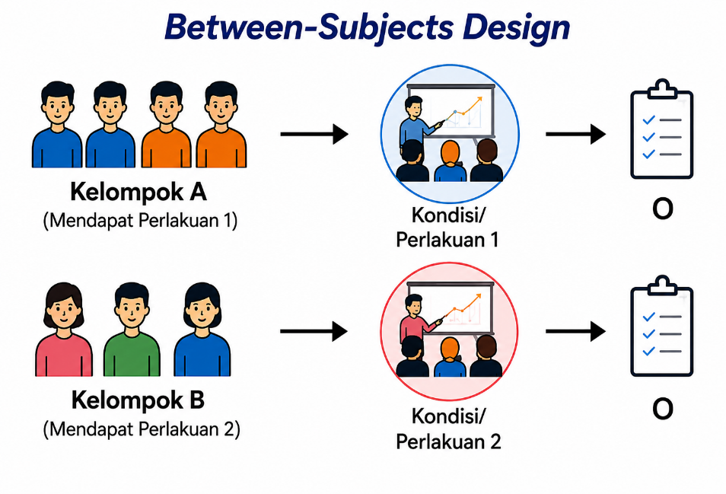
Ilustrasi desain between-subjects

14.4.2 Within-subjecst Design
Pada within-subjects design, setiap partisipan mengikuti seluruh kondisi eksperimen. Sebagai contoh, seorang peserta diminta mengikuti beberapa jenis strategi regulasi emosi, seperti latihan pernapasan sadar, menulis reflektif, dan kondisi tanpa perlakuan. Setelah setiap kondisi selesai, peneliti mengukur tingkat stres atau variabel lain yang menjadi fokus penelitian.
Keunggulan desain ini adalah membutuhkan jumlah partisipan yang lebih sedikit dan mampu mengurangi pengaruh perbedaan individual karena setiap peserta menjadi pembanding bagi dirinya sendiri. Namun, desain ini memiliki kelemahan berupa kemungkinan munculnya carry-over effect, yaitu pengaruh dari kondisi sebelumnya terhadap kondisi berikutnya. Untuk meminimalkan hal tersebut, peneliti dapat mengatur urutan pemberian perlakuan menggunakan teknik counterbalancing.
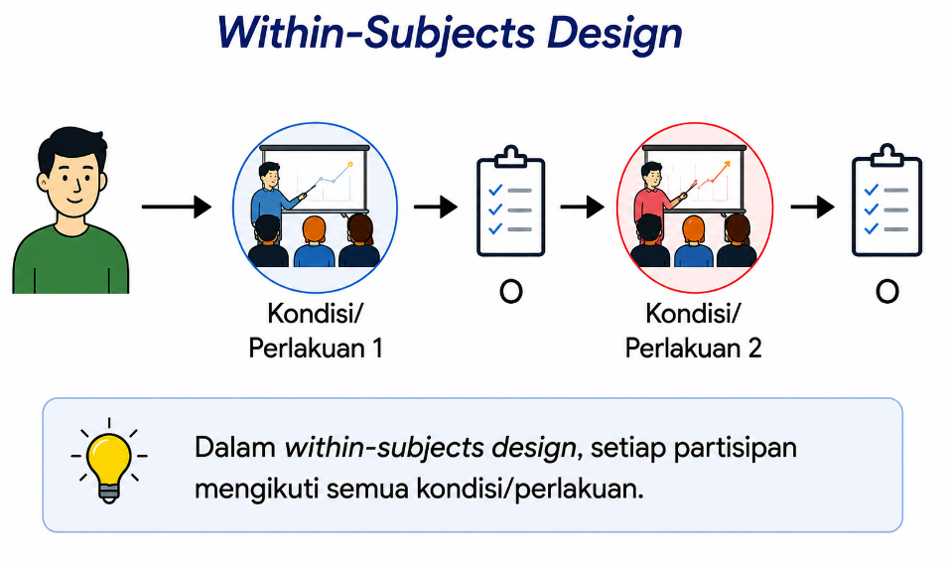
Ilustrasi desain within-subjects

14.4.3 Perbandingan Between-subjects dan Within-subjects Design
Pemilihan struktur kondisi bergantung pada tujuan penelitian, karakteristik perlakuan, serta kemungkinan munculnya efek urutan. Between-subjects design lebih sesuai apabila perlakuan memiliki efek yang menetap atau sulit dihilangkan, misalnya program pelatihan, terapi psikologis, atau intervensi pendidikan. Sebaliknya, within-subjects design lebih tepat digunakan apabila setiap peserta dapat mengikuti seluruh kondisi penelitian tanpa menimbulkan efek bawaan yang berarti. Kedua struktur tersebut dapat diterapkan pada berbagai bentuk eksperimen, baik pra-eksperimen, kuasi eksperimen, maupun eksperimen murni, sesuai dengan tujuan dan karakteristik penelitian.
Tabel 13.2 merangkum perbedaan utama kedua struktur kondisi tersebut.
Tabel 14.3: Perbandingan Between-subjects Design dan Within-subjects Design
Aspek | Between-subjects design | Within-subjects design
Partisipan | Setiap peserta hanya mengikuti satu kondisi | Setiap peserta mengikuti seluruh kondisi
Jumlah partisipan | Relatif lebih banyak | Relatif lebih sedikit
Pengaruh perbedaan individual | Lebih besar | Lebih kecil
Carry-over effect | Tidak ada | Berpotensi terjadi
Counterbalancing | Umumnya tidak diperlukan | Umumnya diperlukan
Contoh penggunaan | Membandingkan kelompok eksperimen dan kelompok kontrol | Membandingkan beberapa perlakuan pada peserta yang sama

Secara umum, kedua struktur kondisi tersebut memiliki kelebihan dan keterbatasan masing-masing. Oleh karena itu, peneliti perlu memilih struktur yang paling sesuai dengan tujuan penelitian, jenis perlakuan yang diberikan, serta kondisi pelaksanaan penelitian. Pemahaman mengenai kedua struktur ini juga akan membantu peneliti dalam memilih bentuk desain eksperimen yang akan dibahas pada bagian berikutnya.

14.5 Bentuk-bentuk Desain Eksperimen
Setelah memahami klasifikasi desain eksperimen, peneliti perlu mengenal berbagai bentuk rancangan yang umum digunakan dalam praktik penelitian. Masing-masing bentuk desain memiliki karakteristik yang berbeda, terutama dalam hal penggunaan kelompok pembanding, pengukuran sebelum dan sesudah perlakuan, serta cara penempatan partisipan ke dalam kelompok penelitian. Pemilihan bentuk desain perlu disesuaikan dengan tujuan penelitian, kondisi lapangan, serta tingkat kontrol yang dapat diterapkan oleh peneliti (Campbell & Stanley, 1963; Shadish dkk., 2002).

14.5.1 Bentuk-bentuk Pra-Eksperimen
Pra-eksperimen memiliki beberapa bentuk rancangan yang sederhana dan umumnya digunakan ketika peneliti belum dapat menerapkan kelompok kontrol maupun random assignment.

14.5.1.1 One-shot case study
Pada desain ini, satu kelompok diberikan perlakuan, kemudian dilakukan pengukuran setelah perlakuan selesai. Desain ini merupakan bentuk pra-eksperimen yang paling sederhana karena tidak menggunakan pretest maupun kelompok pembanding.
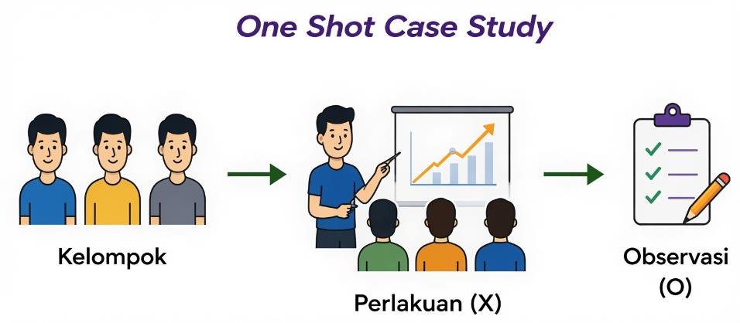
Ilustrasi desain one-shot case study

14.5.1.2 One-group pretest-posttest design
Pada desain ini, satu kelompok diukur sebelum dan sesudah perlakuan. Adanya pretest memungkinkan peneliti membandingkan perubahan yang terjadi sebelum dan sesudah perlakuan. Namun, karena tidak terdapat kelompok pembanding, perubahan tersebut belum tentu sepenuhnya disebabkan oleh perlakuan.
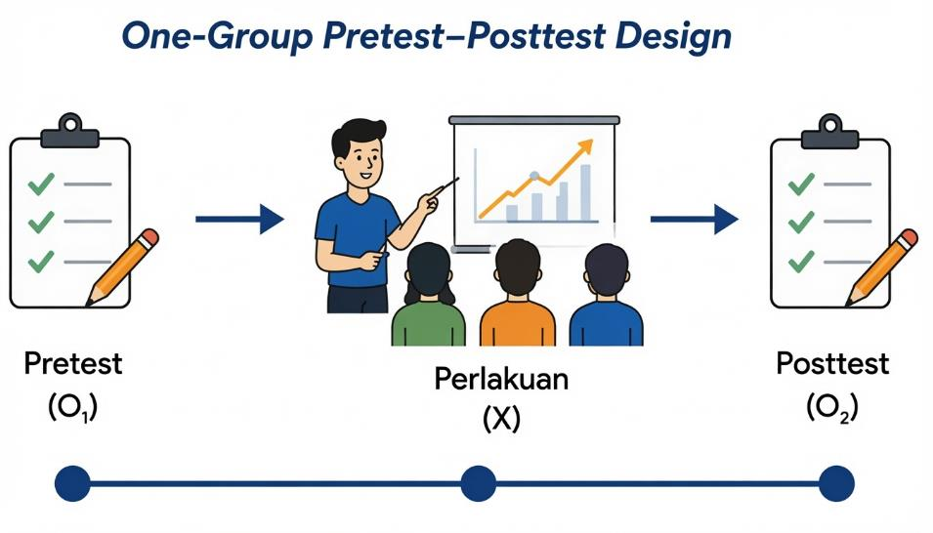
Ilustrasi desain one-group pretest-posttest

14.5.1.3 Static-group comparison
Pada desain ini terdapat dua kelompok, tetapi peserta tidak ditempatkan secara acak dan tidak dilakukan pretest. Desain ini memungkinkan adanya perbandingan hasil antar kelompok, tetapi masih memiliki kelemahan karena karakteristik awal kedua kelompok mungkin sudah berbeda sebelum penelitian dimulai.
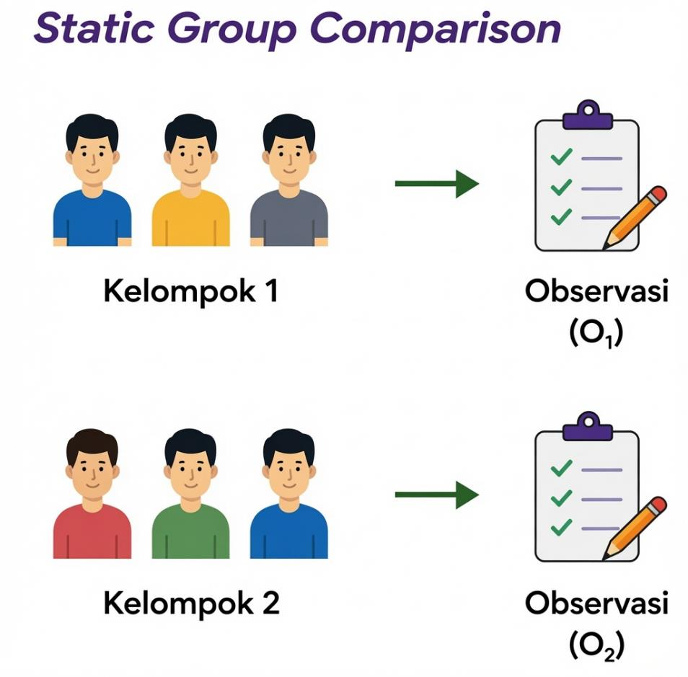
Ilustrasi desain static-group comparison

14.5.2 Bentuk-bentuk Kuasi Eksperimen
Kuasi eksperimen digunakan ketika random assignment tidak memungkinkan dilakukan, tetapi peneliti masih dapat memberikan perlakuan dan menggunakan kelompok pembanding.

14.5.2.1 Nonequivalent control group design
Desain ini merupakan bentuk kuasi eksperimen yang paling sering digunakan. Peneliti menggunakan kelompok eksperimen dan kelompok pembanding yang telah terbentuk sebelumnya tanpa random assignment. Perbandingan hasil dilakukan dengan mempertimbangkan kondisi awal kedua kelompok melalui pretest.
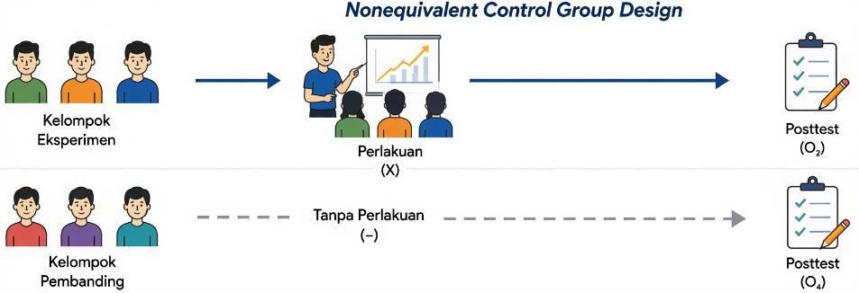
Ilustrasi desain nonequivalent control group

14.5.2.2 Interrupted time-series design
Pada desain ini, peneliti melakukan beberapa kali pengukuran sebelum dan sesudah perlakuan sehingga perubahan dapat diamati sebagai suatu pola dari waktu ke waktu. Desain ini bermanfaat ketika kelompok pembanding sulit diperoleh, tetapi peneliti masih dapat melakukan pengukuran berulang.
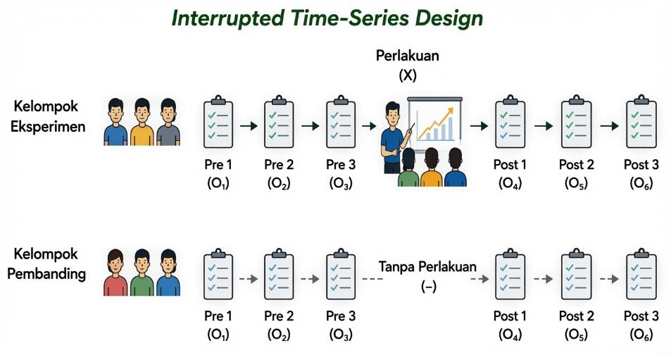
Ilustrasi desain interrupted time-series

14.5.2.3 Regression discontinuity design
Desain ini digunakan ketika pemberian perlakuan didasarkan pada nilai batas (cut-off score). Contohnya, mahasiswa dengan tingkat stres di atas skor tertentu memperoleh layanan konseling, sedangkan mahasiswa dengan skor di bawah batas tersebut tidak memperoleh layanan yang sama. Analisis kemudian dilakukan untuk mengetahui apakah terdapat perubahan yang nyata di sekitar titik batas tersebut.
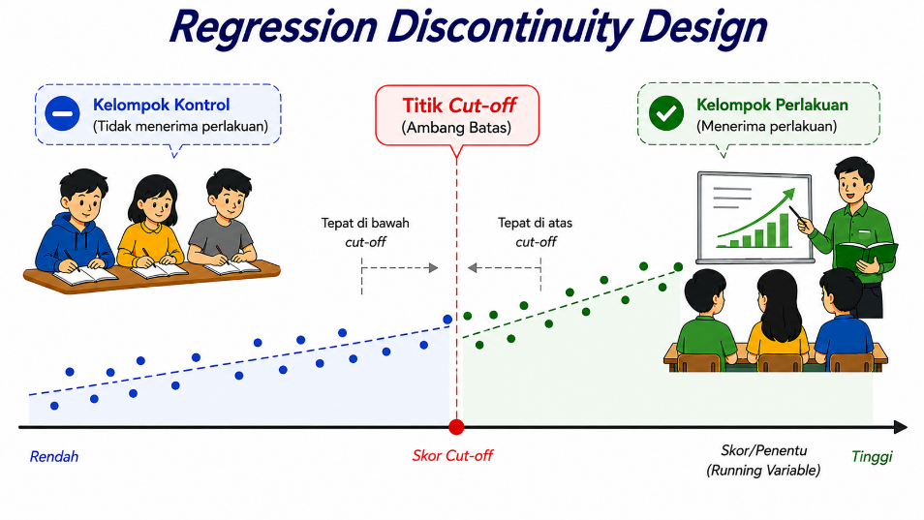
Ilustrasi desain regression discontinuity

14.5.3 Bentuk-bentuk Eksperimen Murni
Eksperimen murni menggunakan manipulasi, kelompok pembanding, serta random assignment sehingga menghasilkan validitas internal yang lebih tinggi dibandingkan bentuk desain lainnya.

14.5.3.1 Posttest-only control group design
Peserta dibagi secara acak ke dalam kelompok eksperimen dan kelompok kontrol. Pengukuran hanya dilakukan setelah perlakuan diberikan. Desain ini sesuai digunakan apabila pretest diperkirakan dapat memengaruhi respons peserta.
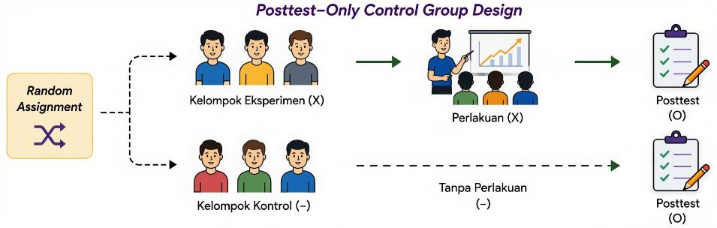
Ilustrasi desain posttest-only control group

14.5.3.2 Solomon four-group design
Desain Solomon menggabungkan kelebihan desain posttest-only dan pretest-posttest dengan menggunakan empat kelompok penelitian. Dua kelompok diberikan pretest, sedangkan dua kelompok lainnya tidak. Desain ini digunakan untuk mengetahui apakah pretest ikut memengaruhi hasil penelitian (testing effect), meskipun membutuhkan jumlah partisipan yang lebih besar.
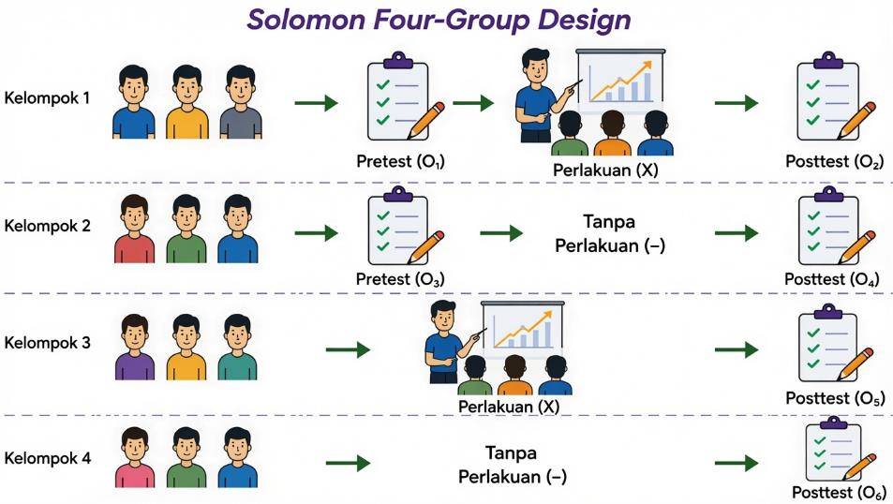
Ilustrasi desain Solomon four-group

14.5.3.3 Factorial design
Factorial design digunakan ketika penelitian melibatkan lebih dari satu variabel independen. Selain menguji pengaruh masing-masing variabel (main effect), desain ini juga memungkinkan peneliti menguji apakah terdapat interaksi (interaction effect) antarvariabel independen. Sebagai contoh, peneliti dapat menguji pengaruh jenis pelatihan (mindfulness vs. relaksasi) dan durasi pelatihan (10 menit vs. 20 menit) terhadap stres akademik mahasiswa menggunakan desain faktorial 2 × 2.
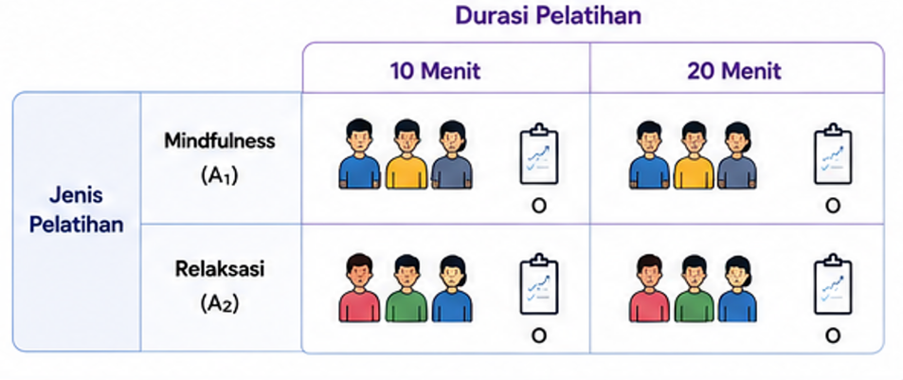
Ilustrasi desain faktorial
Tabel 14.4 merangkum karakteristik utama masing-masing bentuk desain eksperimen sehingga memudahkan peneliti membandingkan kelebihan dan penerapan setiap desain.
Tabel 14.4: Perbandingan karakteristik antar desain eksperimen
Desain | Kelompok Pembanding | Pretest | Random Assignment | Kegunaan
One-shot case study | ✗ | ✗ | ✗ | Studi awal
One-group pretest-posttest | ✗ | ✓ | ✗ | Evaluasi awal
Static-group comparison | ✓ | ✗ | ✗ | Perbandingan sederhana
Nonequivalent control group | ✓ | ✓ | ✗ | Penelitian lapangan
Interrupted time series | Tidak selalu | Berulang | ✗ | Evaluasi kebijakan
Regression discontinuity | ✓ | Berdasarkan cut-off | ✗ | Program selektif
Posttest-only | ✓ | ✗ | ✓ | Menghindari efek pretest
Pretest-posttest | ✓ | ✓ | ✓ | Intervensi psikologi
Solomon four-group | ✓ | Sebagian | ✓ | Menguji efek pretest
Factorial | ✓ | Fleksibel | ✓ | Menguji lebih dari satu perlakuan

14.6 Validitas dan Etika dalam Penelitian Eksperimen
Pemilihan desain eksperimen yang tepat merupakan salah satu upaya untuk meningkatkan kualitas penelitian. Dalam penelitian eksperimen, validitas sangat dipengaruhi oleh kemampuan peneliti mengendalikan variabel luar sehingga perubahan pada variabel dependen benar-benar berkaitan dengan perlakuan yang diberikan. Oleh karena itu, penerapan manipulasi, kelompok pembanding, random assignment, serta prosedur penelitian yang konsisten menjadi aspek penting dalam menghasilkan temuan yang dapat dipercaya (Morling, 2024; Shadish dkk., 2002).
Selain itu, penelitian eksperimen harus dilaksanakan sesuai dengan prinsip-prinsip etika penelitian. Peneliti perlu memperoleh informed consent, menjaga kerahasiaan data partisipan, meminimalkan risiko yang mungkin timbul, memberikan kebebasan kepada partisipan untuk mengundurkan diri kapan saja, serta melakukan debriefing apabila penelitian melibatkan penyamaran informasi (deception). Dengan memperhatikan validitas dan etika secara bersamaan, penelitian eksperimen tidak hanya menghasilkan bukti ilmiah yang kuat, tetapi juga tetap menghormati hak dan kesejahteraan partisipan.
Rangkuman
- Penelitian eksperimen merupakan desain penelitian yang digunakan untuk menguji hubungan sebab-akibat melalui manipulasi variabel independen dan pengamatan terhadap perubahan pada variabel dependen.
- Berdasarkan tingkat kontrol terhadap variabel luar, desain eksperimen dibedakan menjadi eksperimen murni, kuasi eksperimen, dan pra-eksperimen. Ketiga desain tersebut memiliki karakteristik, tingkat validitas internal, serta kekuatan inferensi kausal yang berbeda.
- Penelitian eksperimen dapat menggunakan between-subjects design atau within-subjects design, bergantung pada cara partisipan mengikuti kondisi eksperimen dan tujuan penelitian.
- Pemilihan desain eksperimen harus mempertimbangkan keseimbangan antara kekuatan kontrol metodologis, kondisi lapangan, pertimbangan etika, ketersediaan sumber daya, serta tujuan penelitian.
- Penelitian eksperimen harus dilaksanakan dengan memperhatikan validitas penelitian dan prinsip-prinsip etika agar menghasilkan temuan yang dapat dipercaya sekaligus melindungi hak dan kesejahteraan partisipan.

Refleksi & Diskusi
- Mengapa eksperimen dianggap lebih kuat daripada penelitian korelasional dalam menjelaskan hubungan sebab-akibat?
- Apa perbedaan utama antara eksperimen murni, kuasi eksperimen, dan pra-eksperimen?
- Dalam situasi apa peneliti lebih tepat menggunakan kuasi eksperimen daripada eksperimen murni?
- Apa perbedaan antara between-subjects design dan within-subjects design?
- Apa saja pertimbangan etis yang perlu diperhatikan ketika peneliti memberikan perlakuan atau intervensi kepada partisipan?
- Tentukan sebuah masalah penelitian di bidang psikologi, kemudian pilih desain eksperimen yang paling sesuai (pra-eksperimen, kuasi eksperimen, atau eksperimen murni). Jelaskan alasan pemilihan desain tersebut beserta bentuk rancangan eksperimen yang akan digunakan.

Daftar Pustaka
Campbell, D. T., & Stanley, J. (1963). Experimental and Quasi-Experimental Designs for Research. Cengage Learning.
Creswell, J. W., & Creswell, J. D. (2023). Research design: Qualitative, quantitative, and mixed methods approaches (6th ed.). SAGE Publications.
Gravetter, F. J., & Forzano, L. B. (2018). Research Methods for the Behavioral Sciences (6th ed.). Cengage Learning EMEA (UK; Europe).
Jhangiani, R., Chiang, I.-C. A., Cuttler, C., & Leighton, D. C. (2019). Research methods in psychology. Kwantlen Polytechnic University.
Morling, B. (2024). Research methods in psychology : evaluating a world of information (4th ed.). W.W. Norton & Company, Inc.
Shadish, W. R., Cook, T. D., & Campbell, D. T. (2002). Experimental and quasi-experimental designs for generalized causal inference (2nd ed.). Wadsworth/Cengage Learning.

15. Desain Korelasional & Survei
Capaian Pembelajaran
Setelah mempelajari bab ini, mahasiswa diharapkan mampu:
- Menjelaskan konsep, tujuan, dan karakteristik utama desain korelasional dan desain survei.
- Membedakan desain korelasional dan desain survei berdasarkan tujuan penelitian, jenis pertanyaan penelitian, metode pengumpulan data, serta luaran penelitian.
- Menentukan desain penelitian yang paling sesuai berdasarkan tujuan penelitian dan rumusan masalah yang diajukan.
- Mengidentifikasi contoh penerapan desain korelasional dan desain survei dalam berbagai topik penelitian psikologi maupun ilmu sosial.
Dalam penelitian kuantitatif, tidak semua pertanyaan penelitian bertujuan menguji pengaruh atau hubungan sebab-akibat melalui eksperimen. Pada banyak kasus, peneliti hanya ingin mengetahui apakah terdapat hubungan antara dua atau lebih variabel, atau memperoleh gambaran mengenai karakteristik suatu populasi tanpa memberikan perlakuan apa pun. Untuk tujuan tersebut, tersedia berbagai desain penelitian non-eksperimental, di antaranya desain korelasional dan desain survei.
Kedua desain tersebut sama-sama dilakukan pada kondisi alamiah tanpa manipulasi variabel dan sering kali menggunakan kuesioner sebagai instrumen pengumpulan data. Kesamaan ini menyebabkan desain korelasional dan desain survei kerap dianggap sebagai desain yang sama, padahal keduanya memiliki tujuan, fokus analisis, dan hasil yang berbeda. Oleh karena itu, bab ini membahas konsep dasar, karakteristik, serta perbedaan antara desain korelasional dan desain survei agar pembaca dapat memilih desain yang paling sesuai dengan tujuan penelitiannya.

15.1 Desain Korelasional

15.1.1 Pengertian
Desain korelasional merupakan salah satu desain penelitian kuantitatif non-eksperimental yang bertujuan untuk mengkaji hubungan antara dua atau lebih variabel tanpa memberikan perlakuan atau manipulasi terhadap variabel yang diteliti (Creswell & Creswell, 2023). Dalam desain ini, peneliti mengamati variabel sebagaimana adanya pada kondisi alamiah, kemudian menganalisis apakah perubahan pada suatu variabel berkaitan dengan perubahan pada variabel lainnya.
Perlu dipahami bahwa hubungan yang ditemukan dalam penelitian korelasional tidak menunjukkan adanya hubungan sebab-akibat. Hal ini karena peneliti tidak mengendalikan variabel luar maupun memanipulasi variabel independen sebagaimana dilakukan pada penelitian eksperimen (Johnson & Christensen, 2020). Oleh sebab itu, hasil penelitian korelasional hanya dapat menunjukkan adanya keterkaitan antarvariabel, bukan membuktikan bahwa satu variabel menyebabkan perubahan pada variabel lainnya.
Istilah desain korelasional berasal dari teknik analisis statistik yang digunakan, yaitu analisis korelasi. Hasil analisis tersebut dinyatakan dalam bentuk koefisien korelasi yang menggambarkan arah dan kekuatan hubungan antarvariabel.

15.1.2 Tujuan
Tujuan utama desain korelasional adalah mengidentifikasi dan mengukur hubungan antara dua atau lebih variabel. Hubungan tersebut dinyatakan dalam bentuk koefisien korelasi yang menunjukkan arah hubungan (positif atau negatif) dan kekuatan hubungan (lemah hingga kuat) (Creswell & Creswell, 2023).
Suatu hubungan dikatakan ada apabila perubahan pada satu variabel cenderung diikuti oleh perubahan pada variabel lain secara konsisten. Sebaliknya, apabila perubahan pada satu variabel tidak berkaitan dengan perubahan pada variabel lainnya, maka kedua variabel tersebut dikatakan tidak memiliki hubungan. Dengan kata lain, penelitian korelasional berusaha mengidentifikasi apakah variasi skor pada suatu variabel berkaitan dengan variasi skor pada variabel lain.
Secara umum, desain korelasional digunakan untuk:
- Menguji apakah terdapat hubungan antara dua atau lebih variabel.
- Menentukan arah hubungan, yaitu hubungan positif atau negatif.
- Mengetahui kekuatan hubungan antarvariabel.
- Menilai signifikansi statistik dari hubungan yang ditemukan.
- Menjadi dasar untuk mengembangkan model prediksi atau penelitian lanjutan, termasuk penelitian eksperimen, apabila diperlukan.

15.1.3 Pengumpulan Data
Pada penelitian korelasional, pengumpulan data bertujuan memperoleh informasi mengenai seluruh variabel yang akan dianalisis hubungan di antaranya. Oleh karena itu, setiap variabel harus diukur pada unit analisis yang sama sehingga hubungan antarvariabel dapat dianalisis. Peneliti dapat memilih teknik pengumpulan data yang paling sesuai dengan karakteristik variabel dan sumber data yang tersedia (Fraenkel dkk., 2023; Johnson & Christensen, 2020).
Beberapa teknik pengumpulan data yang umum digunakan dalam penelitian korelasional adalah sebagai berikut.
- Kuesioner atau skala psikologis. Teknik ini banyak digunakan apabila variabel yang diteliti berupa konstruk psikologis, seperti sikap, kepribadian, stres, kecemasan, kepuasan hidup, atau motivasi. Setiap partisipan diminta memberikan respons terhadap seperangkat pertanyaan atau pernyataan sehingga diperoleh skor untuk masing-masing variabel yang akan dianalisis.
- Observasi. Apabila variabel yang diteliti berupa perilaku yang dapat diamati secara langsung, peneliti dapat menggunakan pedoman observasi. Sebagai contoh, peneliti dapat mengamati hubungan antara frekuensi interaksi guru dengan siswa dan tingkat partisipasi siswa selama proses pembelajaran.
- Dokumentasi atau data arsip. Penelitian korelasional juga dapat memanfaatkan data yang telah tersedia, seperti nilai akademik, rekam medis, data administrasi, atau hasil pengukuran sebelumnya (Babbie, 2021). Misalnya, seorang peneliti ingin mengetahui hubungan antara nilai ujian masuk perguruan tinggi dengan indeks prestasi kumulatif (IPK) mahasiswa. Dalam penelitian tersebut, kedua variabel dapat diperoleh dari data akademik tanpa perlu melakukan pengukuran ulang.
Dalam praktiknya, peneliti juga dapat mengombinasikan beberapa teknik pengumpulan data apabila variabel yang diteliti berasal dari sumber yang berbeda. Sebagai contoh, tingkat kecemasan dapat diukur menggunakan skala psikologis, sedangkan prestasi akademik diperoleh dari data arsip universitas. Selama setiap variabel berasal dari partisipan yang sama, data tersebut dapat digunakan untuk mengkaji hubungan antarvariabel.
Perlu diperhatikan bahwa pemilihan teknik pengumpulan data tidak menentukan apakah suatu penelitian termasuk desain korelasional atau bukan. Desain penelitian ditentukan oleh tujuan penelitian, yaitu mengkaji hubungan antarvariabel, sedangkan teknik pengumpulan data dipilih berdasarkan jenis variabel yang akan diukur dan ketersediaan sumber data (Creswell & Creswell, 2023). Contoh penerapan desain korelasional mulai dari identifikasi fenomena hingga pemilihan desain penelitian dapat dilihat pada Gambar 15.1.
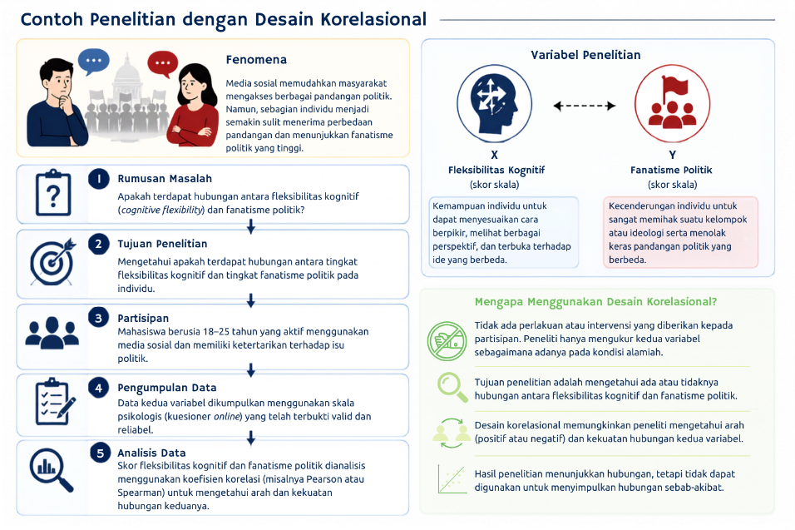
Gambar 15.1: Contoh Penelitian Menggunakan Desain Korelasional

15.1.4 Keunggulan & Keterbatasan
Keunggulan dan keterbatasan desain penelitian korelasional dapat dibandingkan secara ringkas melalui Tabel 15.1.
Tabel 15.1: Keunggulan dan keterbatasan desain korelasional
Keunggulan | Keterbatasan
Lebih efisien karena tidak memerlukan manipulasi variabel atau pemberian perlakuan. | Tidak dapat digunakan untuk menyimpulkan hubungan sebab–akibat.
Data dikumpulkan pada kondisi alami sehingga memiliki validitas ekologis yang relatif tinggi. | Rentan terhadap pengaruh variabel perancu (confounding variables) yang tidak diukur.
Dapat digunakan untuk meneliti variabel yang sulit atau tidak etis dimanipulasi secara eksperimen. | Tidak dapat memastikan arah hubungan antarvariabel.
Mampu menganalisis hubungan antara banyak variabel sekaligus dengan berbagai teknik analisis korelasional. | Korelasi yang signifikan secara statistik belum tentu memiliki makna praktis yang besar.

15.2 Desain Survey

15.2.1 Pengertian
Desain survei (survey design) adalah desain penelitian kuantitatif yang digunakan untuk mengumpulkan data dari sampel guna menggambarkan karakteristik, sikap, opini, perilaku, atau kondisi suatu populasi. Hasil yang diperoleh dari sampel kemudian digunakan untuk mengestimasi karakteristik populasi yang lebih luas (Creswell & Creswell, 2023; Fraenkel dkk., 2023).
Seperti desain korelasional, dalam desain survei peneliti tidak memberikan perlakuan maupun memanipulasi variabel yang diteliti. Data dikumpulkan sebagaimana adanya dari responden menggunakan instrumen yang terstandarisasi. Perlu dipahami bahwa survei merupakan desain penelitian, sedangkan kuesioner hanyalah salah satu instrumen yang dapat digunakan untuk mengumpulkan data dalam penelitian survei (Babbie, 2021).
Berbeda dengan desain korelasional yang berfokus pada pengujian hubungan antarvariabel, desain survei berfokus pada pengumpulan informasi untuk menggambarkan karakteristik suatu populasi. Meskipun data survei dapat dianalisis menggunakan teknik korelasional, tujuan utama penelitian survei bukanlah menguji hubungan antarvariabel, melainkan mendeskripsikan kondisi atau karakteristik populasi yang diteliti (Creswell & Creswell, 2023).

15.2.2 Tujuan
Desain survei digunakan ketika peneliti ingin memperoleh informasi mengenai karakteristik suatu populasi berdasarkan data yang dikumpulkan dari sampel. Bergantung pada tujuan penelitian, survei dapat dimanfaatkan untuk mendeskripsikan suatu fenomena, mengukur karakteristik populasi, maupun membandingkan karakteristik antar kelompok (Creswell & Creswell, 2023; Privitera, 2020). Secara umum, tujuan penggunaan desain survei meliputi hal-hal berikut:
- Menggambarkan karakteristik suatu populasi
- Mengukur sikap, opini, persepsi, atau perilaku responden
- Mengestimasi prevalensi atau distribusi suatu fenomena
- Membandingkan karakteristik antar kelompok
- Menyediakan dasar bagi pengambilan keputusan

15.2.3 Pengumpulan Data
Dalam penelitian survei, data dikumpulkan secara sistematis dari sejumlah responden menggunakan instrumen yang terstandarisasi. Instrumen yang paling umum digunakan adalah kuesioner, meskipun wawancara terstruktur juga dapat digunakan sesuai dengan tujuan dan karakteristik responden.
Survei dapat dilaksanakan secara tatap muka, melalui telepon, melalui pos, maupun secara daring (online survey). Pemilihan metode pengumpulan data perlu mempertimbangkan karakteristik populasi, ketersediaan sumber daya, serta kemudahan akses responden.
Agar hasil survei dapat menggambarkan kondisi populasi secara akurat, peneliti perlu menggunakan instrumen yang valid dan reliabel, memilih sampel yang representatif, serta mengupayakan tingkat respons (response rate) yang memadai untuk meminimalkan potensi nonresponse bias (Fraenkel dkk., 2023). Contoh penerapan desain survei mulai dari identifikasi fenomena hingga pemilihan desain penelitian dapat dilihat pada Gambar 15.2.
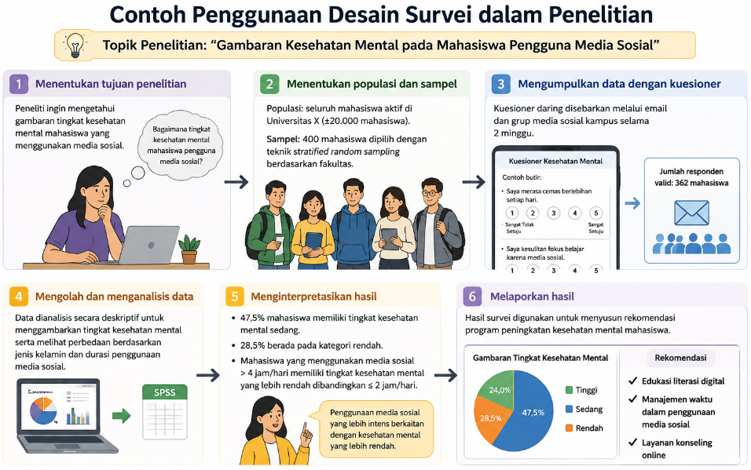
Gambar 15.2: Contoh Penelitian dengan Desain Survei

15.2.4 Keunggulan & Keterbatasan
Keunggulan dan keterbatasan desain survei dapat dibandingkan secara ringkas dalam Tabel 15.2 .
Tabel 15.2: Keunggulan dan keterbatasan desain survei
Keunggulan | Keterbatasan
Mampu mengumpulkan data dari banyak responden dalam waktu yang relatif singkat. | Tidak dapat digunakan untuk menyimpulkan hubungan sebab–akibat.
Efisien dari segi biaya dan pelaksanaan, terutama melalui survei daring (online survey). | Kualitas data sangat bergantung pada kejujuran dan pemahaman responden.
Hasil penelitian dapat digeneralisasikan apabila menggunakan sampel yang representatif. | Rentan terhadap response bias dan nonresponse bias.
Dapat mengukur berbagai karakteristik, sikap, opini, dan perilaku secara bersamaan menggunakan instrumen yang terstandarisasi. | Kesalahan dalam penyusunan instrumen atau teknik sampling dapat menurunkan validitas hasil penelitian.

15.3 Perbandingan Desain Korelasional dan Desain Survei
Desain korelasional dan desain survei sama-sama termasuk dalam penelitian kuantitatif non-eksperimental karena peneliti tidak memberikan perlakuan maupun memanipulasi variabel penelitian. Keduanya juga sering menggunakan kuesioner sebagai instrumen pengumpulan data. Meskipun demikian, kedua desain memiliki tujuan yang berbeda. Desain korelasional berfokus pada pengujian hubungan antarvariabel, sedangkan desain survei bertujuan memperoleh gambaran mengenai karakteristik suatu populasi berdasarkan data yang dikumpulkan dari sampel (Creswell & Creswell, 2023; Privitera, 2020) (lihat Tabel 15.3).
Tabel 15.3: Perbandingan desain korelasi dan survei
Aspek | Desain Korelasional | Desain Survei
Tujuan utama | Menguji hubungan antara dua atau lebih variabel. | Menggambarkan karakteristik, sikap, opini, atau perilaku suatu populasi.
Fokus penelitian | Hubungan antarvariabel. | Karakteristik populasi.
Pertanyaan penelitian | Apakah terdapat hubungan antara variabel X dan Y? | Bagaimana karakteristik populasi yang diteliti?
Jumlah variabel | Minimal 2 | Minimal 1
Analisis utama | Korelasi (Pearson, Spearman), regresi, atau analisis hubungan lainnya. | Statistik deskriptif, seperti frekuensi, persentase, rata-rata, dan distribusi data.
Hasil penelitian | Menunjukkan arah dan kekuatan hubungan antarvariabel. | Memberikan gambaran kondisi atau karakteristik populasi.
Contoh topik | Hubungan antara cognitive flexibility dan fanatisme politik. | Gambaran tingkat literasi artificial intelligence pada mahasiswa Indonesia.

Perbedaan tersebut tidak berarti bahwa kedua desain tidak dapat digunakan secara bersamaan. Sebagai contoh, seorang peneliti dapat mengumpulkan data menggunakan desain survei, kemudian menganalisis hubungan antarvariabel dalam data tersebut menggunakan analisis korelasional. Dalam kondisi seperti ini, survei menggambarkan cara pengumpulan data, sedangkan korelasional menggambarkan tujuan analisis data. Oleh karena itu, peneliti perlu menjelaskan secara jelas apakah istilah “survei” merujuk pada desain penelitian, metode pengumpulan data, atau konteks pelaksanaan penelitian agar tidak menimbulkan ambiguitas (Babbie, 2021).

15.4 Memilih Desain Penelitian yang Tepat
Pemilihan desain penelitian harus disesuaikan dengan tujuan dan pertanyaan penelitian. Meskipun sama-sama termasuk penelitian kuantitatif non-eksperimental, desain korelasional dan desain survei memiliki fokus yang berbeda. Gambar 15.3 dapat digunakan sebagai panduan dalam memilih desain yang paling sesuai.
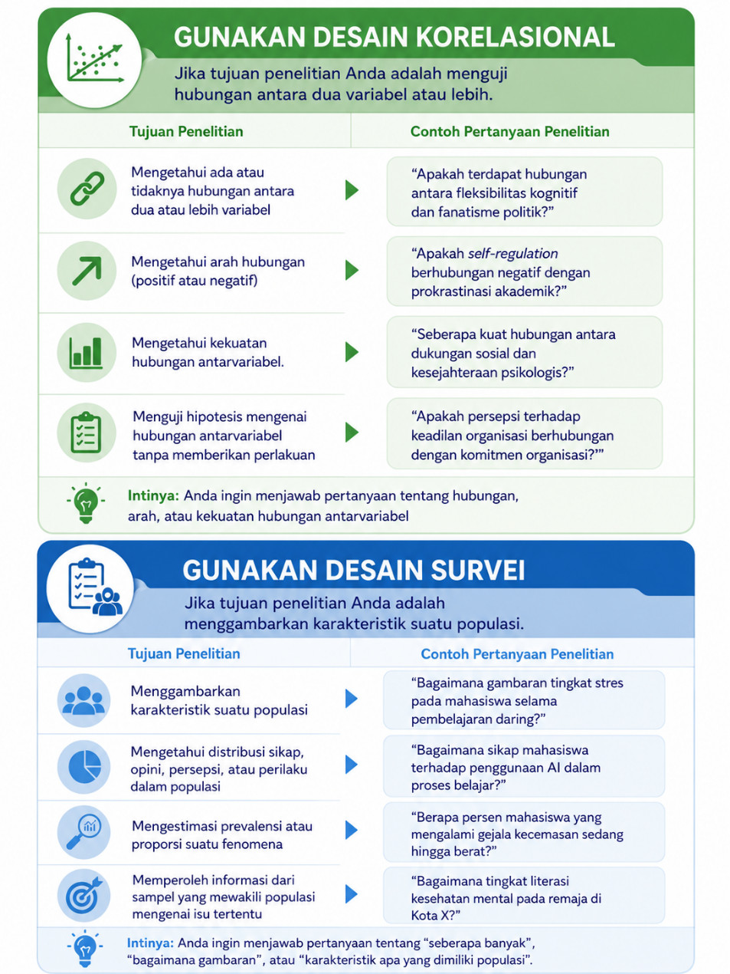
Gambar 15.3: Panduan Pemilihan Desain Korelasional vs. Survei

Rangkuman
- Desain korelasional dan desain survei merupakan dua desain penelitian kuantitatif non-eksperimental yang tidak melibatkan manipulasi variabel maupun pemberian perlakuan kepada partisipan.
- Desain korelasional digunakan untuk menguji hubungan antara dua atau lebih variabel, sedangkan desain survei digunakan untuk menggambarkan karakteristik suatu populasi berdasarkan data yang diperoleh dari sampel.
- Penelitian korelasional dapat menunjukkan arah dan kekuatan hubungan antarvariabel, tetapi tidak dapat digunakan untuk menyimpulkan hubungan sebab–akibat.
- Dalam penelitian survei, kuesioner merupakan salah satu instrumen pengumpulan data yang paling umum digunakan, namun survei dan kuesioner bukanlah konsep yang sama.
- Pemilihan desain penelitian harus didasarkan pada tujuan dan pertanyaan penelitian. Dalam praktiknya, data yang dikumpulkan melalui survei dapat dianalisis menggunakan teknik korelasional apabila tujuan penelitian adalah menguji hubungan antarvariabel.

Refleksi & Diskusi
- Menurut Anda, mengapa desain survei dan desain korelasional termasuk penelitian non-eksperimental?
- Dalam kondisi seperti apa desain survei lebih tepat digunakan dibandingkan desain korelasional?
- Mengapa pemilihan sampel menjadi aspek penting dalam penelitian survei?
- Mengapa hubungan yang ditemukan dalam penelitian korelasional tidak dapat langsung diartikan sebagai hubungan sebab-akibat?
- Variabel apa saja dalam bidang studi Anda yang menarik untuk diteliti menggunakan desain korelasional?

Daftar Pustaka
Babbie, E. (2021). The practice of social research (15th ed.). Cengage Learning.
Creswell, J. W., & Creswell, J. D. (2023). Research design: Qualitative, quantitative, and mixed methods approaches (6th ed.). SAGE Publications.
Fraenkel, J. R., Wallen, N. E., & Hyun, H. H. (2023). How to design and evaluate research in education. McGraw Hill LLC.
Johnson, B., & Christensen, L. B. (2020). Educational research : quantitative, qualitative, and mixed approaches. SAGE Publications, Inc.
Privitera, G. J. (2020). Research methods for the behavioral sciences (3rd ed.). Sage Publications, Inc.

16. Perancangan Penelitian Kuantitatif
Capaian Pembelajaran
Setelah mempelajari bab ini, mahasiswa diharapkan mampu:
- Menjelaskan tujuan dan fungsi proposal penelitian dalam proses penelitian kuantitatif.
- Mengidentifikasi dan menjelaskan komponen-komponen utama yang terdapat dalam proposal penelitian kuantitatif.
- Menyusun bagian-bagian proposal penelitian kuantitatif sesuai dengan kaidah penulisan ilmiah.
- Menjelaskan keterkaitan antara permasalahan penelitian, tujuan penelitian, hipotesis, instrumen penelitian, dan rencana analisis data.
- Mengevaluasi konsistensi dan kelayakan suatu proposal penelitian kuantitatif.
- Menerapkan prinsip-prinsip penyusunan proposal penelitian untuk merancang penelitian kuantitatif yang sistematis dan realistis.
Pada bab-bab sebelumnya telah dibahas berbagai komponen utama penelitian kuantitatif, mulai dari perumusan masalah penelitian, penyusunan hipotesis, identifikasi variabel, pemilihan instrumen, hingga teknik pengambilan sampel. Namun, dalam praktik penelitian, komponen-komponen tersebut tidak berdiri sendiri. Seorang peneliti perlu mengintegrasikannya ke dalam sebuah rancangan penelitian yang sistematis dan realistis untuk dilaksanakan. Rancangan tersebut biasanya dituangkan dalam bentuk proposal penelitian yang menjadi pedoman selama proses penelitian berlangsung.
Proposal penelitian tidak hanya menjelaskan apa yang akan diteliti, tetapi juga bagaimana penelitian akan dilakukan dan mengapa pendekatan tertentu dipilih. Oleh karena itu, kemampuan menyusun proposal penelitian merupakan salah satu kompetensi penting yang harus dikuasai oleh mahasiswa dan peneliti. Bab ini membahas struktur proposal penelitian kuantitatif, fungsi setiap komponennya, serta cara menyusun proposal yang sistematis, logis, dan sesuai dengan kaidah ilmiah.

16.1 Tujuan Proposal Penelitian
Proposal penelitian merupakan dokumen penting dalam setiap penelitian, baik kualitatif maupun kuantitatif. Proposal ini berfungsi sebagai rancangan yang menjelaskan tujuan, strategi, dan langkah operasional untuk menjawab pertanyaan atau masalah penelitian (Kumar, 2018). Di dalamnya, peneliti perlu menguraikan aktivitas yang akan dilakukan, seperti menguji hipotesis dalam penelitian kuantitatif atau mencari jawaban atas pertanyaan penelitian kualitatif, serta menyampaikan alasan dilakukannya penelitian.
Fungsi utama proposal adalah memastikan metodologi yang digunakan valid dan objektif, sekaligus meyakinkan pembaca mengenai kelayakan penelitian (Creswell & Creswell, 2023). Dengan demikian, proposal penelitian menjadi dasar evaluasi dan penentu keberlanjutan suatu penelitian. Secara garis besar, sebuah proposal perlu memiliki:
- Tujuan penelitian yang jelas.
- Rencana operasional dan detail untuk memperoleh jawaban atas pertanyaan penelitian.
- Alasan atau rasionalisasi dari setiap rencana dan strategi yang dipilih.
Proposal penelitian yang dibuat seharusnya dapat menjadi panduan dalam melakukan penelitian, meyakinkan pembimbing dan penguji proposal penelitian, atau pemberi hibah penelitian.

16.2 Struktur Proposal Penelitian
Format proposal penelitian bisa berbeda dalam hal tata cara atau konten penulisan, sesuai dengan institusi, disiplin ilmu atau tujuan pembuatan proposal. Secara garis besar, sebuah proposal penelitian memuat sejumlah informasi berikut:
- Pendahuluan, termasuk tinjauan pustaka singkat;
- Kerangka teoritis dan konseptual yang mendasari studi;
- Tujuan atau pertanyaan penelitian studi;
- Hipotesis yang akan diuji;
- Desain penelitian yang diusulkan untuk menjawab pertanyaan penelitian;
- Instrumen penelitian yang akan digunakan;
- Teknik sampling dan ukuran/jumlah sampel;
- Prosedur perolehan dan pengolahan data;
- Kerangka waktu yang diusulkan untuk menyelesaikan penelitian tersebut.

16.2.1 Pendahuluan
Pendahuluan proposal penelitian disusun berdasarkan tinjauan literatur yang relevan dengan masalah penelitian. Bagian ini dimulai dengan penjelasan umum mengenai topik, lalu secara bertahap mengerucut pada fokus atau isu utama yang diteliti. Pendahuluan yang baik biasanya memuat:
- Gambaran umum topik penelitian;
- Perspektif historis yang relevan dengan bidang studi;
- Isu filosofis atau ideologis terkait topik;
- Tren prevalensi (jika sesuai);
- Teori-teori utama yang mendukung;
- Isu, masalah, dan perkembangan dalam bidang penelitian;
- Aspek teoritis maupun praktis yang penting; dan
- Temuan utama yang berkaitan dengan isu inti.
Jika format penulisan proposal memiliki sub-bahasan landasan atau tinjauan teoretis yang dituliskan terpisah, teori utama dan pendukung di bagian pendahuluan hanya dibahas sekilas. Pembahasan lebih mendalam mengenai kerangka teoretis dan konseptual variabel penelitian dituliskan dalam sub-bahasan tinjauan teoretis.

16.2.1.1 Permasalahan Penelitian
Setelah pengantar umum mengenai penelitian yang akan dilakukan, pendahuluan perlu berfokus pada isu utama penelitian dengan menyoroti celah (gap) pengetahuan yang ada (Creswell & Creswell, 2023; Findlay & Kaufmann, 2019). Bagian ini harus mengidentifikasi pertanyaan penelitian yang belum terjawab, sekaligus menjelaskan alasan dan relevansi setiap pertanyaan. Tinjauan literatur menjadi dasar penting untuk menunjukkan posisi penelitian, perbedaan pendapat yang ada, serta pengetahuan yang sudah tersedia. Secara khusus, pada bagian pendahuluan peneliti perlu:
- Menentukan isu-isu utama yang mendasari studi;
- Menguraikan perspektif atau aspek terkait isu tersebut;
- Menunjukkan celah pengetahuan yang signifikan;
- Merumuskan pertanyaan penelitian utama;
- Menyajikan pengetahuan yang relevan, termasuk perbedaan pandangan dalam literatur;
- Menjelaskan alasan penelitian dengan menekankan bagaimana studi akan mengisi celah tersebut.

16.2.1.2 Tujuan Penelitian
Tujuan penelitian harus dituliskan dengan jelas dan spesifik agar dapat menjawab permasalahan penelitian (Kumar, 2018). Jika masalah yang diteliti cukup kompleks, tujuan dapat dibagi menjadi tujuan utama dan sub‑tujuan. Sub‑tujuan disusun secara runtut sehingga mendukung pencapaian tujuan utama.
Dalam merumuskan tujuan penelitian, gunakan kata kerja yang berorientasi pada tindakan, seperti “untuk menentukan”, “untuk mencari tahu”, atau “untuk memastikan”. Sub‑tujuan sebaiknya dituliskan secara numerik agar runtut dan jelas. Jika tujuan penelitian adalah menguji hipotesis, maka rumusannya harus mengikuti konvensi perumusan hipotesis yang berlaku sehingga tetap konsisten dengan standar akademik.
Contoh penulisan permasalahan penelitian:
“Apakah terdapat hubungan antara prestasi akademik dan lingkungan sosial?”
Dari permasalahan penelitian tersebut, tujuan penelitian dapat dituliskan:
Tujuan utama:
Penelitian ini bertujuan menguji hubungan antara prestasi akademik dan lingkungan sosial pada mahasiswa tingkat pertama di Indonesia.
Tujuan sekunder (sub-tujuan):
- Untuk mengetahui hubungan antara harga diri dan prestasi akademik siswa di sekolah.
- Untuk memastikan hubungan antara keterlibatan orang tua dalam studi siswa dan prestasi akademiknya di sekolah.
- Untuk meneliti hubungan antara kelompok teman sebaya siswa dan prestasi akademik.
- Untuk mengeksplorasi hubungan antara prestasi akademik dan sikap siswa terhadap guru.

16.2.1.3 Hipotesis Penelitian
Seperti telah dijelaskan pada Bab 12, hipotesis adalah asumsi mengenai prevalensi suatu fenomena atau hubungan antarvariabel yang akan diuji dalam penelitian. Jika penelitian melibatkan pengujian hipotesis, rumusan tersebut harus dicantumkan secara jelas di bagian ini. Hipotesis memiliki gaya perumusan tertentu yang perlu dipahami agar sesuai dengan standar akademik, dan hasil pengujiannya wajib dibahas dalam laporan penelitian. Jumlah hipotesis dapat disesuaikan dengan kebutuhan studi, namun penelitian tetap dapat dilakukan secara memadai meskipun tanpa merumuskan hipotesis.
Misalnya:
H1 = Harga diri siswa dan prestasi akademik di sekolah berkorelasi positif.
H2 = Semakin besar keterlibatan orang tua dalam studi siswa, semakin tinggi prestasi akademiknya.
H3 = Kehadiran teman sebaya meningkatkan prestasi akademik siswa.
H4 = Sikap siswa terhadap guru berkorelasi positif dengan prestasi akademiknya dalam mata pelajaran tersebut.

16.2.2 Metode Penelitian
Dalam uraian mengenai metode penelitian, desain penelitian harus disampaikan secara jelas dan rinci agar dapat menjawab pertanyaan penelitian (Shadish dkk., 2002). Dalam rancangan atau proposal penelitian, peneliti perlu menyebutkan secara eksplisit dan spesifik jenis desain yang digunakan (misalnya studi kasus, deskriptif, cross‑sectional, eksperimen, atau non‑eksperimen), serta menguraikan kekuatan dan kelemahannya. Selain itu, penting juga untuk menguraikan prosedur logistik yang akan dilakukan sehingga penelitian dapat direplikasi oleh orang lain. Desain penelitian juga perlu memuat:
- Populasi penelitian dan cara mengidentifikasinya;
- Apakah menggunakan sampel atau seluruh populasi;
- Cara menghubungi dan memperoleh persetujuan partisipan;
- Metode pengumpulan data (wawancara, kuesioner, observasi);
- Prosedur pengembalian kuesioner dan pengingat jika diperlukan;
- Upaya menjaga kerahasiaan data; dan
- Mekanisme komunikasi bagi responden yang memiliki pertanyaan.

16.2.2.1 Setting Penelitian
Setelah menguraikan desain penelitian yang digunakan, peneliti mendeskripsikan secara ringkas organisasi, lembaga, atau komunitas tempat penelitian dilakukan. Jika fokusnya pada kelompok orang, jelaskan karakteristik penting seperti sejarah, jumlah/ukuran, komposisi, dan struktur kelompok. Jika penelitian terkait lembaga atau organisasi, jelaskan layanan utama, struktur administrasi, jenis klien yang dilayani, serta isu relevan dengan penelitian. Untuk komunitas, uraikan ukuran, profil sosial singkat, dan isu utama yang berkaitan dengan tema penelitian.

16.2.2.2 Teknik Sampling
Bagian ini menjelaskan rencana pengambilan sampel. Pada bagian ini, peneliti menguraikan informasi tentang ukuran populasi (jika diketahui) serta sumber data yang digunakan. Setelah itu, jelaskan ukuran sampel yang akan dipilih beserta alasan pemilihannya. Kemudian, uraikan desain pengambilan sampel yang digunakan, seperti acak sederhana, stratified random sampling, atau quota sampling. Penjelasan mengenai metode dan teknik sampling yang bisa digunakan secara detil telah dibahas di Bab 16.

16.2.2.3 Instrumen Penelitian
Bagian ini menjelaskan instrumen yang akan digunakan untuk mengumpulkan data penelitian. Kualitas instrumen penelitian ditentukan oleh sejauh mana instrumen tersebut mampu menghasilkan pengukuran yang reliabel dan valid (Anastasi & Urbina, 1997). Pada bagian ini, peneliti perlu menguraikan alasan pemilihan instrumen serta menjelaskan relevansinya dengan tujuan dan variabel penelitian. Jika instrumen terdiri atas beberapa dimensi atau subskala, jelaskan komponen-komponen utama yang diukur beserta keterkaitannya dengan konstruk penelitian.
Selain itu, peneliti perlu menjelaskan kualitas instrumen yang digunakan. Jika menggunakan instrumen standar, sertakan informasi mengenai reliabilitas dan validitas yang telah dilaporkan dalam penelitian sebelumnya. Jika menggunakan instrumen yang telah diadaptasi atau dimodifikasi, jelaskan bentuk perubahan yang dilakukan serta alasan dilakukannya modifikasi tersebut. Untuk penelitian kuantitatif, disarankan agar salinan instrumen penelitian dilampirkan pada bagian akhir proposal.
Selanjutnya, peneliti perlu menguraikan bagaimana konsep utama akan dioperasionalkan. Misalnya, jika mengukur efektivitas, tentukan indikator dan metode pengukurannya; jika menilai harga diri, sebutkan indikator serta prosedur pengukurannya (misalnya, skala Likert dengan lima alternatif pilihan dari “sangat tidak setuju” hingga “sangat setuju”). Untuk studi kuantitatif, idealnya peneliti melampirkan salinan instrumen penelitian dalam proposal.

16.2.2.4 Rencana Analisis Data
Strategi analisis data harus dijelaskan secara jelas. Peneliti perlu menentukan apakah analisis dilakukan secara manual atau menggunakan bantuan software statistik. Jika menggunakan software, sebutkan program dan prosedur statistik yang akan digunakan. Untuk studi kuantitatif, peneliti perlu melakukan identifikasi variabel utama yang akan dianalisis dan menentukan teknik statistik yang akan digunakan untuk menjawab pertanyaan penelitian atau menguji hipotesis.

16.2.2.5 Etika Penelitian
Penelitian yang melibatkan manusia harus dilaksanakan dengan memperhatikan prinsip-prinsip etika penelitian (American Psychological Association, 2017; Kumar, 2018). Oleh karena itu, proposal penelitian perlu menjelaskan bagaimana peneliti akan melindungi hak, kesejahteraan, dan kerahasiaan partisipan selama proses penelitian berlangsung. Pertimbangan etis penting untuk memastikan bahwa penelitian tidak menimbulkan kerugian fisik, psikologis, sosial, maupun hukum bagi partisipan.
Terdapat sejumlah aspek utama dalam etika penelitian, yaitu:
- Informed consent. Sebelum berpartisipasi, calon partisipan harus memperoleh informasi yang memadai mengenai tujuan penelitian, prosedur yang akan dijalani, potensi manfaat dan risiko, serta hak mereka untuk menolak atau menghentikan partisipasi kapan saja tanpa konsekuensi negatif. Persetujuan partisipan harus diberikan secara sukarela tanpa adanya paksaan (American Psychological Association, 2017).
- Kerahasiaan dan privasi partisipan. Data yang dikumpulkan sebaiknya disimpan secara aman dan hanya digunakan untuk tujuan penelitian. Jika memungkinkan, identitas partisipan perlu dianonimkan sehingga tidak dapat dikenali oleh pihak lain.
- Potensi risiko. Apabila penelitian berpotensi menimbulkan ketidaknyamanan, stres, atau dampak psikologis tertentu, peneliti harus menjelaskan langkah-langkah yang akan dilakukan untuk meminimalkan risiko tersebut (Oates dkk., 2021).
- Persetujuan komite etik penelitian. Pada beberapa institusi, penelitian yang melibatkan manusia memerlukan persetujuan dari komite etik penelitian sebelum pelaksanaan pengambilan data. Oleh karena itu, proposal penelitian perlu mencantumkan rencana pemenuhan persyaratan etik yang berlaku sesuai dengan kebijakan institusi masing-masing.
Dengan memperhatikan aspek-aspek tersebut, peneliti dapat memastikan bahwa penelitian dilaksanakan secara bertanggung jawab serta menghormati hak dan martabat setiap partisipan yang terlibat.

16.3 Konsistensi dan Keterkaitan Antar-Komponen Proposal Penelitian
Proposal penelitian yang baik tidak hanya memuat komponen-komponen penelitian secara lengkap, tetapi juga menunjukkan keterkaitan yang logis antar-komponen tersebut (Findlay & Kaufmann, 2019). Rumusan masalah, tujuan penelitian, hipotesis, instrumen penelitian, dan teknik analisis data harus disusun secara konsisten sehingga penelitian mampu menjawab pertanyaan yang diajukan.
Dalam penelitian kuantitatif, setiap komponen proposal diturunkan dari komponen sebelumnya. Permasalahan penelitian menjadi dasar dalam merumuskan tujuan penelitian. Tujuan penelitian kemudian menentukan hipotesis yang akan diuji. Selanjutnya, hipotesis menjadi dasar dalam menentukan variabel yang diukur, instrumen yang digunakan, serta teknik analisis statistik yang dipilih.
Sebagai ilustrasi, keterkaitan antar-komponen proposal dapat dilihat pada Tabel 16.1.
Tabel 16.1: Contoh keterkaitan antar-komponen proposal
Komponen | Contoh
Permasalahan penelitian | Apakah terdapat hubungan antara harga diri dan prestasi akademik mahasiswa?
Tujuan penelitian | Mengetahui hubungan antara harga diri dan prestasi akademik mahasiswa
Hipotesis | Terdapat hubungan positif antara harga diri dan prestasi akademik mahasiswa
Instrumen | Rosenberg Self-Esteem Scale (RSES) dan IPK
Analisis data | Korelasi Pearson

Kesalahan yang Sering Ditemukan dalam Proposal Penelitian
Beberapa kesalahan yang sering ditemukan dalam proposal penelitian antara lain:
- Latar belakang terlalu panjang tetapi tidak mengarah pada permasalahan penelitian.
- Tidak ada research gap yang jelas.
- Permasalahan penelitian tidak dirumuskan secara jelas.
- Tujuan penelitian tidak sesuai dengan rumusan masalah.
- Hipotesis tidak diturunkan dari teori atau hasil penelitian sebelumnya.
- Instrumen yang digunakan tidak sesuai dengan variabel yang diteliti.
- Teknik analisis data tidak sesuai dengan tujuan penelitian.
- Metode penelitian yang direncanakan sulit atau tidak realistis untuk dilaksanakan.
- Referensi yang digunakan sudah terlalu lama atau tidak relevan dengan topik penelitian.

16.4 Prinsip-prinsip Penyusunan Proposal Penelitian
Menulis proposal penelitian tidak sekadar menyusun komponen-komponen penelitian ke dalam format tertentu. Proposal yang baik harus mampu menunjukkan bahwa penelitian yang direncanakan memiliki dasar ilmiah yang kuat, tujuan yang jelas, serta metode yang sesuai untuk menjawab permasalahan penelitian. Oleh karena itu, selain memperhatikan format penulisan yang ditetapkan oleh institusi, peneliti juga perlu memastikan bahwa setiap bagian proposal tersusun secara logis dan saling mendukung.
Dalam menyusun proposal penelitian, terdapat beberapa prinsip yang perlu diperhatikan.
- Mulailah dari permasalahan penelitian yang jelas
- Permasalahan penelitian merupakan inti dari proposal penelitian. Seluruh komponen penelitian diturunkan dari permasalahan yang ingin dijawab. Oleh karena itu, rumusan masalah harus spesifik, relevan, dan didukung oleh kajian literatur yang memadai. Hindari memilih topik penelitian hanya karena menarik atau populer tanpa memiliki dasar teoritis dan empiris yang jelas.
- Tunjukkan alasan mengapa penelitian perlu dilakukan
- Proposal penelitian harus mampu meyakinkan pembaca bahwa penelitian yang diusulkan layak untuk dilakukan. Oleh karena itu, bagian pendahuluan perlu menjelaskan pentingnya masalah penelitian, kesenjangan pengetahuan (research gap) yang masih ada, serta kontribusi yang diharapkan dari penelitian tersebut. Peneliti perlu menjawab pertanyaan: “Mengapa penelitian ini penting untuk dilakukan?”
- Jaga konsistensi antar-komponen penelitian
- Rumusan masalah, tujuan penelitian, hipotesis, instrumen penelitian, dan teknik analisis data harus saling berkaitan. Ketidaksesuaian antar-komponen merupakan salah satu penyebab utama proposal penelitian ditolak atau memerlukan revisi. Sebelum proposal diserahkan, lakukan pemeriksaan ulang untuk memastikan bahwa seluruh komponen penelitian telah tersusun secara konsisten.
- Jelaskan metode penelitian secara rinci dan realistis
- Metode penelitian harus dijelaskan secara cukup rinci sehingga pembaca dapat memahami bagaimana penelitian akan dilaksanakan. Namun demikian, metode yang dipilih juga harus realistis dan sesuai dengan sumber daya yang tersedia. Hindari merancang penelitian yang terlalu kompleks apabila waktu, biaya, atau akses terhadap partisipan terbatas.
- Gunakan bahasa ilmiah yang jelas dan lugas
- Proposal penelitian bertujuan menyampaikan rencana penelitian secara efektif. Oleh karena itu, gunakan bahasa yang formal, jelas, dan mudah dipahami. Hindari penggunaan kalimat yang terlalu panjang, istilah yang tidak perlu, atau uraian yang berulang-ulang. Setiap paragraf sebaiknya memiliki satu gagasan utama yang disampaikan secara runtut.
- Gunakan gaya bahasa perencanaan
- Karena proposal menjelaskan penelitian yang belum dilaksanakan, penulisannya menggunakan bentuk perencanaan. Oleh karena itu, peneliti menggunakan kata-kata seperti “akan dilakukan”, “akan diukur”, “akan dianalisis”, atau “akan diuji”. Setelah penelitian selesai dan ditulis dalam bentuk laporan penelitian, kalimat tersebut diubah menjadi bentuk lampau atau bentuk yang menunjukkan kegiatan telah dilaksanakan.
Dengan memperhatikan prinsip-prinsip tersebut, peneliti dapat menyusun proposal penelitian yang lebih sistematis, logis, dan meyakinkan. Proposal yang baik tidak hanya membantu memperoleh persetujuan dari pembimbing, penguji, atau pemberi hibah, tetapi juga menjadi pedoman yang memudahkan pelaksanaan penelitian pada tahap-tahap berikutnya.
Rangkuman
- Proposal penelitian merupakan dokumen yang menjelaskan tujuan, rasionalisasi, dan rencana pelaksanaan penelitian secara sistematis.
- Proposal penelitian berfungsi sebagai pedoman pelaksanaan penelitian sekaligus dasar untuk menilai kelayakan suatu penelitian.
- Secara umum, proposal penelitian memuat pendahuluan, tujuan penelitian, hipotesis, desain penelitian, teknik sampling, instrumen penelitian, dan rencana analisis data.
- Pendahuluan yang baik mampu menunjukkan permasalahan penelitian, kesenjangan pengetahuan, serta alasan pentingnya penelitian dilakukan.
- Desain penelitian, teknik sampling, instrumen penelitian, dan analisis data harus dipilih sesuai dengan tujuan penelitian yang telah ditetapkan.
- Seluruh komponen proposal penelitian harus tersusun secara logis dan saling berkaitan agar mampu menjawab permasalahan penelitian secara tepat.
- Proposal penelitian yang baik disusun berdasarkan permasalahan yang jelas, metode yang realistis, dan penggunaan bahasa ilmiah yang sistematis.

Refleksi & Diskusi
- Mengapa proposal penelitian perlu disusun sebelum penelitian dilaksanakan? Jelaskan fungsi proposal penelitian menurut pendapat Anda.
- Pilih satu topik penelitian psikologi yang menarik bagi Anda. Rumuskan satu permasalahan penelitian dan satu tujuan penelitian yang sesuai.
- Menurut Anda, apa yang dapat terjadi jika tujuan penelitian, instrumen penelitian, dan teknik analisis data tidak saling konsisten? Berikan contoh sederhana.
- Tinjau sebuah proposal penelitian atau skripsi yang pernah Anda baca. Apakah seluruh komponennya telah tersusun secara logis dan saling berkaitan? Jelaskan alasan Anda.
- Buatlah matriks sederhana yang menunjukkan keterkaitan antara permasalahan penelitian, tujuan penelitian, hipotesis, instrumen penelitian, dan rencana analisis data untuk topik penelitian yang Anda minati.

Daftar Pustaka
American Psychological Association. (2017). Ethical principles of psychologists and code of conduct (2002, amended effective June 1, 2010, and January 1, 2017). Dalam https://www.apa.org/ethics/code.
Anastasi, A., & Urbina, S. (1997). Psychological testing. Prentice Hall.
Creswell, J. W., & Creswell, J. D. (2023). Research design: Qualitative, quantitative, and mixed methods approaches (6th ed.). SAGE Publications.
Findlay, B., & Kaufmann, L. (2019). How to write psychology research reports and essays. Pearson Australia.
Kumar, R. (2018). Research Methodology: A Step-by-Step Guide for Beginners (3rd ed.). Sage Publications.
Oates, J., Carpenter, D., Fisher, M., Goodson, S., Hannah, B., Kwiatkowski, R., Prutton, K., Reeves, D., & Wainwright, T. (2021). BPS Code of Human Research Ethics. British Psychological Society. https://doi.org/10.53841/bpsrep.2021.inf180
Shadish, W. R., Cook, T. D., & Campbell, D. T. (2002). Experimental and quasi-experimental designs for generalized causal inference (2nd ed.). Wadsworth/Cengage Learning.

17. Pelaporan Penelitian Kuantitatif: Struktur IMRaD
Capaian Pembelajaran
Setelah mempelajari bab ini, mahasiswa diharapkan mampu:
- Menjelaskan struktur laporan penelitian kuantitatif berdasarkan format IMRaD.
- Menjelaskan fungsi setiap bagian dalam laporan penelitian kuantitatif.
- Menyusun laporan penelitian kuantitatif sesuai dengan kaidah penulisan ilmiah.
- Menyajikan dan menginterpretasikan hasil penelitian secara sistematis.
- Mengevaluasi kualitas pelaporan penelitian kuantitatif.
Pada bab sebelumnya telah dibahas bagaimana merancang penelitian kuantitatif dan menyusunnya dalam bentuk proposal penelitian. Setelah penelitian dilaksanakan dan data dianalisis, langkah berikutnya adalah menyusun laporan penelitian. Laporan penelitian berfungsi untuk mengomunikasikan proses, hasil, dan makna penelitian secara sistematis sehingga dapat dipahami dan dievaluasi oleh pembaca (Day & Gastel, 2022).
Dalam penelitian kuantitatif, laporan penelitian umumnya mengikuti struktur IMRaD (Introduction, Methods, Results, and Discussion atau Pendahuluan, Metode, Hasil, dan Diskusi) yang telah menjadi standar dalam pelaporan penelitian ilmiah (American Psychological Association, 2020). Bab ini membahas struktur laporan penelitian kuantitatif, fungsi setiap bagiannya, serta prinsip-prinsip yang perlu diperhatikan dalam penulisannya.

17.1 Struktur Laporan Penelitian Kuantitatif
Penulisan laporan hasil penelitian merupakan tahap akhir dari rangkaian penelitian. Untuk penelitian kuantitatif, laporan biasanya mengikuti struktur proposal, dilengkapi dengan bagian awal (Judul, Abstrak, Kata kunci) dan bagian inti dengan format IMRaD. Laporan penelitian juga dilengkapi dengan Daftar Pustaka, serta Lampiran yang digunakan dalam penelitian.
Bagian Pendahuluan dapat ditulis secara kurang lebih sama seperti dalam proposal, sedangkan bagian Metode perlu beberapa penyesuaian. Dalam proposal, bagian Metode berisi rencana dan rasionalisasi, sedangkan dalam laporan berisi prosedur yang benar-benar dilakukan untuk menguji hipotesis (lihat Tabel 17.1). Jika diperlukan, tinjauan literatur dapat ditulis sebagai sub-bab tersendiri.
Tabel 17.1: Perbedaan Proposal dan Laporan Penelitian
Proposal Penelitian | Laporan Penelitian
Menjelaskan apa yang akan dilakukan | Menjelaskan apa yang telah dilakukan
Menggunakan bentuk perencanaan | Menggunakan bentuk pelaporan
Berisi rencana analisis | Berisi analisis yang dilakukan
Berisi target sampel | Berisi sampel aktual

Dengan demikian, laporan hasil penelitian kuantitatif menyajikan informasi secara sistematis, mulai dari pengantar hingga hasil dan pembahasan. Melalui sistematika ini, diharapkan pembaca dapat menilai validitas serta kontribusi penelitian. Berikut adalah penjelasan dari masing-masing bagian dari laporan penelitian kuantitatif.

17.1.1 Abstrak
Abstrak adalah ringkasan singkat dari karya ilmiah, seperti tesis, disertasi, atau artikel penelitian. Abstrak harus menjelaskan tujuan, metode, hasil, dan kesimpulan penelitian secara ringkas agar pembaca memahami inti dari penelitian yang dilakukan (American Psychological Association, 2020; Day & Gastel, 2022).
Struktur Abstrak dapat bervariasi menurut disiplin ilmu, tetapi format umum Abstrak harus memuat elemen utama penelitian, yaitu:
- Masalah penelitian yang diselidiki, termasuk hipotesis, pertanyaan, atau teori utama.
- Sampel atau sumber data yang digunakan.
- Metode penelitian meliputi desain, strategi analisis, prosedur pengumpulan data, ukuran sampel, serta instrumen atau variabel utama.
- Temuan dasar, baik kuantitatif (misalnya, signifikansi statistik) maupun kualitatif (temuan utama).
- Kesimpulan dan implikasi, termasuk aplikasi hasil penelitian.
Panjang Abstrak biasanya 100–300 kata, dengan batasan jumlah kata yang ditentukan oleh ketentuan masing‑masing jurnal atau institusi. Abstrak biasanya disajikan dalam versi Bahasa Indonesia dan Bahasa Inggris (Abstract). Pada bagian akhir Abstrak dilengkapi dengan 3–5 kata kunci yang memudahkan pembaca untuk melakukan pencarian daring.
Menulis Abstrak memiliki tantangan tersendiri karena harus merangkum seluruh karya penelitian dalam beberapa ratus kata. Abstrak penting untuk ditulis dengan baik dan tepat karena Abstrak sering menjadi bagian pertama (atau satu‑satunya) yang dibaca. Pembaca akan melanjutkan proses membaca secara lebih detail jika merasa Abstrak yang dibaca menarik atau relevan dengan penelitiannya.
Beberapa strategi yang dapat membantu proses penulisan Abstrak, antara lain:
- Membaca Abstrak lain: pelajari pola penulisan dengan meninjau abstrak artikel jurnal atau skripsi sebagai kerangka struktur dan gaya penulisan.
- Buat outline: buat daftar kata kunci dari tiap bab atau bagian, lalu rangkum poin utama dalam satu‑dua kalimat. Revisi agar kalimat saling terhubung dan menunjukkan alur argumen.
- Tulis jelas dan ringkas: setiap kalimat harus menyampaikan satu ide utama. Hindari kalimat pasif, kalimat panjang, jargon, pengulangan, kata pengisi, serta detail berlebihan. Informasi latar belakang atau diskusi mendalam sebaiknya dimasukkan ke dalam isi manuskrip, bukan Abstrak.

17.1.2 Pendahuluan (Introduction)
Bagian Pendahuluan bertujuan menjelaskan permasalahan penelitian, mengaitkannya dengan literatur yang relevan, serta menunjukkan alasan mengapa penelitian perlu dilakukan (American Psychological Association, 2020; Findlay & Kaufmann, 2019). Sama halnya dengan proposal penelitian, bagian Pendahuluan dari laporan hasil penelitian perlu memuat:
- Masalah penelitian: jelaskan apa yang menjadi masalah penelitian, pentingnya masalah tersebut untuk diteliti baik secara teoritis maupun praktis.
- Tinjauan literatur yang relevan: berikan tinjauan literatur yang memadai, termasuk: hubungan dengan karya sebelumnya, perbedaan antara penelitian yang dilakukan saat ini dan penelitian sebelumnya (jika beberapa hal dari penelitian ini telah diteliti sebelumnya).
- Tujuan dan hipotesis penelitian.
Sebuah pendahuluan laporan hasil penelitian yang baik, memuat jawaban dari pertanyaan berikut ini:
- Apa yang Anda teliti?
- Mengapa Anda melakukan penelitian ini?
- Apa kerangka konseptualnya?
- Apa pertanyaan yang ingin Anda jawab?
- Apa tujuan penelitian ini?
- Apa hipotesis yang ingin Anda uji?

17.1.3 Metode (Methods)
Bagian Metode memiliki tiga tujuan utama. Pertama, memberikan informasi yang cukup agar pembaca dapat menilai apakah penelitian benar‑benar menguji hipotesis yang diajukan. Kedua, memungkinkan orang lain mengulangi penelitian dengan prosedur yang sama, sehingga hasil dapat diuji pada sampel berbeda. Karena itu, detail metode harus cukup jelas agar eksperimen dapat direplikasi secara identik. Ketiga, membantu pembaca menilai sejauh mana hasil penelitian dapat diterapkan pada kelompok lain yang relevan (American Psychological Association, 2020).
Dengan membaca bab Metode, pembaca dapat memahami mengenai:
- Metode apa yang Anda gunakan dan mengapa?
- Sampel apa yang Anda teliti? Bagaimana Anda memilih sampel, dll.?
- Apa yang Anda lakukan untuk mengumpulkan data? Apa teknik yang Anda gunakan?
- Apakah Anda telah memperoleh persetujuan etik dan persetujuan informed consent untuk penelitian Anda?

17.1.3.1 Partisipan Penelitian
Dalam subbagian ini, peneliti menguraikan secara rinci partisipan penelitian yang terlibat. Informasi mengenai jumlah partisipan yang diuji, cara pemilihan sampel, serta berapa banyak partisipan yang tidak dilibatkan dalam analisis data (proses pembersihan data, tidak sesuai dengan kriteria, dsb.) harus dicantumkan secara detail. Peneliti juga perlu menjelaskan ketercapaian target sampel yang sudah ditetapkan pada proposal penelitian. Informasi mengenai karakteristik partisipan dan proses pemilihan sampel merupakan komponen penting dalam pelaporan penelitian karena memengaruhi interpretasi dan generalisasi hasil penelitian (Appelbaum dkk., 2018).
Uraian data variabel demografis penting, seperti usia, jenis kelamin, pendidikan, status perkawinan, pekerjaan, atau karakteristik lain yang relevan juga ditampilkan pada bagian ini. Variabel demografis menjadi penting bila digunakan sebagai variabel independen (misalnya, membandingkan kelompok berdasarkan usia) atau untuk mendefinisikan populasi tempat sampel diambil. Penyajian detail ini membantu pembaca menilai sejauh mana variabel dikendalikan dan seberapa luas temuan dapat digeneralisasikan ke kelompok lain.

17.1.3.2 Instrumen Penelitian
Bagian instrumen penelitian merujuk pada peralatan atau alat ukur yang digunakan dalam penelitian. Semua peralatan harus dijelaskan secara rinci agar penelitian dapat direplikasi dengan mudah. Jika menggunakan perangkat lunak, sebutkan nama program, nomor versi, dan pengembangnya. Pada penelitian psikologi, instrumen penelitian umumnya menjelaskan mengenai skala atau alat ukur yang digunakan dalam pengambilan data.
Kuesioner dan skala merupakan bahan utama dalam banyak penelitian, khususnya untuk mendapatkan gelar sarjana psikologi. Jika kuesioner menjadi satu‑satunya instrumen, sub-bagian ini dapat diberi judul Pengukuran. Pelaporan instrumen penelitian sebaiknya mencakup informasi mengenai konstruk yang diukur, data demografis partisipan, format respons, serta bukti reliabilitas dan validitas instrumen yang digunakan berdasarkan pengujian yang dilakukan ataupun penelitian sebelumnya (Findlay & Kaufmann, 2019).
Informasi lanjut mengenai alat ukur psikologis yang digunakan merupakan bagian penting dalam transparansi penelitian. Oleh karena itu, peneliti perlu mencantumkan nama alat ukur/tes yang digunakan, kutipan (penulis dan tahun publikasi), dimensi-dimensi atau faktor-faktor yang diukur, jumlah item per sub-skala, serta metode skoring.
Jika kuesioner dikembangkan atau diadaptasi khusus untuk penelitian, berikan detail yang sama seperti instrumen standar, ditambah penjelasan tujuan atau alasan adaptasi. Proses dan prosedur adaptasi alat ukur juga perlu diuraikan secara detail dalam bagian ini. Skala yang digunakan sebaiknya dilampirkan dalam Lampiran dan dirujuk di bagian ini (misalnya, “lihat Lampiran X”).

17.1.3.3 Prosedur Penelitian
Bagian Prosedur harus menjelaskan secara rinci dan kronologis bagaimana penelitian dilakukan agar dapat direplikasi oleh peneliti lain dan membantu pembaca mengevaluasi potensi bias dalam proses pengumpulan data (American Psychological Association, 2020). Prosedur menjelaskan langkah demi langkah yang dilakukan terkait: izin etik yang dilakukan, proses pengumpulan data/rekrutmen partisipan, pengambilan data daring atau luring, dsb. Umumnya, deskripsi dimulai dengan penjelasan tentang pemberian informed consent serta lokasi atau cara partisipasi (misalnya, di kelas laboratorium atau melalui tautan daring).
Instruksi kepada peserta perlu dicantumkan secara lengkap jika singkat, atau diringkas dan dirujuk ke Lampiran jika perlu diuraikan dengan panjang. Peneliti sedapat mungkin menghindari penggunaan singkatan; jika diperlukan, gunakan singkatan yang jelas dan definisikan saat pertama kali muncul. Informasi lain yang perlu disertakan meliputi urutan pengukuran (jika belum dijelaskan di bagian desain), durasi partisipasi, serta penjelasan tambahan yang relevan. Sertakan juga bagaimana faktor pengganggu eksternal, seperti waktu dan tempat, dikendalikan.
Prosedur sebaiknya ditulis sesuai urutan pengalaman peserta. Jika terdapat unsur manipulasi (pada penelitian eksperimental), sertakan debriefing atau “cerita penutup” yang diberikan kepada peserta. Penting pula mencatat apakah prosedur dapat menimbulkan rasa tidak nyaman, serta langkah yang diambil untuk menjaga anonimitas dan kerahasiaan partisipan.

17.1.3.4 Analisis Data Penelitian
Bagian ini menjelaskan secara rinci mengenai cara analisis data penelitian, meliputi: software dan versi yang digunakan (misalnya, JASP versi 0.9.24), uji asumsi sebelum analisis inferensial, analisis statistik deskriptif yang dilakukan, level signifikansi yang digunakan, dan sebagainya. Peneliti perlu menjelaskan secara rinci prosedur analisis yang digunakan agar pembaca dapat memahami dasar penarikan kesimpulan penelitian (Field, 2018).

17.1.4 Hasil (Results)
Bagian Hasil berfokus pada penyajian temuan penelitian secara objektif tanpa interpretasi yang berlebihan (American Psychological Association, 2020; Findlay & Kaufmann, 2019). Pertanyaan yang harus terjawab pada bagian ini adalah: (1) jawaban apa yang diperoleh dari hasil analisis data, dan (2) apakah hasil yang disajikan telah menekankan temuan-temuan utama penelitian.
Bagian hasil sebaiknya diawali dengan pengingat mengenai jenis analisis yang digunakan, misalnya uji-t independen, korelasi Spearman, atau regresi linier sederhana. Selanjutnya, sajikan temuan penelitian secara ringkas dengan melaporkan statistik deskriptif (misalnya rata-rata dan deviasi standar) serta statistik inferensial yang relevan. Selain itu, jelaskan apakah hipotesis penelitian didukung atau tidak didukung oleh data. Hasil yang tidak signifikan tetap perlu dilaporkan karena merupakan bagian dari temuan penelitian.
Dalam bidang psikologi, hasil statistik umumnya dilaporkan mengikuti pedoman APA Edisi 7. Peneliti tidak hanya melaporkan nilai signifikansi (p-value), tetapi juga statistik utama yang digunakan dalam analisis. Sebagai contoh:
- Korelasi: r(198) = .42, p < .001
- Uji-t: t(98) = 2.35, p = .021
- Regresi: β = .31, p < .001
Selain nilai signifikansi (p-value), peneliti juga dianjurkan melaporkan ukuran efek (effect size) untuk menunjukkan besarnya hubungan atau perbedaan yang ditemukan (Cumming dkk., 2012). Beberapa ukuran efek yang umum digunakan antara lain Cohen’s d, r, dan R².
Hasil statistik sebaiknya dituliskan langsung dalam kalimat. Berikut beberapa contoh pelaporan hasil sesuai jenis analisis:
Hasil analisis korelasi menunjukkan adanya hubungan positif yang signifikan antara harga diri dan prestasi akademik, r(198)=.42, p<.001.
atau
Hasil uji-t independen menunjukkan bahwa mahasiswa yang mengikuti pelatihan manajemen waktu memiliki tingkat stres yang lebih rendah dibandingkan mahasiswa yang tidak mengikuti pelatihan, t(98)=2.35, p=.021, Cohen’s d=.34.
atau
Hasil analisis regresi linier sederhana menunjukkan bahwa harga diri secara signifikan memprediksi prestasi akademik mahasiswa, β =.31, p<.001, R²=.49.
Hasil penelitian sebaiknya dilaporkan sesuai urutan tujuan atau hipotesis yang telah dipaparkan pada bagian pendahuluan. Jika menggunakan tabel atau gambar, rujuklah dalam teks tanpa mengulang seluruh informasi yang telah disajikan. Tabel dan gambar sebaiknya digunakan ketika hasil analisis cukup banyak atau kompleks sehingga sulit dipahami jika hanya disajikan dalam bentuk narasi. Setiap tabel atau gambar perlu diperkenalkan dengan uraian singkat yang membantu pembaca memahami konteks temuan yang disajikan.
Dalam bidang psikologi, format penyajian tabel dan gambar mengikuti pedoman APA Edisi 7 (American Psychological Association, 2020). Oleh karena itu, peneliti perlu memperhatikan tata letak, penomoran, judul, dan keterangan tabel maupun gambar agar sesuai dengan standar pelaporan ilmiah yang berlaku.

17.1.5 Diskusi (Discussion)
Bagian diskusi bertujuan menginterpretasikan hasil penelitian dan menjelaskan makna temuan yang diperoleh. Pada bagian ini, peneliti tidak hanya menyajikan kembali hasil penelitian, tetapi juga menghubungkannya dengan teori, penelitian sebelumnya, serta implikasinya bagi pengembangan ilmu maupun praktik. Secara umum, bagian diskusi dapat disusun melalui beberapa langkah berikut.
- Ringkas hasil utama penelitian
- Awali diskusi dengan menjelaskan secara singkat apakah hipotesis penelitian didukung atau tidak didukung oleh hasil penelitian. Hindari mengulang seluruh hasil statistik yang telah disajikan pada bagian sebelumnya. Fokuslah pada temuan utama yang menjawab pertanyaan penelitian.
- Interpretasikan hasil penelitian
- Jelaskan makna dari hasil yang diperoleh dan kaitkan dengan teori maupun penelitian terdahulu. Pada bagian ini, peneliti dapat menjelaskan mengapa suatu hipotesis didukung atau tidak didukung, mengidentifikasi pola yang ditemukan, serta memberikan kemungkinan penjelasan terhadap hasil yang diperoleh.
- Jelaskan implikasi penelitian
- Uraikan kontribusi penelitian terhadap pengembangan ilmu pengetahuan maupun praktik di lapangan. Peneliti perlu menjelaskan bagaimana temuan penelitian dapat memperkuat, memperluas, atau bahkan menantang teori dan temuan sebelumnya.
- Akui keterbatasan penelitian
- Setiap penelitian memiliki keterbatasan yang perlu disampaikan secara jujur. Keterbatasan dapat berkaitan dengan ukuran sampel, karakteristik partisipan, instrumen penelitian, desain penelitian, atau faktor lain yang dapat memengaruhi interpretasi hasil. Penyampaian keterbatasan membantu pembaca memahami ruang lingkup temuan penelitian.
- Berikan rekomendasi dan kesimpulan
- Akhiri diskusi dengan memberikan rekomendasi untuk penelitian selanjutnya maupun penerapan praktis dari temuan penelitian. Selanjutnya, tuliskan kesimpulan singkat yang merangkum hasil utama dan kontribusi penelitian tanpa mengulang seluruh pembahasan yang telah disampaikan sebelumnya.
Kesalahan Umum dalam Penulisan Laporan Penelitian
Beberapa kesalahan yang sering ditemukan dalam laporan penelitian antara lain:
- Mengulang isi Pendahuluan secara berlebihan.
- Menyajikan hasil tanpa interpretasi.
- Menafsirkan korelasi sebagai sebab-akibat.
- Tidak melaporkan keterbatasan penelitian.
- Membuat kesimpulan yang melampaui data.

17.2 Keterkaitan antara Bagian Hasil dan Diskusi
Mahasiswa dan peneliti pemula pada umumnya sering mengalami kesulitan membedakan isi bagian Hasil dan Diskusi. Secara sederhana, bagian Hasil berfokus pada penyajian temuan penelitian, sedangkan bagian Diskusi berfokus pada interpretasi dan makna dari temuan tersebut.
Perhatikan contoh berikut:
Bagian Hasil
Analisis korelasi Pearson menunjukkan adanya hubungan positif yang signifikan antara harga diri dan prestasi akademik mahasiswa, r(198) = .42, p < .001. Hasil ini menunjukkan bahwa mahasiswa dengan skor harga diri yang lebih tinggi cenderung memiliki prestasi akademik yang lebih tinggi.
Bagian Diskusi
Hasil penelitian ini mendukung hipotesis bahwa harga diri berkaitan positif dengan prestasi akademik mahasiswa. Temuan ini sejalan dengan penelitian Smith dkk (2021) yang menunjukkan bahwa individu dengan evaluasi diri yang positif cenderung memiliki motivasi belajar yang lebih tinggi. Salah satu kemungkinan penjelasannya adalah bahwa mahasiswa dengan harga diri yang tinggi lebih percaya diri dalam menghadapi tuntutan akademik sehingga mampu mempertahankan performa belajar yang lebih baik.
Dari contoh tersebut terlihat bahwa bagian Hasil berisi penyajian temuan dan statistik penelitian tanpa pembahasan yang mendalam. Sebaliknya, bagian Diskusi menjelaskan makna temuan, menghubungkannya dengan teori atau penelitian sebelumnya, serta memberikan interpretasi terhadap hasil yang diperoleh. Dengan demikian, hasil penelitian menjawab pertanyaan “apa yang ditemukan?”, sedangkan diskusi menjawab pertanyaan “apa arti dari temuan tersebut?”.
Rangkuman
- Laporan penelitian kuantitatif merupakan sarana untuk mengomunikasikan proses, hasil, dan makna penelitian secara sistematis kepada pembaca.
- Struktur laporan penelitian kuantitatif umumnya mengikuti format IMRaD (Introduction, Methods, Results, and Discussion), yang membantu penyajian penelitian secara runtut dan mudah dipahami.
- Bagian Pendahuluan dan Metode menjelaskan alasan penelitian dilakukan serta bagaimana penelitian dilaksanakan, sedangkan bagian Hasil dan Diskusi menjelaskan temuan penelitian serta interpretasinya.
- Hasil penelitian harus dilaporkan secara objektif dengan menyajikan statistik yang relevan, sedangkan Diskusi berfokus pada interpretasi hasil, implikasi, keterbatasan, dan rekomendasi penelitian.
- Laporan penelitian yang baik disusun secara jelas, sistematis, dan sesuai dengan kaidah pelaporan ilmiah yang berlaku.

Refleksi & Diskusi
- Pilih satu artikel penelitian kuantitatif dari jurnal psikologi. Identifikasikan bagian-bagian IMRaD yang terdapat dalam artikel tersebut dan jelaskan fungsi masing-masing bagian.
- Perhatikan contoh berikut:
- “Hasil analisis korelasi menunjukkan hubungan positif yang signifikan antara harga diri dan prestasi akademik, r(198) = .42, p < .001.”
- Menurut Anda, apakah pernyataan tersebut termasuk bagian Hasil atau Diskusi? Jelaskan alasan Anda.
- Menurut Anda, bagian manakah dari laporan penelitian yang paling sulit ditulis? Jelaskan alasannya dan strategi yang dapat dilakukan untuk mengatasinya.

Daftar Pustaka
American Psychological Association. (2020). Publication manual of the American Psychological Association (7th ed.). American Psychological Association.
Appelbaum, M., Cooper, H., Kline, R. B., Mayo-Wilson, E., Nezu, A. M., & Rao, S. M. (2018). Journal article reporting standards for quantitative research in psychology: The APA Publications and Communications Board task force report. American Psychologist, 73, 3–25. https://doi.org/10.1037/amp0000191
Cumming, G., Fidler, F., Kalinowski, P., & Lai, J. (2012). The statistical recommendations of the American Psychological Association Publication Manual: Effect sizes, confidence intervals, and meta‐analysis. Australian Journal of Psychology, 64, 138–146. https://doi.org/10.1111/j.1742-9536.2011.00037.x
Day, R. A., & Gastel, B. (2022). How to write and publish a scientific paper (9th ed.). Cambridge University Press.
Field, A. (2018). Discovering statistics using IBM SPSS statistics (5th ed.). Sage Publications Inc.
Findlay, B., & Kaufmann, L. (2019). How to write psychology research reports and essays. Pearson Australia.

METODOLOGI PENELITIAN KUALITATIF
Bagian IV membahas penelitian kualitatif dalam psikologi, yang digunakan untuk memahami pengalaman, makna, proses, dan konteks suatu fenomena secara mendalam. Pembahasan diawali dengan hakikat dan paradigma penelitian kualitatif, kemudian dilanjutkan dengan berbagai pilihan desain penelitian serta prinsip populasi dan sampling yang sesuai dengan karakteristik pendekatan kualitatif. Pembaca selanjutnya diajak memahami proses pengumpulan dan analisis data, termasuk bagaimana data yang kaya dan kontekstual dapat diolah menjadi temuan yang bermakna.
Penelitian kualitatif tidak hanya menuntut ketepatan prosedur, tetapi juga kepekaan peneliti terhadap konteks, posisi dirinya, dan proses interpretasi. Karena itu, bagian ini juga membahas keabsahan dan refleksivitas sebagai bagian penting dari kualitas penelitian kualitatif. Pembahasan ditutup dengan pelaporan penelitian menggunakan COREQ (Consolidated Criteria for Reporting Qualitative Research), sehingga pembaca memahami bagaimana proses dan hasil penelitian kualitatif dapat dilaporkan secara transparan, sistematis, dan dapat dipertanggungjawabkan.

18. Hakikat dan Paradigma Penelitian Kualitatif
Capaian Pembelajaran
Setelah membaca bab ini, mahasiswa diharapkan mampu:
- Menjelaskan hakikat penelitian kualitatif dan asumsi-asumsi yang mendasarinya.
- Mengidentifikasi karakteristik utama berbagai paradigma dalam penelitian kualitatif.
- Menjelaskan implikasi paradigma terhadap cara pandang dan praktik penelitian kualitatif.

18.1 Pengantar
Penelitian dengan menggunakan pendekatan kualitatif sering kali dianggap memiliki kekuatan yang lebih rendah dibandingkan penelitian kuantitatif karena tidak menghasilkan data yang dapat dikuantifikasi. Selain itu, penelitian kualitatif juga sering dianggap memiliki jangkauan yang lebih terbatas karena hasil penelitian tidak dapat digeneralisasikan secara luas. Pandangan tersebut muncul karena penelitian kualitatif dan kuantitatif memang memiliki tujuan dan cara pandang yang berbeda dalam memahami fenomena.
Dalam penelitian kualitatif, tujuan utamanya bukan menghasilkan angka, melainkan memahami dan menjelaskan makna suatu pengalaman atau fenomena. Sebagai contoh, ketika peneliti ingin mengetahui kebahagiaan seseorang, penelitian kuantitatif mungkin berfokus pada seberapa tinggi tingkat kebahagiaan yang dimiliki individu tersebut. Sebaliknya, penelitian kualitatif berupaya memahami bagaimana kebahagiaan itu dirasakan, dimaknai, dan dialami oleh individu. Oleh karena itu, data yang dihasilkan umumnya berupa uraian kata-kata, narasi, maupun gambar yang menggambarkan pengalaman partisipan secara mendalam.
Tidak adanya kuantifikasi data bukan berarti penelitian kualitatif kurang ilmiah dibandingkan penelitian kuantitatif. Perbedaan tersebut muncul karena kedua pendekatan berangkat dari asumsi filosofis yang berbeda dalam memandang realitas dan cara memperoleh pengetahuan. Penelitian kuantitatif berakar pada tradisi positivisme yang menekankan pengukuran, pengujian hipotesis, dan pencarian hukum-hukum umum yang berlaku secara luas. Sementara itu, penelitian kualitatif lebih menekankan pemahaman terhadap makna, pengalaman, dan konteks kehidupan manusia.
Oleh karena itu, untuk memahami penelitian kualitatif secara utuh, kita tidak cukup hanya mempelajari prosedur dan teknik penelitiannya. Kita juga perlu memahami hakikat serta paradigma yang melandasi penelitian kualitatif. Pemahaman terhadap landasan filosofis ini akan membantu peneliti memahami mengapa penelitian kualitatif memiliki karakteristik yang berbeda dengan penelitian kuantitatif serta bagaimana pengetahuan dibangun melalui pendekatan kualitatif.

18.2 Hakikat penelitian kualitatif
Penelitian kualitatif merupakan pendekatan penelitian yang bertujuan memahami dan menafsirkan makna yang diberikan individu atau kelompok terhadap pengalaman hidup, peristiwa, maupun fenomena sosial yang mereka alami. Menurut Creswell & Creswell (2023), penelitian kualitatif digunakan untuk mengeksplorasi dan memahami makna yang dianggap berasal dari suatu masalah sosial atau kemanusiaan. Sementara itu, Moleong (2014) menjelaskan bahwa penelitian kualitatif bertujuan memahami fenomena yang dialami subjek penelitian secara holistik melalui deskripsi dalam bentuk kata-kata dan bahasa pada konteks yang alamiah. Poerwandari (2007) menjelaskan bahwa penelitian kualtitatif menghasilkan dan mengolah data yang sifatnya deskriptif, seperti transkripsi wawancara, catatan lapangan, gambar, foto, rekaman video, dan lain-lain.
Berbeda dengan penelitian kuantitatif yang berupaya mengukur dan menjelaskan hubungan antarvariabel, penelitian kualitatif berusaha memahami bagaimana individu mengalami, memaknai, dan menginterpretasikan realitas yang mereka hadapi. Oleh karena itu, fokus utama penelitian kualitatif bukanlah menemukan hukum umum yang berlaku untuk semua orang, melainkan memperoleh pemahaman yang mendalam terhadap suatu fenomena dalam konteks tertentu.
Hakikat penelitian kualitatif dapat dipahami melalui beberapa asumsi dasar berikut (Creswell & Creswell, 2023; Maxwell, 2013; Neuman, 2014):
- Realitas bersifat majemuk dan subjektif
- Penelitian kualitatif berangkat dari asumsi bahwa realitas sosial tidak selalu dipahami secara sama oleh setiap individu. Seseorang membangun pemahamannya terhadap dunia berdasarkan pengalaman, interaksi sosial, nilai, budaya, dan konteks kehidupannya. Akibatnya, suatu fenomena dapat dimaknai secara berbeda oleh orang yang berbeda meskipun mereka mengalami peristiwa yang serupa.
- Sebagai contoh, dua mahasiswa yang sama-sama mengalami kegagalan akademik dapat memberikan makna yang berbeda terhadap pengalaman tersebut. Seorang mahasiswa mungkin memandangnya sebagai pengalaman yang memotivasi untuk berkembang, sedangkan mahasiswa lain dapat memaknainya sebagai sumber kekecewaan dan penurunan kepercayaan diri. Penelitian kualitatif berupaya memahami keragaman makna tersebut.
- Makna menjadi fokus utama penelitian
- Dalam penelitian kualitatif, pertanyaan yang diajukan tidak hanya berkaitan dengan apa yang terjadi, tetapi juga bagaimana dan mengapa pengalaman tersebut dimaknai oleh individu. Peneliti berusaha memahami dunia sebagaimana dipersepsikan oleh partisipan penelitian.
- Oleh karena itu, penelitian kualitatif sangat sesuai digunakan ketika tujuan penelitian adalah memahami pengalaman hidup, persepsi, keyakinan, nilai, identitas, maupun proses psikologis yang sulit direduksi menjadi angka atau skor pengukuran.
- Konteks tidak dapat dipisahkan dari fenomena
- Penelitian kualitatif memandang bahwa perilaku dan pengalaman manusia selalu terjadi dalam konteks tertentu. Makna yang diberikan individu terhadap suatu pengalaman sering kali dipengaruhi oleh lingkungan sosial, budaya, historis, maupun situasional tempat pengalaman tersebut terjadi.
- Sebagai contoh, pengalaman menjadi caregiver bagi anggota keluarga yang mengalami demensia mungkin berbeda antara individu yang hidup dalam budaya kolektivistik dan individu yang hidup dalam budaya yang lebih individualistik. Oleh karena itu, penelitian kualitatif berusaha memahami fenomena beserta konteks yang melingkupinya.
- Pengetahuan dibangun melalui interaksi
- Penelitian kualitatif juga mengasumsikan bahwa pengetahuan tidak diperoleh secara terpisah dari individu yang diteliti, melainkan dibangun melalui interaksi antara peneliti dan partisipan. Dalam proses wawancara, observasi, maupun diskusi, peneliti dan partisipan bersama-sama membangun pemahaman mengenai fenomena yang sedang diteliti.
- Karena itu, peneliti bukan sekadar pengumpul data, melainkan juga berperan dalam proses interpretasi dan pemberian makna terhadap data yang diperoleh.
Asumsi-asumsi tersebut melahirkan berbagai karakteristik penelitian kualitatif, seperti penggunaan setting alamiah, peneliti sebagai instrumen utama, desain penelitian yang fleksibel, penggunaan data naratif, serta analisis yang berorientasi pada tema dan makna. Karakteristik operasional tersebut telah dibahas pada Bab 9.2 ketika membahas perbandingan antara pendekatan kuantitatif dan kualitatif. Pada bab ini, pembahasan difokuskan pada landasan filosofis yang menjelaskan mengapa penelitian kualitatif memiliki karakteristik tersebut.

18.3 Paradigma Penelitian Kualitatif
Menurut Creswell & Creswell (2023), paradigma atau worldview penelitian adalah seperangkat keyakinan dasar yang memengaruhi cara peneliti memahami realitas, memperoleh pengetahuan, dan melakukan penelitian. Paradigma menjadi landasan dalam menentukan masalah penelitian, memilih metode, mengumpulkan data, hingga menafsirkan hasil penelitian.
Meskipun konstruktivisme sering dianggap sebagai paradigma yang paling erat kaitannya dengan penelitian kualitatif, berbagai penelitian kualitatif juga dapat berlandaskan paradigma lain. Creswell & Creswell (2023) mengidentifikasi empat paradigma utama yang banyak digunakan dalam penelitian, yaitu postpositivisme, konstruktivisme, transformatif, dan pragmatisme.

18.3.1 Postpositivisme (The Postpositivist Worldview)
Postpositivisme merupakan perkembangan dari positivisme yang mengakui bahwa realitas memang ada, tetapi tidak dapat diketahui secara sempurna karena keterbatasan manusia dalam mengamati dan memahami dunia. Oleh karena itu, setiap pengetahuan yang dihasilkan selalu bersifat sementara dan terbuka untuk direvisi berdasarkan bukti baru.
Paradigma ini umumnya menjadi landasan penelitian kuantitatif, tetapi juga memberikan pengaruh terhadap sebagian penelitian kualitatif. Dalam perspektif postpositivisme, peneliti berupaya mendekati realitas secara seobjektif mungkin dengan menggunakan prosedur yang sistematis serta berbagai strategi untuk meningkatkan keakuratan temuan, seperti triangulasi dan verifikasi data. Dengan demikian, penelitian kualitatif yang berlandaskan postpositivisme tetap mengakui adanya subjektivitas, tetapi berupaya meminimalkan pengaruhnya melalui prosedur penelitian yang ketat.

18.3.2 Konstruktivisme (The Constructivist Worldview)
Konstruktivisme atau konstruktivisme sosial merupakan paradigma yang paling sering dikaitkan dengan penelitian kualitatif. Paradigma ini beranggapan bahwa realitas bersifat majemuk dan dibangun melalui pengalaman serta interaksi sosial individu dengan lingkungannya. Oleh karena itu, tidak selalu terdapat satu kebenaran tunggal yang dapat menjelaskan suatu fenomena.
Menurut paradigma konstruktivisme, setiap individu membentuk makna yang berbeda terhadap pengalaman hidupnya. Tugas peneliti adalah memahami berbagai makna tersebut dari sudut pandang partisipan dan menggambarkannya secara mendalam sesuai konteksnya. Karena itu, penelitian kualitatif yang berlandaskan konstruktivisme lebih berfokus pada pemahaman makna daripada pencarian generalisasi yang berlaku luas.

18.3.3 Transformatif (The Transformative Worldview)
Paradigma transformatif memandang bahwa penelitian tidak hanya bertujuan menghasilkan pengetahuan, tetapi juga berkontribusi terhadap perubahan sosial. Paradigma ini berkembang dari perhatian terhadap kelompok-kelompok yang kurang mendapatkan ruang dalam masyarakat, seperti kelompok marginal, minoritas, atau kelompok yang mengalami ketidakadilan sosial.
Penelitian yang menggunakan paradigma transformatif berupaya memahami pengalaman kelompok tersebut sekaligus mendorong perubahan yang dapat meningkatkan kesejahteraan atau keadilan sosial. Oleh karena itu, paradigma ini tidak sepenuhnya bersifat netral terhadap isu-isu sosial, melainkan secara eksplisit mengakui adanya komitmen terhadap perubahan sosial. Salah satu pendekatan penelitian yang sering dikaitkan dengan paradigma ini adalah photovoice, yang memberi kesempatan kepada partisipan untuk menyampaikan pengalaman dan perspektif mereka melalui foto.

18.3.4 Pragmatisme (The Pragmatic Worldview)
Pragmatisme berfokus pada upaya memahami dan menyelesaikan masalah secara praktis. Paradigma ini tidak terlalu menekankan perdebatan mengenai hakikat realitas atau sumber pengetahuan, tetapi lebih menekankan pada penggunaan pendekatan yang paling efektif untuk menjawab pertanyaan penelitian.
Dalam paradigma pragmatis, pemilihan metode didasarkan pada kesesuaiannya dengan tujuan penelitian, bukan pada kesetiaan terhadap satu paradigma tertentu. Oleh karena itu, peneliti dapat menggunakan berbagai metode yang dianggap mampu memberikan jawaban terbaik terhadap permasalahan yang dihadapi. Paradigma ini banyak digunakan dalam penelitian terapan dan action research, yang berorientasi pada pemecahan masalah serta perbaikan praktik di lapangan.
Keempat paradigma tersebut menunjukkan bahwa penelitian kualitatif tidak berlandaskan pada satu cara pandang saja. Meskipun konstruktivisme merupakan paradigma yang paling umum digunakan dalam penelitian kualitatif, peneliti dapat memilih paradigma lain sesuai dengan tujuan, pertanyaan penelitian, dan jenis pengetahuan yang ingin dihasilkan. Elemen-elemen utama dari keempat paradigma tersebut dipaparkan pada Tabel 18.1.
Tabel 18.1: Empat Paradigma Penelitian Kualitatif
Paradigma | Realitas | Tujuan Penelitian | Peran Peneliti
Postpositivisme | Ada tetapi tidak dapat diketahui secara sempurna | Mendekati kebenaran objektif | Meminimalkan bias
Konstruktivisme | Majemuk dan subjektif | Memahami makna | Berinteraksi dengan partisipan
Transformatif | Dipengaruhi relasi kuasa | Mendorong perubahan sosial | Advokat perubahan
Pragmatisme | Tidak menjadi fokus utama | Menyelesaikan masalah praktis | Memilih metode yang paling efektif

18.4 Implikasi Paradigma terhadap Praktik Penelitian Kualitatif
Paradigma yang dipilih peneliti tidak hanya memengaruhi cara memandang realitas, tetapi juga memengaruhi seluruh proses penelitian. Cara merumuskan pertanyaan penelitian, memilih partisipan, mengumpulkan data, hingga menafsirkan hasil penelitian akan dipengaruhi oleh paradigma yang digunakan.
Sebagai contoh, peneliti yang menggunakan paradigma konstruktivisme akan berupaya memahami makna pengalaman dari sudut pandang partisipan. Sebaliknya, peneliti yang menggunakan paradigma transformatif tidak hanya berusaha memahami pengalaman partisipan, tetapi juga mendorong perubahan sosial bagi kelompok yang diteliti. Sementara itu, peneliti pragmatis akan lebih berfokus pada penggunaan metode yang paling efektif untuk menjawab permasalahan yang dihadapi.
Oleh karena itu, pemahaman terhadap paradigma penelitian penting agar peneliti dapat memilih pendekatan dan prosedur penelitian yang konsisten dengan tujuan penelitian yang ingin dicapai.
Rangkuman
- Penelitian kualitatif bertujuan memahami makna, pengalaman, dan perspektif individu atau kelompok terhadap suatu fenomena.
- Penelitian kualitatif berangkat dari asumsi bahwa realitas sosial bersifat majemuk dan dapat dimaknai secara berbeda oleh setiap individu.
- Fokus utama penelitian kualitatif adalah memahami makna yang dibentuk individu terhadap pengalaman yang mereka alami.
- Penelitian kualitatif memandang bahwa fenomena harus dipahami dalam konteks tempat fenomena tersebut terjadi.
- Pengetahuan dalam penelitian kualitatif dibangun melalui interaksi antara peneliti dan partisipan.
- Paradigma penelitian merupakan seperangkat keyakinan yang memengaruhi cara peneliti memandang realitas, memperoleh pengetahuan, dan melakukan penelitian.
- Empat paradigma yang banyak digunakan dalam penelitian adalah postpositivisme, konstruktivisme, transformatif, dan pragmatisme.
- Paradigma yang dipilih peneliti memiliki implikasi terhadap seluruh proses penelitian kualitatif, termasuk perumusan masalah, pemilihan metode, hubungan dengan partisipan, pengumpulan dan analisis data, serta interpretasi hasil penelitian.

Refleksi & Diskusi
- Mengapa penelitian kualitatif memandang bahwa suatu fenomena dapat dimaknai secara berbeda oleh setiap individu? Berikan contoh untuk mendukung jawaban Anda.
- Menurut Anda, apa pentingnya memahami hakikat dan paradigma penelitian sebelum melakukan penelitian kualitatif?
- Seorang peneliti ingin memahami pengalaman mahasiswa yang mengalami burnout selama menyelesaikan skripsi. Paradigma manakah yang paling sesuai digunakan? Jelaskan alasan Anda.
- Pilih satu fenomena psikologis yang menarik bagi Anda. Diskusikan bagaimana cara memahami fenomena tersebut jika ditinjau dari paradigma konstruktivisme dan paradigma transformatif.

Daftar Pustaka
Creswell, J. W., & Creswell, J. D. (2023). Research design: Qualitative, quantitative, and mixed methods approaches (6th ed.). SAGE Publications.
Maxwell, J. A. (2013). Qualitative Research Design: An Interactive Approach (3rd ed.). SAGE Publications, Inc.
Moleong, L. J. (2014). Metodologi penelitian kualitatif. PT Remaja Rosdakarya.
Neuman, W. L. (2014). Social research methods: Qualitative and quantitative approaches (7th ed.). Pearson.
Poerwandari, E. K. (2007). Pendekatan Kualitatif untuk Penelitian Perilaku Manusia. LPSP3 - UI.

19. Desain Penelitian Kualitatif
Capaian Pembelajaran
Setelah mempelajari bab ini, mahasiswa diharapkan mampu:
- Menjelaskan karakteristik, tujuan, orientasi filosofis, serta perbedaan antara desain penelitian etnografi, studi kasus, biografi, participatory action research (PAR), fenomenologi, dan grounded theory.
- Mengidentifikasi karakteristik masalah penelitian yang sesuai untuk setiap desain penelitian kualitatif berdasarkan tujuan penelitian, fokus kajian, dan jenis pertanyaan penelitian.
- Menentukan desain penelitian kualitatif yang paling tepat disertai alasan akademik yang logis sesuai dengan tujuan, konteks, dan fenomena yang akan diteliti.
- Merumuskan pertanyaan penelitian yang mencerminkan karakteristik dan tujuan utama dari berbagai desain penelitian kualitatif.
Penelitian kualitatif memiliki beragam desain yang dikembangkan untuk menjawab tujuan penelitian yang berbeda-beda. Meskipun sama-sama berupaya memahami fenomena secara mendalam, setiap desain memiliki fokus, asumsi, strategi pengumpulan data, dan luaran yang berbeda. Oleh karena itu, pemilihan desain penelitian tidak dapat dilakukan secara sembarangan, tetapi harus disesuaikan dengan fenomena yang ingin dipahami serta pertanyaan penelitian yang ingin dijawab.
Bab ini membahas enam desain penelitian kualitatif yang paling banyak digunakan, yaitu etnografi, studi kasus, biografi, participatory action research (PAR), fenomenologi, dan grounded theory. Untuk setiap desain akan dijelaskan karakteristik, metode pengumpulan data, keunggulan, keterbatasan, serta situasi penelitian yang paling sesuai. Dengan memahami perbedaan di antara berbagai desain tersebut, diharapkan pembaca mampu memilih desain penelitian yang paling tepat sesuai dengan tujuan dan konteks penelitiannya.

19.1 Etnografi
Etnografi merupakan salah satu desain penelitian kualitatif yang digunakan untuk memahami budaya, pola kehidupan, serta makna yang dimiliki bersama oleh suatu kelompok melalui keterlibatan langsung peneliti di lingkungan alami mereka (Creswell & Poth, 2023; Hammersley & Atkinson, 2019). Dalam etnografi, budaya tidak hanya merujuk pada adat istiadat atau kelompok etnis, tetapi juga mencakup nilai, norma, kepercayaan, bahasa, simbol, kebiasaan, serta pola interaksi yang berkembang dalam suatu komunitas. Oleh karena itu, etnografi dapat digunakan untuk mempelajari berbagai kelompok sosial, seperti komunitas pasien, organisasi, sekolah, rumah sakit, kelompok profesi, maupun komunitas online.
Melalui keterlibatan langsung dalam kehidupan sehari-hari kelompok yang diteliti, peneliti berupaya memahami bagaimana anggota kelompok memaknai pengalaman, membangun hubungan sosial, dan menjalankan praktik-praktik yang menjadi bagian dari budaya mereka. Dengan demikian, etnografi tidak hanya menggambarkan apa yang dilakukan oleh anggota kelompok, tetapi juga menjelaskan mengapa mereka melakukannya berdasarkan perspektif budaya yang mereka miliki (Angrosino, 2008).

19.1.1 Karakteristik Etnografi
Tujuan utama etnografi adalah memperoleh pemahaman yang mendalam mengenai kehidupan suatu kelompok berdasarkan perspektif anggotanya sendiri (emic perspective), meskipun peneliti juga dapat menggunakan perspektif luar (etic perspective) untuk membantu menafsirkan temuan (Patton, 2014). Etnografi memiliki beberapa karakteristik khas, yaitu dilakukan di lingkungan alami (naturalistic), berfokus pada budaya dan konteks sosial, menggunakan pendekatan yang bersifat induktif dan interpretatif, serta memandang kelompok yang diteliti secara holistik sebagai suatu kesatuan yang utuh (Creswell & Poth, 2023).

19.1.2 Metode Pengumpulan Data
Pengumpulan data dalam penelitian etnografi umumnya dilakukan melalui observasi partisipatif, yaitu peneliti mengamati sekaligus terlibat dalam kehidupan sehari-hari kelompok yang diteliti untuk memahami budaya, pola interaksi, dan praktik sosial mereka secara langsung (Hammersley & Atkinson, 2019). Observasi biasanya dipadukan dengan wawancara mendalam yang bersifat terbuka (open-ended interview) untuk menggali perspektif dan makna yang diberikan partisipan terhadap pengalaman mereka.
Selain itu, peneliti menyusun catatan lapangan (field notes) sebagai dokumentasi hasil observasi dan refleksi selama penelitian, serta dapat memanfaatkan berbagai dokumen atau artefak yang relevan, seperti foto, simbol, teks, maupun benda-benda yang menjadi bagian dari kehidupan kelompok tersebut (Angrosino, 2008). Seluruh proses pengumpulan data berlangsung secara berulang (iteratif), sehingga analisis awal dapat mengarahkan pengumpulan data berikutnya.

19.1.3 Keunggulan Etnografi
- Memberikan gambaran langsung mengenai kehidupan suatu kelompok di lingkungan alaminya. Keterlibatan peneliti secara langsung memungkinkan diperolehnya pemahaman yang lebih autentik tentang budaya, perilaku, dan interaksi sosial partisipan.
- Menghasilkan pemahaman yang kaya dan holistik. Etnografi tidak hanya menggambarkan apa yang dilakukan oleh anggota kelompok, tetapi juga menjelaskan bagaimana mereka memaknai pengalaman, norma, dan praktik sosial yang berkembang dalam komunitas tersebut.
- Mampu mengungkap berbagai praktik sehari-hari yang sering kali dianggap biasa (taken-for-granted). Berbagai kebiasaan, nilai, dan pola interaksi yang sulit diungkap melalui wawancara saja dapat dipahami melalui pengamatan langsung dalam kehidupan sehari-hari.
- Menghasilkan data yang lebih komprehensif melalui berbagai sumber informasi. Kombinasi observasi, wawancara, catatan lapangan, serta dokumen atau artefak memungkinkan peneliti memperoleh gambaran fenomena secara lebih utuh.

19.1.4 Keterbatasan Etnografi
- Penelitian rentan terhadap subjektivitas peneliti. Karena peneliti terlibat secara langsung dalam kehidupan kelompok yang diteliti, interpretasi data dapat dipengaruhi oleh pengalaman, nilai, maupun hubungan yang terjalin dengan partisipan.
- Temuan penelitian sulit digeneralisasikan. Etnografi umumnya melibatkan kelompok yang relatif kecil dan sangat dipengaruhi oleh konteks budaya tertentu sehingga hasil penelitian lebih ditujukan untuk memberikan pemahaman yang mendalam daripada menghasilkan generalisasi statistik.
- Kehadiran peneliti dapat memengaruhi perilaku partisipan. Kesadaran bahwa mereka sedang diamati dapat menyebabkan sebagian partisipan mengubah perilakunya sehingga kondisi yang diamati tidak sepenuhnya mencerminkan situasi sehari-hari.
- Membutuhkan waktu dan komitmen yang besar. Penelitian etnografi biasanya memerlukan kerja lapangan dalam jangka waktu yang relatif panjang, sehingga menuntut kesiapan waktu, tenaga, dan ketahanan peneliti selama proses pengumpulan maupun analisis data.
Kapan menggunakan etnografi?
Etnografi tepat digunakan apabila tujuan penelitian adalah:
- memahami budaya atau cara hidup suatu kelompok;
- mengkaji norma, nilai, atau praktik sosial yang berkembang dalam suatu komunitas;
- memahami bagaimana anggota kelompok berinteraksi dalam kehidupan sehari-hari; atau
- menjelaskan suatu fenomena berdasarkan sudut pandang anggota kelompok itu sendiri.
Contoh pertanyaan penelitian:
- Bagaimana budaya bermain dan norma sosial berkembang dalam komunitas pemain online game kompetitif?
- Bagaimana budaya kerja memengaruhi komunikasi antarprofesi di ruang ICU?
- Bagaimana budaya sekolah membentuk perilaku anti-perundungan di kalangan siswa?

19.2 Studi Kasus
Studi kasus merupakan desain penelitian kualitatif yang digunakan untuk mengkaji suatu kasus secara mendalam dalam konteks kehidupan nyata. Kasus yang diteliti dapat berupa individu, kelompok, organisasi, komunitas, program, atau peristiwa tertentu yang memiliki batasan yang jelas (bounded system). Melalui kajian yang mendalam, peneliti berupaya memahami bagaimana dan mengapa suatu fenomena terjadi dalam konteks tersebut (Creswell & Poth, 2023; Yin & Campbell, 2018).

19.2.1 Karakteristik Studi Kasus
Studi kasus memiliki beberapa karakteristik khas. Pertama, penelitian berfokus pada satu kasus atau sejumlah kecil kasus yang memiliki batasan yang jelas. Kedua, kasus dipelajari secara holistik dengan mempertimbangkan konteks sosial, budaya, organisasi, maupun sejarah yang melatarbelakanginya. Ketiga, studi kasus memanfaatkan berbagai sumber data melalui teknik triangulasi untuk memperoleh pemahaman yang lebih komprehensif mengenai kasus yang diteliti (Creswell & Poth, 2023).
Ciri utama studi kasus adalah adanya kasus sebagai unit analisis. Kasus merupakan suatu entitas yang memiliki batasan yang jelas, baik berdasarkan individu, kelompok, organisasi, program, tempat, maupun periode waktu tertentu (Yin & Campbell, 2018). Penting untuk membedakan antara objek studi dan kasus. Objek studi adalah fenomena yang ingin dipahami oleh peneliti, sedangkan kasus merupakan manifestasi nyata dari fenomena tersebut. Sebagai contoh, apabila objek studinya adalah proses pemulihan pasien pascaoperasi jantung, maka kasusnya dapat berupa seorang pasien tertentu, satu bangsal rumah sakit, atau satu program rehabilitasi yang dipilih sebagai fokus penelitian (Willig & Rogers, 2021).

19.2.2 Jenis Penelitian Studi Kasus

19.2.2.1 Studi Kasus Intrinsik, Instrumental, & Kolektif
Stake (1995) mengklasifkasi studi kasus ke dalam 3 kategori, yaitu intrinsik, instrumental, dan kolektif. Studi kasus intrinsik dilakukan karena kasus itu sendiri dianggap menarik atau unik sehingga peneliti ingin memahaminya secara mendalam. Tujuan utamanya bukan untuk menjelaskan fenomena yang lebih luas, melainkan memahami karakteristik kasus tersebut secara khusus. Sebagai contoh, penelitian mengenai perkembangan kognitif seorang anak yang mengalami isolasi sosial ekstrem.
Sebaliknya, studi kasus instrumental menggunakan suatu kasus sebagai sarana untuk memahami fenomena, proses, atau konsep yang lebih umum. Dalam pendekatan ini, kasus dipilih karena dianggap mampu memberikan wawasan mengenai topik yang sedang diteliti. Sebagai contoh, seorang mahasiswa yang mengalami prokrastinasi akademik dipilih sebagai kasus untuk memahami faktor-faktor yang memengaruhi perilaku menunda tugas pada mahasiswa.
Studi kasus kolektif merupakan pengembangan dari studi kasus instrumental, di mana peneliti mengkaji beberapa kasus secara bersamaan untuk memperoleh pemahaman yang lebih luas mengenai suatu fenomena. Setiap kasus dipilih karena memberikan perspektif yang berbeda terhadap fenomena yang sama, sehingga analisis dilakukan dengan membandingkan persamaan maupun perbedaan antarkasus. Sebagai contoh, seorang peneliti ingin memahami faktor-faktor yang memengaruhi keberhasilan program promosi kesehatan mental di sekolah. Untuk itu, peneliti mengkaji pelaksanaan program tersebut di tiga sekolah yang memiliki karakteristik berbeda, kemudian membandingkan temuan dari masing-masing sekolah untuk memperoleh pemahaman yang lebih komprehensif.

19.2.2.2 Studi Kasus Tunggal dan Majemuk
Studi kasus tunggal berfokus pada satu kasus yang dipelajari secara mendalam. Pendekatan ini umumnya digunakan apabila kasus yang diteliti bersifat unik, langka, atau memiliki karakteristik khusus yang layak dipelajari secara komprehensif (Willig & Rogers, 2021). Sebaliknya, studi kasus majemuk melibatkan dua atau lebih kasus yang dipelajari secara bersamaan. Tujuannya adalah membandingkan persamaan maupun perbedaan antar kasus sehingga peneliti dapat memperoleh pemahaman yang lebih luas mengenai fenomena yang sedang diteliti.

19.2.2.3 Studi Kasus Deskriptif dan Eksplanatoris
Studi kasus deskriptif bertujuan memberikan gambaran yang rinci mengenai suatu fenomena dalam konteks kehidupan nyata tanpa berfokus pada penjelasan hubungan sebab-akibat (Priya, 2021). Sebagai contoh, penelitian yang mendeskripsikan pelaksanaan layanan konseling di sebuah sekolah. Sebaliknya, studi kasus eksplanatoris bertujuan menjelaskan bagaimana atau mengapa suatu fenomena terjadi dengan mengidentifikasi berbagai faktor yang memengaruhinya. Misalnya, penelitian mengenai mengapa suatu program pencegahan bullying berhasil diterapkan di satu sekolah tetapi kurang berhasil di sekolah lainnya.

19.2.3 Metode Pengumpulan Data
Studi kasus menggunakan berbagai metode pengumpulan data yang disesuaikan dengan karakteristik kasus dan tujuan penelitian. Metode yang paling sering digunakan meliputi wawancara mendalam, observasi, analisis dokumen, arsip, materi audiovisual, maupun sumber data lain yang relevan.
Penggunaan berbagai sumber data tersebut memungkinkan peneliti melakukan triangulasi, sehingga informasi yang diperoleh dapat saling melengkapi dan menghasilkan pemahaman yang lebih komprehensif mengenai kasus yang diteliti. Oleh karena itu, pemilihan metode pengumpulan data dalam studi kasus lebih ditentukan oleh kebutuhan untuk memahami kasus secara utuh daripada oleh penggunaan satu teknik tertentu.

19.2.4 Keunggulan Studi Kasus
- Memungkinkan peneliti memahami suatu fenomena secara mendalam dalam konteks kehidupan nyata. Pendekatan ini menghasilkan gambaran yang kaya mengenai berbagai aspek yang memengaruhi kasus yang diteliti.
- Mampu mengungkap hubungan antara fenomena dan konteksnya. Studi kasus sangat sesuai untuk meneliti situasi yang kompleks, di mana berbagai faktor sosial, budaya, organisasi, maupun lingkungan saling memengaruhi.
- Menggunakan berbagai sumber data sehingga meningkatkan kredibilitas temuan. Kombinasi wawancara, observasi, dokumen, dan sumber informasi lainnya memungkinkan peneliti memperoleh gambaran kasus secara lebih utuh melalui triangulasi.

19.2.5 Keterbatasan Studi Kasus
- Temuan penelitian memiliki keterbatasan dalam generalisasi. Karena jumlah kasus yang diteliti relatif sedikit dan sangat dipengaruhi oleh konteks tertentu, hasil penelitian lebih ditujukan untuk memberikan pemahaman yang mendalam daripada menghasilkan generalisasi statistik.
- Rentan terhadap subjektivitas peneliti. Interpretasi data sangat bergantung pada kemampuan peneliti dalam mendefinisikan kasus, menganalisis berbagai sumber informasi, serta menafsirkan hubungan antartemuan.
- Membutuhkan waktu dan keterampilan metodologis yang tinggi. Peneliti harus menentukan batas kasus secara jelas, mengumpulkan berbagai jenis data, melakukan triangulasi, serta menyusun deskripsi yang komprehensif agar penelitian memiliki kualitas ilmiah yang baik.
Kapan menggunakan studi kasus?
Studi kasus tepat digunakan apabila tujuan penelitian adalah:
- memahami satu kasus secara mendalam;
- menjelaskan bagaimana atau mengapa suatu fenomena terjadi;
- mengkaji fenomena yang sangat dipengaruhi oleh konteks; atau
- mengintegrasikan berbagai sumber data untuk memperoleh gambaran yang komprehensif mengenai suatu kasus.
Contoh pertanyaan penelitian:
- Bagaimana proses pemulihan psikologis seorang penyintas kecelakaan lalu lintas setelah mengikuti terapi kognitif-perilaku?
- Mengapa program pencegahan bullying di SMA X berhasil menurunkan jumlah kasus perundungan?
- Bagaimana dinamika kerja tim psikolog di Rumah Sakit Y dalam menangani pasien bencana?
- Bagaimana implementasi layanan konseling sebaya di Universitas Z mendukung kesehatan mental mahasiswa?

19.3 Biografi
Biografi merupakan desain penelitian kualitatif yang bertujuan memahami perjalanan hidup seseorang melalui kisah atau narasi kehidupannya. Melalui penelitian biografi, peneliti berupaya memahami bagaimana pengalaman, peristiwa penting, dan konteks sosial membentuk kehidupan serta identitas individu.
Penelitian biografi memandang kisah hidup sebagai sumber utama untuk memahami pengalaman manusia. Fokus penelitian tidak hanya pada rangkaian peristiwa yang dialami seseorang, tetapi juga pada bagaimana individu memaknai pengalaman tersebut sepanjang perjalanan hidupnya. Oleh karena itu, penelitian biografi menghasilkan uraian yang kaya mengenai kehidupan partisipan, terutama peristiwa-peristiwa penting (turning points) yang memengaruhi perkembangan identitas maupun kehidupannya (Suárez-Ortega, 2013).

19.3.1 Karakteristik Biografi
Karakteristik utama penelitian biografi adalah menggunakan narasi kehidupan sebagai data utama, menempatkan sudut pandang partisipan sebagai pusat analisis, serta mempertimbangkan keterkaitan antara pengalaman individu dengan konteks sosial, budaya, dan sejarah tempat pengalaman tersebut terjadi (Creswell & Poth, 2023). Desain ini berkaitan erat dengan tradisi naratif dan riwayat hidup (life history), di mana “data” utamanya adalah kehidupan yang dinarasikan, baik berupa riwayat hidup lengkap, episode-episode kehidupan yang penting atau signifikan, maupun catatan pribadi lainnya. Desain biografi umumnya menghasilkan deskripsi yang kaya akan teks dan mendetail, alih-alih menggunakan sampel yang besar.

19.3.2 Metode Pengumpulan Data
Metode pengumpulan data utama dalam penelitian biografi adalah wawancara naratif, yaitu wawancara yang memberi kesempatan kepada partisipan untuk menceritakan perjalanan hidupnya secara bebas menggunakan sudut pandangnya sendiri. Peneliti dapat melakukan wawancara lebih dari satu kali untuk memperoleh pemahaman yang lebih mendalam mengenai berbagai peristiwa penting dalam kehidupan partisipan.
Selain wawancara, peneliti dapat menggunakan dokumen pendukung seperti foto, buku harian, surat, autobiografi, arsip, maupun biographical mapping berupa garis waktu perjalanan hidup partisipan. Berbagai sumber data tersebut membantu peneliti memperoleh gambaran kehidupan partisipan secara lebih utuh sekaligus meningkatkan kredibilitas temuan melalui triangulasi (Suárez-Ortega, 2013).

19.3.3 Keunggulan Biografi
- Memberikan gambaran yang mendalam mengenai perjalanan hidup seseorang beserta perubahan yang terjadi sepanjang kehidupannya.
- Membantu memahami bagaimana individu memaknai pengalaman hidupnya dalam konteks sosial, budaya, dan sejarah.
- Mengungkap hubungan antara berbagai peristiwa kehidupan yang mungkin tidak dapat dipahami apabila hanya meneliti satu pengalaman secara terpisah.
- Mendorong refleksi diri partisipan sehingga penelitian dapat memberikan manfaat tidak hanya bagi pengembangan ilmu, tetapi juga bagi partisipan sendiri.

19.3.4 Keterbatasan Biografi
- Temuan penelitian tidak dimaksudkan untuk digeneralisasikan karena biasanya hanya melibatkan sedikit partisipan dengan pengalaman yang sangat spesifik.
- Penelitian membutuhkan waktu yang cukup lama karena melibatkan wawancara mendalam, analisis narasi, dan interpretasi terhadap data yang sangat kaya.
- Data sangat bergantung pada kemampuan partisipan mengingat serta menceritakan pengalaman hidupnya sehingga berpotensi dipengaruhi oleh recall bias maupun informasi yang sengaja tidak diungkapkan.
- Interpretasi peneliti berpotensi memengaruhi penyusunan dan penafsiran kisah hidup partisipan sehingga refleksivitas menjadi bagian penting dalam penelitian biografi.
- Mengingat pengalaman hidup yang sensitif atau traumatis dapat menimbulkan beban emosional bagi responden sehingga peneliti perlu memperhatikan aspek etika penelitian.
Kapan menggunakan biografi?
Biografi tepat digunakan apabila tujuan penelitian adalah:
- memahami perjalanan hidup seseorang;
- mengkaji pengalaman penting yang membentuk kehidupan individu;
- memahami perubahan identitas seseorang dari waktu ke waktu;
- menjelaskan hubungan antara pengalaman pribadi dan konteks sosial
Contoh pertanyaan penelitian:
- Bagaimana pengalaman bullying membentuk identitas diri seseorang hingga dewasa?
- Bagaimana perjalanan karier atlet nasional membentuk resiliensi psikologisnya?
- Bagaimana pengalaman menjadi caregiver memengaruhi kehidupan seseorang selama bertahun-tahun?

19.4 Participatory Action Research (PAR)
Participatory action research (PAR) merupakan desain penelitian kualitatif yang dilakukan bersama komunitas atau kelompok yang mengalami suatu permasalahan dengan tujuan menghasilkan pengetahuan sekaligus mendorong perubahan. Berbeda dengan penelitian konvensional yang menempatkan komunitas sebagai objek penelitian, dalam PAR komunitas berperan sebagai mitra yang terlibat secara aktif dalam seluruh proses penelitian, mulai dari mengidentifikasi masalah hingga mengevaluasi hasil tindakan yang dilakukan (Chevalier & Buckles, 2019).

19.4.1 Karakteristik PAR
Ciri utama PAR adalah adanya kolaborasi antara peneliti dan komunitas dalam setiap tahapan penelitian. Penelitian tidak hanya bertujuan memahami suatu masalah, tetapi juga mencari solusi yang dapat diterapkan untuk memperbaiki kondisi yang dihadapi oleh komunitas. Oleh karena itu, pengetahuan yang diperoleh selama penelitian langsung dimanfaatkan sebagai dasar untuk melakukan perubahan (Cornish dkk., 2023).
PAR memiliki empat karakteristik utama, yaitu partisipasi, aksi, refleksi, dan pemberdayaan. Partisipasi berarti anggota komunitas terlibat aktif dalam penelitian, bukan sekadar menjadi partisipan. Aksi menunjukkan bahwa penelitian diarahkan untuk menghasilkan perubahan nyata. Refleksi dilakukan secara berulang untuk mengevaluasi tindakan yang telah dilaksanakan, sedangkan pemberdayaan bertujuan meningkatkan kapasitas masyarakat agar mampu mengatasi permasalahannya secara mandiri (Fine dkk., 2021; Jacobs, 2018).

19.4.2 Metode Pengumpulan Data
Dalam PAR, pengumpulan data dilakukan secara kolaboratif dengan melibatkan anggota komunitas sebagai bagian dari tim penelitian. Berbagai metode dapat digunakan sesuai dengan karakteristik masalah yang diteliti, seperti wawancara, focus group discussion (FGD), observasi, survei, analisis dokumen, maupun photovoice.
Pelaksanaan PAR berlangsung dalam suatu siklus yang berulang, yaitu mengidentifikasi masalah, mengumpulkan dan menganalisis data, merencanakan tindakan, melaksanakan tindakan, mengevaluasi hasilnya melalui refleksi bersama, kemudian menyusun langkah perbaikan berikutnya. Siklus ini dapat diulang hingga tujuan penelitian atau perubahan yang diharapkan tercapai (Cornish dkk., 2023). Alur pelaksanaan PAR secara ringkas disajikan pada Gambar 19.1.
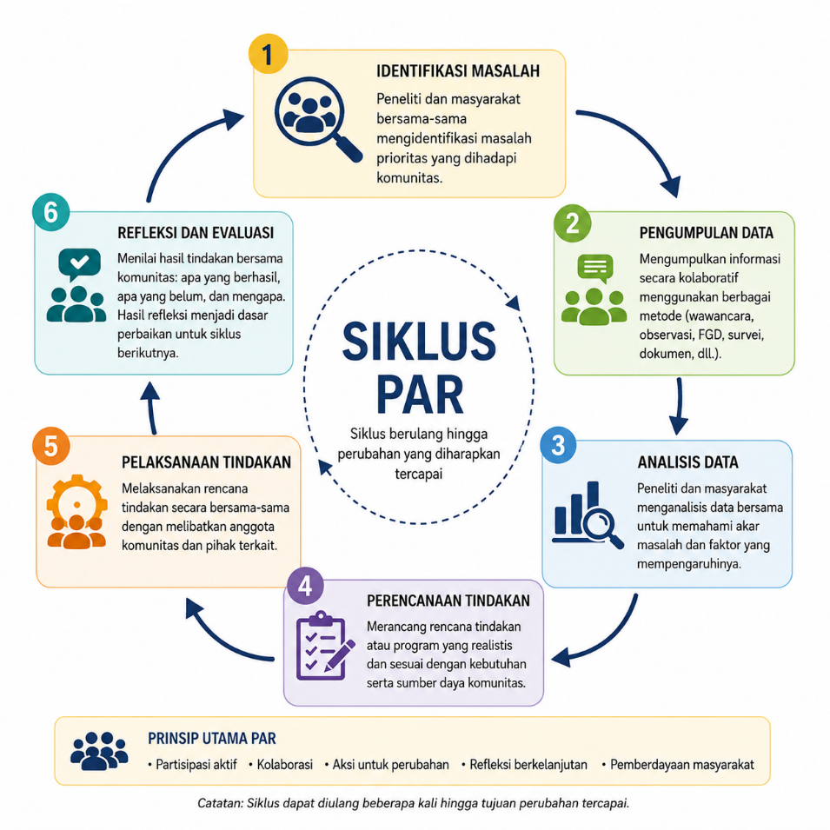
Gambar 19.1: Siklus Pelaksanaan PAR

19.4.3 Keunggulan PAR
- Menghasilkan pengetahuan yang langsung dapat dimanfaatkan untuk memecahkan permasalahan nyata yang dihadapi masyarakat.
- Meningkatkan partisipasi, kapasitas, dan rasa memiliki masyarakat terhadap program atau solusi yang dikembangkan.
- Menjembatani kesenjangan antara teori dan praktik karena hasil penelitian langsung diterapkan dalam bentuk tindakan.
- Mendorong kolaborasi antara peneliti, masyarakat, dan berbagai pemangku kepentingan sehingga solusi yang dihasilkan lebih sesuai dengan kebutuhan komunitas.

19.4.4 Keterbatasan PAR
- Keberhasilan penelitian sangat bergantung pada tingkat partisipasi masyarakat dan dukungan dari berbagai pemangku kepentingan.
- Kolaborasi antara berbagai pihak dapat menimbulkan perbedaan kepentingan maupun konflik selama proses penelitian.
- Penelitian membutuhkan waktu yang relatif lama karena dilakukan melalui beberapa siklus tindakan dan refleksi.
- Temuan penelitian sangat dipengaruhi oleh konteks lokal sehingga hasilnya tidak dimaksudkan untuk digeneralisasikan secara statistik ke populasi yang lebih luas.
Kapan menggunakan PAR?
PAR tepat digunakan apabila tujuan penelitian adalah:
- menyelesaikan suatu permasalahan bersama komunitas;
- mengembangkan atau mengevaluasi program berbasis komunitas;
- melibatkan komunitas sebagai mitra dalam penelitian;
- menghasilkan perubahan sosial sekaligus pengetahuan ilmiah.
Contoh pertanyaan penelitian:
- Bagaimana guru, siswa, dan orang tua dapat bekerja sama mengembangkan program promosi kesehatan mental di sekolah?
- Bagaimana masyarakat Desa X dapat meningkatkan perilaku hidup bersih dan sehat melalui program berbasis komunitas?
- Bagaimana mahasiswa dapat berkolaborasi merancang program pencegahan stres akademik di Fakultas Psikologi?
- Bagaimana kader Posyandu bersama masyarakat meningkatkan partisipasi ibu balita dalam pemantauan tumbuh kembang anak?

19.5 Fenomenologi
Fenomenologi merupakan desain penelitian kualitatif yang bertujuan memahami makna dari pengalaman hidup (lived experiences) seseorang terhadap suatu fenomena tertentu. Melalui penelitian fenomenologi, peneliti berupaya menggambarkan bagaimana individu mengalami, memaknai, dan memberikan arti terhadap pengalaman tersebut berdasarkan sudut pandang orang yang mengalaminya secara langsung (Creswell & Poth, 2023; Smith dkk., 2022).

19.5.1 Karakteristik Fenomenologi
Fokus utama fenomenologi adalah mengungkap esensi (essence) dari suatu pengalaman, yaitu makna yang dianggap sama atau esensial di antara individu yang mengalami fenomena tersebut (Oranga & Matere, 2023). Oleh karena itu, penelitian fenomenologi tidak berfokus pada penjelasan hubungan sebab-akibat ataupun pengembangan teori baru, melainkan pada pemahaman makna pengalaman yang dialami partisipan. Pertanyaan penelitian dalam fenomenologi umumnya diawali dengan “Bagaimana seseorang mengalami…” atau “Apa makna pengalaman…”.
Penelitian fenomenologi melibatkan partisipan yang memiliki pengalaman langsung terhadap fenomena yang diteliti dan biasanya dipilih secara purposive. Salah satu karakteristik penting dalam fenomenologi adalah bracketing atau epoché, yaitu upaya peneliti untuk menunda sementara asumsi, pengalaman, maupun pengetahuan yang dimilikinya agar tidak memengaruhi proses memahami pengalaman partisipan (Oluka, 2025).

19.5.2 Metode Pengumpulan Data
Metode pengumpulan data utama dalam penelitian fenomenologi adalah wawancara mendalam, baik yang bersifat tidak terstruktur maupun semi-terstruktur. Wawancara dilakukan menggunakan pertanyaan terbuka agar partisipan dapat menceritakan pengalaman mereka secara bebas sesuai dengan sudut pandangnya sendiri.
Selain wawancara, peneliti dapat memanfaatkan FGD, observasi, catatan refleksi, dokumen pribadi, maupun narasi tertulis apabila relevan dengan tujuan penelitian. Berbagai sumber data tersebut digunakan untuk memperoleh pemahaman yang lebih mendalam mengenai pengalaman hidup partisipan.

19.5.3 Keunggulan Fenomenologi
- Menghasilkan pemahaman yang mendalam mengenai pengalaman hidup seseorang. Pendekatan ini memungkinkan peneliti memahami makna subjektif yang diberikan partisipan terhadap suatu fenomena.
- Mengungkap aspek pengalaman yang sering kali sulit diukur secara kuantitatif, seperti emosi, persepsi, keyakinan, dan kesadaran individu.
- Menghasilkan deskripsi yang kaya (thick description) mengenai pengalaman partisipan sehingga memberikan gambaran yang lebih utuh tentang fenomena yang diteliti.
- Penerapan bracketing membantu peneliti meminimalkan pengaruh asumsi pribadi sehingga pengalaman partisipan menjadi fokus utama penelitian.

19.5.4 Keterbatasan Fenomenologi
- Pengumpulan dan analisis data membutuhkan waktu yang cukup lama, terutama karena peneliti harus melakukan wawancara mendalam, mentranskripsikan data, serta mengidentifikasi tema-tema yang menggambarkan esensi pengalaman.
- Temuan penelitian tidak dimaksudkan untuk digeneralisasikan karena melibatkan sedikit partisipan yang memiliki pengalaman yang sangat spesifik.
- Menjaga bracketing bukanlah hal yang mudah. Peneliti harus terus melakukan refleksi agar asumsi dan pengalaman pribadinya tidak memengaruhi interpretasi terhadap pengalaman partisipan.
- Penelitian sering kali membahas pengalaman yang sensitif atau traumatis, sehingga peneliti perlu memperhatikan aspek etika, kesejahteraan psikologis partisipan, dan kemungkinan munculnya beban emosional selama penelitian.
Kapan menggunakan fenomenologi?
Fenomenologi tepat digunakan apabila tujuan penelitian adalah:
- memahami makna suatu pengalaman hidup;
- menggali bagaimana seseorang mengalami suatu peristiwa;
- mengidentifikasi esensi dari pengalaman yang dialami beberapa individu;
- memahami pengalaman yang bersifat subjektif dan personal.
Contoh pertanyaan penelitian:
- Bagaimana pengalaman menjadi caregiver pasien demensia?
- Bagaimana pengalaman mahasiswa tunanetra mengikuti pembelajaran di perguruan tinggi?
- Apa makna pengalaman menjadi penyintas gempa bumi bagi individu yang mengalaminya?
- Bagaimana pengalaman perawat memberikan perawatan paliatif kepada pasien terminal?

19.6 Grounded Theory
Grounded theory merupakan desain penelitian kualitatif yang bertujuan mengembangkan teori substantif berdasarkan data yang diperoleh di lapangan. Berbeda dengan penelitian yang berangkat dari teori untuk diuji, grounded theory justru membangun teori secara induktif melalui proses pengumpulan dan analisis data yang berlangsung secara berulang (iteratif) (Charmaz, 2025).

19.6.1 Karakteristik Grounded Theory
Fokus utama grounded theory adalah menjelaskan suatu proses, tindakan, atau interaksi sosial yang belum banyak dipahami melalui pengembangan teori yang berakar pada data (grounded in data) (Creswell & Poth, 2023). Oleh karena itu, grounded theory tidak hanya bertujuan mendeskripsikan suatu fenomena, tetapi juga menjelaskan bagaimana suatu proses berlangsung serta faktor-faktor yang memengaruhinya.
Karakteristik utama grounded theory meliputi analisis data yang dilakukan secara bertahap melalui proses coding, penggunaan metode constant comparison untuk membandingkan data secara terus-menerus, penerapan theoretical sampling dalam menentukan partisipan berikutnya, serta penulisan memo sebagai bagian dari proses pengembangan teori. Selama penelitian berlangsung, pengumpulan data dan analisis dilakukan secara bersamaan sehingga temuan awal dapat mengarahkan proses pengumpulan data berikutnya (Charmaz, 2025; Creswell & Poth, 2023).

19.6.2 Metode Pengumpulan Data
Grounded theory dapat menggunakan berbagai metode pengumpulan data, seperti wawancara mendalam, observasi, analisis dokumen, maupun berbagai sumber data lain yang relevan dengan teori yang sedang dikembangkan. Di antara berbagai metode tersebut, wawancara merupakan teknik yang paling sering digunakan karena memungkinkan peneliti menggali informasi secara mendalam mengenai proses atau interaksi yang diteliti.
Pengumpulan data dilakukan secara bertahap dan berlangsung bersamaan dengan proses analisis. Temuan awal digunakan sebagai dasar untuk menentukan data atau partisipan berikutnya melalui theoretical sampling, sehingga proses pengumpulan data berakhir ketika kategori yang dikembangkan telah mencapai theoretical saturation atau tidak lagi menghasilkan informasi baru yang bermakna (Tie dkk., 2019).

19.6.3 Keunggulan Grounded Theory
- Menghasilkan teori yang berakar pada data empiris. Teori yang dikembangkan berasal dari temuan lapangan sehingga memiliki keterkaitan yang kuat dengan fenomena yang diteliti.
- Sangat sesuai untuk memahami proses atau interaksi sosial yang belum banyak dijelaskan oleh teori yang ada. Pendekatan ini memungkinkan peneliti mengembangkan penjelasan baru mengenai suatu fenomena.
- Analisis dilakukan secara iteratif, sehingga teori yang dikembangkan terus disempurnakan berdasarkan data yang diperoleh selama penelitian.
- Penerapan theoretical sampling membantu peneliti memperoleh data yang paling relevan untuk mengembangkan kategori dan teori yang sedang dibangun.

19.6.4 Keterbatasan Grounded Theory
- Proses analisis data relatif kompleks. Peneliti harus melakukan coding, constant comparison, penulisan memo, dan pengembangan kategori secara sistematis sehingga pendekatan ini sering kali menjadi tantangan bagi peneliti pemula.
- Membutuhkan waktu yang cukup lama karena pengumpulan data dan analisis dilakukan secara berulang hingga mencapai theoretical saturation.
- Interpretasi teori tetap dipengaruhi oleh peneliti, sehingga refleksivitas diperlukan untuk meminimalkan pengaruh asumsi pribadi selama proses pengembangan teori.
- Temuan penelitian sangat dipengaruhi oleh konteks sosial tempat penelitian dilakukan, sehingga teori yang dihasilkan tidak selalu dapat diterapkan secara langsung pada konteks yang berbeda.
Kapan menggunakan grounded theory?
Grounded theory tepat digunakan apabila tujuan penelitian adalah:
- membangun teori baru mengenai suatu fenomena;
- memahami bagaimana suatu proses atau interaksi berkembang;
- menjelaskan tahapan atau mekanisme suatu perilaku;
- meneliti fenomena yang masih sedikit memiliki landasan teori.
Contoh pertanyaan penelitian:
- Bagaimana proses terjadinya burnout pada tenaga kesehatan di rumah sakit?
- Bagaimana proses mahasiswa mengembangkan kecanduan gim daring hingga memengaruhi prestasi akademik?
- Bagaimana proses terbentuknya resiliensi pada penyintas bencana alam?
- Bagaimana proses pemulihan psikologis penyintas kekerasan dalam rumah tangga?
Keenam desain penelitian kualitatif yang telah dibahas memiliki karakteristik, tujuan, dan luaran yang berbeda sehingga pemilihannya harus disesuaikan dengan tujuan penelitian, jenis pertanyaan penelitian, serta fenomena yang ingin dipahami. Tidak ada satu desain yang lebih baik daripada desain lainnya, karena masing-masing dikembangkan untuk menjawab kebutuhan penelitian yang berbeda. Ringkasan perbandingan karakteristik utama dari setiap desain penelitian kualitatif disajikan pada Gambar 19.2, yang dapat digunakan sebagai panduan dalam memilih desain penelitian yang paling sesuai.
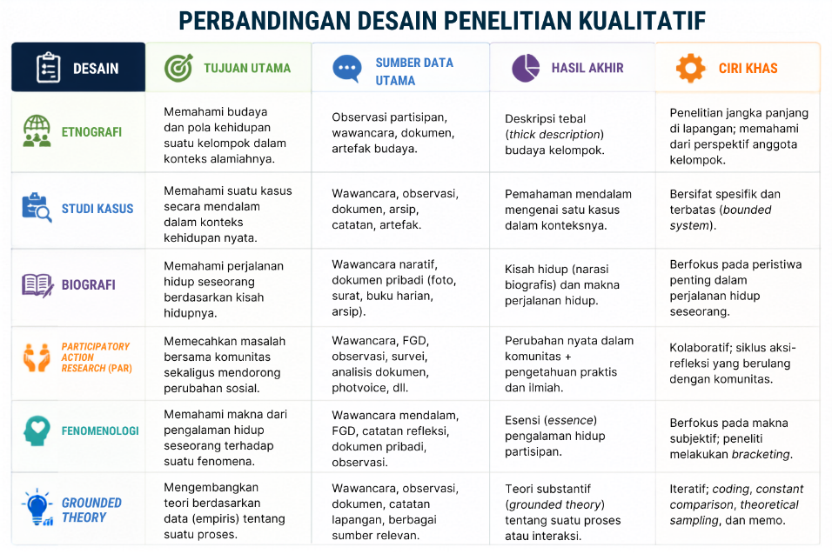
Gambar 19.2: Perbandingan Desain Penelitian Kualitatif
Dari perbandingan tersebut terlihat bahwa perbedaan utama antar desain penelitian kualitatif tidak terletak pada teknik pengumpulan datanya, karena sebagian besar menggunakan wawancara dan observasi, melainkan pada tujuan penelitian serta jenis pengetahuan yang ingin dihasilkan. Oleh karena itu, pemilihan desain penelitian hendaknya didasarkan pada pertanyaan penelitian dan fenomena yang ingin dipahami, bukan semata-mata pada teknik pengumpulan data yang akan digunakan.
Rangkuman
- Penelitian kualitatif memiliki berbagai desain yang dikembangkan untuk menjawab tujuan penelitian yang berbeda-beda, sehingga pemilihannya harus disesuaikan dengan pertanyaan penelitian dan fenomena yang ingin dipahami.
- Etnografi digunakan untuk memahami budaya, nilai, norma, dan praktik sosial suatu kelompok melalui keterlibatan peneliti di lingkungan alami mereka.
- Studi kasus berfokus pada pemahaman mendalam terhadap suatu kasus yang memiliki batasan yang jelas (bounded system) dalam konteks kehidupan nyata.
- Biografi bertujuan memahami perjalanan hidup seseorang melalui narasi pengalaman yang membentuk identitas dan kehidupannya.
- Participatory Action Research (PAR) melibatkan masyarakat sebagai mitra penelitian untuk menghasilkan pengetahuan sekaligus mendorong perubahan melalui siklus aksi dan refleksi.
- Fenomenologi bertujuan memahami makna dari pengalaman hidup (lived experiences) seseorang terhadap suatu fenomena dan mengidentifikasi esensi pengalaman tersebut.
- Grounded theory digunakan untuk mengembangkan teori substantif yang berakar pada data empiris melalui analisis yang berlangsung secara induktif dan iteratif.
- Tidak ada desain penelitian kualitatif yang paling baik untuk semua situasi. Pemilihan desain harus mempertimbangkan tujuan penelitian, karakteristik fenomena, konteks penelitian, serta jenis pengetahuan yang ingin dihasilkan.

Refleksi & Diskusi
- Menurut Anda, apa perbedaan mendasar antara etnografi, studi kasus, biografi, participatory action research (PAR), fenomenologi, dan grounded theory? Jelaskan karakteristik yang paling membedakan masing-masing desain.
- Pilih salah satu fenomena psikologis yang menarik bagi Anda, kemudian tentukan desain penelitian kualitatif yang paling sesuai untuk mengkajinya. Jelaskan alasan pemilihan desain tersebut.
- Perhatikan sebuah artikel penelitian kualitatif yang Anda temukan dari jurnal ilmiah. Identifikasi desain penelitian yang digunakan, kemudian jelaskan apakah desain tersebut sudah sesuai dengan tujuan penelitian yang ingin dicapai.
- Anda adalah seorang peneliti yang sedang meneliti fenomena “Transisi Pembelajaran Berbasis Kecerdasan Buatan (AI) di Sekolah Menengah Daerah Terpencil”. Susunlah pertanyaan penelitian dari topik riset di atas di mana setiap pertanyaan mencerminkan karakteristik khas dan tujuan utama dari masing-masing desain riset yang telah dipelajari sebelumnya (etnografi, studi kasus, biografi, participatory action research, fenomenologi, dan grounded theory).

Daftar Pustaka
Angrosino, M. V. (2008). Doing Ethnographic and Observational Research. Sage Publications.
Charmaz, K. (2025). Constructing grounded theory (3rd ed.). SAGE Publications Ltd.
Chevalier, J. M., & Buckles, D. (2019). Participatory action research: Theory and methods for engaged inquiry (2nd ed.). Routledge.
Cornish, F., Breton, N., Moreno-Tabarez, U., Delgado, J., Rua, M., Aikins, A. de-Graft, & Hodgetts, D. (2023). Participatory action research. Nature Reviews Methods Primers, 3, 34. https://doi.org/10.1038/s43586-023-00214-1
Creswell, J. W., & Poth, C. N. (2023). Qualitative inquiry & research design: Choosing among five approaches (5th ed.). SAGE Publications, Inc.
Fine, M., Torre, M. E., Oswald, A. G., & Avory, S. (2021). Critical participatory action research: Methods and praxis for intersectional knowledge production. Journal of Counseling Psychology, 68, 344–356. https://doi.org/10.1037/cou0000445
Hammersley, M., & Atkinson, P. (2019). Ethnography: Principles in practice. Routledge.
Jacobs, S. D. (2018). A History and Analysis of the Evolution of Action and Participatory Action Research. The Canadian Journal of Action Research, 19, 34–52. https://doi.org/10.33524/cjar.v19i3.412
Oluka, A. (2025). Phenomenological Research Strategy: Descriptive and Interpretive Approaches. F1000Research, 14, 725. https://doi.org/10.12688/f1000research.166273.1
Oranga, J., & Matere, A. (2023). Qualitative Research: Essence, Types and Advantages. Open Access Library Journal, 10, 1–9. https://doi.org/10.4236/oalib.1111001
Patton, M. Q. (2014). Qualitative research & evaluation methods: Integrating theory and practice. SAGE Publications, Inc.
Priya, A. (2021). Case Study Methodology of Qualitative Research: Key Attributes and Navigating the Conundrums in Its Application. Sociological Bulletin, 70, 94–110. https://doi.org/10.1177/0038022920970318
Smith, J. A., Flowers, P., & Larkin, M. (2022). Interpretative Phenomenological Analysis: Theory, Method and Research (2nd ed.). SAGE Publications Ltd.
Stake, R. E. (1995). The art of case study research. Sage Publications.
Suárez-Ortega, M. (2013). Performance, Reflexivity, and Learning Through Biographical-Narrative Research. Qualitative Inquiry, 19, 189–200. https://doi.org/10.1177/1077800412466223
Tie, Y. C., Birks, M., & Francis, K. (2019). Grounded theory research: A design framework for novice researchers. SAGE Open Medicine, 7. https://doi.org/10.1177/2050312118822927;WGROUP:STRING:PUBLICATION
Willig, C., & Rogers, W. S. (2021). The SAGE Handbook of Qualitative Research in Psychology. SAGE Publications Ltd. https://doi.org/10.4135/9781526405555
Yin, R. K., & Campbell, D. T. (2018). Case study research and applications: Design and methods. SAGE Publications, Inc.

20. Populasi dan Sampling dalam Penelitian Kualitatif
Capaian Pembelajaran
Setelah mempelajari bab ini, mahasiswa diharapkan mampu:
- Menjelaskan konsep populasi dan sampling dalam penelitian kualitatif.
- Menentukan populasi, kriteria partisipan, dan strategi sampling yang sesuai dengan tujuan penelitian.
- Menentukan jumlah partisipan berdasarkan kebutuhan penelitian dan prinsip saturasi data.
- Menjelaskan berbagai strategi rekrutmen partisipan dalam penelitian kualitatif.
- Menyusun prosedur sampling secara sistematis dalam proposal maupun laporan penelitian.
Dalam setiap penelitian, peneliti perlu menentukan siapa yang akan menjadi sumber data penelitian. Keputusan tersebut mencakup penentuan populasi, pemilihan partisipan, penetapan jumlah partisipan, serta cara memperoleh partisipan yang sesuai dengan tujuan penelitian.
Berbeda dengan penelitian kuantitatif yang menekankan keterwakilan sampel terhadap populasi, penelitian kualitatif lebih menekankan pemilihan partisipan yang mampu memberikan informasi secara mendalam mengenai fenomena yang diteliti. Oleh karena itu, proses sampling dalam penelitian kualitatif tidak hanya berkaitan dengan jumlah partisipan, tetapi juga dengan pertimbangan mengenai siapa yang paling tepat untuk diwawancarai atau diamati.
Bab ini membahas konsep populasi dan sampling dalam penelitian kualitatif, mulai dari penentuan populasi penelitian, pemilihan partisipan, penentuan jumlah partisipan, strategi sampling, proses rekrutmen partisipan, hingga cara melaporkan prosedur sampling dalam proposal maupun laporan penelitian.

20.1 Menentukan Populasi Penelitian
Penentuan populasi merupakan salah satu langkah awal yang penting dalam penelitian kualitatif. Meskipun penelitian kualitatif tidak bertujuan melakukan generalisasi statistik, peneliti tetap perlu menjelaskan secara jelas siapa atau apa yang menjadi sasaran penelitiannya. Kejelasan mengenai populasi akan membantu menentukan siapa yang layak menjadi partisipan, batasan temuan penelitian, serta konteks di mana hasil penelitian dapat dipahami.
Dalam literatur penelitian kualitatif, istilah population atau target population masih digunakan. Namun, beberapa penulis, seperti Robinson (2014), menggunakan istilah sample universe untuk menegaskan bahwa yang dimaksud bukan sekadar populasi dalam pengertian statistik, melainkan keseluruhan individu atau kasus yang secara logis dapat dipilih sebagai partisipan penelitian. Dengan kata lain, sample universe merupakan batas konseptual yang menunjukkan siapa saja yang memenuhi syarat untuk menjadi sumber data penelitian.

20.1.1 Konsep Populasi dalam Penelitian Kualitatif
Dalam penelitian kualitatif, populasi merujuk pada keseluruhan individu, kelompok, organisasi, komunitas, atau kasus yang memiliki pengalaman atau karakteristik yang relevan dengan fenomena yang ingin dipahami. Patton (2014) menekankan bahwa penentuan populasi dalam penelitian kualitatif harus selalu didasarkan pada tujuan penelitian (purpose of inquiry). Artinya, populasi tidak ditentukan oleh jumlah individu yang tersedia, tetapi oleh siapa yang diperkirakan mampu memberikan informasi yang paling kaya (information-rich cases) mengenai fenomena yang sedang dipelajari.
Robinson (2014) menyebut populasi tersebut sebagai sample universe, yaitu keseluruhan individu yang secara konseptual memenuhi syarat untuk dijadikan partisipan penelitian. Penentuan sample universe dilakukan melalui penyusunan kriteria inklusi dan eksklusi sehingga batas populasi menjadi jelas sejak awal penelitian.
Sebagai contoh, apabila penelitian bertujuan memahami pengalaman mahasiswa yang mengalami academic burnout, maka populasi penelitian bukan seluruh mahasiswa, melainkan mahasiswa yang pernah mengalami academic burnout. Demikian pula, apabila penelitian bertujuan mengeksplorasi pengalaman keluarga yang merawat anggota keluarga dengan demensia, maka populasi penelitian adalah keluarga yang memiliki pengalaman tersebut.
Dengan demikian, populasi dalam penelitian kualitatif tidak selalu identik dengan kelompok yang besar. Yang lebih penting adalah kesesuaian antara karakteristik populasi dengan fokus penelitian.

20.1.2 Menentukan Populasi Berdasarkan Fokus Penelitian
Penentuan populasi dalam penelitian kualitatif selalu berangkat dari pertanyaan penelitian (research question). Oleh karena itu, peneliti perlu terlebih dahulu mengidentifikasi fenomena yang ingin dipahami sebelum menentukan siapa yang menjadi populasi penelitian.
Secara umum, populasi dalam penelitian kualitatif dapat ditentukan melalui dua pendekatan:
Pertama, berdasarkan fenomena yang dialami individu. Dalam pendekatan ini, populasi terdiri atas orang-orang yang memiliki pengalaman tertentu sesuai dengan fokus penelitian. Contohnya, penelitian mengenai pengalaman penyintas bencana alam menggunakan populasi berupa individu yang pernah mengalami bencana tersebut. Demikian pula penelitian mengenai pengalaman menjadi korban cyberbullying akan melibatkan individu yang pernah mengalami perundungan di dunia maya.
Kedua, berdasarkan kelompok atau konteks sosial tertentu. Pada pendekatan ini, populasi ditentukan berdasarkan keanggotaan seseorang dalam suatu kelompok, organisasi, komunitas, atau lingkungan tertentu. Sebagai contoh, penelitian mengenai budaya kerja pengemudi ojek daring menjadikan seluruh pengemudi ojek daring sebagai populasi penelitian, sedangkan penelitian mengenai adaptasi mahasiswa tahun pertama menjadikan mahasiswa baru sebagai populasi penelitian.
Dalam praktiknya, kedua pendekatan tersebut sering digunakan secara bersamaan. Misalnya, penelitian mengenai pengalaman burnout pada perawat ruang ICU memiliki populasi yang dibatasi oleh dua aspek sekaligus, yaitu kelompok profesi (perawat ruang ICU) dan fenomena yang dialami (burnout).
Penentuan populasi yang spesifik akan membantu peneliti memperoleh data yang lebih relevan serta memperjelas ruang lingkup temuan penelitian.

20.1.3 Menentukan Kriteria Inklusi dan Eksklusi
Setelah populasi penelitian ditetapkan, langkah berikutnya adalah menentukan kriteria siapa saja yang dapat atau tidak dapat menjadi partisipan penelitian. Robinson (2014) menyatakan bahwa penyusunan kriteria inklusi (inclusion criteria) dan kriteria eksklusi (exclusion criteria) merupakan langkah penting dalam membangun sample universe yang jelas.
Kriteria inklusi adalah karakteristik yang harus dimiliki seseorang agar dapat diikutsertakan sebagai partisipan penelitian. Sebaliknya, kriteria eksklusi adalah karakteristik yang menyebabkan seseorang tidak dapat menjadi partisipan meskipun termasuk dalam populasi penelitian.
Sebagai contoh, penelitian mengenai pengalaman burnout pada dosen dapat menetapkan kriteria sebagai berikut.
Kriteria inklusi
- berstatus sebagai dosen aktif;
- memiliki pengalaman burnout dalam dua tahun terakhir;
- bersedia mengikuti wawancara secara mendalam.
Kriteria eksklusi
- sedang menjalani cuti panjang;
- memiliki gangguan kesehatan yang menghambat proses wawancara;
- tidak bersedia direkam selama proses wawancara.
Penyusunan kriteria inklusi dan eksklusi memberikan beberapa manfaat. Pertama, membantu peneliti menjaga konsistensi dalam memilih partisipan. Kedua, memastikan bahwa seluruh partisipan benar-benar relevan dengan tujuan penelitian. Ketiga, meningkatkan transparansi penelitian karena pembaca dapat memahami alasan mengapa seseorang dipilih atau tidak dipilih sebagai partisipan.
Meskipun demikian, peneliti perlu berhati-hati agar kriteria yang ditetapkan tidak terlalu sempit. Kriteria yang terlalu ketat dapat menyulitkan proses rekrutmen partisipan dan membatasi variasi pengalaman yang sebenarnya penting untuk dipahami. Sebaliknya, kriteria yang terlalu longgar dapat menyebabkan data yang diperoleh menjadi kurang terfokus. Oleh karena itu, penentuan kriteria inklusi dan eksklusi harus selalu mempertimbangkan tujuan penelitian, pertanyaan penelitian, serta pendekatan kualitatif yang digunakan.

20.2 Memilih Partisipan Penelitian
Setelah populasi penelitian ditetapkan, langkah berikutnya adalah menentukan siapa yang akan dipilih sebagai partisipan penelitian. Pada tahap inilah peneliti mulai menerapkan strategi sampling yang sesuai dengan tujuan penelitian. Pemilihan partisipan diarahkan untuk memperoleh individu atau kelompok yang mampu memberikan informasi secara mendalam mengenai fenomena yang diteliti.
Patton (2014) menyebut individu-individu tersebut sebagai information-rich cases, yaitu partisipan yang memiliki pengalaman, pengetahuan, atau keterlibatan yang memadai sehingga mampu memberikan informasi yang kaya dan bermakna bagi penelitian. Oleh karena itu, pemilihan partisipan lebih berfokus pada individu atau kelompok yang diperkirakan mampu memberikan informasi yang kaya, mendalam, dan relevan dengan fenomena yang diteliti.
Partisipan atau Responden?
Dalam penelitian kualitatif, istilah partisipan lebih sering digunakan daripada responden karena individu yang terlibat tidak hanya memberikan jawaban atas pertanyaan penelitian, tetapi juga berbagi pengalaman, pandangan, dan makna mengenai fenomena yang diteliti.

20.2.1 Purposive Sampling sebagai Strategi Utama
Sebagian besar penelitian kualitatif menggunakan purposive sampling (purposeful sampling), yaitu strategi memilih partisipan secara sengaja berdasarkan pertimbangan bahwa mereka memiliki pengalaman, pengetahuan, atau karakteristik yang relevan dengan tujuan penelitian. Dalam praktiknya, purposive sampling dapat diterapkan melalui berbagai strategi, bergantung pada tujuan penelitian, karakteristik fenomena yang dikaji, serta jenis informasi yang ingin diperoleh. Beberapa strategi yang paling umum digunakan dijelaskan pada bagian berikut (Creswell & Creswell, 2023; Patton, 2014; Robinson, 2014).
- Criterion Sampling
- Criterion sampling merupakan strategi memilih partisipan berdasarkan seperangkat kriteria yang telah ditentukan sebelumnya. Seluruh partisipan yang terlibat harus memenuhi kriteria tersebut sehingga benar-benar memiliki pengalaman yang relevan dengan fenomena yang sedang diteliti. Strategi ini banyak digunakan dalam penelitian fenomenologi karena seluruh partisipan diharapkan memiliki pengalaman yang sama terhadap fenomena yang dikaji.
- Sebagai contoh, penelitian mengenai pengalaman academic burnout dapat menetapkan bahwa partisipan harus merupakan mahasiswa aktif yang sedang menyusun skripsi dan pernah mengalami burnout dalam satu tahun terakhir. Dengan demikian, mahasiswa yang tidak memenuhi kriteria tersebut tidak diikutsertakan dalam penelitian.
- Homogeneous Sampling
- Homogeneous sampling memilih partisipan yang memiliki karakteristik yang relatif seragam. Tujuan utamanya adalah memperoleh pemahaman yang mendalam mengenai pengalaman kelompok tertentu tanpa dipengaruhi oleh terlalu banyak variasi karakteristik. Strategi ini sering digunakan dalam penelitian fenomenologi, interpretative phenomenological analysis (IPA), maupun penelitian yang berfokus pada pengalaman kelompok tertentu.
- Sebagai contoh, penelitian mengenai pengalaman menjadi orang tua tunggal dapat melibatkan perempuan berusia 30–45 tahun yang membesarkan anak tanpa pasangan. Kesamaan karakteristik tersebut membantu peneliti mengidentifikasi pengalaman yang menjadi ciri khas kelompok tersebut.
- Maximum Variation Sampling
- Berbeda dengan homogeneous sampling, maximum variation sampling bertujuan memperoleh keragaman pengalaman yang seluas mungkin. Peneliti secara sengaja memilih partisipan yang memiliki karakteristik yang berbeda sehingga dapat mengeksplorasi bagaimana suatu fenomena dialami dalam berbagai konteks.
- Sebagai contoh, penelitian mengenai pengalaman menggunakan kecerdasan artifisial dalam pembelajaran dapat melibatkan mahasiswa dari berbagai program studi, semester, jenis perguruan tinggi, dan daerah asal. Melalui variasi tersebut, peneliti dapat mengidentifikasi tema-tema yang muncul secara konsisten meskipun partisipan berasal dari latar belakang yang berbeda.
- Typical Case Sampling
- Typical case sampling digunakan apabila peneliti ingin memahami kondisi yang dianggap umum atau lazim terjadi pada suatu populasi. Oleh karena itu, partisipan dipilih karena dianggap mewakili karakteristik yang paling sering ditemukan, bukan karena memiliki pengalaman yang unik atau ekstrem.
- Sebagai contoh, penelitian mengenai pengalaman belajar mahasiswa tahun pertama dapat memilih mahasiswa dengan prestasi akademik, latar belakang sosial, dan aktivitas yang mencerminkan kondisi mayoritas mahasiswa pada program studi tersebut.
- Extreme atau Deviant Case Sampling
- Pada strategi ini, peneliti secara sengaja memilih partisipan yang memiliki karakteristik atau pengalaman yang sangat berbeda dari kondisi umum. Kasus-kasus tersebut sering kali memberikan wawasan baru mengenai faktor-faktor yang memengaruhi suatu fenomena.
- Misalnya, penelitian mengenai resiliensi dapat memilih individu yang mampu bangkit kembali setelah mengalami berbagai peristiwa traumatis yang berat. Contoh lainnya adalah penelitian mengenai prestasi akademik yang melibatkan mahasiswa dengan capaian akademik yang sangat tinggi atau sangat rendah.
- Intensity Sampling
- Intensity sampling memilih partisipan yang mengalami fenomena secara kuat, tetapi masih berada dalam rentang yang dianggap normal. Strategi ini berbeda dengan extreme case sampling karena partisipan tidak dipilih berdasarkan kondisi yang sangat menyimpang, melainkan karena memiliki pengalaman yang cukup intens sehingga mampu memberikan informasi yang kaya.
- Sebagai contoh, penelitian mengenai stres kerja dapat memilih tenaga kesehatan yang memiliki tingkat stres tinggi, tetapi belum mengalami gangguan psikologis yang berat.
- Critical Case Sampling
- Critical case sampling digunakan apabila peneliti ingin mempelajari kasus yang dipandang sangat penting atau strategis. Kasus tersebut dipilih karena diyakini mampu memberikan informasi yang memiliki implikasi luas terhadap pemahaman suatu fenomena.
- Sebagai contoh, penelitian mengenai implementasi kurikulum baru dapat memilih sekolah yang menjadi proyek percontohan nasional. Pengalaman sekolah tersebut diperkirakan dapat memberikan pelajaran penting bagi penerapan kebijakan pada sekolah lain.
- Theoretical Sampling
- Berbeda dengan strategi sebelumnya, theoretical sampling merupakan strategi yang secara khusus digunakan dalam pendekatan grounded theory. Pada strategi ini, pemilihan partisipan tidak ditetapkan sepenuhnya sejak awal penelitian, tetapi berkembang mengikuti proses analisis data. Karena bertujuan membangun teori, theoretical sampling merupakan ciri khas penelitian grounded theory dan umumnya tidak digunakan pada pendekatan kualitatif lainnya.
- Peneliti menentukan siapa yang perlu diwawancarai berikutnya berdasarkan kategori atau konsep yang mulai muncul selama analisis berlangsung. Proses tersebut dilakukan secara berulang hingga kategori yang dikembangkan telah mencapai saturasi teoritis (theoretical saturation).
Berbagai strategi purposive sampling memiliki tujuan dan konteks penggunaan yang berbeda. Pemilihan strategi yang tepat perlu disesuaikan dengan pertanyaan penelitian, karakteristik fenomena yang dikaji, serta jenis informasi yang ingin diperoleh. Ringkasan karakteristik masing-masing strategi disajikan pada Tabel 20.1.
Tabel 20.1: Perbandingan tujuan setiap metode sampling metode kualitatif
Strategi | Tujuan | Contoh Penelitian
Criterion | Memilih partisipan yang memenuhi kriteria tertentu | Pengalaman penyintas stroke
Homogeneous | Mendalami pengalaman kelompok yang seragam | Pengalaman mahasiswa tingkat akhir menyusun skripsi
Maximum variation | Mengeksplorasi keragaman pengalaman | Penggunaan AI oleh mahasiswa dari berbagai program studi
Typical case | Menggambarkan kondisi umum | Pengalaman belajar mahasiswa tahun pertama
Extreme/deviant | Mengkaji kasus tidak biasa | Resiliensi pada penyintas bencana dengan pemulihan luar biasa
Intensity | Mengkaji fenomena yang kuat tetapi tidak ekstrem | Stres kerja pada tenaga kesehatan
Critical case | Mempelajari kasus yang strategis | Implementasi kurikulum di sekolah percontohan
Theoretical | Mengembangkan teori | Penelitian grounded theory

20.2.2 Snowball Sampling
Selain purposive sampling, strategi lain yang cukup sering digunakan dalam penelitian kualitatif adalah snowball sampling. Pada strategi ini, peneliti memperoleh partisipan baru melalui rekomendasi dari partisipan yang telah diwawancarai sebelumnya. Dengan kata lain, setiap partisipan membantu peneliti menemukan partisipan lain yang memenuhi kriteria penelitian sehingga jumlah partisipan bertambah secara bertahap seperti bola salju yang menggelinding.
Snowball sampling umumnya digunakan ketika populasi penelitian sulit diidentifikasi atau tidak memiliki daftar anggota yang jelas. Kondisi ini banyak dijumpai pada penelitian yang melibatkan kelompok tersembunyi (hidden populations), seperti penyintas kekerasan seksual, pengguna narkotika, individu yang hidup dengan HIV/AIDS, atau kelompok minoritas tertentu. Dalam situasi tersebut, rekomendasi dari partisipan sebelumnya sering menjadi cara yang paling efektif untuk memperoleh akses kepada calon partisipan berikutnya (Creswell & Creswell, 2023; Patton, 2014).
Meskipun demikian, snowball sampling memiliki beberapa keterbatasan. Karena partisipan direkrut melalui jaringan sosial yang saling berkaitan, terdapat kemungkinan bahwa karakteristik partisipan menjadi kurang beragam sehingga data yang diperoleh cenderung berasal dari kelompok yang memiliki pengalaman atau pandangan yang serupa. Oleh karena itu, peneliti perlu mempertimbangkan potensi bias tersebut ketika menafsirkan hasil penelitian.
Dalam banyak buku metodologi penelitian, snowball sampling diklasifikasikan sebagai salah satu teknik non-probability sampling (Bordens & Abbott, 2018; Morling, 2024; Neuman, 2014). Namun, beberapa penulis memandang bahwa snowball sampling tidak hanya merupakan strategi pemilihan partisipan, tetapi juga merupakan cara untuk memperoleh akses kepada partisipan yang memenuhi kriteria penelitian. Oleh karena itu, pembahasan mengenai penerapan snowball sampling dalam proses rekrutmen partisipan akan dijelaskan lebih lanjut pada Bab 20.4.3.

20.3 Menentukan Jumlah Partisipan
Salah satu pertanyaan yang paling sering diajukan oleh mahasiswa ketika merancang penelitian kualitatif adalah, “Berapa jumlah partisipan yang harus saya libatkan?” Berbeda dengan penelitian kuantitatif yang sering menggunakan rumus atau perhitungan statistik untuk menentukan ukuran sampel, penelitian kualitatif tidak memiliki aturan baku mengenai jumlah partisipan yang harus dilibatkan.
Dalam penelitian kualitatif, jumlah partisipan ditentukan berdasarkan kemampuan data yang diperoleh untuk menjawab pertanyaan penelitian secara mendalam. Oleh karena itu, keputusan mengenai jumlah partisipan tidak hanya mempertimbangkan banyaknya individu yang diwawancarai, tetapi juga kualitas informasi yang diperoleh, kompleksitas fenomena yang diteliti, serta tujuan penelitian (Creswell & Creswell, 2023; Patton, 2014).

20.3.1 Faktor yang Memengaruhi Jumlah Partisipan
Tidak ada jumlah partisipan yang dapat diterapkan pada semua penelitian kualitatif. Penentuan jumlah partisipan dipengaruhi oleh berbagai faktor, antara lain sebagai berikut (Robinson, 2014; Strauss & Corbin, 1998):
- Tujuan penelitian. Penelitian yang bertujuan mengeksplorasi pengalaman secara mendalam umumnya membutuhkan jumlah partisipan yang lebih sedikit dibandingkan penelitian yang ingin memperoleh variasi pengalaman dari berbagai kelompok.
- Pendekatan penelitian. Setiap pendekatan kualitatif memiliki karakteristik yang berbeda. Misalnya, penelitian biografi umumnya hanya berfokus pada satu individu, sedangkan etnografi dapat melibatkan banyak informan dari suatu komunitas. Pada grounded theory, jumlah partisipan berkembang mengikuti proses pengembangan teori.
- Keragaman partisipan. Penelitian yang melibatkan partisipan dengan latar belakang yang sangat beragam biasanya memerlukan lebih banyak partisipan dibandingkan penelitian yang menggunakan kelompok yang relatif homogen.
- Kompleksitas fenomena. Fenomena yang sederhana mungkin dapat dipahami melalui sedikit partisipan, sedangkan fenomena yang kompleks sering kali memerlukan eksplorasi dari berbagai perspektif.
- Kualitas data. Partisipan yang memiliki pengalaman yang kaya dan mampu menjelaskan fenomena secara rinci sering kali menghasilkan data yang lebih bermakna daripada jumlah partisipan yang banyak tetapi memberikan informasi yang terbatas.
Dengan demikian, penentuan jumlah partisipan tidak dapat dilepaskan dari konteks penelitian yang dilakukan.

20.3.2 Konsep Saturasi Data
Dalam penelitian kualitatif, proses pengambilan partisipan umumnya dihentikan ketika peneliti mencapai saturasi data (data saturation). Saturasi data adalah kondisi ketika proses pengumpulan data tidak lagi menghasilkan informasi, tema, atau kategori baru yang relevan dengan tujuan penelitian (Guest dkk., 2006).
Sebagai ilustrasi, seorang peneliti melakukan wawancara mengenai pengalaman mahasiswa yang mengalami academic burnout. Pada beberapa wawancara pertama, peneliti menemukan berbagai tema baru, seperti tekanan akademik, tuntutan keluarga, kesulitan mengatur waktu, dan kelelahan emosional. Namun, setelah melakukan sejumlah wawancara berikutnya, tema-tema yang muncul mulai berulang dan tidak lagi memberikan informasi baru. Pada kondisi inilah peneliti dapat mempertimbangkan bahwa saturasi data telah tercapai.
Perlu dipahami bahwa saturasi bukan berarti seluruh partisipan memberikan jawaban yang sama. Sebaliknya, saturasi menunjukkan bahwa informasi yang diperoleh telah cukup untuk menjelaskan fenomena yang sedang diteliti sehingga pengumpulan data tambahan diperkirakan tidak lagi memberikan kontribusi yang bermakna terhadap analisis.
Konsep saturasi data terutama banyak digunakan pada penelitian fenomenologi, studi kasus, dan grounded theory. Pada grounded theory, istilah yang sering digunakan adalah saturasi teoritis (theoretical saturation), yaitu kondisi ketika pengumpulan data tidak lagi menghasilkan kategori atau hubungan konseptual baru yang diperlukan untuk membangun teori (Charmaz, 2014; Strauss & Corbin, 1998).
Kecepatan tercapainya saturasi data dipengaruhi oleh berbagai faktor, seperti tingkat homogenitas partisipan, kompleksitas fenomena yang diteliti, kualitas wawancara, serta tujuan penelitian. Penelitian yang melibatkan partisipan dengan karakteristik relatif homogen sering kali mencapai saturasi lebih cepat dibandingkan penelitian yang melibatkan partisipan dengan latar belakang yang sangat beragam (Hennink dkk., 2017).

20.3.3 Apakah Penelitian Kualitatif Dapat Menggunakan Satu Partisipan?
Salah satu anggapan yang masih sering dijumpai adalah bahwa penelitian yang baik harus melibatkan banyak partisipan. Anggapan tersebut tidak selalu berlaku dalam penelitian kualitatif.
Pada pendekatan tertentu, penggunaan satu partisipan atau satu kasus justru dapat dibenarkan apabila kasus tersebut memiliki nilai ilmiah yang tinggi dan mampu memberikan pemahaman yang mendalam mengenai fenomena yang diteliti. Sebagai contoh, penelitian biografi secara khusus berfokus pada kehidupan satu individu, sedangkan studi kasus dapat menelaah secara mendalam satu organisasi, satu keluarga, satu sekolah, atau satu peristiwa tertentu (Yin & Campbell, 2018).
Demikian pula, penelitian interpretative phenomenological analysis (IPA) sering menggunakan jumlah partisipan yang relatif sedikit agar setiap pengalaman dapat dianalisis secara mendalam (Smith dkk., 2021). Oleh karena itu, penggunaan satu partisipan tidak dapat dinilai hanya berdasarkan jumlahnya, tetapi harus dipahami dalam konteks pendekatan penelitian dan tujuan analisis yang dilakukan.

20.4 Merekrut Partisipan Penelitian
Setelah menentukan strategi sampling dan jumlah partisipan, langkah berikutnya adalah merekrut partisipan yang sesuai dengan kriteria penelitian. Tujuan utama proses rekrutmen adalah memperoleh partisipan yang benar-benar memenuhi karakteristik yang telah ditetapkan sehingga mampu memberikan informasi yang relevan dengan fokus penelitian.
Cara merekrut partisipan bergantung pada karakteristik populasi, kemudahan akses, serta konteks penelitian. Pada beberapa penelitian, partisipan dapat dihubungi secara langsung, sedangkan pada penelitian lain peneliti perlu bekerja sama dengan pihak tertentu atau menggunakan jaringan partisipan yang telah direkrut sebelumnya.

20.4.1 Rekrutmen Secara Langsung
Apabila populasi penelitian mudah diidentifikasi, peneliti dapat menghubungi calon partisipan secara langsung, misalnya melalui surat elektronik, telepon, media sosial, atau komunikasi tatap muka. Pada tahap awal, peneliti perlu menjelaskan tujuan penelitian, bentuk partisipasi yang diharapkan, serta hak calon partisipan untuk menerima atau menolak keikutsertaan dalam penelitian.

20.4.2 Rekrutmen Melalui Gatekeeper
Pada beberapa penelitian, akses terhadap partisipan memerlukan bantuan pihak yang memiliki kewenangan atau hubungan dengan kelompok sasaran. Pihak tersebut dikenal sebagai gatekeeper, misalnya kepala sekolah, pimpinan organisasi, ketua komunitas, atau tenaga kesehatan.
Peran gatekeeper adalah membantu peneliti memperoleh akses kepada calon partisipan. Namun demikian, keputusan untuk berpartisipasi tetap harus berasal dari masing-masing individu tanpa adanya unsur paksaan.

20.4.3 Snowball Sampling
Apabila populasi penelitian sulit dijangkau atau tidak memiliki daftar anggota yang jelas, peneliti dapat menggunakan snowball sampling. Pada teknik ini, peneliti meminta partisipan yang telah diwawancarai untuk merekomendasikan individu lain yang memenuhi kriteria penelitian.
Snowball sampling banyak digunakan pada penelitian yang melibatkan populasi tersembunyi (hidden populations), seperti penyintas kekerasan, pengguna narkotika, atau kelompok minoritas tertentu. Meskipun efektif untuk menemukan partisipan, teknik ini berpotensi menghasilkan partisipan yang berasal dari jaringan sosial yang sama sehingga peneliti perlu mempertimbangkan kemungkinan bias yang muncul.

20.4.4 Tantangan dalam Rekrutmen Partisipan
Proses rekrutmen tidak selalu berjalan sesuai rencana. Peneliti dapat menghadapi berbagai kendala, seperti kesulitan menemukan partisipan yang memenuhi kriteria, rendahnya kesediaan calon partisipan, atau terbatasnya akses terhadap kelompok sasaran. Oleh karena itu, peneliti perlu menyiapkan strategi rekrutmen yang fleksibel dan mendokumentasikan proses rekrutmen sebagai bagian dari transparansi metodologi penelitian.

20.5 Menuliskan Prosedur Sampling dalam Proposal dan Laporan Penelitian
Selain melaksanakan proses sampling dengan benar, peneliti juga perlu menjelaskan prosedur tersebut secara jelas dalam proposal maupun laporan penelitian. Uraian mengenai sampling membantu pembaca memahami siapa yang menjadi partisipan penelitian, bagaimana mereka dipilih, serta alasan penggunaan strategi sampling tertentu. Penjelasan yang lengkap juga meningkatkan transparansi dan kredibilitas penelitian.
Secara umum, bagian metode penelitian perlu memuat beberapa informasi berikut.
- Populasi Penelitian
- Peneliti perlu menjelaskan siapa yang menjadi populasi atau kelompok sasaran penelitian. Penjelasan tersebut sebaiknya disesuaikan dengan fokus penelitian sehingga pembaca memahami konteks penelitian yang dilakukan.
- Contoh:
- Populasi penelitian ini adalah mahasiswa program sarjana yang sedang menyusun skripsi pada sebuah perguruan tinggi di Jakarta.
- Kriteria Partisipan
- Setelah menjelaskan populasi penelitian, peneliti perlu menguraikan kriteria inklusi dan, apabila diperlukan, kriteria eksklusi yang digunakan dalam memilih partisipan.
- Contoh:
- Partisipan penelitian dipilih dengan kriteria sebagai berikut: (1) berstatus sebagai mahasiswa aktif, (2) sedang menyusun skripsi, dan (3) pernah mengalami academic burnout.
- Penjelasan mengenai kriteria partisipan menunjukkan bahwa pemilihan partisipan dilakukan secara sistematis dan sesuai dengan tujuan penelitian.
- Strategi Sampling
- Peneliti perlu menjelaskan strategi sampling yang digunakan beserta alasan pemilihannya.
- Contoh:
- Penelitian ini menggunakan purposive sampling karena bertujuan memperoleh partisipan yang memiliki pengalaman secara langsung terhadap fenomena academic burnout.
- Apabila menggunakan snowball sampling, peneliti juga perlu menjelaskan alasan penggunaan strategi tersebut, misalnya karena populasi penelitian sulit dijangkau atau tidak memiliki daftar anggota yang jelas.
- Jumlah Partisipan
- Pada penelitian kualitatif, peneliti tidak selalu menetapkan jumlah partisipan secara pasti sejak awal. Oleh karena itu, selain menyebutkan jumlah partisipan yang direncanakan, peneliti juga perlu menjelaskan dasar pertimbangannya.
- Contoh:
- Pengumpulan data dilakukan hingga mencapai saturasi data, yaitu ketika wawancara tambahan tidak lagi menghasilkan tema atau informasi baru yang relevan dengan tujuan penelitian.
- Pernyataan tersebut lebih mencerminkan karakteristik penelitian kualitatif dibandingkan hanya menyebutkan target jumlah partisipan.
- Proses Rekrutmen Partisipan
- Bagian metode penelitian juga perlu menjelaskan secara singkat bagaimana partisipan direkrut.
- Sebagai contoh:
- Calon partisipan dihubungi melalui koordinator program studi dan selanjutnya dihubungi secara langsung oleh peneliti untuk memperoleh persetujuan mengikuti penelitian.
- Apabila menggunakan snowball sampling, peneliti dapat menjelaskan bahwa partisipan berikutnya diperoleh melalui rekomendasi dari partisipan yang telah diwawancarai sebelumnya.
Contoh Penulisan Lengkap
Berikut contoh penulisan prosedur sampling dalam proposal penelitian.
Penelitian ini menggunakan purposive sampling untuk memilih mahasiswa yang memiliki pengalaman academic burnout selama menyusun skripsi. Partisipan dipilih berdasarkan tiga kriteria, yaitu berstatus sebagai mahasiswa aktif, sedang menyusun skripsi, dan pernah mengalami academic burnout. Rekrutmen partisipan dilakukan melalui pengumuman pada media sosial fakultas dan komunikasi langsung dengan calon partisipan. Pengumpulan data dilakukan hingga mencapai saturasi data.
Penentuan populasi dan sampling dalam penelitian kualitatif bukanlah sekadar memilih sejumlah partisipan, melainkan merupakan rangkaian keputusan metodologis yang saling berkaitan. Peneliti perlu menentukan siapa yang menjadi populasi penelitian, memilih partisipan yang paling sesuai dengan tujuan penelitian, menetapkan jumlah partisipan yang memadai, merancang strategi rekrutmen yang tepat, serta menjelaskan seluruh proses tersebut secara transparan dalam proposal maupun laporan penelitian.
Hubungan antartahapan tersebut dirangkum pada Gambar 20.1, yang menunjukkan bahwa proses pengambilan partisipan dalam penelitian kualitatif merupakan suatu alur yang sistematis dan terintegrasi. Pemahaman terhadap keseluruhan proses ini akan membantu peneliti memperoleh data yang kaya, relevan, dan kredibel sehingga mampu menghasilkan temuan penelitian yang bermakna.
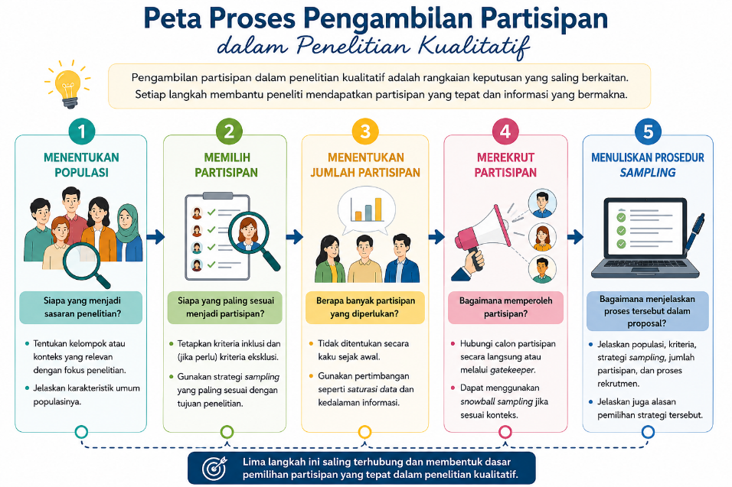
Gambar 20.1: Proses Pengambilan Partisipan dalam Penelitian Kualitatif

Rangkuman
- Penelitian kualitatif menggunakan sampling untuk memperoleh partisipan yang mampu memberikan informasi secara mendalam mengenai fenomena yang diteliti.
- Penentuan populasi diawali dengan menetapkan fokus penelitian serta kriteria inklusi dan eksklusi partisipan.
- Purposive sampling merupakan strategi sampling yang paling umum digunakan, dengan berbagai variasi yang disesuaikan dengan tujuan penelitian.
- Snowball sampling digunakan ketika populasi penelitian sulit dijangkau atau tidak memiliki daftar anggota yang jelas.
- Jumlah partisipan ditentukan berdasarkan tujuan penelitian dan prinsip saturasi data, bukan berdasarkan rumus statistik.
- Rekrutmen partisipan dapat dilakukan melalui berbagai cara sesuai dengan karakteristik populasi dan konteks penelitian.
- Prosedur sampling perlu dilaporkan secara jelas agar proses penelitian dapat dipahami dan dipertanggungjawabkan.

Refleksi & Diskusi
- Mengapa penelitian kualitatif lebih menekankan pemilihan partisipan yang mampu memberikan informasi secara mendalam daripada keterwakilan populasi secara statistik?
- Bayangkan Anda akan melakukan penelitian fenomenologi mengenai pengalaman mahasiswa yang mengalami academic burnout. Siapa yang menjadi populasi penelitian? Kriteria inklusi dan eksklusi apa yang akan Anda tetapkan?
- Suatu penelitian bertujuan mengeksplorasi pengalaman penggunaan kecerdasan artifisial (artificial intelligence) dalam proses pembelajaran oleh mahasiswa dari berbagai program studi. Strategi purposive sampling apa yang paling tepat digunakan? Jelaskan alasan Anda.
- Dalam kondisi seperti apa snowball sampling lebih tepat digunakan dibandingkan purposive sampling biasa? Berikan contoh topik penelitian yang sesuai.
- Seorang mahasiswa menyatakan bahwa penelitian kualitatif minimal harus melibatkan 30 partisipan agar hasilnya valid. Apakah Anda setuju dengan pernyataan tersebut? Jelaskan jawaban Anda berdasarkan konsep saturasi data.

Daftar Pustaka
Bordens, K. S., & Abbott, B. B. (2018). Research design and methods: A process approach (10th ed.). McGraw-Hill Education.
Charmaz, Kathy. (2014). Constructing grounded theory. SAGE.
Creswell, J. W., & Creswell, J. D. (2023). Research design: Qualitative, quantitative, and mixed methods approaches (6th ed.). SAGE Publications.
Guest, G., Bunce, A., & Johnson, L. (2006). How Many Interviews Are Enough? Field Methods, 18, 59–82. https://doi.org/10.1177/1525822X05279903
Hennink, M. M., Kaiser, B. N., & Marconi, V. C. (2017). Code Saturation Versus Meaning Saturation. Qualitative Health Research, 27, 591–608. https://doi.org/10.1177/1049732316665344
Morling, B. (2024). Research methods in psychology : evaluating a world of information (4th ed.). W.W. Norton & Company, Inc.
Neuman, W. L. (2014). Social research methods: Qualitative and quantitative approaches (7th ed.). Pearson.
Patton, M. Q. (2014). Qualitative research & evaluation methods: Integrating theory and practice. SAGE Publications, Inc.
Robinson, O. C. (2014). Sampling in Interview-Based Qualitative Research: A Theoretical and Practical Guide. Qualitative Research in Psychology, 11, 25–41. https://doi.org/10.1080/14780887.2013.801543
Smith, J. A. A., Flowers, P., & Larkin, M. (2021). Interpretative Phenomenological Analysis. Sage Publications, Inc.
Strauss, A. L., & Corbin, J. M. (1998). Basics of qualitative research : techniques and procedures for developing grounded theory. Sage Publications.
Yin, R. K., & Campbell, D. T. (2018). Case study research and applications: Design and methods. SAGE Publications, Inc.

21. Pengumpulan dan Analisis Data Kualitatif
Capaian Pembelajaran
Setelah mempelajari bab ini, mahasiswa diharapkan mampu:
- Menjelaskan karakteristik berbagai teknik pengumpulan data dalam penelitian kualitatif sesuai dengan tujuan penelitian.
- Memilih teknik pengumpulan data yang paling sesuai dengan pertanyaan penelitian dan konteks lapangan.
- Menjelaskan tahapan umum analisis data kualitatif, mulai dari penyiapan data hingga pembentukan tema.
- Memahami proses analisis tematik sebagai salah satu pendekatan yang umum digunakan dalam penelitian kualitatif.
- Menjelaskan hubungan antara data, kode, kategori, tema, dan interpretasi dalam menghasilkan temuan penelitian.
Penelitian kualitatif bertujuan memahami makna di balik pengalaman, perilaku, dan interaksi manusia dalam konteks tertentu. Oleh karena itu, data yang dikumpulkan umumnya berupa narasi, percakapan, hasil observasi, maupun dokumen yang memberikan gambaran mendalam mengenai fenomena yang diteliti. Berbeda dengan penelitian kuantitatif yang berfokus pada pengukuran, penelitian kualitatif menekankan pemahaman terhadap perspektif dan pengalaman partisipan.
Bab ini membahas teknik-teknik pengumpulan data yang umum digunakan dalam penelitian kualitatif serta gambaran umum proses analisis data, khususnya analisis tematik. Pembahasan difokuskan pada konsep-konsep dasar agar pembaca memahami alur pengumpulan, pengolahan, dan interpretasi data kualitatif secara sistematis.

21.1 Pengumpulan Data dalam Penelitian Kualitatif
Pengumpulan data merupakan proses memperoleh informasi yang diperlukan untuk memahami suatu fenomena dari perspektif partisipan. Berbeda dengan penelitian kuantitatif yang umumnya menggunakan instrumen terstandar, penelitian kualitatif mengandalkan interaksi langsung antara peneliti dan sumber data. Oleh karena itu, peneliti berperan sebagai instrumen utama yang menentukan kualitas data melalui kemampuan membangun hubungan dengan partisipan, mengajukan pertanyaan yang relevan, serta mengamati situasi penelitian secara cermat (Creswell & Poth, 2023; Merriam & Tisdell, 2016).
Dalam penelitian kualitatif, proses pengumpulan data bersifat fleksibel dan berkembang seiring dengan berlangsungnya penelitian. Informasi yang diperoleh pada tahap awal dapat memunculkan pertanyaan baru sehingga peneliti perlu menyesuaikan fokus pengumpulan data. Dengan demikian, pengumpulan dan analisis data berlangsung secara berulang (iterative process) hingga diperoleh pemahaman yang memadai mengenai fenomena yang diteliti (Miles dkk., 2020; Saldaña, 2025) (lihat Gambar 21.1).
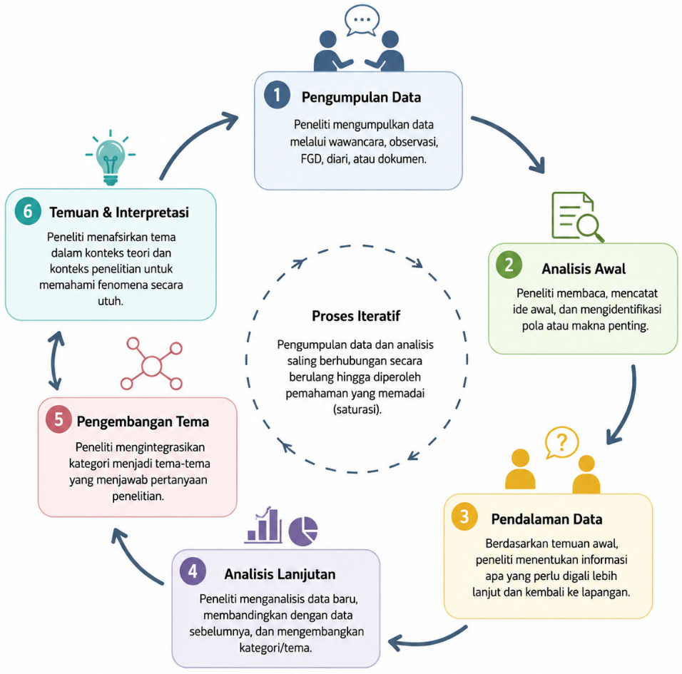
Gambar 21.1: Siklus Pengumpulan dan Analisis Data dalam Penelitian Kualitatif

21.2 Teknik Pengumpulan Data Kualitatif
Berbagai teknik dapat digunakan untuk memperoleh data dalam penelitian kualitatif. Pemilihan teknik bergantung pada tujuan penelitian, karakteristik fenomena yang diteliti, serta jenis informasi yang ingin diperoleh. Dalam praktiknya, peneliti sering mengombinasikan beberapa teknik pengumpulan data untuk memperoleh pemahaman yang lebih komprehensif mengenai suatu fenomena (Creswell & Poth, 2023; Patton, 2014).

21.2.1 Wawancara Mendalam
Wawancara mendalam (in-depth interview) merupakan teknik pengumpulan data melalui percakapan antara peneliti dan partisipan untuk menggali pengalaman, pandangan, maupun makna yang mereka berikan terhadap suatu fenomena. Teknik ini memungkinkan peneliti mengeksplorasi perspektif partisipan secara lebih mendalam melalui pertanyaan yang bersifat terbuka dan fleksibel (Brinkmann & Kvale, 2018).

21.2.2 Observasi
Observasi dilakukan dengan mengamati perilaku, aktivitas, interaksi, maupun kondisi lingkungan tempat fenomena berlangsung. Teknik ini membantu peneliti memahami fenomena dalam konteks alaminya sehingga dapat melengkapi informasi yang diperoleh melalui wawancara. Observasi dapat dilakukan dengan berbagai tingkat keterlibatan peneliti, mulai dari pengamat hingga partisipan (Creswell & Poth, 2023; Patton, 2014).

21.2.3 Focus Group Discussion (FGD)
Focus Group Discussion (FGD) merupakan teknik pengumpulan data melalui diskusi kelompok yang dipandu oleh seorang moderator. Selain memperoleh berbagai sudut pandang dalam waktu yang relatif singkat, FGD memungkinkan peneliti mengamati bagaimana peserta saling menanggapi, menyepakati, atau mempertentangkan suatu isu sehingga dinamika sosial menjadi bagian penting dari data penelitian (Krueger & Casey, 2015).

21.2.4 Diari dan Dokumen Pribadi
Diari dan dokumen pribadi dapat menjadi sumber data yang kaya mengenai pengalaman sehari-hari partisipan. Catatan yang dibuat secara berkala memungkinkan peneliti memahami perubahan pengalaman, emosi, maupun aktivitas dalam konteks kehidupan nyata. Selain diari tertulis, perkembangan teknologi juga memungkinkan penggunaan diari digital, rekaman suara, maupun dokumentasi visual sebagai sumber data penelitian (Alaszewski, 2006; Flick, 2022).
Tabel 21.1: Perbandingan teknik pengumpulan data kualitatif
Teknik | Tujuan Utama | Jenis Data yang Dihasilkan | Kelebihan | Keterbatasan
Wawancara mendalam | Menggali pengalaman, persepsi, dan makna yang dimiliki partisipan | Narasi hasil percakapan individual | Menghasilkan data yang mendalam dan kaya makna; memungkinkan eksplorasi lebih lanjut melalui pertanyaan lanjutan | Membutuhkan waktu yang relatif lama dan sangat bergantung pada kemampuan pewawancara
Observasi | Memahami perilaku, interaksi, dan konteks secara langsung | Catatan lapangan, foto, atau dokumentasi visual | Menangkap perilaku dalam konteks alami; melengkapi data hasil wawancara | Tidak semua fenomena dapat diamati secara langsung; interpretasi peneliti dapat memengaruhi hasil observasi
Focus Group Discussion (FGD) | Menggali pandangan dan pengalaman melalui diskusi kelompok | Transkrip diskusi kelompok dan dinamika interaksi peserta | Menghasilkan beragam perspektif dalam waktu relatif singkat; memungkinkan munculnya ide melalui interaksi antarpeserta | Diskusi dapat didominasi oleh peserta tertentu; kurang sesuai untuk topik yang sangat sensitif atau personal
Diari atau dokumen pribadi | Mendokumentasikan pengalaman dan aktivitas secara berkelanjutan | Catatan harian, jurnal, rekaman suara, foto, atau dokumen pribadi | Memberikan gambaran pengalaman secara kronologis dan dalam konteks kehidupan sehari-hari | Bergantung pada komitmen partisipan; kualitas data dapat bervariasi antarpartisipan

21.3 Memilih Teknik Pengumpulan Data
Tidak ada satu teknik pengumpulan data yang paling tepat untuk semua penelitian kualitatif. Pemilihan teknik harus disesuaikan dengan pertanyaan penelitian, karakteristik partisipan, serta konteks penelitian. Sebagai contoh, wawancara mendalam lebih sesuai untuk memahami pengalaman individual, sedangkan FGD lebih tepat digunakan ketika peneliti ingin mengeksplorasi persepsi atau pengalaman yang berkembang dalam suatu kelompok. Observasi lebih bermanfaat ketika perilaku dan interaksi sosial menjadi fokus penelitian, sedangkan diari cocok digunakan untuk memahami pengalaman yang berlangsung secara berkelanjutan (Creswell & Poth, 2023; Patton, 2014).
Dalam banyak penelitian, penggunaan lebih dari satu teknik pengumpulan data dapat menghasilkan pemahaman yang lebih utuh mengenai fenomena yang diteliti. Kombinasi wawancara, observasi, maupun analisis dokumen memungkinkan peneliti memperoleh informasi yang saling melengkapi sehingga interpretasi terhadap data menjadi lebih kaya dan kredibel (Lincoln & Guba, 1985; Miles dkk., 2020).

21.4 Menyiapkan Data untuk Analisis
Data yang diperoleh melalui wawancara, observasi, FGD, maupun dokumen belum dapat langsung dianalisis. Peneliti perlu menyiapkan data agar tersusun secara sistematis dan mudah ditelusuri selama proses analisis. Tahap ini umumnya meliputi transkripsi rekaman, pengorganisasian berkas, pemberian identitas atau kode pada partisipan, serta penyusunan catatan lapangan. Pengelolaan data yang baik akan membantu menjaga ketertelusuran proses analisis sekaligus meningkatkan transparansi penelitian (Creswell & Poth, 2023; Miles dkk., 2020).
Sebelum melakukan analisis yang lebih mendalam, peneliti juga perlu membiasakan diri (familiarization) dengan data melalui pembacaan atau penelaahan berulang. Proses ini bertujuan memperoleh pemahaman menyeluruh mengenai isi data, mengenali pola awal, serta mencatat ide atau refleksi yang muncul selama membaca. Familiarisasi merupakan tahap penting karena menjadi dasar dalam proses pengodean dan pengembangan tema (Braun & Clarke, 2006). Gambar 21.2 mengIlustrasikan tahapan penyiapan data untuk analisis.
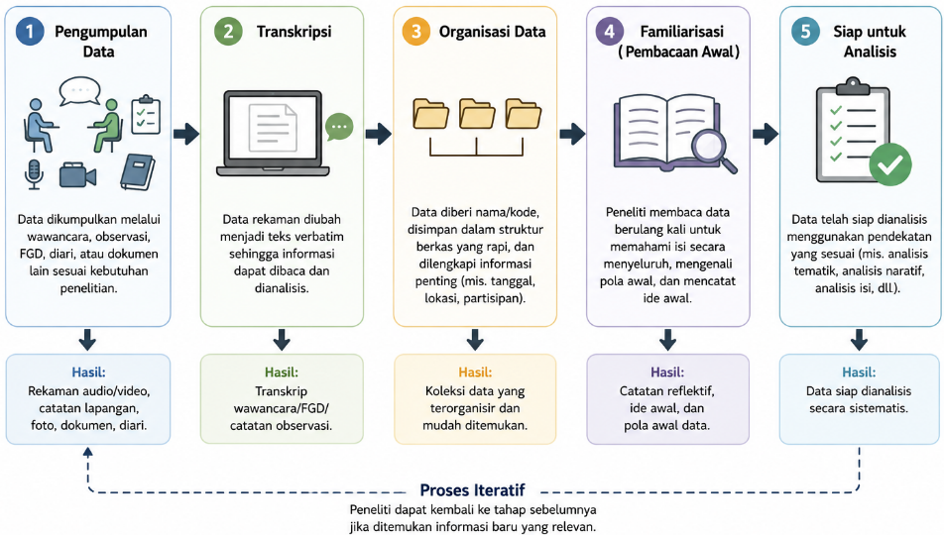
Gambar 21.2: Tahapan Penyiapan Data Kualitatif untuk Analisis

21.5 Analisis Tematik
Analisis tematik (thematic analysis) merupakan salah satu pendekatan analisis data kualitatif yang paling banyak digunakan karena bersifat fleksibel dan dapat diterapkan pada berbagai desain penelitian. Tujuan analisis tematik adalah mengidentifikasi, mengorganisasi, dan menginterpretasikan pola makna (themes) yang muncul dari data sehingga peneliti dapat menjawab pertanyaan penelitian secara sistematis (Braun & Clarke, 2006).
Meskipun terdapat berbagai pendekatan analisis kualitatif, secara umum analisis tematik dilakukan melalui empat tahapan utama: memahami data, memberikan kode, mengembangkan kategori dan tema, serta menginterpretasikan hasil analisis. Keempat tahapan tersebut tidak selalu berlangsung secara linier, tetapi sering kali dilakukan secara berulang hingga diperoleh tema yang benar-benar mencerminkan data.

21.5.1 Memberikan Kode (Coding)
Tahap pertama dalam analisis tematik adalah memberikan kode (coding) pada data. Kode merupakan label singkat yang diberikan pada bagian-bagian data yang dianggap relevan dengan pertanyaan penelitian. Melalui proses ini, data yang semula berupa narasi panjang dipecah menjadi unit-unit makna yang lebih kecil sehingga lebih mudah dikelompokkan dan dianalisis (Saldaña, 2025).
Pemberian kode bukan sekadar menandai kata atau kalimat tertentu, tetapi merupakan proses mengidentifikasi informasi yang bermakna dalam data. Satu kutipan dapat menghasilkan lebih dari satu kode apabila memuat beberapa gagasan yang berbeda. Sebaliknya, beberapa kutipan dari partisipan yang berbeda dapat memperoleh kode yang sama apabila menggambarkan makna yang serupa. Oleh karena itu, proses coding menuntut peneliti membaca data secara cermat, memahami konteks setiap pernyataan, dan menghubungkannya dengan fokus penelitian (Braun & Clarke, 2006).
Sebagai contoh, pernyataan partisipan “Sejak merantau saya sering merasa kesepian karena jauh dari keluarga” dapat diberi kode merasa kesepian dan jauh dari keluarga. Kedua kode tersebut masih merupakan representasi awal dari data dan belum menjadi kesimpulan penelitian.

21.5.2 Mengembangkan Kategori dan Tema
Menyusun Kategori
Setelah seluruh data diberi kode, langkah berikutnya adalah mengelompokkan kode-kode yang memiliki kesamaan makna ke dalam kategori. Kategori merupakan kumpulan kode yang menggambarkan aspek atau karakteristik tertentu dari fenomena yang sedang diteliti. Tujuan kategorisasi adalah menyederhanakan sejumlah besar kode menjadi kelompok-kelompok yang lebih terstruktur sehingga pola dalam data mulai terlihat (Miles dkk., 2020).
Sebagai contoh, kode merasa kesepian, tidak memiliki teman dekat, dan sulit menyesuaikan diri dapat dikelompokkan ke dalam kategori tantangan adaptasi sosial. Demikian pula, kode mendapat dukungan teman, bergabung dengan organisasi, dan memiliki lingkungan yang suportif dapat membentuk kategori dukungan sosial.
Mengembangkan Tema
Langkah berikutnya adalah mengembangkan tema (theme), yaitu pola makna yang lebih luas yang terbentuk dari hubungan antarkategori. Jika kategori menggambarkan aspek-aspek tertentu dari suatu fenomena, maka tema menjelaskan bagaimana aspek-aspek tersebut saling berkaitan untuk menjawab pertanyaan penelitian. Dengan demikian, tema tidak hanya merangkum data, tetapi juga memberikan penjelasan mengenai makna yang terkandung di dalamnya (Braun & Clarke, 2006).
Sebagai ilustrasi, kategori tantangan adaptasi sosial, dukungan sosial, dan penyesuaian diri dapat diintegrasikan menjadi tema proses adaptasi mahasiswa perantau. Tema inilah yang kemudian menjadi dasar bagi peneliti dalam menyusun narasi hasil penelitian. Hubungan antara data, kode, kategori, dan tema ditunjukkan pada Gambar 21.3.
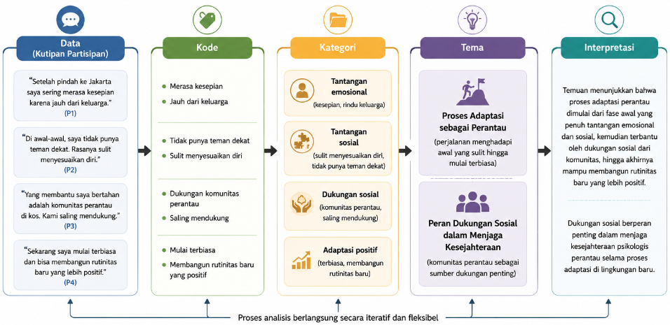
Gambar 21.3: Contoh Hubungan antara Data, Kode, Kategori, & Tema

21.6 Interpretasi Data Kualitatif
Interpretasi merupakan tahap akhir dalam analisis data kualitatif, yaitu proses memberikan makna terhadap tema-tema yang telah diperoleh. Pada tahap ini, peneliti tidak hanya mendeskripsikan apa yang disampaikan oleh partisipan, tetapi juga menjelaskan bagaimana temuan tersebut menjawab pertanyaan penelitian serta apa implikasinya dalam konteks teori maupun penelitian terdahulu (Creswell & Poth, 2023; Merriam & Tisdell, 2016).
Interpretasi harus didasarkan pada bukti yang memadai dari data. Oleh karena itu, setiap tema umumnya didukung oleh kutipan partisipan, hasil observasi, maupun dokumen yang relevan. Kutipan tersebut berfungsi sebagai bukti empiris yang menunjukkan bahwa interpretasi yang dibuat benar-benar berakar pada data, bukan semata-mata merupakan asumsi peneliti (Patton, 2014).
Interpretasi juga tidak berhenti pada tahap mendeskripsikan tema. Peneliti perlu menjelaskan hubungan antartema, mengaitkannya dengan konteks penelitian, serta menunjukkan bagaimana temuan tersebut berkontribusi terhadap pemahaman mengenai fenomena yang diteliti. Dengan demikian, hasil penelitian tidak hanya menjawab pertanyaan penelitian, tetapi juga menghasilkan pengetahuan baru atau memperkaya pengetahuan yang telah ada.
Karena interpretasi sangat dipengaruhi oleh cara peneliti memahami dan memaknai data, proses ini perlu dilakukan secara sistematis, transparan, dan reflektif. Berbagai strategi untuk menjaga kredibilitas interpretasi akan dibahas lebih lanjut pada Bab 22.
Rangkuman
- Penelitian kualitatif mengumpulkan data yang kaya makna melalui berbagai teknik, seperti wawancara mendalam, observasi, focus group discussion (FGD), dan diari atau dokumen pribadi.
- Pemilihan teknik pengumpulan data harus disesuaikan dengan tujuan penelitian, karakteristik partisipan, serta jenis informasi yang ingin diperoleh.
- Sebelum dianalisis, data perlu dipersiapkan melalui proses transkripsi, pengorganisasian, dan familiarisasi agar peneliti memahami konteks serta isi data secara menyeluruh.
- Analisis tematik dilakukan dengan mengidentifikasi kode, mengelompokkannya ke dalam kategori, kemudian mengembangkan tema yang menjelaskan pola makna dalam data.
- Interpretasi merupakan proses memberi makna terhadap tema-tema yang ditemukan dengan mengaitkannya pada pertanyaan penelitian, teori, dan hasil penelitian sebelumnya.
- Pengumpulan dan analisis data dalam penelitian kualitatif merupakan proses yang bersifat iteratif, sehingga keduanya saling memengaruhi selama penelitian berlangsung.

Refleksi & Diskusi
- Mengapa proses pengumpulan dan analisis data dalam penelitian kualitatif bersifat iteratif? Jelaskan implikasinya terhadap pelaksanaan penelitian.
- Jika Anda ingin memahami pengalaman mahasiswa baru dalam beradaptasi dengan kehidupan kampus, teknik pengumpulan data apa yang paling sesuai? Jelaskan alasan pemilihan Anda.
- Mengapa proses coding tidak dapat disamakan dengan sekadar memberi label pada data? Diskusikan peran coding dalam membangun tema penelitian.
- Apa perbedaan antara kode, kategori, dan tema dalam analisis tematik? Berikan ilustrasi sederhana untuk menjelaskan hubungan ketiganya.
- Menurut Anda, mengapa interpretasi dalam penelitian kualitatif harus selalu didukung oleh bukti yang berasal dari data?

Daftar Pustaka
Alaszewski, A. (2006). Using Diaries for Social Research. SAGE Publications Ltd. https://doi.org/10.4135/9780857020215
Braun, V., & Clarke, V. (2006). Using thematic analysis in psychology. Qualitative Research in Psychology, 3, 77–101. https://doi.org/10.1191/1478088706qp063oa
Brinkmann, S., & Kvale, S. (2018). Doing Interviews. SAGE Publications Ltd. https://doi.org/10.4135/9781529716665
Creswell, J. W., & Poth, C. N. (2023). Qualitative inquiry & research design: Choosing among five approaches (5th ed.). SAGE Publications, Inc.
Flick, U. (2022). An introduction to qualitative research (7th ed.). SAGE Publications Ltd.
Krueger, R. A., & Casey, M. A. (2015). Focus groups: a practical guide for applied research (5th ed.). SAGE.
Lincoln, Y. S., & Guba, E. G. (1985). Naturalistic inquiry. Sage.
Merriam, S. B., & Tisdell, E. J. (2016). Qualitative research: A guide to design and implementation. John Wiley & Sons.
Miles, M. B., Huberman, A. M., & Saldaña, J. (2020). Qualitative data analysis: a methods sourcebook (4th ed.). SAGE.
Patton, M. Q. (2014). Qualitative research & evaluation methods: Integrating theory and practice. SAGE Publications, Inc.
Saldaña, J. (2025). The coding manual for qualitative researchers (5th ed.). Sage.

22. Keabsahan & Refleksivitas Penelitian Kualitatif
Capaian Pembelajaran
Setelah mempelajari bab ini, mahasiswa diharapkan mampu:
- Menjelaskan konsep keabsahan (trustworthiness) dan refleksivitas (reflexivity) dalam penelitian kualitatif.
- Membedakan empat kriteria trustworthiness (credibility, transferability, dependability, dan confirmability) beserta strategi yang digunakan untuk meningkatkannya.
- Menjelaskan pentingnya refleksivitas serta pengaruh posisi (positionality) peneliti terhadap proses dan hasil penelitian kualitatif.
- Menerapkan strategi untuk menjaga keabsahan dan refleksivitas serta melaporkannya dalam proposal atau laporan penelitian kualitatif.
Penelitian kualitatif bertujuan memahami makna, pengalaman, dan fenomena sosial dalam konteks tertentu. Oleh karena itu, kualitas penelitian kualitatif tidak dapat dinilai hanya menggunakan konsep validitas dan reliabilitas sebagaimana dalam penelitian kuantitatif. Sebagai gantinya, penelitian kualitatif menggunakan konsep trustworthiness (keabsahan) untuk menilai sejauh mana proses dan temuan penelitian dapat dipercaya, dilakukan secara sistematis, serta didukung oleh bukti yang memadai.
Selain menjaga keabsahan, peneliti juga perlu menerapkan refleksivitas (reflexivity), yaitu kesadaran untuk merefleksikan bagaimana latar belakang, pengalaman, nilai, dan posisi peneliti dapat memengaruhi proses maupun hasil penelitian. Bab ini membahas konsep trustworthiness beserta strategi untuk meningkatkannya, pentingnya refleksivitas dalam penelitian kualitatif, serta cara melaporkan upaya menjaga keabsahan dan refleksivitas dalam proposal maupun laporan penelitian.

22.1 Keabsahan (Trustworthiness) dalam Penelitian Kualitatif
Penelitian kualitatif bertujuan memahami makna, pengalaman, dan realitas sosial berdasarkan perspektif partisipan dalam konteks tertentu. Oleh karena itu, kualitas penelitian kualitatif tidak dapat dinilai hanya menggunakan konsep validitas dan reliabilitas yang lazim digunakan dalam penelitian kuantitatif. Meskipun kedua pendekatan sama-sama mengutamakan penelitian yang berkualitas, cara menilai kualitas tersebut disesuaikan dengan karakteristik, tujuan, dan paradigma masing-masing pendekatan.
Dalam penelitian kualitatif, kualitas penelitian umumnya dinilai menggunakan konsep trustworthiness, yaitu sejauh mana proses dan temuan penelitian dapat dipercaya (trustworthy) serta didukung oleh prosedur penelitian yang sistematis dan transparan. Konsep ini diperkenalkan oleh Lincoln & Guba (1985) sebagai alternatif terhadap konsep validitas dan reliabilitas dalam penelitian kuantitatif. Trustworthiness menekankan bahwa kualitas penelitian tidak hanya ditentukan oleh hasil akhir, tetapi juga oleh bagaimana data dikumpulkan, dianalisis, diinterpretasikan, dan didokumentasikan selama proses penelitian. Gambar 22.1 menyajikan perbandingan konseptual antara standar keabsahan yang digunakan dalam penelitian kuantitatif dan penelitian kualitatif.
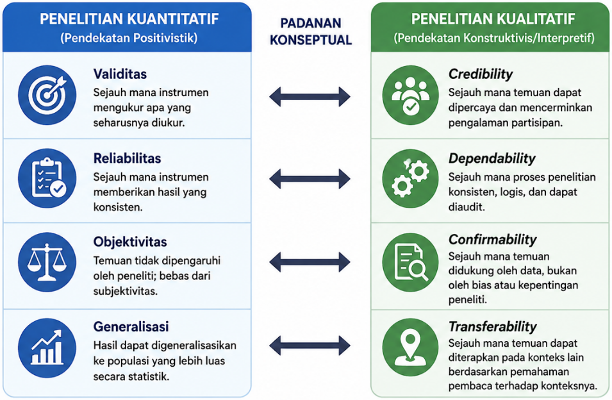
Gambar 22.1: Perbandingan konseptual keabsahan penelitian kuantitatif & kualitatif

22.1.1 Kriteria Trustworthiness
Lincoln & Guba (1985) mengemukakan bahwa keabsahan (trustworthiness) dalam penelitian kualitatif terdiri atas empat kriteria utama, yaitu credibility, transferability, dependability, dan confirmability. Keempat kriteria tersebut saling melengkapi dalam memastikan bahwa temuan penelitian benar-benar mencerminkan pengalaman partisipan, didukung oleh proses penelitian yang konsisten, serta dapat dipertanggungjawabkan secara ilmiah. Ringkasan keempat kriteria tersebut disajikan pada Tabel 22.1.
Tabel 22.1: Kriteria trustworthiness
Kriteria | Fokus Penilaian | Pertanyaan yang Dijawab | Contoh Strategi
Credibility | Keterpercayaan temuan | Apakah temuan benar-benar mencerminkan pengalaman atau perspektif partisipan? | Triangulasi, member checking, peer debriefing, prolonged engagement
Transferability | Keteralihan hasil penelitian | Apakah pembaca memiliki informasi yang cukup untuk menilai apakah temuan relevan dengan konteks lain? | Thick description
Dependability | Konsistensi proses penelitian | Apakah proses penelitian dilakukan secara sistematis, logis, dan dapat ditelusuri? | Audit trail, dokumentasi proses
Confirmability | Objektivitas interpretasi | Apakah temuan didasarkan pada data, bukan semata-mata pada asumsi atau bias peneliti? | Audit trail, jurnal reflektif, triangulasi

22.1.1.1 Credibility
Credibility mengacu pada tingkat keterpercayaan temuan penelitian dalam merepresentasikan pengalaman, perspektif, atau realitas yang disampaikan oleh partisipan. Dengan kata lain, kriteria ini menilai sejauh mana interpretasi peneliti sesuai dengan makna yang dimaksud oleh partisipan, sehingga temuan yang dihasilkan dipandang masuk akal dan dapat dipercaya (Lincoln & Guba, 1985). Dalam penelitian kualitatif, credibility sering dipandang sebagai kriteria yang paling penting karena berkaitan langsung dengan kualitas interpretasi data.
Untuk meningkatkan credibility, peneliti dapat menerapkan berbagai strategi, seperti triangulasi, member checking, peer debriefing, dan prolonged engagement. Strategi-strategi tersebut bertujuan memastikan bahwa interpretasi peneliti didasarkan pada data yang memadai dan memperoleh konfirmasi dari berbagai sumber maupun pihak yang terlibat (Creswell & Poth, 2023). Pembahasan lebih rinci mengenai strategi tersebut akan disajikan pada Bab 22.1.2.

22.1.1.2 Transferability
Transferability merujuk pada sejauh mana temuan penelitian dapat dipahami dan dipertimbangkan relevansinya oleh pembaca untuk diterapkan pada konteks lain yang memiliki karakteristik serupa. Berbeda dengan penelitian kuantitatif yang menekankan generalisasi statistik, penelitian kualitatif tidak bertujuan menggeneralisasikan hasil penelitian kepada populasi yang lebih luas. Sebaliknya, penelitian kualitatif menguraikan deskripsi konteks yang kaya sehingga pembaca dapat menilai sendiri apakah temuan tersebut sesuai dengan situasi yang dihadapinya (Lincoln & Guba, 1985).
Oleh karena itu, tanggung jawab peneliti bukanlah membuktikan bahwa hasil penelitiannya berlaku untuk semua konteks, melainkan menyajikan informasi yang cukup mengenai karakteristik partisipan, latar penelitian, serta proses penelitian. Salah satu strategi yang umum digunakan untuk mendukung transferability adalah thick description, yaitu penyajian deskripsi yang rinci mengenai konteks penelitian (Creswell & Poth, 2023).

22.1.1.3 Dependability
Dependability berkaitan dengan konsistensi dan keterlacakan proses penelitian. Kriteria ini menekankan bahwa setiap tahapan penelitian, mulai dari perumusan pertanyaan penelitian, pengumpulan data, analisis data, hingga penarikan kesimpulan, dilakukan secara sistematis, logis, dan terdokumentasi dengan baik. Dengan demikian, pembaca atau peneliti lain dapat memahami bagaimana suatu temuan dihasilkan, meskipun hasil penelitian kualitatif tidak dimaksudkan untuk direplikasi secara identik seperti pada penelitian kuantitatif (Lincoln & Guba, 1985).
Untuk mendukung dependability, peneliti perlu mendokumentasikan seluruh proses penelitian secara jelas, misalnya melalui audit trail atau dokumentasi keputusan metodologis yang diambil selama penelitian berlangsung (Shenton, 2004). Dokumentasi tersebut menunjukkan bahwa perubahan yang terjadi selama penelitian dilakukan secara sadar, dapat dijelaskan, dan sesuai dengan perkembangan data di lapangan.

22.1.1.4 Confirmability
Confirmability menunjukkan bahwa temuan penelitian didasarkan pada data yang diperoleh dari partisipan, bukan semata-mata pada asumsi, preferensi, atau bias peneliti. Dalam penelitian kualitatif, peneliti memang menjadi instrumen utama penelitian sehingga subjektivitas tidak dapat dihilangkan sepenuhnya. Namun, peneliti perlu menunjukkan bahwa interpretasi yang dihasilkan memiliki dasar yang jelas dan dapat ditelusuri kembali kepada data penelitian (Lincoln & Guba, 1985).
Upaya untuk meningkatkan confirmability dapat dilakukan melalui dokumentasi proses penelitian, penyimpanan jejak analisis (audit trail), serta penerapan refleksivitas untuk menyadari bagaimana posisi dan pengalaman peneliti dapat memengaruhi proses penelitian (Olmos-Vega dkk., 2023; Shenton, 2004). Dengan demikian, pembaca dapat menilai bahwa kesimpulan penelitian dibangun berdasarkan bukti empiris yang memadai dan bukan semata-mata merupakan pendapat peneliti.

22.1.2 Strategi Meningkatkan Trustworthiness
Keempat kriteria trustworthiness tidak dapat dicapai hanya dengan memahami konsepnya, tetapi perlu didukung oleh berbagai strategi selama proses penelitian. Strategi-strategi ini membantu peneliti memastikan bahwa data dikumpulkan secara memadai, dianalisis secara sistematis, dan diinterpretasikan secara bertanggung jawab. Pemilihan strategi yang digunakan perlu disesuaikan dengan tujuan, desain, dan konteks penelitian. Beberapa strategi yang paling umum diterapkan dalam penelitian kualitatif dijelaskan sebagai berikut.

22.1.2.1 Triangulasi (Triangulation)
Triangulasi merupakan strategi untuk meningkatkan kepercayaan terhadap temuan penelitian dengan membandingkan informasi yang diperoleh dari berbagai sudut pandang. Kesesuaian informasi dari berbagai sumber atau metode memberikan keyakinan yang lebih besar bahwa temuan tidak bergantung pada satu sumber data saja Patton (2014).
Beberapa bentuk triangulasi yang umum digunakan meliputi:
- Triangulasi sumber, yaitu membandingkan informasi yang diperoleh dari partisipan atau sumber data yang berbeda.
- Triangulasi metode, yaitu menggunakan lebih dari satu teknik pengumpulan data, misalnya wawancara, observasi, dan analisis dokumen.
- Triangulasi peneliti, yaitu melibatkan lebih dari satu peneliti dalam proses pengumpulan atau analisis data.
- Triangulasi teori, yaitu menggunakan lebih dari satu perspektif teoretis untuk menafsirkan data.
Contoh: Peneliti yang mengkaji pengalaman mahasiswa baru dapat menggabungkan wawancara mendalam, observasi kegiatan orientasi, dan analisis buku panduan akademik untuk memperoleh pemahaman yang lebih komprehensif.

22.1.2.2 Member Checking
Member checking merupakan proses meminta partisipan untuk meninjau kembali hasil wawancara, ringkasan data, atau interpretasi peneliti guna memastikan bahwa temuan telah menggambarkan pengalaman mereka secara akurat (Creswell & Poth, 2023). Strategi ini membantu mengurangi kesalahan interpretasi dan meningkatkan credibility.
Member checking tidak selalu berarti meminta partisipan membaca seluruh laporan penelitian. Peneliti dapat meminta tanggapan terhadap ringkasan hasil wawancara, tema-tema awal, atau interpretasi tertentu yang dianggap penting.

22.1.2.3 Audit Trail
Audit trail adalah dokumentasi sistematis mengenai seluruh proses penelitian, mulai dari perencanaan, pengumpulan data, analisis, hingga penarikan kesimpulan (Lincoln & Guba, 1985). Dokumentasi ini memungkinkan pembaca atau peneliti lain memahami bagaimana keputusan metodologis dibuat selama penelitian berlangsung.
Dokumen yang dapat menjadi bagian dari audit trail antara lain catatan lapangan, transkrip wawancara, kode dan kategori hasil analisis, memo analitis, jurnal penelitian, serta catatan perubahan desain penelitian. Keberadaan audit trail terutama mendukung dependability dan confirmability.

22.1.2.4 Peer Debriefing
Peer debriefing adalah proses mendiskusikan proses maupun hasil penelitian dengan rekan sejawat yang memahami metodologi penelitian kualitatif, tetapi tidak terlibat langsung dalam penelitian (Lincoln & Guba, 1985). Melalui diskusi ini, peneliti memperoleh masukan kritis mengenai proses analisis, interpretasi data, maupun kemungkinan bias yang belum disadari.
Sebagai contoh, seorang mahasiswa dapat mendiskusikan hasil pengkodean (coding) dengan dosen pembimbing atau teman peneliti yang memiliki pemahaman tentang analisis data kualitatif. Diskusi tersebut bukan bertujuan mencari persetujuan, melainkan menguji konsistensi dan kelogisan interpretasi yang telah dibuat.

22.1.2.5 Thick Description
Thick description adalah penyajian deskripsi yang rinci mengenai konteks penelitian, karakteristik partisipan, situasi penelitian, serta proses pengumpulan dan analisis data (Geertz, 1973; Lincoln & Guba, 1985). Deskripsi yang kaya membantu pembaca memahami konteks penelitian secara lebih mendalam sehingga dapat menilai sendiri apakah temuan tersebut relevan untuk konteks lain.
Sebagai contoh, apabila penelitian dilakukan pada mahasiswa tingkat pertama di sebuah universitas, peneliti tidak cukup hanya menyebutkan status partisipan sebagai mahasiswa. Peneliti juga perlu menjelaskan karakteristik institusi, latar sosial partisipan, situasi penelitian, dan kondisi yang memengaruhi pengalaman mereka selama penelitian berlangsung.

22.2 Refleksivitas (Reflexivity) dalam Penelitian Kualitatif
Dalam penelitian kualitatif, peneliti merupakan instrumen utama yang berperan dalam merancang penelitian, mengumpulkan data, menganalisis data, hingga menginterpretasikan temuan. Berbeda dengan instrumen penelitian kuantitatif yang dirancang untuk meminimalkan pengaruh peneliti, penelitian kualitatif mengakui bahwa latar belakang, pengalaman, nilai, keyakinan, dan interaksi peneliti dengan partisipan dapat memengaruhi seluruh proses penelitian. Oleh karena itu, peneliti perlu menerapkan refleksivitas, yaitu proses merefleksikan secara kritis bagaimana karakteristik dan pengalaman pribadi dapat memengaruhi proses maupun hasil penelitian (Dodgson, 2019; Palaganas dkk., 2017).
Refleksivitas bukan berarti peneliti harus menghilangkan subjektivitas sepenuhnya. Sebaliknya, refleksivitas menekankan pentingnya menyadari, mendokumentasikan, dan mengelola pengaruh tersebut secara terbuka sehingga pembaca dapat memahami bagaimana suatu interpretasi dihasilkan (Olmos-Vega dkk., 2023). Dengan demikian, refleksivitas merupakan bagian dari praktik penelitian yang transparan dan bertanggung jawab, sekaligus berkontribusi terhadap peningkatan trustworthiness penelitian.

22.2.1 Positionality Peneliti
Positionality mengacu pada posisi atau karakteristik peneliti yang dapat memengaruhi hubungan dengan partisipan dan interpretasi data. Posisi tersebut dapat mencakup latar belakang pendidikan, profesi, jenis kelamin, budaya, pengalaman hidup, maupun hubungan peneliti dengan konteks penelitian (Berger, 2015).
Secara umum, posisi peneliti dapat digambarkan sebagai berikut.
- Insider, yaitu peneliti merupakan bagian dari kelompok atau komunitas yang diteliti.
- Outsider, yaitu peneliti berasal dari luar kelompok atau komunitas yang diteliti.
- Insider–outsider, yaitu peneliti memiliki kedekatan pada aspek tertentu, tetapi tetap berada di luar pada aspek lainnya.
Tidak ada posisi yang selalu lebih baik dibandingkan posisi lainnya. Peneliti yang berperan sebagai insider umumnya lebih mudah memperoleh akses dan memahami konteks penelitian, tetapi berisiko menganggap sesuatu sebagai hal yang “sudah diketahui”. Sebaliknya, peneliti outsider mungkin menghadapi tantangan dalam membangun kepercayaan dengan partisipan, tetapi dapat memberikan sudut pandang yang lebih kritis terhadap fenomena yang diteliti (Berger, 2015).

22.2.2 Menerapkan Refleksivitas
Refleksivitas sebaiknya dilakukan secara berkesinambungan sejak perencanaan penelitian hingga penulisan laporan. Peneliti dapat secara berkala mengevaluasi bagaimana asumsi, pengalaman, keputusan metodologis, maupun interaksi dengan partisipan memengaruhi proses penelitian (Olmos-Vega dkk., 2023).
Salah satu cara yang umum digunakan adalah menyusun jurnal reflektif (reflexive journal), yaitu catatan yang berisi pemikiran, pertanyaan, pengalaman, serta keputusan penting yang muncul selama penelitian berlangsung. Jurnal ini membantu peneliti menyadari potensi bias, mendokumentasikan perkembangan pemikiran, dan memberikan dasar yang lebih transparan terhadap interpretasi yang dihasilkan (Palaganas dkk., 2017).
Beberapa pertanyaan reflektif yang dapat diajukan peneliti selama proses penelitian antara lain:
- Mengapa saya tertarik meneliti topik ini?
- Pengalaman atau keyakinan apa yang saya miliki terkait fenomena yang diteliti?
- Bagaimana hubungan saya dengan partisipan dapat memengaruhi proses pengumpulan data?
- Bagaimana keputusan yang saya ambil selama analisis data memengaruhi interpretasi yang dihasilkan?
- Bukti apa yang mendukung interpretasi yang saya buat?
Dengan melakukan refleksivitas secara berkelanjutan, peneliti tidak berupaya menghilangkan subjektivitas, melainkan mengelolanya secara sadar dan transparan sehingga pembaca dapat menilai kualitas proses penelitian secara lebih komprehensif.
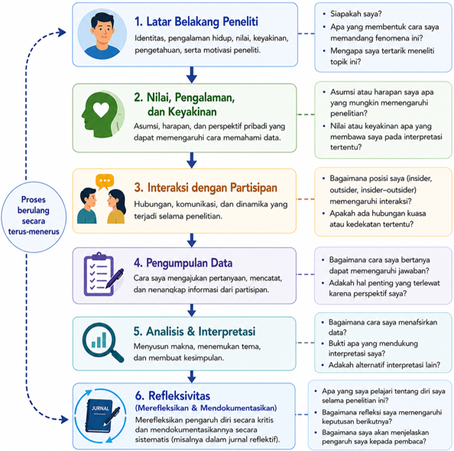
Gambar 22.2: Proses refleksivitas peneliti
Gambar 22.2 menunjukkan bahwa refleksivitas merupakan proses yang berlangsung secara berkesinambungan pada setiap tahap penelitian. Pada setiap tahap tersebut, peneliti perlu mengajukan pertanyaan reflektif yang berbeda, mulai dari menyadari motivasi memilih topik penelitian, mengevaluasi hubungan dengan partisipan, hingga menilai apakah interpretasi yang dihasilkan benar-benar didukung oleh data. Dengan demikian, refleksivitas menjadi bagian yang tidak terpisahkan dari seluruh proses penelitian kualitatif.

22.2.3 Jurnal Reflektif (Reflexive Journal)
Salah satu cara untuk menerapkan refleksivitas adalah dengan menyusun jurnal reflektif, yaitu catatan yang dibuat secara berkala selama penelitian untuk mendokumentasikan pemikiran, pengalaman, keputusan metodologis, serta refleksi peneliti terhadap proses penelitian. Berbeda dengan field notes yang berfokus pada hasil observasi atau wawancara, jurnal reflektif berisi evaluasi diri mengenai bagaimana latar belakang, asumsi, maupun interaksi peneliti dapat memengaruhi proses dan interpretasi penelitian (Olmos-Vega dkk., 2023; Palaganas dkk., 2017).
Jurnal reflektif tidak memiliki format yang baku. Peneliti dapat menyesuaikan bentuknya dengan kebutuhan penelitian, tetapi umumnya memuat peristiwa yang terjadi, refleksi peneliti, dan tindak lanjut yang akan dilakukan. Contoh jurnal reflektif disajikan pada Tabel 23.3.
Tabel 22.2: Contoh jurnal reflektif
Tahap Penelitian | Peristiwa | Refleksi Peneliti | Tindak Lanjut
Pengumpulan data | Wawancara pertama dengan mahasiswa tahun pertama mengenai pengalaman beradaptasi di perguruan tinggi. | Saya adalah dosen di fakultas yang sama sehingga beberapa partisipan tampak berhati-hati ketika menyampaikan pengalaman negatif. Posisi saya sebagai dosen mungkin memengaruhi keterbukaan mereka dalam menjawab pertanyaan. | Pada wawancara berikutnya saya akan kembali menegaskan bahwa seluruh jawaban bersifat rahasia, tidak memengaruhi penilaian akademik, dan partisipan bebas menghentikan wawancara kapan saja.
Analisis data | Melakukan pengkodean (coding) terhadap transkrip wawancara. | Saya menyadari lebih mudah mengenali kutipan yang sesuai dengan dugaan awal penelitian dibandingkan kutipan yang bertentangan. Hal ini berpotensi menyebabkan saya mengabaikan informasi yang sama pentingnya. | Meninjau kembali seluruh transkrip secara sistematis dan mendiskusikan hasil pengkodean dengan dosen pembimbing untuk memperoleh sudut pandang lain.
Penyusunan laporan | Menyusun hasil dan pembahasan penelitian. | Saya perlu memastikan bahwa setiap tema didukung oleh kutipan partisipan yang memadai, bukan hanya berdasarkan interpretasi pribadi. Saya juga perlu menjelaskan posisi saya sebagai dosen agar pembaca memahami konteks penelitian. | Menambahkan kutipan langsung yang mewakili setiap tema serta menjelaskan positionality peneliti pada bagian metode penelitian.

Contoh pada Tabel 22.2 menunjukkan bahwa jurnal reflektif bukan sekadar catatan harian, melainkan sarana untuk mendokumentasikan bagaimana peneliti mengenali dan mengelola pengaruh dirinya selama penelitian berlangsung. Dengan melakukan refleksi secara berkelanjutan, peneliti dapat meningkatkan transparansi proses penelitian sekaligus memperkuat kepercayaan terhadap temuan yang dihasilkan.
Rangkuman
- Penelitian kualitatif menggunakan konsep trustworthiness untuk menilai kualitas proses dan temuan penelitian, yang mencakup empat kriteria utama: credibility, transferability, dependability, dan confirmability.
- Keempat kriteria trustworthiness dapat ditingkatkan melalui berbagai strategi, seperti triangulasi, member checking, audit trail, peer debriefing, dan thick description, sesuai dengan tujuan dan konteks penelitian.
- Refleksivitas (reflexivity) merupakan proses mengevaluasi secara kritis bagaimana latar belakang, pengalaman, nilai, dan posisi (positionality) peneliti dapat memengaruhi proses maupun hasil penelitian.
- Jurnal reflektif (reflexive journal) merupakan salah satu cara untuk mendokumentasikan proses refleksi peneliti sehingga keputusan metodologis dan interpretasi data menjadi lebih transparan.
- Penerapan trustworthiness dan refleksivitas secara konsisten akan meningkatkan kredibilitas, transparansi, dan akuntabilitas penelitian kualitatif.

Refleksi & Diskusi
- Dari empat kriteria trustworthiness (credibility, transferability, dependability, dan confirmability), menurut Anda manakah yang paling menantang untuk diterapkan dalam penelitian kualitatif? Berikan alasannya.
- Bayangkan Anda akan melakukan penelitian kualitatif untuk skripsi. Strategi apa saja yang akan Anda gunakan untuk meningkatkan trustworthiness penelitian tersebut? Jelaskan alasan pemilihannya.
- Identifikasi positionality Anda sebagai peneliti pada topik penelitian yang ingin Anda lakukan. Apakah Anda lebih berperan sebagai insider, outsider, atau berada di antara keduanya? Bagaimana posisi tersebut dapat memengaruhi proses penelitian?
- Tuliskan satu contoh entri jurnal reflektif berdasarkan topik penelitian yang Anda rencanakan. Uraikan peristiwa yang dialami, refleksi yang muncul, serta tindak lanjut yang akan Anda lakukan untuk menjaga kualitas penelitian.

Daftar Pustaka
Berger, R. (2015). Now I see it, now I don’t: researcher’s position and reflexivity in qualitative research. Qualitative Research, 15, 219–234. https://doi.org/10.1177/1468794112468475
Creswell, J. W., & Poth, C. N. (2023). Qualitative inquiry & research design: Choosing among five approaches (5th ed.). SAGE Publications, Inc.
Dodgson, J. E. (2019). Reflexivity in Qualitative Research. Journal of Human Lactation, 35, 220–222. https://doi.org/10.1177/0890334419830990
Geertz, C. (1973). The interpretation of cultures: selected essays (hlm. 470). Basic Books.
Lincoln, Y. S., & Guba, E. G. (1985). Naturalistic inquiry. Sage.
Olmos-Vega, F. M., Stalmeijer, R. E., Varpio, L., & Kahlke, R. (2023). A practical guide to reflexivity in qualitative research: AMEE Guide No. 149. Medical Teacher, 45, 241–251. https://doi.org/10.1080/0142159X.2022.2057287
Palaganas, E., Sanchez, M., Molintas, Ma. V., & Caricativo, R. (2017). Reflexivity in Qualitative Research: A Journey of Learning. The Qualitative Report. https://doi.org/10.46743/2160-3715/2017.2552
Patton, M. Q. (2014). Qualitative research & evaluation methods: Integrating theory and practice. SAGE Publications, Inc.
Shenton, A. K. (2004). Strategies for ensuring trustworthiness in qualitative research projects. Education for Information, 22, 63–75. https://doi.org/10.3233/EFI-2004-22201;WGROUP:STRING:PUBLICATION

23. Pelaporan Penelitian Kualitatif: Metode COREQ
Capaian Pembelajaran
Setelah mempelajari bab ini, mahasiswa diharapkan mampu:
- Memahami definisi, urgensi, dan batasan ruang lingkup penggunaan panduan COREQ sebagai instrumen transparansi dalam pelaporan riset kualitatif berbasis wawancara dan FGD.
- Mengimplementasikan panduan COREQ dalam pelaporan riset kualitatif.
- Mengevaluasi kelengkapan laporan penelitian kualitatif berdasarkan butir-butir dalam panduan COREQ
Penelitian kualitatif tidak hanya menuntut penyajian temuan penelitian, tetapi juga pelaporan yang transparan mengenai bagaimana data dikumpulkan, dianalisis, dan diinterpretasikan. Transparansi ini penting agar pembaca dapat menilai kredibilitas serta keterpercayaan temuan yang dihasilkan. Oleh karena itu, berbagai panduan pelaporan (reporting guidelines) dikembangkan untuk membantu peneliti melaporkan penelitian kualitatif secara lebih sistematis, lengkap, dan transparan. Salah satu panduan yang paling banyak digunakan adalah Consolidated Criteria for Reporting Qualitative Research (COREQ).

23.1 Latar Belakang Pengembangan Panduan COREQ
COREQ merupakan sebuah panduan pelaporan penelitian kualitatif yang dikembangkan oleh Tong dkk. (2007). Panduan ini memuat daftar periksa yang terdiri atas 32 butir penilaian dengan tujuan untuk memastikan peneliti melaporkan penelitian kualitatif secara lengkap dan transparan. Melalui transparansi tersebut, COREQ diharapkan dapat meningkatkan rigoritas, komprehensifitas, dan kredibilitas dari studi yang bersangkutan (Barbieri dkk., 2025; Walsh dkk., 2020).
Ruang lingkup penggunaan COREQ terbatas pada penelitian kualitatif yang menggunakan metode pengumpulan data wawancara dan diskusi kelompok terfokus saja (Barbieri dkk., 2025; Tong dkk., 2007). Saat ini, COREQ telah didukung secara luas oleh berbagai lembaga pelaporan ilmiah, seperti EQUATOR Network, serta menjadi prasyarat atau rekomendasi di banyak jurnal ilmiah bereputasi.

23.2 Tujuan Penggunaan Panduan COREQ
Penggunaan panduan COREQ dalam pelaporan penelitian kualitatif memiliki tujuan sebagai berikut:
- Meningkatkan transparansi dan kelengkapan laporan penelitian. COREQ mengidentifikasi poin-poin penting yang wajib dilaporkan—seperti siapa yang melakukan penelitian, bagaimana penentuan sampel partisipan dilakukan, serta bagaimana data dikumpulkan dan dianalisis—agar pembaca dapat melakukan penilaian kritis terhadap metode dan temuan penelitian (Fehring dkk., 2025; Walsh dkk., 2020).
- Mendukung rigoritas, kredibilitas, dan interpretabilitas penelitian kualitatif. Dengan mewajibkan rincian mengenai pemilihan partisipan, latar penelitian, pengumpulan data, dan proses analisis, COREQ membantu penelaah (reviewer) dalam menilai ketepatan metodologi dan keabsahan temuan (Buus & Perron, 2020; Harley & Cornelissen, 2022).
- Menyelaraskan laporan dengan standar jurnal dan komunitas ilmiah. Sebagai salah satu alat pelaporan kualitatif yang paling banyak digunakan dan disitasi, COREQ telah diterima oleh jaringan akademik dan jurnal utama sebagai standar baku (Dossett dkk., 2021).

23.3 Hubungan COREQ dengan Trustworthiness Penelitian Kualitatif
Dalam penelitian kualitatif, kualitas penelitian umumnya dinilai melalui konsep trustworthiness, yang mencakup kredibilitas (credibility), keteralihan (transferability), keandalan (dependability), dan kepastian (confirmability). Keempat aspek tersebut membantu pembaca menilai sejauh mana temuan penelitian dapat dipercaya dan didukung oleh data yang memadai (Ahmed, 2024; Kakar dkk., 2023).
Penting untuk dipahami bahwa COREQ bukanlah instrumen untuk mengukur trustworthiness secara langsung. COREQ merupakan panduan pelaporan yang membantu peneliti menyajikan informasi penting secara lengkap dan transparan, sehingga pembaca dapat menilai sendiri kualitas penelitian yang dilakukan.
Dengan kata lain, COREQ tidak menjamin bahwa suatu penelitian berkualitas tinggi, tetapi membantu memastikan bahwa informasi yang diperlukan untuk menilai kualitas tersebut tersedia secara memadai. Oleh karena itu, COREQ sebaiknya dipandang sebagai alat untuk meningkatkan transparansi pelaporan penelitian kualitatif, bukan sebagai satu-satunya tolok ukur kualitas penelitian (Fehring dkk., 2025).

23.4 Ranah (Domain) dalam COREQ
Terdapat tiga ranah dalam COREQ yakni ranah tim peneliti dan refleksivitas, ranah desain dan metode penelitian, serta ranah analisis dan penyajian hasil penelitian. Untuk memudahkan pemahaman, Tabel 23.1 menyajikan ringkasan struktur 32 butir pelaporan dalam panduan COREQ. Ketiga ranah tersebut mencakup aspek peneliti, desain penelitian, serta analisis dan pelaporan temuan yang secara keseluruhan bertujuan meningkatkan transparansi penelitian kualitatif. Lihat Lampiran untuk mempelajari struktur COREQ Checklist secara lengkap.
Tabel 23.1: Struktur COREQ
Ranah | Subranah | Nomor Item COREQ | Jumlah Item
Tim Peneliti dan Refleksivitas | Karakteristik personal; hubungan dengan partisipan | 1–8 | 8
Desain Penelitian | Kerangka teoretis; pemilihan partisipan; setting; pengumpulan data | 9–23 | 15
Analisis dan Temuan | Analisis data; pelaporan hasil | 24–32 | 9
Total |  |  | 32

23.4.1 Ranah Tim Peneliti dan Refleksivitas
Ranah ini berfokus pada karakteristik peneliti serta hubungan antara peneliti dan partisipan yang berpotensi memengaruhi proses penelitian. Aspek yang dilaporkan meliputi identitas dan latar belakang pewawancara atau fasilitator, pengalaman dan pelatihan yang dimiliki, serta hubungan yang telah terjalin dengan partisipan sebelum penelitian dilakukan. Selain itu, COREQ juga menekankan pentingnya melaporkan informasi yang diketahui partisipan tentang peneliti dan berbagai faktor yang dapat memengaruhi interaksi selama proses pengumpulan data.
Pelaporan aspek-aspek tersebut penting karena dalam penelitian kualitatif, peneliti merupakan bagian dari proses produksi data. Karakteristik, pengalaman, asumsi, dan posisi sosial peneliti dapat memengaruhi cara data dikumpulkan, dianalisis, dan diinterpretasikan. Oleh karena itu, transparansi mengenai tim peneliti dan praktik refleksivitas membantu pembaca memahami konteks di balik temuan penelitian serta menilai potensi pengaruh yang mungkin muncul selama proses penelitian. (Mason-Bish, 2019; Zayhowski dkk., 2025).
Contoh Pelaporan Tim Peneliti dan Refleksivitas
Kurang lengkap
Wawancara dilakukan oleh peneliti.
Lebih sesuai dengan COREQ
Wawancara dilakukan oleh penulis pertama (perempuan, dosen psikologi dengan gelar doktor, memiliki pengalaman lima tahun dalam penelitian kualitatif dan telah mengikuti pelatihan wawancara mendalam). Sebelum penelitian dimulai, peneliti belum memiliki hubungan pribadi dengan partisipan.

23.4.2 Ranah Desain dan Metode Penelitian
Ranah ini menjelaskan bagaimana penelitian dirancang dan dilaksanakan. Informasi yang perlu dilaporkan mencakup orientasi metodologis atau kerangka teoretis yang digunakan, strategi pemilihan partisipan, proses rekrutmen, karakteristik dan jumlah partisipan, serta latar penelitian. Selain itu, ranah ini juga mencakup prosedur pengumpulan data, seperti penggunaan panduan wawancara, durasi wawancara atau FGD, perekaman data, catatan lapangan, saturasi data, dan konfirmasi hasil kepada partisipan.
Pelaporan yang jelas mengenai desain dan metode penelitian memungkinkan pembaca menilai kesesuaian antara pertanyaan penelitian, metode yang digunakan, dan temuan yang dihasilkan. Transparansi pada aspek ini juga membantu pembaca memahami konteks penelitian, menilai keterpercayaan proses pengumpulan data, serta mengevaluasi relevansi temuan untuk konteks lain yang serupa (Dossett dkk., 2021; Harley & Cornelissen, 2022).
Contoh Pelaporan Desain dan Metode Penelitian
Kurang lengkap
Penelitian melibatkan beberapa mahasiswa dan menggunakan wawancara mendalam.
Lebih sesuai dengan COREQ
Partisipan dipilih menggunakan teknik purposive sampling dengan kriteria mahasiswa aktif semester 6–8 yang pernah mengikuti program magang minimal satu semester. Sebanyak 15 partisipan direkrut melalui pengumuman daring. Wawancara berlangsung selama 45–60 menit dan direkam menggunakan perangkat audio digital.

23.4.3 Ranah Analisis dan Penyajian Temuan Penelitian
Ranah ini berfokus pada bagaimana data dianalisis dan bagaimana hasil penelitian dilaporkan. Pada tahap analisis, peneliti perlu menjelaskan proses pengodean data, jumlah analis atau coder yang terlibat, cara pengembangan tema, serta penggunaan perangkat lunak analisis data kualitatif jika digunakan. Pada tahap pelaporan hasil, peneliti perlu menyajikan tema-tema yang ditemukan, kutipan partisipan yang mendukung interpretasi, serta hubungan yang jelas antara data dan kesimpulan yang dibuat.
Pelaporan yang transparan mengenai proses analisis dan penyajian temuan membantu pembaca menilai kredibilitas interpretasi yang dihasilkan. Dengan mengetahui bagaimana tema dibangun dan bagaimana data mendukung temuan penelitian, pembaca dapat mengevaluasi keterpercayaan hasil penelitian secara lebih objektif (Ahmed, 2024; Kakar dkk., 2023).
Contoh Pelaporan Analisis dan Temuan
Kurang lengkap
Dari hasil wawancara ditemukan beberapa tema utama.
Lebih sesuai dengan COREQ
Analisis tematik menghasilkan tiga tema utama, yaitu (1) ketidakpastian karier, (2) dukungan sosial sebagai sumber resiliensi, dan (3) strategi adaptasi terhadap tekanan akademik. Tema-tema tersebut dikembangkan melalui proses pengodean induktif yang dilakukan oleh dua peneliti secara independen menggunakan NVivo 14. Salah satu kutipan yang mendukung tema kedua adalah: “Teman-teman saya menjadi tempat utama untuk berbagi ketika menghadapi kesulitan akademik” (P07).

23.5 Keterbatasan Panduan COREQ
Meskipun banyak digunakan dalam pelaporan penelitian kualitatif, panduan COREQ memiliki beberapa keterbatasan yang perlu dipahami oleh peneliti.
- Panduan COREQ dirancang terutama untuk penelitian kualitatif yang menggunakan wawancara dan diskusi kelompok terfokus (FGD), sehingga tidak selalu sesuai untuk metode pengumpulan data lain, seperti observasi partisipan, etnografi, autoetnografi, atau penelitian berbasis seni (arts-based research) (Barbieri dkk., 2025; Braun & Clarke, 2025).
- COREQ merupakan panduan pelaporan (reporting guideline), bukan instrumen untuk menilai kualitas metodologis penelitian. Suatu penelitian dapat memenuhi seluruh butir COREQ, tetapi tetap memiliki kelemahan dalam perumusan masalah, pengumpulan data, analisis, maupun interpretasi hasil (Buus & Perron, 2020).
- Penggunaan COREQ secara terlalu kaku berpotensi menimbulkan fenomena overobedience, yaitu ketika peneliti lebih berfokus pada pemenuhan daftar periksa dibandingkan pada kualitas substansi penelitian yang dilakukan. Akibatnya, laporan penelitian dapat tampak lengkap secara formal, tetapi kurang mencerminkan kedalaman analisis yang menjadi ciri utama penelitian kualitatif (Barbieri dkk., 2025; Buus & Perron, 2020).
Oleh karena itu, COREQ sebaiknya digunakan sebagai panduan untuk meningkatkan transparansi pelaporan penelitian, bukan sebagai satu-satunya tolok ukur kualitas penelitian kualitatif. Penilaian kualitas penelitian tetap harus mempertimbangkan kesesuaian metodologi, kedalaman analisis, serta tingkat keterpercayaan (trustworthiness) temuan yang dihasilkan.
Rangkuman
- COREQ (Consolidated Criteria for Reporting Qualitative Research) merupakan panduan pelaporan penelitian kualitatif yang terdiri atas 32 butir pelaporan untuk membantu peneliti menyajikan penelitian secara lengkap, sistematis, dan transparan. guna meningkatkan rigoritas, kelengkapan, dan kredibilitas studi.
- COREQ dirancang terutama untuk penelitian kualitatif yang menggunakan metode wawancara dan diskusi kelompok terfokus (focus group discussion).
- Melalui pelaporan yang transparan, COREQ membantu pembaca menilai keterpercayaan (trustworthiness) penelitian, termasuk kredibilitas, keandalan, keteralihan, dan kepastian temuan.
- COREQ mengelompokkan 32 butir pelaporannya ke dalam tiga ranah utama, yaitu tim peneliti dan refleksivitas, desain dan metode penelitian, serta analisis dan penyajian temuan penelitian.
- COREQ merupakan panduan pelaporan, bukan instrumen penilaian kualitas penelitian. Oleh karena itu, penggunaan COREQ perlu disertai pertimbangan metodologis lain dan tidak dijadikan satu-satunya tolok ukur kualitas penelitian kualitatif.

Refleksi & Diskusi
- Dalam penelitian kuantitatif, kualitas riset diuji dengan angka-angka statistik (seperti uji validitas dan reliabilitas). Karena penelitian kualitatif tidak menggunakan angka, bagaimana cara kita meyakinkan pembaca bahwa hasil wawancara kita itu jujur, ilmiah, dan bisa dipercaya? Di mana peran COREQ dalam menjembatani hal ini?
- Pilihlah satu artikel penelitian kualitatif berbasis wawancara atau FGD. Jika Anda diminta menjadi reviewer, apakah laporan penelitian tersebut sudah memenuhi prinsip-prinsip COREQ? Jelaskan aspek apa saja yang telah dilaporkan dengan baik dan aspek apa saja yang masih perlu diperbaiki.
- Bayangkan Anda sedang mereview sebuah draf skripsi. Secara formalitas, mahasiswa tersebut mencentang semua dari 32 butir di COREQ. Namun, setelah dibaca, analisisnya sangat dangkal dan tidak menjawab pertanyaan penelitian. Apakah skripsi tersebut bisa dikatakan berkualitas tinggi hanya karena skor COREQ-nya sempurna? Berikan alasannya.

Daftar Pustaka
Ahmed, S. K. (2024). The pillars of trustworthiness in qualitative research. Journal of Medicine, Surgery, and Public Health, 2, 100051. https://doi.org/10.1016/J.GLMEDI.2024.100051
Barbieri, M., Moro, A., Gammone, M., Cattani, D., Delbene, L., Sallai, T., Watson, R., Catania, G., Zanini, M., Sasso, L., & Bagnasco, A. (2025). Reporting Grounded Theory: Is COREQ Enough? Journal of clinical nursing, 34, 3439–3441. https://doi.org/10.1111/JOCN.70052
Braun, V., & Clarke, V. (2025). Reporting guidelines for qualitative research: a values-based approach. Qualitative Research in Psychology, 22, 399–438. https://doi.org/10.1080/14780887.2024.2382244
Buus, N., & Perron, A. (2020). The quality of quality criteria: Replicating the development of the Consolidated Criteria for Reporting Qualitative Research (COREQ). International Journal of Nursing Studies, 102, 103452. https://doi.org/10.1016/J.IJNURSTU.2019.103452
Dossett, L. A., Kaji, A. H., & Cochran, A. (2021). SRQR and COREQ Reporting Guidelines for Qualitative Studies. JAMA Surgery, 156, 875–876. https://doi.org/10.1001/jamasurg.2021.0525
Fehring, L., Frings, J., Rust, P., Kempny, C., Thürmann, P. A., & Meister, S. (2025). Extension of the Consolidated Criteria for Reporting Qualitative Research Guideline to Large Language Models (COREQ+LLM): Protocol for a Multiphase Study. JMIR research protocols, 14, e78682. https://doi.org/10.2196/78682
Harley, B., & Cornelissen, J. (2022). Rigor With or Without Templates? The Pursuit of Methodological Rigor in Qualitative Research. Organizational Research Methods, 25, 239–261. https://doi.org/10.1177/1094428120937786
Kakar, Z. U. H., Rasheed, R., Rashid, A., Akhter, S., Kakar, Z. U. H., Rasheed, R., Rashid, A., & Akhter, S. (2023). Criteria for Assessing and Ensuring the Trustworthiness in Qualitative Research. Publications and Research. https://academicworks.cuny.edu/yc_pubs/342
Mason-Bish, H. (2019). The elite delusion: reflexivity, identity and positionality in qualitative research. Qualitative Research, 19, 263–276. https://doi.org/10.1177/1468794118770078
Tong, A., Sainsbury, P., & Craig, J. (2007). Consolidated criteria for reporting qualitative research (COREQ): a 32-item checklist for interviews and focus groups. International Journal for Quality in Health Care, 19, 349–357. https://doi.org/10.1093/intqhc/mzm042
Walsh, S., Jones, M., Bressington, D., McKenna, L., Brown, E., Terhaag, S., Shrestha, M., Al-Ghareeb, A., & Gray, R. (2020). Adherence to COREQ Reporting Guidelines for Qualitative Research: A Scientometric Study in Nursing Social Science. International Journal of Qualitative Methods, 19. https://doi.org/10.1177/1609406920982145;WGROUP:STRING:PUBLICATION
Zayhowski, K., Borle, K., & Channaoui, N. (2025). Enhancing rigor and justice in genetic counseling research with reflexivity and positionality. Journal of Genetic Counseling, 34, e70066. https://doi.org/10.1002/JGC4.70066;WGROUP:STRING:PUBLICATION

Lampiran
COREQ (COnsolidated criteria for REporting Qualitative research) Checklist
Ranah 1: Tim Peneliti dan Refleksi Diri
a) Karakteristik Peneliti
Topik | No. Item | Pertanyaan/Deskripsi Panduan | Dilaporkan di Halaman
Pewawancara/ fasilitator | 1 | Siapa saja yang melakukan wawancara, FGD, atau observasi dalam penelitian ini?
Kredensial | 2 | Apa kredensial peneliti?
Pekerjaan | 3 | Apa pekerjaan peneliti saat penelitian dilakukan?
Gender | 4 | Apa gender peneliti?
Pengalaman dan pelatihan | 5 | Apa pengalaman dan pelatihan yang telah diperoleh peneliti terkait topik penelitian atau metode riset?
b) Hubungan antara Peneliti dan Partisipan
Topik | No. Item | Pertanyaan/Deskripsi Panduan | Dilaporkan di Halaman
Hubungan yang terjalin | 6 | Apakah ada hubungan yang terjalin antara peneliti dan partisipan sebelum dilakukannya penelitian?
Pengetahuan partisipan tentang peneliti | 7 | Apa yang partisipan ketahui tentang peneliti? Misalnya tujuan pribadi atau alasan dilakukannya penelitian.
Karakteristik pewawancara | 8 | Karakteristik apa yang dilaporkan partisipan tentang pewawancara? Misalnya bias, asumsi, alasan, dan minat terhadap topik penelitian.
Ranah 2: Desain Penelitian
a) Kerangka Teoretis
Topik | No. Item | Pertanyaan/Deskripsi Panduan | Dilaporkan di Halaman
Orientasi metodologis dan teori | 9 | Apa kerangka teoritis atau desain yang memayungi penelitian? Misalnya grounded theory, fenomenologi, etnografi, dan sebagainya.
b) Pemilihan Partisipan
Topik | No. Item | Pertanyaan/Deskripsi Panduan | Dilaporkan di Halaman
Teknik sampling | 10 | Bagaimana teknik sampling yang digunakan untuk memilih partisipan penelitian?
Metode pendekatan | 11 | Bagaimana peneliti melakukan pendekatan kepada partisipan? Misalnya tatap muka, telepon, atau email.
Jumlah sampel | 12 | Berapa jumlah partisipan dalam penelitian?
Non-partisipan | 13 | Berapa orang yang menolak menjadi partisipan atau dikeluarkan dari analisis? Apa alasannya?
c) Setting
Topik | No. Item | Pertanyaan/Deskripsi Panduan | Dilaporkan di Halaman
Setting pengumpulan data | 14 | Di mana pengambilan data dilakukan? Misalnya rumah, kantor, atau kampus.
Kehadiran non-partisipan | 15 | Apakah ada orang lain yang hadir selain partisipan dan peneliti?
Gambaran partisipan | 16 | Apa karakteristik penting dari partisipan? Misalnya data demografis atau informasi relevan lainnya.
d) Pengumpulan Data
Topik | No. Item | Pertanyaan/Deskripsi Panduan | Dilaporkan di Halaman
Panduan wawancara | 17 | Apakah pertanyaan, petunjuk, dan panduan disediakan oleh peneliti? Apakah sudah diujicobakan?
Wawancara berulang | 18 | Apakah dilakukan wawancara berulang? Jika ya, berapa kali?
Perekaman audio/video | 19 | Apakah peneliti menggunakan perekaman audio atau video dalam pengambilan data?
Catatan lapangan | 20 | Apakah peneliti membuat catatan lapangan selama dan/atau setelah pengambilan data?
Durasi wawancara | 21 | Berapa lama durasi wawancara?
Saturasi data | 22 | Apakah saturasi data didiskusikan?
Pengembalian transkrip wawancara | 23 | Apakah transkrip wawancara dikembalikan kepada partisipan untuk meminta komentar dan/atau koreksi?
Ranah 3: Analisis dan Temuan Penelitian
a) Analisis Data
Topik | No. Item | Pertanyaan/Deskripsi Panduan | Dilaporkan di Halaman
Jumlah pengode data | 24 | Berapa orang yang terlibat dalam pemberian kode data?
Deskripsi coding tree | 25 | Apakah peneliti memberikan deskripsi mengenai coding tree?
Turunan tema | 26 | Apakah tema-tema telah diidentifikasi sejak awal atau diturunkan dari data?
Perangkat lunak | 27 | Apa perangkat lunak yang digunakan untuk mengolah data?
Pemeriksaan partisipan (member checking) | 28 | Apakah partisipan memberikan umpan balik terhadap temuan penelitian?
b) Pelaporan
Topik | No. Item | Pertanyaan/Deskripsi Panduan | Dilaporkan di Halaman
Pemaparan kutipan | 29 | Apakah kutipan partisipan dipaparkan untuk mengilustrasikan tema atau temuan penelitian? Apakah setiap kutipan diidentifikasi (misalnya nomor partisipan)?
Data dan temuan konsisten | 30 | Apakah terdapat konsistensi antara data yang dipaparkan dengan temuan penelitian?
Kejelasan tema-tema mayor | 31 | Apakah tema-tema mayor secara jelas dipaparkan dalam temuan penelitian?
Kejelasan tema-tema minor | 32 | Apakah terdapat deskripsi tentang kasus-kasus yang berbeda atau pembahasan mengenai tema-tema minor?

Glosarium

Abstrak — Ringkasan singkat penelitian yang memuat masalah, metode, temuan utama, serta kesimpulan dan implikasi penelitian.
Ambiguous temporal precedence — Kondisi ketika urutan waktu antara penyebab dan akibat tidak dapat dipastikan, sehingga hubungan kausal menjadi tidak jelas.
Analisis data — Proses pengolahan dan analisis data untuk menjawab pertanyaan penelitian atau menguji hipotesis.
Analisis tematik — Pendekatan analisis data kualitatif untuk mengidentifikasi, mengorganisasi, dan menginterpretasikan pola makna dalam data.
Asosiatif (associative) — Jenis pertanyaan penelitian yang bertujuan mengetahui apakah dua atau lebih variabel saling berhubungan, tanpa dengan sendirinya menyatakan hubungan sebab-akibat.
Assent — Persetujuan dari anak atau individu dengan kapasitas pengambilan keputusan terbatas untuk berpartisipasi dalam penelitian, sesuai dengan tingkat pemahaman mereka.
Attrition — Berkurangnya partisipan selama penelitian karena sebagian partisipan tidak menyelesaikan penelitian.
Audit trail — Dokumentasi sistematis yang memungkinkan proses dan keputusan penelitian ditelusuri.
Backward referencing — Strategi penelusuran literatur dengan menelusuri daftar pustaka suatu sumber untuk menemukan karya ilmiah yang menjadi dasar sumber tersebut.
Beneficence—Prinsip etika yang menuntut peneliti memaksimalkan manfaat penelitian dan meminimalkan risiko atau kerugian bagi partisipan.
Bias seleksi (Selection bias) — Bias yang terjadi ketika karakteristik sampel tidak mencerminkan populasi sasaran.
Biografi — Desain penelitian kualitatif yang memahami perjalanan hidup seseorang melalui narasi pengalaman dan peristiwa penting dalam kehidupannya.
Bracketing — Upaya peneliti untuk menunda sementara asumsi dan pengalaman pribadi agar tidak mendominasi pemahaman terhadap pengalaman partisipan.
Coding (Pengodean) — Proses memberikan label pada bagian data yang dianggap bermakna atau relevan dengan pertanyaan penelitian.
Coding tree — Struktur yang menunjukkan hubungan antara kode, kategori, dan tema yang dikembangkan dalam proses analisis data.
Confirmability — Tingkat kepastian bahwa temuan penelitian didasarkan pada data, bukan semata-mata pada kecenderungan atau pandangan pribadi peneliti.
Convergent Parallel Design — Desain mixed methods yang mengumpulkan data kuantitatif dan kualitatif secara relatif bersamaan, kemudian menganalisis dan membandingkan hasilnya.
COREQ (Consolidated Criteria for Reporting Qualitative Research) — Panduan pelaporan penelitian kualitatif yang terdiri atas 32 butir untuk membantu meningkatkan kelengkapan dan transparansi laporan penelitian.
Credibility — Kriteria keterpercayaan yang menunjukkan sejauh mana temuan penelitian kualitatif mencerminkan pengalaman dan perspektif partisipan.
Data faktual —Data yang menggambarkan kondisi atau peristiwa yang dapat diverifikasi secara langsung, seperti usia, pendidikan, atau frekuensi perilaku.
Data kualitatif — Data berupa narasi, percakapan, hasil observasi, dokumen, atau informasi lain yang menggambarkan pengalaman dan makna dalam suatu konteks.
Data kuantitatif — Data yang dinyatakan dalam bentuk angka atau dapat diukur secara numerik dan umumnya dianalisis menggunakan teknik statistik.
Data non-faktual — Data yang berkaitan dengan persepsi, sikap, keyakinan, atau interpretasi subjektif individu terhadap suatu fenomena.
Data primer — Data yang diperoleh secara langsung oleh peneliti dari sumber pertama melalui prosedur pengumpulan data dalam penelitian.
Data sekunder — Data yang diperoleh dari sumber yang telah tersedia sebelumnya, seperti arsip, dokumen, database, laporan, atau publikasi ilmiah.
Debriefing— Proses memberikan penjelasan kepada partisipan setelah penelitian, terutama mengenai informasi atau tujuan yang sebelumnya disembunyikan melalui deception.
Deception — Penggunaan informasi yang menyesatkan atau penyembunyian informasi tertentu dari partisipan agar pengetahuan mereka tidak memengaruhi perilaku yang diteliti.
Definisi konseptual — Penjelasan mengenai makna suatu konsep atau konstruk berdasarkan teori dan kajian ilmiah.
Definisi operasional — Penjelasan mengenai bagaimana suatu konsep diukur secara empiris melalui indikator, instrumen, skala, dan prosedur penskoran.
Dependability — Keandalan proses penelitian yang menunjukkan bahwa prosedur penelitian dilakukan secara sistematis dan terdokumentasi.
Desain cross-sectional — Desain penelitian yang mengukur variabel pada satu waktu atau satu periode pengukuran, sehingga terutama memberikan gambaran mengenai kondisi atau hubungan antarvariabel pada saat tersebut.
Desain eksperimental — Desain penelitian yang melibatkan manipulasi variabel independen dan pengendalian kondisi penelitian untuk menguji hubungan sebab–akibat.
Desain korelasional — Desain penelitian kuantitatif non-eksperimental untuk mengkaji hubungan antara dua atau lebih variabel tanpa memberikan perlakuan atau manipulasi.
Desain kuasi-eksperimental — Desain yang melibatkan perlakuan terhadap partisipan tetapi tidak memungkinkan pengendalian penuh, terutama dalam penentuan kelompok atau randomisasi.
Desain longitudinal — Desain penelitian yang melakukan pengukuran terhadap variabel pada lebih dari satu waktu sehingga memungkinkan peneliti mempelajari perubahan atau perkembangan dari waktu ke waktu.
Desain non-eksperimental — Desain penelitian yang tidak melibatkan manipulasi variabel oleh peneliti dan digunakan untuk mengamati fenomena sebagaimana terjadi secara alami.
Desain penelitian — Rencana sistematis yang menghubungkan pertanyaan penelitian dengan prosedur pengumpulan, analisis, dan interpretasi data.
Desain prospektif — Desain yang mengidentifikasi kondisi atau partisipan terlebih dahulu dan kemudian mengikuti perkembangan fenomena yang diteliti pada masa mendatang.
Desain retrospektif — Desain yang menelusuri kembali fenomena atau kondisi yang telah terjadi pada masa lalu.
Desain retrospektif–prospektif — Desain yang menggabungkan penelusuran data masa lalu dengan pengamatan terhadap perkembangan fenomena pada masa mendatang.
Desain survei — Desain penelitian untuk memperoleh gambaran mengenai karakteristik, sikap, opini, perilaku, atau kondisi suatu populasi berdasarkan data dari sampel.
Deskriptif (descriptive) — Jenis pertanyaan penelitian yang bertujuan menggambarkan keadaan atau karakteristik suatu variabel pada populasi atau konteks tertentu.
Determinisme — Prinsip bahwa fenomena memiliki penyebab atau kondisi tertentu dan tidak terjadi secara kebetulan.
Diari — Catatan yang dibuat partisipan secara berkala untuk mendokumentasikan pengalaman, aktivitas, atau peristiwa dalam kehidupan sehari-hari.
Effect size — Ukuran yang menunjukkan besarnya hubungan atau perbedaan yang ditemukan dalam penelitian.
Eksplorasi — Tujuan penelitian untuk memperoleh pemahaman awal mengenai fenomena yang belum banyak diketahui atau dipahami.
Emergent — Karakteristik penelitian kualitatif yang memungkinkan desain dan proses penelitian berkembang berdasarkan temuan selama penelitian berlangsung.
Eksplanasi — Tujuan penelitian untuk menjelaskan hubungan sebab-akibat atau mekanisme yang mendasari suatu fenomena.
Empirisme — Pandangan yang menempatkan observasi dan pengalaman empiris sebagai dasar utama dalam memperoleh pengetahuan.
Epistemologi — Cabang filsafat yang membahas bagaimana pengetahuan tentang realitas dapat diperoleh dan dibenarkan.
Ethical— Salah satu kriteria FINE yang menunjukkan bahwa pertanyaan penelitian dapat dijawab melalui penelitian yang menghormati hak, keselamatan, privasi, kesejahteraan, dan keadilan bagi partisipan serta pihak yang terdampak penelitian.
Ethical review — Proses penilaian terhadap kelayakan etik suatu penelitian untuk memastikan perlindungan hak, keselamatan, dan kesejahteraan partisipan.
Etika penelitian — Prinsip dan prosedur untuk melindungi hak, kesejahteraan, privasi, dan martabat partisipan penelitian.
Etnografi — Desain penelitian yang digunakan untuk memahami budaya, pola kehidupan, dan makna yang dimiliki bersama oleh suatu kelompok.
Explanatory sequential design — Desain mixed methods yang dimulai dengan penelitian kuantitatif dan dilanjutkan dengan penelitian kualitatif untuk menjelaskan temuan kuantitatif.
Exploratory sequential design — Desain mixed methods yang dimulai dengan eksplorasi kualitatif dan dilanjutkan dengan penelitian kuantitatif, misalnya untuk mengembangkan dan menguji instrumen.
Fabrikasi — Pembuatan data, hasil, atau informasi penelitian yang sebenarnya tidak ada.
Falsifikasi — Manipulasi bahan, prosedur, atau data penelitian sehingga catatan penelitian tidak lagi menggambarkan keadaan sebenarnya.
Feasible — Salah satu kriteria FINE yang menunjukkan bahwa penelitian realistis untuk dilaksanakan dengan mempertimbangkan partisipan atau data, kompetensi, waktu, biaya, fasilitas, dan ruang lingkup penelitian.
Fenomena — Keadaan, gejala, atau peristiwa yang diamati dan dapat menjadi titik awal munculnya pertanyaan penelitian.
Fenomenologi — Desain penelitian yang berfokus pada pemahaman makna dan esensi pengalaman hidup seseorang terhadap suatu fenomena.
FGD (Focus Group Discussion) — Teknik pengumpulan data melalui diskusi kelompok yang dipandu moderator untuk menggali pandangan, pengalaman, dan dinamika antarpeserta.
FINE — Kerangka untuk menilai kelayakan masalah atau pertanyaan penelitian berdasarkan empat kriteria: Feasible, Important, Novel, dan Ethical.
Fixed-time variation — Perubahan yang terjadi secara teratur dan dapat diprediksi berdasarkan waktu, seperti perbedaan perilaku pada pagi dan malam hari.
Forward referencing — Strategi penelusuran literatur dengan mencari karya ilmiah yang mengutip suatu sumber untuk mengetahui perkembangan penelitian setelah sumber tersebut diterbitkan.
Gatekeeper — Pihak yang membantu peneliti memperoleh akses kepada calon partisipan, seperti pimpinan organisasi, kepala sekolah, atau ketua komunitas.
Generalisasi — Proses menerapkan temuan penelitian dari sampel kepada populasi yang lebih luas dengan mempertimbangkan kesesuaian dan keterwakilan sampel.
Grounded theory — Desain penelitian yang bertujuan mengembangkan teori substantif berdasarkan data yang diperoleh dari lapangan.
Hawthorne effect — Perubahan perilaku individu yang terjadi karena individu tersebut mengetahui bahwa dirinya sedang diamati.
Hipotesis — Dugaan ilmiah yang dapat diuji secara empiris mengenai hubungan, perbedaan, atau pengaruh antarvariabel.
Hipotesis alternatif (H₁/Hₐ) — Hipotesis statistik yang menyatakan adanya hubungan, perbedaan, atau pengaruh dalam populasi.
Hipotesis dua arah — Hipotesis yang menyatakan adanya hubungan atau perbedaan tanpa menentukan arah hubungan atau kelompok yang memiliki nilai lebih tinggi.
Hipotesis nol (H₀) — Hipotesis statistik yang menyatakan tidak adanya hubungan, perbedaan, atau pengaruh dalam populasi.
Hipotesis penelitian — Pernyataan substantif mengenai dugaan hubungan, perbedaan, atau pengaruh antarvariabel yang didasarkan pada landasan ilmiah.
Hipotesis satu arah — Hipotesis yang secara spesifik menyatakan arah hubungan, perbedaan, atau pengaruh yang diharapkan.
Hipotesis statistik — Rumusan hipotesis dalam bentuk simbol atau notasi statistik yang digunakan dalam pengujian statistik.
History — Peristiwa di luar penelitian yang terjadi selama penelitian dan dapat memengaruhi hasil penelitian.
Homogeneous sampling — Strategi memilih partisipan dengan karakteristik yang relatif seragam untuk memperoleh pemahaman mendalam mengenai pengalaman kelompok tertentu.
Ilmu pengetahuan (science) — Pengetahuan yang diperoleh melalui proses ilmiah yang sistematis, berbasis bukti empiris, dapat diuji, dan terbuka terhadap koreksi.
Important— Salah satu kriteria FINE yang menunjukkan bahwa masalah penelitian memiliki arti bagi pengembangan pengetahuan, kesejahteraan manusia, praktik, kebijakan, atau penelitian selanjutnya.
IMRaD — Struktur laporan ilmiah yang terdiri atas Introduction, Methods, Results, dan Discussion (Pendahuluan, Metode, Hasil, dan Diskusi).
Indikator — Aspek atau karakteristik yang digunakan untuk merepresentasikan suatu konsep atau konstruk agar dapat diukur.
Induksi — Penalaran yang bergerak dari pengamatan atau kasus khusus menuju pola atau kesimpulan yang lebih umum.
Inferensi statistik — Proses menarik kesimpulan mengenai populasi berdasarkan data yang diperoleh dari sampel.
Information-rich cases — Individu atau kasus yang memiliki pengalaman, pengetahuan, atau keterlibatan yang mampu memberikan informasi kaya dan relevan bagi penelitian.
Informed consent — Persetujuan partisipan yang diberikan secara sukarela setelah memperoleh informasi yang memadai mengenai penelitian.
Insider — Posisi peneliti sebagai bagian dari kelompok atau komunitas yang diteliti.
Instrumentation — Perubahan alat ukur atau prosedur pengukuran selama penelitian yang dapat memengaruhi hasil.
Interpretasi — Proses memberikan makna terhadap tema atau pola yang ditemukan dengan mengaitkannya pada pertanyaan penelitian, teori, dan konteks penelitian.
Interpretivisme — Paradigma yang memandang realitas sebagai sesuatu yang dibentuk melalui pengalaman, interaksi, dan pemberian makna oleh individu.
Intuisi (intuition) — Keyakinan atau pemahaman yang muncul secara spontan tanpa melalui proses penalaran yang disadari secara eksplisit.
Justice — Prinsip etika yang menekankan keadilan dalam pembagian manfaat dan beban penelitian serta dalam pemilihan partisipan.
Kausal (causal) — Jenis pertanyaan penelitian yang bertujuan mengetahui apakah perubahan pada suatu variabel menyebabkan perubahan pada variabel lainnya.
Kekukuhan pendapat (tenacity) — Cara memperoleh pengetahuan dengan mempertahankan keyakinan karena telah lama dipercaya, diwariskan, atau dianggap sebagai kebenaran umum.
Kerangka teoretis — Struktur konseptual yang dibangun berdasarkan teori dan temuan penelitian sebelumnya untuk menjelaskan fenomena serta hubungan antarkonsep atau variabel dalam penelitian.
Kesenjangan empiris — Kesenjangan yang muncul ketika bukti yang tersedia belum cukup untuk memberikan jawaban yang meyakinkan, misalnya karena bukti masih terbatas atau hasil penelitian sebelumnya tidak konsisten.
Kesenjangan metodologis — Kesenjangan yang muncul ketika pengetahuan mengenai suatu fenomena masih dibatasi oleh metode yang digunakan dalam penelitian sebelumnya.
Kesenjangan penelitian — Kesenjangan pengetahuan atau persoalan yang belum terjawab dalam penelitian sebelumnya dan menjadi dasar dilakukannya penelitian baru
Kesenjangan pengetahuan — Keadaan ketika pengetahuan atau bukti yang tersedia belum memadai untuk menjawab suatu persoalan penelitian.
Kesenjangan praktis — Kesenjangan yang muncul ketika sesuatu yang diperlukan untuk memahami, mengukur, atau menangani suatu persoalan belum tersedia secara memadai dalam bentuk pengetahuan, metode, instrumen, atau sumber daya.
Kesenjangan teoretis — Kesenjangan yang muncul ketika teori yang tersedia belum mampu menjelaskan suatu fenomena secara memadai atau ketika beberapa perspektif teoretis memberikan penjelasan yang berbeda.
Koefisien korelasi — Nilai statistik yang menunjukkan arah dan kekuatan hubungan antara dua variabel.
Konstruk — Konsep teoretis yang bersifat abstrak dan perlu direpresentasikan melalui indikator atau pengukuran empiris.
Konstruktivisme — Paradigma yang memandang bahwa realitas dibentuk melalui pengalaman dan interaksi sosial, sehingga suatu fenomena dapat memiliki beragam makna.
Kredibilitas ilmiah — Tingkat kepercayaan terhadap suatu sumber berdasarkan kualitas ilmiah, reputasi publikasi atau penerbit, kompetensi penulis, dan proses ilmiah yang mendasarinya.
Kriteria eksklusi — Kriteria yang menyebabkan seseorang tidak dapat menjadi partisipan meskipun termasuk dalam populasi penelitian.
Kriteria inklusi — Karakteristik yang harus dimiliki seseorang agar dapat diikutsertakan sebagai partisipan penelitian.
Kuesioner — Instrumen yang berisi serangkaian pertanyaan atau pernyataan yang digunakan untuk memperoleh data dari responden.
Lived experiences — Pengalaman hidup yang dialami dan dimaknai secara langsung oleh individu.
Makna subjektif — Makna atau interpretasi yang dibentuk individu berdasarkan pengalaman, nilai, dan konteks kehidupannya.
Masalah penelitian — Persoalan yang menunjukkan sesuatu yang belum diketahui atau belum dapat dijelaskan secara memadai dan membutuhkan penyelidikan ilmiah untuk memperoleh jawabannya.
Masalah praktis — Persoalan yang membutuhkan tindakan atau solusi dalam praktik. Masalah praktis dapat menjadi titik awal munculnya masalah penelitian.
Matching — Pemilihan atau pemasangan partisipan atau kelompok berdasarkan karakteristik tertentu agar relatif serupa.
Maturation — Perubahan biologis atau psikologis yang terjadi secara alami pada partisipan selama penelitian.
Maximum variation sampling — Strategi memilih partisipan dengan karakteristik yang beragam untuk mengeksplorasi variasi pengalaman terhadap suatu fenomena.
Member checking — Proses meminta partisipan meninjau data atau interpretasi peneliti untuk memastikan kesesuaiannya dengan pengalaman mereka.
Metode ilmiah — Pendekatan sistematis untuk memperoleh dan menguji pengetahuan dengan memadukan penalaran dan bukti empiris.
Metodologi — Kerangka atau strategi umum yang digunakan untuk memperoleh pengetahuan berdasarkan asumsi filosofis tertentu.
Minimal risk— Tingkat risiko penelitian yang tidak lebih besar daripada risiko yang umumnya dihadapi seseorang dalam kehidupan sehari-hari atau prosedur rutin.
Mixed methods — Pendekatan penelitian yang mengintegrasikan metode kuantitatif dan kualitatif untuk menjawab pertanyaan penelitian secara lebih komprehensif.
Model konseptual — Gambaran sistematis mengenai hubungan antarkonsep atau variabel yang menjadi dasar untuk menjelaskan struktur penelitian dan mengembangkan hipotesis.
Multiple-contact design— Desain yang melibatkan lebih dari satu kali kontak dengan partisipan selama proses penelitian sehingga memungkinkan pengamatan terhadap perubahan dari waktu ke waktu.
Multiple-teatment interference — Kondisi ketika partisipan menerima lebih dari satu perlakuan sehingga efek suatu perlakuan dapat dipengaruhi oleh perlakuan sebelumnya.
Nonresponse bias — Bias yang muncul ketika individu yang tidak memberikan respons memiliki karakteristik yang berbeda secara sistematis dari individu yang memberikan respons.
Novel — Salah satu kriteria FINE yang menunjukkan bahwa penelitian memberikan tambahan yang bermakna terhadap pengetahuan yang telah tersedia. Kebaruan dapat berupa replikasi, perluasan, pengujian pada populasi lain, perbaikan terhadap kelemahan penelitian sebelumnya, atau penggunaan metode baru.
Observasi — Teknik pengumpulan data melalui pengamatan sistematis terhadap perilaku atau fenomena yang sedang terjadi.
Otoritas — Cara memperoleh pengetahuan dengan menerima informasi dari individu atau lembaga yang dianggap memiliki keahlian atau kewenangan.
Outsider — Posisi peneliti yang berasal dari luar kelompok atau komunitas yang diteliti.
Paradigma penelitian — Sistem keyakinan atau cara pandang mendasar yang menjadi landasan dalam memahami realitas, memperoleh pengetahuan, dan melakukan penelitian.
Parsimony — Prinsip bahwa suatu fenomena sebaiknya dijelaskan dengan penjelasan yang sederhana dan tidak melibatkan asumsi yang tidak diperlukan.
Participatory Action Research (PAR) — Desain penelitian yang melibatkan komunitas sebagai mitra aktif untuk menghasilkan pengetahuan sekaligus mendorong perubahan.
Partisipan penelitian — Individu yang terlibat sebagai sumber data dalam penelitian.
Penalaran deduktif — Penalaran yang menggunakan konsep atau kerangka yang telah ada untuk meninjau dan menafsirkan data.
Penalaran induktif — Penalaran yang membangun tema, kategori, atau pola berdasarkan data yang diperoleh dari lapangan.
Penelitian non-eksperimental — Penelitian yang dilakukan tanpa memberikan perlakuan atau memanipulasi variabel penelitian.
Pengetahuan (knowledge) — Informasi, pemahaman, atau keyakinan yang dimiliki manusia mengenai diri sendiri, lingkungan, atau realitas.
Pertanyaan penelitian — Pertanyaan yang secara spesifik menyatakan apa yang hendak diketahui melalui penelitian dan menjadi acuan dalam menentukan data yang perlu dikumpulkan serta cara menganalisisnya.
Posisionalitas (positionality) — Posisi sosial, pengalaman, identitas, dan latar belakang peneliti yang dapat memengaruhi proses dan interpretasi penelitian.
Positivisme — Paradigma yang menekankan pengetahuan berbasis observasi empiris, pengukuran, dan penalaran logis untuk menjelaskan fenomena.
Post-positivisme — Paradigma yang mengakui adanya realitas objektif, tetapi memandang pengetahuan tentang realitas tersebut sebagai sementara, tidak sempurna, dan terbuka terhadap revisi.
Pragmatisme — Paradigma yang menekankan penyelesaian masalah secara praktis dengan memilih pendekatan atau metode yang paling sesuai untuk menjawab pertanyaan penelitian.
Prediksi — Dugaan mengenai hasil yang akan diperoleh berdasarkan teori atau pengetahuan sebelumnya dan dapat diuji secara empiris.
Pretest sensitization — Kondisi ketika pemberian pretest memengaruhi respons partisipan terhadap perlakuan atau pengukuran berikutnya.
Privacy — Hak individu untuk menentukan bagaimana informasi mengenai dirinya diakses atau dikumpulkan.
Purposive sampling — Strategi memilih partisipan secara sengaja berdasarkan pertimbangan bahwa mereka memiliki karakteristik atau pengalaman yang relevan dengan tujuan penelitian.
Random assignment — Penempatan partisipan ke dalam kelompok penelitian secara acak.
Rasionalisme — Pandangan yang menekankan penalaran logis sebagai sumber utama dalam memperoleh pengetahuan.
Refleksivitas — Proses peneliti menyadari dan secara kritis mempertimbangkan pengaruh pengalaman, nilai, dan asumsi pribadi terhadap proses penelitian.
Reflexive journal — Catatan berkala yang mendokumentasikan pemikiran, pengalaman, keputusan metodologis, dan refleksi peneliti selama penelitian.
Regression toward the mean — Kecenderungan skor yang sangat tinggi atau rendah pada pengukuran awal bergerak mendekati nilai rata-rata pada pengukuran berikutnya.
Reliabilitas — Konsistensi hasil pengukuran yang dihasilkan oleh suatu instrumen.
Replikabilitas — Kemampuan suatu penelitian untuk diulang menggunakan prosedur yang sama atau serupa sehingga hasilnya dapat dibandingkan.
Replikasi — Pengulangan penelitian dengan prosedur yang sama atau serupa untuk menguji konsistensi temuan sebelumnya.
Research misconduct — Perilaku yang melanggar integritas penelitian, terutama fabrikasi, falsifikasi, dan plagiarisme.
Respect for Persons— Prinsip etika yang menekankan penghormatan terhadap otonomi individu serta perlindungan tambahan bagi individu dengan kapasitas pengambilan keputusan yang terbatas.
Response bias — Kecenderungan responden memberikan jawaban yang tidak sepenuhnya mencerminkan keadaan, sikap, atau perilaku sebenarnya.
Risk–benefit assessment— Proses menilai risiko yang mungkin dialami partisipan dibandingkan dengan manfaat yang diharapkan dari penelitian.
Rumusan masalah — Uraian argumentatif mengenai persoalan yang hendak diteliti, kesenjangan pengetahuan yang mendasarinya, alasan mengapa persoalan tersebut perlu diteliti, dan arah penelitian.
Sampel representatif — Sampel yang memiliki karakteristik yang cukup mencerminkan populasi yang menjadi sasaran penelitian.
Sample universe — Keseluruhan individu atau kasus yang secara konseptual memenuhi syarat untuk dipilih sebagai partisipan penelitian.
Sampling — Proses menentukan dan memilih sumber data yang sesuai dengan tujuan penelitian.
Sampling teoretis — Proses memilih partisipan atau sumber data berikutnya berdasarkan kebutuhan pengembangan teori yang sedang berlangsung.
Saturasi data — Kondisi ketika pengumpulan data tidak lagi menghasilkan informasi, tema, atau kategori baru yang relevan dengan tujuan penelitian.
Saturasi teoritis — Kondisi dalam grounded theory ketika data tambahan tidak lagi menghasilkan kategori atau hubungan konseptual baru yang diperlukan untuk mengembangkan teori.
Selection — Perbedaan karakteristik awal antara kelompok yang dibandingkan yang dapat memengaruhi hasil penelitian.
Silogisme — Bentuk penalaran deduktif yang menghasilkan kesimpulan berdasarkan hubungan logis antara premis-premis.
Single-contact design — Desain yang melibatkan satu kali kontak dengan partisipan untuk mengumpulkan data penelitian.
Sintesis literatur — Proses mengintegrasikan berbagai teori, konsep, dan temuan penelitian sebelumnya untuk membangun pemahaman atau argumentasi yang lebih menyeluruh mengenai suatu topik. —
Snowball sampling — Strategi memperoleh partisipan baru melalui rekomendasi dari partisipan yang telah direkrut sebelumnya.
Statistik deskriptif — Statistik yang digunakan untuk menggambarkan karakteristik data, seperti rata-rata dan deviasi standar.
Statistik inferensial — Statistik yang digunakan untuk menguji hipotesis dan menarik kesimpulan berdasarkan data sampel.
Studi kasus — Desain penelitian yang mengkaji suatu kasus secara mendalam dalam konteks kehidupan nyata.
Studi kasus instrumental — Studi kasus yang menggunakan suatu kasus sebagai sarana untuk memahami fenomena atau konsep yang lebih umum.
Studi kasus intrinsik — Studi kasus yang dilakukan karena kasus itu sendiri dianggap menarik, unik, atau penting untuk dipahami.
Studi kasus kolektif — Studi kasus yang mengkaji beberapa kasus secara bersamaan untuk memperoleh pemahaman yang lebih luas mengenai suatu fenomena.
Target population — Kelompok sasaran yang menjadi fokus penelitian dan memiliki karakteristik yang relevan dengan fenomena yang diteliti.
Teknik sampling — Prosedur yang digunakan untuk memilih sampel dari populasi penelitian.
Testing — Pengaruh pengalaman mengikuti pengukuran sebelumnya terhadap hasil pengukuran berikutnya.
Thick description — Deskripsi rinci mengenai konteks, partisipan, situasi, dan proses penelitian untuk membantu pembaca memahami keteralihan temuan.
Third-variable problem — Masalah ketika hubungan antara dua variabel mungkin sebenarnya dipengaruhi oleh variabel lain sehingga hubungan tersebut tidak dapat langsung ditafsirkan sebagai hubungan sebab-akibat.
Transferability — Sejauh mana temuan penelitian kualitatif dapat dipertimbangkan relevan atau diterapkan pada konteks lain yang memiliki karakteristik serupa.
Transformatif — Paradigma yang menempatkan penelitian sebagai sarana untuk memahami sekaligus mendorong perubahan sosial, khususnya bagi kelompok yang mengalami marginalisasi atau ketidakadilan.
Triangulasi — Strategi membandingkan informasi dari berbagai sumber, metode, peneliti, atau perspektif teoretis untuk meningkatkan kepercayaan terhadap temuan.
Trustworthiness — Konsep keterpercayaan yang digunakan untuk menilai kualitas penelitian kualitatif, terutama melalui credibility, transferability, dependability, dan confirmability.
Unit analisis — Entitas yang menjadi fokus analisis penelitian, seperti individu, kelompok, organisasi, atau interaksi sosial.
Validitas — Sejauh mana hasil penelitian atau instrumen mendukung kesimpulan yang dibuat sesuai tujuan penelitian.
Validitas alat Ukur — Sejauh mana instrumen benar-benar mengukur konstruk yang dimaksud.
Validitas ekologis — Sejauh mana kondisi penelitian menyerupai kondisi kehidupan nyata sehingga hasilnya dapat diterapkan pada situasi sehari-hari.
Validitas eksternal — Sejauh mana hasil penelitian dapat digeneralisasikan ke populasi, situasi, atau waktu yang berbeda.
Validitas internal — Sejauh mana kesimpulan mengenai hubungan sebab-akibat dalam penelitian dapat dipercaya.
Validitas penelitian — Sejauh mana kesimpulan yang dihasilkan dari keseluruhan proses penelitian dapat dipercaya.
Validitas temporal — Sejauh mana hasil penelitian tetap berlaku ketika penelitian dilakukan pada waktu yang berbeda.
Variabel — Karakteristik, atribut, atau sifat yang menjadi objek pengamatan dan memiliki variasi nilai antarunit analisis.
Variabel dependen — Variabel yang dipengaruhi atau dijelaskan oleh variabel independen.
Variabel independen — Variabel yang diduga memengaruhi atau menjelaskan perubahan pada variabel lain.
Variabel kontrol — Variabel yang sengaja diperhitungkan atau dikendalikan agar hubungan antara variabel independen dan dependen dapat diamati dengan lebih akurat.
Variabel luar (extraneous variable) — Faktor selain variabel independen yang berpotensi memengaruhi variabel dependen.
Variabel mediator — Variabel yang menjelaskan mekanisme atau proses bagaimana variabel independen memengaruhi variabel dependen.
Variabel moderator — Variabel yang memengaruhi arah atau kekuatan hubungan antara variabel independen dan variabel dependen.
Variabel perancu (confounding variable) — Variabel yang berhubungan dengan variabel independen dan dependen sehingga dapat menimbulkan bias dalam hubungan yang diamati.
Variable-time variation — Perubahan yang tidak dapat diprediksi secara pasti, seperti perubahan kebijakan, pandemi, atau kondisi sosial-ekonomi.
Wawancara mendalam — Teknik pengumpulan data melalui percakapan individual untuk menggali pengalaman, pandangan, dan makna yang diberikan partisipan terhadap suatu fenomena.
Worldview — Cara pandang atau seperangkat keyakinan dasar yang menjadi landasan seseorang dalam memahami realitas dan pengetahuan.

